Лекция 1. Базовые понятия цифровой электроники
Аналог или цифра.
Сигнал - это любая физическая величина (например, температура, давление воздуха, интенсивность света, сила тока и т.д.), изменяющаяся со временем. Именно благодаря этому изменению сигнал может нести в себе какую-то информацию.
Электрический сигнал - это электрическая величина (например, напряжение, ток, мощность), изменяющаяся со временем. Вся электроника в основном работает с электрическими сигналами, хотя сейчас все больше используются световые сигналы, которые представляют собой изменяющуюся во времени интенсивность света.
Аналоговый сигнал - это сигнал, который может принимать любые значения в определенных пределах (например, напряжение может плавно изменяться в пределах от нуля до десяти вольт). Устройства, работающие только с аналоговыми сигналами, называются аналоговыми устройствами. Название "аналоговый" подразумевает, что сигнал изменяется аналогично физической величине, то есть непрерывно.
Цифровой сигнал - это сигнал, который может принимать только два (иногда - три) значения, причем разрешены некоторые отклонения от этих значений (рис. 1.1). Например, напряжение может принимать два значения: от 0 до 0,5 В (уровень нуля) или от 2,5 до 5 В (уровень единицы). Устройства, работающие исключительно с цифровыми сигналами, называются цифровыми устройствами.
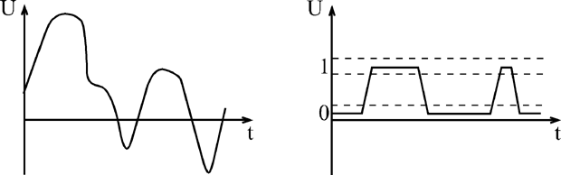
Рис. 1.1. Электрические сигналы: аналоговый (слева) и цифровой (справа)
Можно сказать, что в природе практически все сигналы - аналоговые, то есть они изменяются непрерывно в каких-то пределах. Именно поэтому первые электронные устройства были аналоговыми. Они преобразовывали физические величины в пропорциональные им напряжение или ток, производили над ними какие-то операции и затем выполняли обратные преобразования в физические величины. Например, голос человека (колебания воздуха) с помощью микрофона преобразуется в электрические колебания, затем эти электрические сигналы усиливаются электронным усилителем и с помощью акустической системы снова преобразуются в колебания воздуха - в более сильный звук.
Однако аналоговые сигналы и работающая с ними аналоговая электроника имеют большие недостатки, связанные именно с природой аналоговых сигналов. Дело в том, что аналоговые сигналы чувствительны к действию всевозможных паразитных сигналов - шумов, наводок, помех. Шум - это внутренние хаотические слабые сигналы любого электронного устройства (микрофона, транзистора, резистора и т.д.). Наводки и помехи - это сигналы, приходящие на электронную систему извне и искажающие полезный сигнал (например, электромагнитные излучения от радиопередатчиков или от трансформаторов)
Все операции, производимые электронными устройствами над сигналами, можно условно разделить на три большие группы:
- обработка (или преобразование);
- передача;
- хранение.
Во всех этих трех случаях полезные сигналы искажаются паразитными - шумами, помехами, наводками. Кроме того, при обработке сигналов (например, при усилении, фильтрации) еще и искажается их форма - из-за несовершенства, неидеальности электронных устройств. А при передаче на большие расстояния и при хранении сигналы к тому же ослабляются.
В случае аналоговых сигналов все это существенно ухудшает полезный сигнал, так как все его значения разрешены (рис. 1.2). Поэтому каждое преобразование, каждое промежуточное хранение, каждая передача по кабелю или эфиру ухудшает аналоговый сигнал, иногда вплоть до его полного уничтожения. Надо еще учесть, что все шумы, помехи и наводки принципиально не поддаются точному расчету, поэтому точно описать поведение любых аналоговых устройств абсолютно невозможно. К тому же со временем параметры всех аналоговых устройств изменяются из-за старения элементов, поэтому характеристики этих устройств не остаются постоянными.
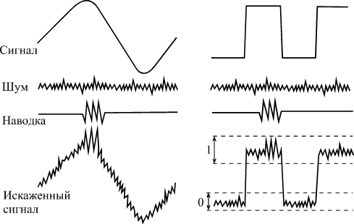
Рис. 1.2. Искажение шумами и наводками аналогового (слева) и цифрового (справа) сигналов
В отличие от аналоговых, цифровые сигналы, имеющие всего два разрешенных значения, защищены от действия шумов, наводок и помех гораздо лучше. Небольшие отклонения от разрешенных значений никак не искажают цифровой сигнал, так как всегда существуют зоны допустимых отклонений (рис. 1.2). Именно поэтому цифровые сигналы допускают гораздо более сложную и многоступенчатую обработку, гораздо более длительное хранение без потерь и гораздо более качественную передачу, чем аналоговые. К тому же поведение цифровых устройств всегда можно абсолютно точно рассчитать и предсказать. Цифровые устройства гораздо меньше подвержены старению, так как небольшое изменение их параметров никак не отражается на их функционировании. Кроме того, цифровые устройства проще проектировать и отлаживать. Понятно, что все эти преимущества обеспечивают бурное развитие цифровой электроники.
Однако у цифровых сигналов есть и крупный недостаток. Дело в том, что на каждом из своих разрешенных уровней цифровой сигнал должен оставаться хотя бы в течение какого-то минимального временного интервала, иначе его невозможно будет распознать. А аналоговый сигнал может принимать любое свое значение бесконечно малое время. Можно сказать и иначе: аналоговый сигнал определен в непрерывном времени (то есть в любой момент времени), а цифровой - в дискретном (то есть только в выделенные моменты времени). Поэтому максимально достижимое быстродействие аналоговых устройств всегда принципиально больше, чем цифровых. Аналоговые устройства могут работать с более быстро меняющимися сигналами, чем цифровые. Скорость обработки и передачи информации аналоговым устройством всегда может быть выше, чем скорость обработки и передачи цифровым устройством.
Кроме того, цифровой сигнал передает информацию только двумя уровнями и изменением одного своего уровня на другой, а аналоговый - еще и каждым текущим значением своего уровня, то есть он более емкий с точки зрения передачи информации. Поэтому для передачи того объема информации, который содержится в одном аналоговом сигнале, чаще всего приходится использовать несколько цифровых (чаще всего от 4 до 16).
К тому же, как уже отмечалось, в природе все сигналы - аналоговые, то есть для преобразования их в цифровые и обратного преобразования требуется применение специальной аппаратуры (аналого-цифровых и цифро-аналоговых преобразователей). Так что ничто не дается даром, и плата за преимущества цифровых устройств может порой оказаться неприемлемо большой.
Уровни представления цифровых устройств
Все цифровые устройства строятся из логических микросхем, каждая из которых (рис. 1.3) обязательно имеет следующие выводы (или, как их еще называют в просторечии, "ножки"):
- выводы питания: общий (или "земля") и напряжения питания (в большинстве случаев — +5 В или +3,3 В), которые на схемах обычно не показываются;
- выводы для входных сигналов (или "входы"), на которые поступают внешние цифровые сигналы;
- выводы для выходных сигналов (или "выходы"), на которые выдаются цифровые сигналы из самой микросхемы.
Каждая микросхема преобразует тем или иным способом последовательность входных сигналов в последовательность выходных сигналов. Способ преобразования чаще всего описывается или в виде таблицы (так называемой таблицы истинности), или в виде временных диаграмм, то есть графиков зависимости от времени всех сигналов.
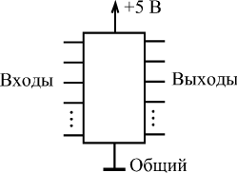
Рис. 1.3. Цифровая микросхема
Все цифровые микросхемы работают с логическими сигналами, имеющими два разрешенных уровня напряжения. Один из этих уровней называется уровнем логической единицы (или единичным уровнем), а другой — уровнем логического нуля (или нулевым уровнем). Чаще всего логическому нулю соответствует низкий уровень напряжения, а логической единице — высокий уровень. В этом случае говорят, что принята "положительная логика". Однако при передаче сигналов на большие расстояния и в системных шинах микропроцессорных систем порой используют и обратное представление, когда логическому нулю соответствует высокий уровень напряжения, а логической единице — низкий уровень. В этом случае говорят об "отрицательной логике". Иногда логический нуль кодируется положительным уровнем напряжения (тока), а логическая единица — отрицательным уровнем напряжения (тока), или наоборот. Есть и более сложные методы кодирования логических нулей и единиц. Но мы в основном будем говорить о положительной логике.
Для описания работы цифровых устройств используют самые различные модели, отличающиеся друг от друга сложностью, точностью, большим или меньшим учетом тонких физических эффектов. В основном эти модели используются при компьютерных расчетах цифровых схем. В настоящее время существуют компьютерные программы, которые не только рассчитывают готовые схемы, но способны и проектировать новые схемы по формализованным описаниям функций, которые данное устройство должно выполнять. Это довольно удобно, но ни одна программа никогда не может сравниться с человеком. По-настоящему эффективные, минимизированные по аппаратуре, наконец, красивые схемы может разрабатывать только человек, который всегда подходит к проектированию творчески и использует оригинальные идеи.
Разработчик цифровой аппаратуры тоже использует своеобразные модели или, как еще можно сказать, различные уровни представления цифровых схем. Но, в отличие от компьютера, человек может гибко выбирать нужную модель — ему надо только взглянуть на схему, чтобы понять, где достаточно простейшей модели, а где требуется более сложная. То есть человек никогда не будет делать лишней, избыточной работы и, следовательно, не будет вносить дополнительных ошибок, свойственных любой, даже самой сложной, модели. Правда, простота цифровых устройств по сравнению с аналоговыми обычно не провоцирует на чересчур серьезные ошибки.
В подавляющем большинстве случаев для разработчика цифровых схем достаточно трех моделей, трех уровней представления о работе цифровых устройств:
- Логическая модель.
- Модель с временными задержками.
- Модель с учетом электрических эффектов (или электрическая модель).
Опыт показывает, что первой, простейшей модели достаточно примерно в 20% всех случаев. Она применима для всех цифровых схем, работающих с низкой скоростью, в которых быстродействие не принципиально. Привлечение второй модели, учитывающей задержки срабатывания логических элементов, позволяет охватить около 80% всех возможных схем. Ее применение необходимо для всех быстродействующих устройств и для случая одновременного изменения нескольких входных сигналов. Наконец, добавление третьей модели, учитывающей входные и выходные токи, входные и выходные сопротивления и емкости элементов, дает возможность проектирования практически 100% цифровых схем. В первую очередь, эту третью модель надо применять при объединении нескольких входов и выходов, при передаче сигналов на большие расстояния и при нетрадиционном включении логических элементов (с переводом их в аналоговый или в линейный режимы).
Для иллюстрации работы перечисленных моделей рассмотрим работу самого простейшего логического элемента - инвертора. Инвертор изменяет (инвертирует) логический уровень входного сигнала на противоположный уровень выходного сигнала или, как еще говорят, изменяет полярность логического сигнала. Его таблица истинности (табл. 1.1) элементарно проста, так как возможно только две ситуации: нуль на входе или единица на входе. На рис. 1.4 показано, как будет выглядеть выходной сигнал инвертора при использовании трех его моделей (трех уровней его представления). Такие графики логических сигналов называются временными диаграммами, они позволяют лучше понять работу цифровых схем.
Из рисунка видно, что в первой, логической модели считается, что элемент срабатывает мгновенно, любое изменение уровня входного сигнала сразу же, без всякой задержки приводит к изменению уровня выходного сигнала. Во второй модели выходной сигнал изменяется с некоторой задержкой относительно входного. Наконец, в третьей модели выходной сигнал не только задерживается по сравнению с входным, но и его изменение происходит не мгновенно - процесс смены уровней сигнала (или, как говорят, фронт сигнала ) имеет конечную длительность. Кроме того, третья модель учитывает изменение уровней логических сигналов.
Таблица 1.1. Таблица истинности инвертора
Вход | Выход
0 | 1
1 | 0
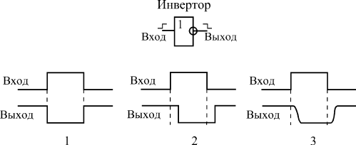
Рис. 1.4. Три уровня представления цифровых устройств
На практике разработчик, как правило, в начале проектирования пользуется исключительно первой моделью, а затем для некоторых узлов применяет вторую или (реже) еще и третью модель. При этом первая модель не требует вообще никаких цифровых расчетов, для нее достаточно только знание таблиц истинности или алгоритмов функционирования микросхем. Вторая модель предполагает расчет (по сути, суммирование) временных задержек элементов на пути прохождения сигналов (рис. 1.5). В результате этого расчета может выясниться, что требуется внесение изменений в схему.
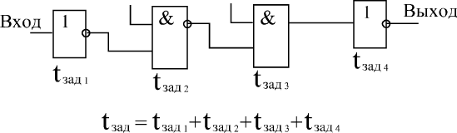
Рис. 1.5. Суммирование задержек элементов
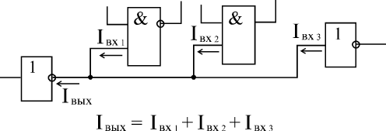
Рис. 1.6. Суммирование входных токов элементов
Расчеты по третьей модели могут быть различными, в том числе и довольно сложными, но в большинстве случаев они все-таки сводятся всего лишь к суммированию входных и выходных токов логических элементов (рис. 1.6). В результате этих расчетов может выясниться, что требуется применение микросхем с более мощными выходами или включение дополнительных элементов.
То есть проектирование цифровых устройств принципиально отличается от проектирования аналоговых устройств, при котором сложные расчеты абсолютно неизбежны. Разработчик цифровых устройств имеет дело только с логикой, с логическими сигналами и с алгоритмами работы цифровых микросхем. А что происходит внутри этих микросхем, для него практически не имеет значения.
Справочные данные на цифровые микросхемы обычно содержат большой набор параметров, каждый из которых можно отнести к одному из трех перечисленных уровней представления, к одной из трех моделей.
Например, таблица истинности микросхемы (для простых микросхем) или описание алгоритма ее работы (для более сложных микросхем) относится к первому, логическому уровню. Поэтому знать их наизусть каждому разработчику необходимо в любом случае.
Величины задержек логических сигналов между входами и выходами относятся ко второму уровню представления. Типичные величины задержек составляют от единиц наносекунд ( 1 нс = 10⁻⁹ с ) до десятков наносекунд. Величины задержек для разных микросхем могут быть различными, поэтому в справочниках всегда указывается максимальное значение. Необходимо также помнить, что задержка при переходе выходного сигнала из единицы в нуль ( t_{PHL} ), как правило, отличается от задержки при переходе выходного сигнала из нуля в единицу ( t_{PLH} ). Например, для одной и той же микросхемы t_{PLH}<11 нс, а t_{PHL}<8 нс. Здесь английская буква P означает Propagation (распространение), L означает Low (низкий уровень сигнала, нуль), а H — High (высокий уровень сигнала, единица). Количество величин задержек, определяемых справочником для микросхемы, может изменяться от двух до нескольких десятков.
Уровни входных и выходных токов, а также уровни входных и выходных напряжений относятся к третьему уровню представления.
Входной ток микросхемы при приходе на вход логического нуля ( I_{IL} ), как правило, отличается от входного тока при приходе на вход логической единицы ( I_{IH} ). Например, I_{IL} = – 0,1 мА, а I_{IH} = 20 мкА (считается, что положительный ток втекает во вход микросхемы, а отрицательный — вытекает из него). Точно так же выходной ток микросхемы при выдаче логического нуля ( I_{OL} ) может отличаться (и обычно отличается) от выходного тока при выдаче логической единицы ( I_{OH} ). Например, для одной и той же микросхемы I_{OH}<– 0,4 мА,а I_{OL} <8 мА (считается, что положительный ток втекает в выход микросхемы, а отрицательный — вытекает из него). Надо также учитывать, что разные входы и выходы одной и той же микросхемы могут иметь различные входные и выходные токи.
Для выходных напряжений логического нуля ( U_{OL} ) и единицы ( U_{OH} ) в справочниках обычно задаются предельно допустимые значения при данной величине выходного тока. В этом случае, чем больше выходной ток, тем меньше напряжение логической единицы и тем больше напряжение логического нуля. Например, U_{OH} > 2,5 В (при I_{OH}<–0,4 мА ),а U_{OL}<0,5 В (при I_{OL} < 8 мА ).
Задаются в справочниках также и допустимые уровни входных напряжений, которые микросхема еще воспринимает как правильные логические уровни нуля и единицы. Например, U_{IH} > 2,0 В, U_{IL} < 0,8 В. Как правило, входные напряжения логических сигналов не должны выходить за пределы напряжения питания.
В обозначениях напряжений и токов буква I означает Input (вход), буква O означает Output (выход), L — Low (нуль), а H — High (единица).
К третьему уровню представления относятся также величины внутренней емкости входов микросхемы (обычно от единиц до десятков пикофарад) и допустимая величина емкости, к которой может подключаться выход микросхемы, то есть емкость нагрузки C_{L} (порядка 100 пФ). Отметим, что 1 пФ = 10⁻¹² Ф. На этом же уровне представления задаются максимально допустимые величины длительности положительного фронта ( t_{LH} ) и отрицательного фронта ( t_{HL} ) входного сигнала, например, t_{HL} < 1,0 мкс, t_{LH} < 1,0 мкс. То есть при большей длительности перехода входного сигнала из единицы в нуль и из нуля в единицу микросхема может работать неустойчиво, неправильно, нестандартно.
К третьему уровню представления можно отнести также такие параметры, как допустимое напряжение питания микросхемы ( U_{CC} ) и максимальный ток, потребляемый микросхемой ( I_{CC} ). Например, может быть задано
4,5 В<U_{CC}<5,5 В; I_{CC}<100 мА.
При этом потребляемый ток I_{CC} зависит от уровней выходных токов микросхемы I_{OH} и I_{OL}. Эти параметры надо учитывать при выборе источника питания для проектируемого устройства, а также в процессе изготовления печатных плат — при выборе ширины токоведущих дорожек.
Наконец, к третьему же уровню относится ряд параметров, которые часто упоминаются в литературе, но не всегда приводятся в справочных таблицах:
- Порог срабатывания — уровень входного напряжения, выше которого сигнал воспринимается как единица, а ниже — как нуль. Для наиболее распространенных ТТЛ (транзисторно-транзисторная логика) микросхем он примерно равен 1,3...1,4 В.
- Помехозащищенность — характеризует величину входного сигнала помехи, накладывающегося на входной сигнал, который еще не может изменить состояние выходных сигналов. Помехозащищенность определяется разницей между напряжением U_{IH} и порогом срабатывания (это помехозащищенность единичного уровня), а также разницей между порогом срабатывания и U_{IL} (это помехозащищенность нулевого уровня).
- Коэффициент разветвления — число входов, которое может быть подключено к данному выходу без нарушения работы. Определяется отношением выходного тока к входному. Стандартная величина коэффициента разветвления при использовании микросхем одного типа (одной серии) равна 10.
- Нагрузочная способность — параметр выхода, характеризующий величину выходного тока, которую может выдать в нагрузку данный выход без нарушения работы. Чаще всего нагрузочная способность прямо связана с коэффициентом разветвления.
Таким образом, большинство справочных параметров микросхемы относятся к третьему уровню представления (к модели с учетом электрических эффектов), поэтому в большинстве случаев (до 80%) знать их точные значения наизусть не обязательно. Достаточно помнить примерные типовые значения параметров для данной серии микросхем.
Входы и выходы цифровых микросхем
Характеристики и параметры входов и выходов цифровых микросхем определяются прежде всего технологией и схемотехникой их внутреннего строения. Но для разработчика цифровых устройств любая микросхема представляет собой всего лишь "черный ящик", внутренности которого знать не обязательно. Ему важно только четко представлять себе, как поведет себя та или иная микросхема в данном конкретном включении, будет ли она правильно выполнять требуемую от нее функцию.
Наибольшее распространение получили две технологии цифровых микросхем:
- ТТЛ (TTL) и ТТЛШ (TTLS) — биполярная транзисторно-транзисторная логика и ТТЛ с диодами Шоттки;
- КМОП (CMOS) — комплементарные транзисторы со структурой "металл–окисел–полупроводник".
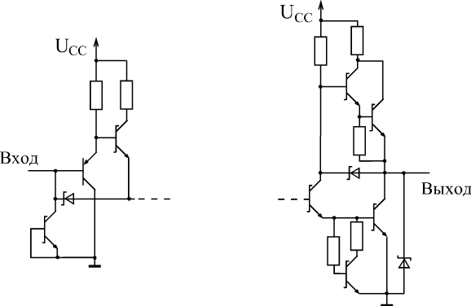
Рис. 1.7. Входной и выходной каскады микросхем ТТЛШ
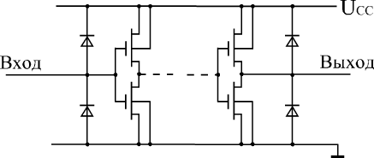
Рис. 1.8. Входной и выходной каскады микросхем КМОП
Различаются они типами используемых транзисторов и схемотехническими решениями внутренних каскадов микросхем. Отметим также, что микросхемы КМОП потребляют значительно меньший ток от источника питания, чем такие же микросхемы ТТЛ (или ТТЛШ) — правда, только в статическом режиме или на небольших рабочих частотах. На рис. 1.7 и 1.8 показаны примеры схем входных и выходных каскадов микросхем, выполненных по этим технологиям. Понятно, что точный учет всех эффектов в этих схемах, включающих в себя множество транзисторов, диодов и резисторов, крайне сложен, но обычно он просто не нужен разработчику цифровых схем.
Рассмотрим сначала входы микросхем.
На первом уровне представления (логическая модель) и на втором уровне представления (модель с временными задержками) о входах микросхем вообще ничего знать не нужно. Вход рассматривается как бесконечно большое сопротивление, никак не влияющее на подключенные к нему выходы. Правда, количество входов, подключенных к одному выходу, влияет на задержку распространения сигнала, но, как правило, незначительно, поэтому это влияние учитывается редко.
Даже на третьем уровне представления (электрическая модель) в большинстве случаев не нужно знать о внутреннем строении микросхемы, о схемотехнике входов. Достаточно считать, что при подаче на вход сигнала логического нуля из этого входа вытекает ток, не превышающий I_{IL}, а при подаче сигнала логической единицы в этот вход втекает ток, не превышающий I_{IH}. А для правильной логики работы микросхемы достаточно, чтобы уровень напряжения входного сигнала логического нуля был меньше U_{IL}, а уровень напряжения входного сигнала логической единицы был больше U_{IH}.
Особым случаем является ситуация, когда какой-нибудь вход не подключен ни к одному из выходов — ни к общему проводу, ни к шине питания (так называемый висящий вход ). Иногда возможности микросхемы используются не полностью и на некоторые входы не подается сигналов. Однако при этом микросхема может не работать или работать нестабильно, так как ее правильное включение подразумевает наличие на всех входах логических уровней, пусть даже и неизменных. Поэтому рекомендуется подключать неиспользуемые входы к напряжению питания микросхемы U_{CC} или к общему проводу (к земле) в зависимости от того, какой логический уровень необходим на этом входе. Но для некоторых серий микросхем, выполненных по технологии ТТЛ (например, К155 или КР531), неиспользуемые входы надо подключать к напряжению питания не напрямую, а только через резистор величиной около 1 кОм (достаточно одного резистора на 20 входов).
На неподключенных входах микросхем ТТЛ формируется напряжение около 1,5–1,6 В, которое иногда называют висячим потенциалом. Обычно этот уровень воспринимается микросхемой как сигнал логической единицы, но рассчитывать на это не стоит. Потенциал, образующийся на неподключенных входах микросхем КМОП, может восприниматься микросхемой и как логический нуль, и как логическая единица. В любом случае все входы надо куда-то подключать. Неподключенными допускается оставлять только те входы (ТТЛ, а не КМОП), состояние которых в данном включении микросхемы не имеет значения.
Выходы микросхем принципиально отличаются от входов тем, что учет их особенностей необходим даже на первом и втором уровнях представления.
Существуют три разновидности выходных каскадов, существенно различающиеся как по своим характеристикам, так и по областям применения:
- стандартный выход или выход с двумя состояниями (обозначается 2С, 2S или, реже, ТТЛ, TTL);
- выход с открытым коллектором (обозначается ОК, OC);
- выход с тремя состояниями или (что то же самое) с возможностью отключения (обозначается 3С, 3S).
Стандартный выход 2С имеет всего два состояния: логический нуль и логическая единица, причем оба они активны, то есть выходные токи в обоих этих состояниях ( I_{OL} и I_{OH} ) могут достигать заметных величин. На первом и втором уровнях представления такой выход можно считать состоящим из двух выключателей, которые замыкаются по очереди (рис. 1.9), причем замкнутому верхнему выключателю соответствует логическая единица на выходе, а замкнутому нижнему — логический нуль.
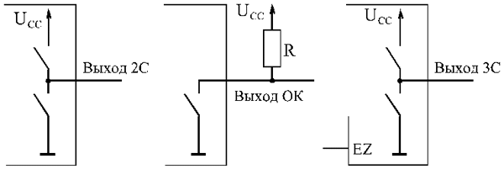
Рис. 1.9. Три типа выходов цифровых микросхем
Выход с открытым коллектором ОК тоже имеет два возможных состояния, но только одно из них (состояние логического нуля) активно, то есть обеспечивает большой втекающий ток I_{OL}. Второе состояние сводится, по сути, к тому, что выход полностью отключается от присоединенных к нему входов. Это состояние может использоваться в качестве логической единицы, но для этого между выходом ОК и напряжением питания необходимо подключить нагрузочный резистор R (так называемый pull-up) величиной порядка сотен Ом. На первом и втором уровнях представления такой выход можно считать состоящим из одного выключателя (рис. 1.9), замкнутому состоянию которого соответствует сигнал логического нуля, а разомкнутому — отключенное, пассивное состояние. Правда, от величины резистора R зависит время переключения выхода из нуля в единицу, что влияет на задержку t_{LH}, но при обычно используемых номиналах резисторов это не слишком важно.
Наконец, выход с тремя состояниями 3С очень похож на стандартный выход, но к двум состояниям добавляется еще и третье — пассивное, в котором выход можно считать отключенным от последующей схемы. На первом и втором уровнях представления такой выход можно считать состоящим из двух переключателей (рис. 1.9), которые могут замыкаться по очереди, давая логический нуль и логическую единицу, но могут и размыкаться одновременно. Это третье состояние называется также высокоимпедансным или Z- состоянием. Для перевода выхода в третье Z-состояние используется специальный управляющий вход, обозначаемый OE (Output Enable — разрешение выхода) или EZ (Enable Z-state).
Почему же помимо стандартного выхода (2С) были предложены еще два типа выходов (ОК и 3С)? Дело в том, что выходы, имеющие помимо активных еще и пассивное состояние, очень удобны для объединения их между собой. Например, если на один и тот же вход надо по очереди подавать сигналы с двух выходов (рис. 1.10), то выходы 2С для этого не подходят, а вот выходы ОК и 3С — подходят.
При объединении двух или более выходов 2С вполне возможна ситуация, при которой один выход стремится выдать сигнал логической единицы, а другой — сигнал логического нуля. Легко заметить, что в этом случае через верхний замкнутый ключ выхода, выдающего единицу, и через нижний замкнутый ключ выхода, выдающего нуль, пойдет недопустимо большой ток короткого замыкания I_{кз}. Это аварийная ситуация, при которой уровень получаемого выходного логического сигнала точно не определен — он может восприниматься последующим входом и как нуль, и как единица. Конфликтующие выходы могут даже выйти из строя, нарушив работу микросхем и схемы в целом.
Зато в случае объединения двух выходов ОК такого конфликта в принципе произойти не может. Даже если ключ одного выхода замкнут, а другого — разомкнут, аварийной ситуации не произойдет, так как недопустимо большого тока не будет, а на объединенном выходе будет сигнал логического нуля. А при объединении двух выходов 3С аварийная ситуация хоть и возможна (если оба выхода одновременно находятся в активном состоянии), но ее легко можно предотвратить, если организовать схему так, что в активном состоянии всегда будет находиться только один из объединенных выходов 3С.
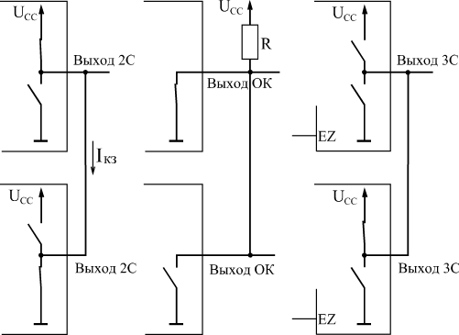
Рис. 1.10. Объединение выходов цифровых микросхем
Объединение выходов цифровых микросхем совершенно необходимо также при шинной (или, как еще говорят, магистральной) организации связей между цифровыми устройствами. Шинная организация связей применяется, например, в компьютерах и в других микропроцессорных системах. Суть ее сводится к следующему.
При классической организации связей (рис. 1.11) все сигналы между устройствами передаются по своим отдельным линиям (проводам). Каждое устройство передает свои сигналы всем другим независимо от других устройств. В этом случае обычно получается очень много линий связи, к тому же правила обмена сигналами по этим линиям (или протоколы обмена) чрезвычайно разнообразны.
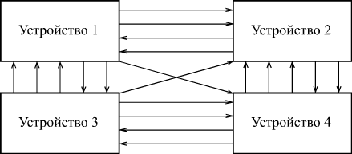
Рис. 1.11. Классическая организация связей
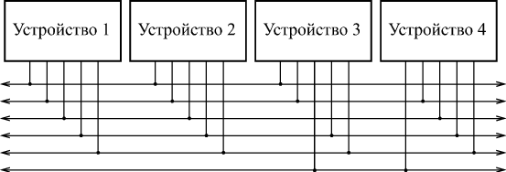
Рис. 1.12. Шинная организация связей
При шинной же организации связей (рис. 1.12) все сигналы между устройствами передаются по одним и тем же линиям (проводам), но в разные моменты времени (это называется временным мультиплексированием). В результате количество линий связи резко сокращается, а правила обмена сигналами существенно упрощаются. Группа линий (сигналов), используемая несколькими устройствами, как раз и называется шиной. Понятно, что объединение выходов в этом случае совершенно необходимо — ведь каждое устройство должно иметь возможность выдавать свой сигнал на общую линию. К недостаткам шинной организации относится прежде всего невысокая (по сравнению с классической структурой связей) скорость обмена сигналами. При простых структурах связи она может быть избыточна.
Но вернемся к типам выходов цифровых микросхем.
На третьем уровне представления (электрическая модель) необходимо уже учитывать, что выходные ключи (рис. 1.9) представляют собой не простые тумблеры (как на первых двух уровнях представления), а транзисторные ключи со своими специфическими параметрами. Однако в большинстве случаев достаточно знать, какой ток может выдать данный выход при логическом нуле ( I_{OL} ) и при логической единице ( I_{OH} ). Величины этих токов не должны превышать суммы токов всех входов, подключенных к данному выходу (соответственно I_{IL} и I_{IH} ). Количеством входов, которое можно подключить к одному выходу, определяется коэффициент разветвления или нагрузочную способность микросхемы. Существуют микросхемы с обычной нагрузочной способностью и с повышенной нагрузочной способностью (больше обычной в два раза и более). Выходы 3С, как правило, имеют повышенную нагрузочную способность (то есть обеспечивают большие выходные токи). Выходы 2С и ОК могут быть как с обычной, так и с повышенной нагрузочной способностью.
Также на третьем уровне представления (электрическая модель) необходимо учитывать выдаваемые выходом микросхемы величины выходных напряжений U_{OL} и U_{OH}. Выходы ОК могут быть рассчитаны как на обычное выходное напряжение логической единицы ( U_{OH} = U_{CC} = 5 В ), так и на повышенное напряжение логической единицы (до 30 В). В последнем случае внешний резистор этого выхода (см. рис. 1.9) подключается к источнику повышенного напряжения.
Только в сложных случаях, например, при переводе логического элемента в линейный режим за счет обратных связей, нужен учет других параметров входных и выходных каскадов. Но в этих редких случаях гораздо проще и надежнее не считать ничего самому, а воспользоваться стандартными схемами включения микросхем или подобрать режимы работы и номиналы внешних элементов (резисторов, конденсаторов) непосредственно на макете проектируемого устройства. В отличие от расчетов, такой подход даст полную гарантию работоспособности выбранного решения.

Литература
- Угрюмов,Е.П. Цифровая схемотехника : учебн. пособие для вузов по спец-ти 230100 "Информатика и вычислительная техника" / Е.П. Угрюмов. - 3-е изд. - СПб. : БХВ-Петербург, 2012. - 797 с.: ил.
- Калабеков Б.А. Цифровые устройства и микропроцессорные системы: изд.2, переработанное и дополненное. Учебник для техником связи. -Горячая линия — Телеком, 2011, -326 с.
- Мышляева И.М. Цифровая схемотехника. -М.: Издательский центр «Академия», 2011, - 400 с.
- Угрюмов Е.П. Цифровая схемотехника: изд 3. -Спб.: БХВ-Петербург, 2010, - 816 с.

ЛЕКЦИЯ 2.
МИКРОСХЕМЫ И ИХ ФУНКЦИОНИРОВАНИЕ
Основные обозначения на схемах
Для изображения электронных устройств и их узлов применяется три основных типа схем:
- принципиальная схема ;
- структурная схема ;
- функциональная схема.
Различаются они своим назначением и, самое главное, степенью детализации изображения устройств.
Принципиальная схема — наиболее подробная. Она обязательно показывает все использованные в устройстве элементы и все связи между ними. Если схема строится на основе микросхем, то должны быть показаны номера выводов всех входов и выходов этих микросхем. Принципиальная схема должна позволять полностью воспроизвести устройство. Обозначения принципиальной схемы наиболее жестко стандартизованы, отклонения от стандартов не рекомендуются.
Структурная схема — наименее подробная. Она предназначена для отображения общей структуры устройства, то есть его основных блоков, узлов, частей и главных связей между ними. Из структурной схемы должно быть понятно, зачем нужно данное устройство и что оно делает в основных режимах работы, как взаимодействуют его части. Обозначения структурной схемы могут быть довольно произвольными, хотя некоторые общепринятые правила все-таки лучше выполнять.
Функциональная схема представляет собой гибрид структурной и принципиальной. Некоторые наиболее простые блоки, узлы, части устройства отображаются на ней, как на структурной схеме, а остальные — как на принципиальной схеме. Функциональная схема дает возможность понять всю логику работы устройства, все его отличия от других подобных устройств, но не позволяет без дополнительной самостоятельной работы воспроизвести это устройство. Что касается обозначений, используемых на функциональных схемах, то в части, показанной как структура, они не стандартизованы, а в части, показанной как принципиальная схема, — стандартизованы.
В технической документации обязательно приводятся структурная или функциональная схема, а также обязательно принципиальная схема. В научных статьях и книгах чаще всего ограничиваются структурной или функциональной схемой, приводя принципиальные схемы только некоторых узлов.
А теперь рассмотрим основные обозначения, используемые на схемах.
Все узлы, блоки, части, элементы, микросхемы показываются в виде прямоугольников с соответствующими надписями. Все связи между ними, все передаваемые сигналы изображаются в виде линий, соединяющих эти прямоугольники. Входы и входы/выходы должны быть расположены на левой стороне прямоугольника, выходы — на правой стороне, хотя это правило часто нарушают, когда необходимо упростить рисунок схемы. Выводы и связи питания, как правило, не прорисовывают, если, конечно, не используются нестандартные включения элементов схемы. Это самые общие правила, касающиеся любых схем.
Прежде чем перейти к более частным правилам, дадим несколько определений.
Положительный сигнал (сигнал положительной полярности) — это сигнал, активный уровень которого — логическая единица. То есть нуль — это отсутствие сигнала, единица — сигнал пришел (рис. 2.1).
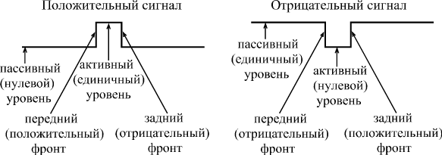
Рис. 2.1. Элементы цифрового сигнала
Отрицательный сигнал (сигнал отрицательной полярности) — это сигнал, активный уровень которого — логический нуль. То есть единица — это отсутствие сигнала, нуль — сигнал пришел (рис. 2.1).
Активный уровень сигнала — это уровень, соответствующий приходу сигнала, то есть выполнению этим сигналом соответствующей ему функции.
Пассивный уровень сигнала — это уровень, в котором сигнал не выполняет никакой функции.
Инвертирование или инверсия сигнала — это изменение его полярности.
Инверсный выход — это выход, выдающий сигнал инверсной полярности по сравнению с входным сигналом.
Прямой выход — это выход, выдающий сигнал такой же полярности, какую имеет входной сигнал.
Положительный фронт сигнала — это переход сигнала из нуля в единицу.
Отрицательный фронт сигнала (спад) — это переход сигнала из единицы в нуль.
Передний фронт сигнала — это переход сигнала из пассивного уровня в активный.
Задний фронт сигнала — это переход сигнала из активного уровня в пассивный.
Тактовый сигнал (или строб) — управляющий сигнал, который определяет момент выполнения элементом или узлом его функции.
Шина — группа сигналов, объединенных по какому-то принципу, например, шиной называют сигналы, соответствующие всем разрядам какого-то двоичного кода.
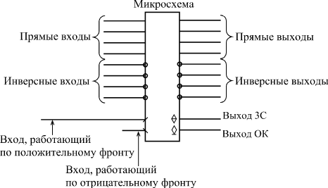
Рис. 2.2. Обозначение входов и выходов
Для обозначения полярности сигнала на схемах используется простое правило: если сигнал отрицательный, то перед его названием ставится знак минус, например, -WR или -OE, или же над названием сигнала ставится черта. Если таких знаков нет, то сигнал считается положительным. Для названий сигналов обычно используются латинские буквы, представляющие собой сокращения английских слов, например, WR — сигнал записи (от "write" — "писать").
Инверсия сигнала обозначается кружочком на месте входа или выхода. Существуют инверсные входы и инверсные выходы (рис. 2.2).
Если какая-то микросхема выполняет функцию по фронту входного сигнала, то на месте входа ставится косая черта (под углом 45°), причем наклон вправо или влево определяется тем, положительный или отрицательный фронт используется в данном случае (рис. 2.2).
Тип выхода микросхемы помечается специальным значком: выход 3С — перечеркнутым ромбом, а выход ОК — подчеркнутым ромбом (рис. 2.2). Стандартный выход (2С) никак не помечается.
Наконец, если у микросхемы необходимо показать неинформационные выводы, то есть выводы, не являющиеся ни логическими входами, ни логическими выходами, то такой вывод помечается косым крестом (две перпендикулярные линии под углом 45°). Это могут быть, например, выводы для подключения внешних элементов (резисторов, конденсаторов) или выводы питания (рис. 2.3).
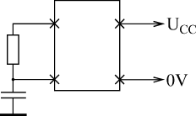
Рис. 2.3. Обозначение неинформационных выводов
В схемах также предусматриваются специальные обозначения для шин (рис. 2.4). На структурных и функциональных схемах шины обозначаются толстыми линиями или двойными стрелками, причем количество сигналов, входящих в шину, указывается рядом с косой чертой, пересекающей шину. На принципиальных схемах шина тоже обозначается толстой линией, а входящие в шину и выходящие из шины сигналы изображаются в виде перпендикулярных к шине тонких линий с указанием их номера или названия (рис. 2.4). При передаче по шине двоичного кода нумерация начинается с младшего разряда кода.
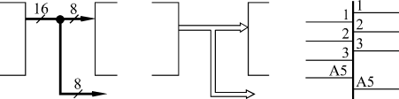
Рис. 2.4. Обозначение шин
При изображении микросхем используются сокращенные названия входных и выходных сигналов, отражающие их функцию. Эти названия располагаются на рисунке рядом с соответствующим выводом. Также на изображении микросхем указывается выполняемая ими функция (обычно в центре вверху). Изображение микросхемы иногда делят на три вертикальные поля. Левое поле относится к входным сигналам, правое — к выходным сигналам. В центральном поле помещается название микросхемы и символы ее особенностей. Неинформационные выводы могут указываться как на левом, так и на правом поле; иногда их показывают на верхней или нижней стороне прямоугольника, изображающего микросхему.
В табл. 2.1 приведены некоторые наиболее часто встречающиеся обозначения сигналов и функций микросхем. Микросхема в целом обозначается на схемах буквами DD (от английского "digital" — "цифровой") с соответствующим номером, например, DD1, DD20.1, DD38.2 (после точки указывается номер элемента или узла внутри микросхемы).
Таблица 2.1. Некоторые обозначения сигналов и микросхем
Обозначение | Название | Назначение
& | And | Элемент И
=1 | Exclusive Or | Элемент Исключающее ИЛИ
1 | Or | Элемент ИЛИ
А | Address | Адресные разряды
BF | Buffer | Буфер
C | Clock | Тактовый сигнал (строб)
CE | Clock Enable | Разрешение тактового сигнала
CT | Counter | Счетчик
CS | Chip Select | Выбор микросхемы
D | Data | Разряды данных, данные
DC | Decoder | Дешифратор
EZ | Enable Z-state | Разрешение третьего состояния
G | Generator | Генератор
I | Input | Вход
I/O | Input/Output | Вход/Выход
OE | Output Enable | Разрешение выхода
MS | Multiplexer | Мультиплексор
Q | Quit | Выход
R | Reset | Сброс (установка в нуль)
RG | Register | Регистр
S | Set | Установка в единицу
SUM | Summator | Сумматор
T | Trigger | Тригер
TC | Terminal Count | Окончание счета
Z | Z-state | Третье состояние выхода
Более полная таблица обозначений сигналов и микросхем, используемых в принципиальных схемах, приведена в приложении.
Серии цифровых микросхем
В настоящее время выпускается огромное количество разнообразных цифровых микросхем: от простейших логических элементов до сложнейших процессоров, микроконтроллеров и специализированных БИС (Больших Интегральных Микросхем). Производством цифровых микросхем занимается множество фирм — как у нас в стране, так и за рубежом. Поэтому даже классификация этих микросхем представляет собой довольно трудную задачу.
Однако в качестве базиса в цифровой схемотехнике принято рассматривать классический набор микросхем малой и средней степени интеграции, в основе которого лежат ТТЛ серии семейства 74, выпускаемые уже несколько десятилетий рядом фирм, например, американской фирмой Texas Instruments (TII). Эти серии включают в себя функционально полный комплект микросхем, используя который, можно создавать самые разные цифровые устройства. Даже при компьютерном проектировании современных сложных микросхем с программируемой логикой (ПЛИС) применяются модели простейших микросхем этих серий семейства 74. При этом разработчик рисует на экране компьютера схему в привычном для него элементном базисе, а затем программа создает прошивку ПЛИС, выполняющую требуемую функцию.
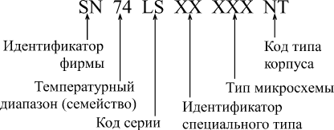
Рис. 2.5. Система обозначений фирмы Texas Instruments
Каждая микросхема серий семейства 74 имеет свое обозначение, и система обозначений отечественных серий существенно отличается от принятой за рубежом.
В качестве примера рассмотрим систему обозначений фирмы Texas Instruments (рис. 2.5). Полное обозначение состоит из шести элементов:
- Идентификатор фирмы SN (для серий AC и ACT отсутствует).
- Температурный диапазон (тип семейства):
  - 74 — коммерческие микросхемы (температура окружающей среды для биполярных микросхем — 0...70°С, для КМОП микросхем — – 40...+85°С),
  - 54 — микросхемы военного назначения (температура — –55...+125°С).
- Код серии (до трех символов):
  - Отсутствует — стандартная ТТЛ–серия.
  - LS (Low Power Schottky) — маломощная серия ТТЛШ.
  - S (Schottky) — серия ТТЛШ.
  - ALS (Advanced Schottky) — улучшенная серия ТТЛШ.
  - F (FAST) — быстрая серия.
  - HC (High Speed CMOS) — высокоскоростная КМОП–серия.
  - HCT (High Speed CMOS with TTL inputs) — серия HC, совместимая по входу с ТТЛ.
  - AC (Advanced CMOS) — улучшенная серия КМОП.
  - ACT (Advanced CMOS with TTL inputs) — серия AC, совместимая по входу с ТТЛ.
  - BCT (BiCMOS Technology) — серия с БиКМОП–технологией.
  - ABT (Advanced BiCMOS Technology) — улучшенная серия с БиКМОП–технологией.
  - LVT (Low Voltage Technology) — серия с низким напряжением питания.
- Идентификатор специального типа (2 символа) — может отсутствовать.
- Тип микросхемы (от двух до шести цифр). Перечень некоторых типов микросхем приведен в приложении.
- Код типа корпуса (от одного до двух символов) — может отсутствовать. Например, N — пластмассовый корпус DIL (DIP), J — керамический DIL (DIC), T — плоский металлический.
Примеры обозначений: SN74ALS373, SN74ACT7801, SN7400.
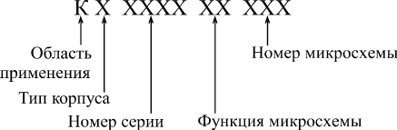
Рис. 2.6. Обозначения отечественных микросхем
Отечественная система обозначений микросхем отличается от рассмотренной довольно существенно (рис. 2.6). Основные элементы обозначения следующие:
- Буква К обозначает микросхемы широкого применения, для микросхем военного назначения буква отсутствует.
- Тип корпуса микросхемы (один символ) — может отсутствовать. Например, Р — пластмассовый корпус, М — керамический, Б — бескорпусная микросхема.
- Номер серии микросхем (от трех до четырех цифр).
- Функция микросхемы (две буквы).
- Номер микросхемы (от одной до трех цифр). Таблица функций и номеров микросхем, а также таблица их соответствия зарубежным аналогам приведены в приложении.
Например, КР1533ЛА3, КР531ИЕ17, КР1554ИР47.
Главное достоинство отечественной системы обозначений состоит в том, что по обозначению микросхемы можно легко понять ее функцию. Зато в системе обозначений Texas Instruments виден тип серии с его особенностями.
Чем отличается одна серия от другой?
Таблица 2.2. Сравнение параметров одинаковых микросхем в разных стандартных сериях
 | К155ЛА3(SN7400N) | К555ЛА3(SN74LS00N) | КР1533ЛА3(SN74ALS00N) | КР1554ЛА3(SN74AC00N)
t_{PLH}, нс не более | 22 | 15 | 11 | 8,5
t_{PHL}, нс не более | 15 | 15 | 8 | 7,0
I_{IL}, мА не более | -1,6 | -0,45 | -0,1 | -0,001
I_{IH}, мА не более | 0,04 | 0,02 | 0,02 | 0,001
I_{OL}, мА не менее | 16 | 8 | 15 | 86
I_{OH}, мА не менее | -0,4 | -0,4 | -0,4 | -75
U_{OL}, В не более | 0,4 | 0,5 | 0,5 | 0,3
U_{OH}, В не менее | 2,4 | 2,7 | 2,5 | 4,4
I_{CC}, мА не более | 12 | 4,4 | 3 | 0,04
На первом уровне представления (логическая модель) серии не различаются ничем. То есть одинаковые микросхемы разных серий работают по одним и тем же таблицам истинности, по одним и тем же алгоритмам. Правда, надо учитывать, что некоторые микросхемы имеются только в одной из серий, а некоторых нет в нескольких сериях.
На втором уровне представления (модель с учетом задержек) серии отличаются величиной задержки распространения сигнала. Это различие может быть довольно существенным. Поэтому в тех схемах, где величина задержки принципиальна, надо использовать микросхемы более быстрых серий (рис. 2.3).
На третьем уровне представления (электрическая модель) серии различаются величинами входных и выходных токов и напряжений, а также, что не менее важно, токами потребления (рис. 2.3). Поэтому в тех устройствах, где эти параметры принципиальны, надо применять микросхемы, обеспечивающие, к примеру, низкие входные токи, высокие выходные токи и малое потребление.
Серия К155 (SN74) — это наиболее старая серия, которая постепенно снимется с производства. Она отличается не слишком хорошими параметрами по сравнению с другими сериями. С этой классической серией принято сравнивать все остальные.
Серия К555 (SN74LS) отличается от серии К155 малыми входными токами и меньшей потребляемой мощностью (ток потребления — почти втрое меньше, чем у К155 ). По быстродействию (по временам задержек) она близка к К155.
Серия КР531 (SN74S) отличается высоким быстродействием (ее задержки примерно в 3–4 раза меньше, чем у серии К155), но большими входными токами (на 25% больше, чем у К155 ) и большой потребляемой мощностью (ток потребления — больше в полтора раза по сравнению с К155).
Серия КР1533 (SN74ALS) отличается повышенным примерно вдвое по сравнению с К155 быстродействием и малой потребляемой мощностью (в четыре раза меньше, чем у К155 ). Входные токи еще меньше, чем у К555.
Серия КР1531 (SN74F ) отличается высоким быстродействием (на уровне КР531 ), но малой потребляемой мощностью. Входные токи и ток потребления примерно вдвое меньше, чем у К155.
Серия КР1554 (SN74AC ) отличается от всех предыдущих тем, что она выполнена по КМОП-технологии. Поэтому она имеет сверхмалые входные токи и сверхмалое потребление при малых рабочих частотах. Задержки примерно вдвое меньше, чем у К155.
Наибольшим разнообразием имеющихся микросхем отличаются серии К155 и КР1533, наименьшим — КР1531 и КР1554.
Надо отметить, что приведенные здесь соотношения по быстродействию стандартных серий довольно приблизительны и верны не для всех разновидностей микросхем, имеющихся в разных сериях. Точные значения задержек необходимо смотреть в справочниках, причем желательно в фирменных справочных материалах.
Микросхемы разных серий обычно легко сопрягаются между собой, то есть сигналы с выходов микросхем одной серии можно смело подавать на входы микросхем другой серии. Одно из исключений — соединение выходов ТТЛ-микросхем со входами КМОП-микросхем серии КР1554 (74AC). При таком соединении необходимо применение резистора номиналом 560 Ом между сигналом и напряжением питания (рис. 2.7).
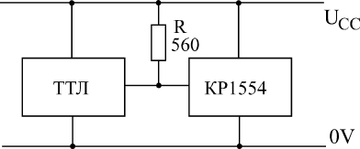
Рис. 2.7. Сопряжение TTL с CMOS
При выборе той или иной серии микросхем следует также учитывать, что микросхемы мощной и быстрой серии КР531 создают высокий уровень помех по шинам питания, а микросхемы маломощной серии К555 очень чувствительны к таким помехам. Поэтому серию КР531 рекомендуется использовать только в крайних случаях, при необходимости получения очень высокого быстродействия. Не рекомендуется также применять в одном устройстве мощные быстродействующие микросхемы и маломощные микросхемы.
Корпуса цифровых микросхем
Большинство микросхем имеют корпус, то есть прямоугольный контейнер (пластмассовый, керамический, металлокерамический) с металлическими выводами (ножками). Предложено множество различных типов корпусов, но наибольшее распространение получили два основных типа:
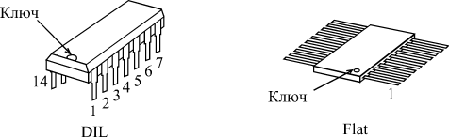
Рис. 2.8. Примеры корпусов DIL и Flat
- Корпус с двухрядным вертикальным расположением выводов, например, DIP (Dual In Line Package, Plastic) — пластмассовый корпус, DIC (Dual In Line Package, Ceramic) — керамический корпус. Общее название для таких корпусов — DIL (рис. 2.8). Расстояние между выводами составляет 0,1 дюйма (2,54 мм). Расстояние между рядами выводов зависит от количества выводов.
- Корпус с двухрядным плоскостным расположением выводов, например, FP (Flat-Package, Plastic) — пластмассовый плоский корпус, FPC (Flat-Package, Ceramic) — керамический плоский корпус. Общее название для таких корпусов — Flat (рис. 2.8). Расстояние между выводами составляет 0,05 дюйма (1,27 мм) или 0,025 дюйма (0,628 мм).
Номера выводов всех корпусов отсчитываются начиная с вывода, помеченного ключом, по направлению против часовой стрелки (если смотреть на микросхему сверху). Ключом может служить вырез на одной из сторон микросхемы, точка около первого вывода или утолщение первого вывода (рис. 2.8). Первый вывод может находиться в левом верхнем или в правом нижнем углу (в зависимости от того, как повернут корпус). Микросхемы обычно имеют стандартное число выводов из ряда: 4, 8, 14, 16, 20, 24, 28,.… Для микросхем стандартных цифровых серий используются корпуса с количеством выводов начиная с 14.
Назначение каждого из выводов микросхемы приводится в справочниках по микросхемам, которых сейчас имеется множество. Правда, лучше ориентироваться на справочники, издаваемые непосредственно фирмами-изготовителями. В данном курсе назначение выводов не приводится.
Отечественные микросхемы выпускаются в корпусах, очень похожих на DIL и Flat, но расстояния между их выводами вычисляются по метрической шкале и поэтому чуть-чуть отличаются от принятых за рубежом. Например, 2,5 мм вместо 2,54 мм, 1,25 мм вместо 1,27 мм и т.д. Для корпусов с малым числом выводов (до 20) это не слишком существенно, но для больших корпусов расхождение в расстоянии может стать существенным. В результате на плату, рассчитанную на зарубежные микросхемы, нельзя поставить отечественные микросхемы, и наоборот.
Двоичное кодирование
Одиночный цифровой сигнал не слишком информативен, ведь он может принимать только два значения: нуль и единица. Поэтому в тех случаях, когда необходимо передавать, обрабатывать или хранить большие объемы информации, обычно применяют несколько параллельных цифровых сигналов. При этом все эти сигналы должны рассматриваться только одновременно, каждый из них по отдельности не имеет смысла. В таких случаях говорят о двоичных кодах, то есть о кодах, образованных цифровыми (логическими, двоичными) сигналами. Каждый из логических сигналов, входящих в код, называется разрядом . Чем больше разрядов входит в код, тем больше значений может принимать данный код.
В отличие от привычного для нас десятичного кодирования чисел, то есть кода с основанием десять, при двоичном кодировании в основании кода лежит число два (рис. 2.9). То есть каждая цифра кода (каждый разряд) двоичного кода может принимать не десять значений (как в десятичном коде: 0, 1, 2, 3, 4, 5, 6, 7, 8, 9), а всего лишь два — 0 и 1. Система позиционной записи остается такой же, то есть справа пишется самый младший разряд, а слева — самый старший. Но если в десятичной системе вес каждого следующего разряда больше веса предыдущего в десять раз, то в двоичной системе (при двоичном кодировании) — в два раза. Каждый разряд двоичного кода называется бит (от английского "Binary Digit" — "двоичное число").
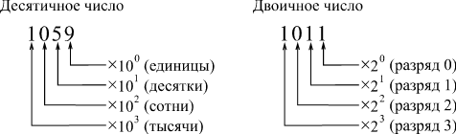
Рис. 2.9. Десятичное и двоичное кодирование
В табл. 2.3 показано соответствие первых двадцати чисел в десятичной и двоичной системах.
Из таблицы видно, что требуемое количество разрядов двоичного кода значительно больше, чем требуемое количество разрядов десятичного кода. Максимально возможное число при количестве разрядов, равном трем, составляет при десятичной системе 999, а при двоичной — всего лишь 7 (то есть 111 в двоичном коде). В общем случае n-разрядное двоичное число может принимать 2^{n} различных значений, а n-разрядное десятичное число — 10^{n} значений. То есть запись больших двоичных чисел (с количеством разрядов больше десяти) становится не слишком удобной.
Таблица 2.3. Соответствие чисел в десятичной и двоичной системах
Десятичная система | Двоичная система | Десятичная система | Двоичная система
0 | 0 | 10 | 1010
1 | 1 | 11 | 1011
2 | 10 | 12 | 1100
3 | 11 | 13 | 1101
4 | 100 | 14 | 1110
5 | 101 | 15 | 1111
6 | 110 | 16 | 10000
7 | 111 | 17 | 10001
8 | 1000 | 18 | 10010
9 | 1001 | 19 | 10011
Для того чтобы упростить запись двоичных чисел, была предложена так называемая шестнадцатиричная система (16-ричное кодирование). В этом случае все двоичные разряды разбиваются на группы по четыре разряда (начиная с младшего), а затем уже каждая группа кодируется одним символом. Каждая такая группа называется полубайтом (или нибблом, тетрадой ), а две группы (8 разрядов) — байтом. Из табл. 2.3 видно, что 4-разрядное двоичное число может принимать 16 разных значений (от 0 до 15). Поэтому требуемое число символов для шестнадцатиричного кода тоже равно 16, откуда и происходит название кода. В качестве первых 10 символов берутся цифры от 0 до 9, а затем используются 6 начальных заглавных букв латинского алфавита: A, B, C, D, E, F.
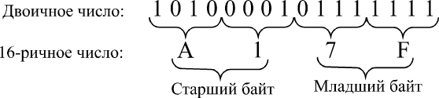
Рис. 2.10. Двоичная и 16-ричная запись числа
В табл. 2.4 приведены примеры 16-ричного кодирования первых 20 чисел (в скобках приведены двоичные числа), а на рис. 2.10 показан пример записи двоичного числа в 16-ричном виде. Для обозначения 16-ричного кодирования иногда применяют букву "h" или "H" (от английского Hexadecimal) в конце числа, например, запись A17F h обозначает 16-ричное число A17F. Здесь А1 представляет собой старший байт числа, а 7F — младший байт числа. Все число (в нашем случае — двухбайтовое) называется словом.
Таблица 2.4. 16-ричная система кодирования
Десятичная система | 16-ричная система | Десятичная система | 16-ричная система
0 | 0 (0000) | 10 | A (1010)
1 | 1(0001) | 11 | B (1011)
2 | 2 (0010) | 12 | C (1100)
3 | 3 (0011) | 13 | D (1101)
4 | 4 (0100) | 14 | E (1110)
5 | 5 (0101) | 15 | F (1111)
6 | 6 (0110) | 16 | 10 (00010000)
7 | 7 (0111) | 17 | 11 (00010001)
8 | 8 (1000) | 18 | 12 (00010010)
9 | 9 (1001) | 19 | 13 (00010011)
Для перевода 16-ричного числа в десятичное необходимо умножить значение младшего (нулевого) разряда на единицу, значение следующего (первого) разряда на 16, второго разряда на 256 (16²) и т.д., а затем сложить все произведения. Например, возьмем число A17F:
A17F=F*16⁰ + 7*16¹ + 1*16² + A*16³ = 15*1 + 7*16+1*256+10*4096=41343
Таблица 2.5. 8-ричная система кодирования
Десятичная система | 8-ричная система | Десятичная система | 8-ричная система
0 | 0 (000) | 10 | 12 (001010)
1 | 1(001) | 11 | 13 (001011)
2 | 2 (010) | 12 | 14 (001100)
3 | 3 (011) | 13 | 15 (001101)
4 | 4 (100) | 14 | 16 (001110)
5 | 5 (101) | 15 | 17 (001111)
6 | 6 (110) | 16 | 20 (010000)
7 | 7 (111) | 17 | 21 (010001)
8 | 10 (001000) | 18 | 22 (010010)
9 | 11 (001001) | 19 | 23 (010011)
Но каждому специалисту по цифровой аппаратуре (разработчику, оператору, ремонтнику, программисту и т.д.) необходимо научиться так же свободно обращаться с 16-ричной и двоичной системами, как и с обычной десятичной, чтобы никаких переводов из системы в систему не требовалось.
Значительно реже, чем 16-ричное, используется восьмеричное кодирование, которое строится по такому же принципу, что и 16-ричное, но двоичные разряды разбиваются на группы по три разряда. Каждая группа (разряд кода) затем обозначается одним символом. Каждый разряд 8-ричного кода может принимать восемь значений: 0, 1, 2, 3, 4, 5, 6, 7 (табл. 2.5).
Помимо рассмотренных кодов, существует также и так называемое двоично-десятичное представление чисел. Как и в 16-ричном коде, в двоично-десятичном коде каждому разряду кода соответствует четыре двоичных разряда, однако каждая группа из четырех двоичных разрядов может принимать не шестнадцать, а только десять значений, кодируемых символами 0, 1, 2, 3, 4, 5, 6, 7, 8, 9. То есть одному десятичному разряду соответствует четыре двоичных. В результате получается, что написание чисел в двоично-десятичном коде ничем не отличается от написания в обычном десятичном коде (табл. 2.6), но в реальности это всего лишь специальный двоичный код, каждый разряд которого может принимать только два значения: 0 и 1. Двоично-десятичный код иногда очень удобен для организации десятичных цифровых индикаторов и табло.
Таблица 2.6. Двоично-десятичная система кодирования
Десятичная система | Двоично-десятичная система | Десятичная система | Двоично-десятичная система
0 | 0 (0000) | 10 | 10 (00010000)
1 | 1(0001) | 11 | 11 (00010001)
2 | 2 (0010) | 12 | 12 (00010010)
3 | 3 (0011) | 13 | 13 (00010011)
4 | 4 (0100) | 14 | 14 (00010100)
5 | 5 (0101) | 15 | 15 (00010101)
6 | 6 (0110) | 16 | 16 (00010110)
7 | 7 (0111) | 17 | 17 (00010111)
8 | 8 (1000) | 18 | 18 (00011000)
9 | 9 (1001) | 19 | 19 (00011001)
В двоичном коде над числами можно проделывать любые арифметические операции: сложение, вычитание, умножение, деление.
Рассмотрим, например, сложение двух 4-разрядных двоичных чисел. Пусть надо сложить число 0111 (десятичное 7) и 1011 (десятичное 11). Сложение этих чисел не сложнее, чем в десятичном представлении:
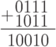
При сложении 0 и 0 получаем 0, при сложении 1 и 0 получаем 1, при сложении 1 и 1 получаем 0 и перенос в следующий разряд 1. Результат — 10010 (десятичное 18). При сложении любых двух n-разрядных двоичных чисел может получиться n-разрядное или (n+1) -разрядное число.
Точно так же производится вычитание. Пусть из числа 10010 (18) надо вычесть число 0111 (7). Записываем числа с выравниванием по младшему разряду и вычитаем точно так же, как в случае десятичной системы:
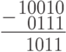
При вычитании 0 из 0 получаем 0, при вычитании 0 из 1 получаем 1, при вычитании 1 из 1 получаем 0, при вычитании 1 из 0 получаем 1 и заем 1 в следующем разряде. Результат — 1011 (десятичное 11).
При вычитании возможно получение отрицательных чисел, поэтому необходимо использовать двоичное представление отрицательных чисел.
Для одновременного представления как двоичных положительных, так и двоичных отрицательных чисел чаще всего используется так называемый дополнительный код. Отрицательные числа в этом коде выражаются таким числом, которое, будучи сложено с положительным числом такой же величины, даст в результате нуль. Для того чтобы получить отрицательное число, надо поменять все биты такого же положительного числа на противоположные (0 на 1, 1 на 0) и прибавить к результату 1. Например, запишем число –5. Число 5 в двоичном коде выглядит 0101. Заменяем биты на противоположные: 1010 и прибавляем единицу: 1011. Суммируем результат с исходным числом: 1011 + 0101 = 0000 (перенос в пятый разряд игнорируем).
Помимо стандартных арифметических операций, в двоичной системе счисления используются и некоторые специфические операции, например, сложение по модулю 2. Эта операция (обозначается A) является побитовой, то есть никаких переносов из разряда в разряд и заемов в старших разрядах здесь не существует. Правила сложения по модулю 2 следующие: , , , . Эта же операция называется функцией Исключающее ИЛИ. Например, просуммируем по модулю 2 два двоичных числа 0111 и 1011:
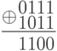
Среди других побитовых операций над двоичными числами можно отметить функцию И и функцию ИЛИ. Функция И дает в результате единицу только тогда, когда в соответствующих битах двух исходных чисел обе единицы, в противном случае результат —0. Функция ИЛИ дает в результате единицу тогда, когда хотя бы один из соответствующих битов исходных чисел равен 1, в противном случае результат 0.
Функции цифровых устройств
Любое цифровое устройство от самого простейшего до самого сложного всегда действует по одному и тому же принципу (рис. 2.11). Оно принимает входные сигналы, выполняет их обработку, передачу, хранение и выдает выходные сигналы. При этом совсем не обязательно любое изменение входных сигналов приводит к немедленному и однозначному изменению выходных сигналов. Реакция устройства может быть очень сложной, отложенной по времени, неочевидной, но суть от этого не меняется.
В качестве входных сигналов нашего устройства могут выступать сигналы с выходов других цифровых устройств, с тумблеров и клавиш или с датчиков физических величин. Причем в последнем случае, как правило, необходимо преобразование аналоговых сигналов с датчиков в потоки цифровых кодов (рис. 2.12) с помощью аналого-цифровых преобразователей (АЦП). Например, в случае персонального компьютера входными сигналами являются сигналы с клавиатуры, с датчиков перемещения мыши, с микрофона (давление воздуха, то есть звук, преобразуется в аналоговый электрический сигнал, а затем — в цифровые коды), из кабеля локальной сети и т.д.
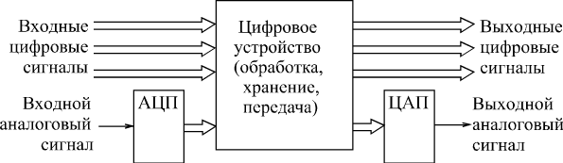
Рис. 2.11. Включение цифрового устройства
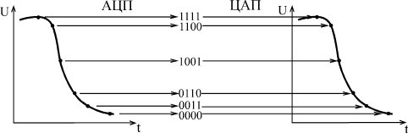
Рис. 2.12. Аналого-цифровое и цифро-аналоговое преобразование
Выходные сигналы цифрового устройства могут предназначаться для подачи на другие цифровые устройства, для индикации (на экране монитора, на цифровом индикаторе и т.д.), а также для формирования физических величин. Причем в последнем случае необходимо преобразовывать потоки кодов с цифрового устройства в непрерывные (аналоговые) сигналы (рис. 2.12) с помощью цифро-аналоговых преобразователей (ЦАП) и в физические величины. Например, в случае персонального компьютера выходными сигналами будут: сигналы, подаваемые компьютером на принтер; сигналы, идущие на видеомонитор (аналоговые или цифровые); звук, воспроизводимый динамиками компьютера (потоки кодов с компьютера преобразуются в аналоговый электрический сигнал, который затем преобразуется в давление воздуха — звук).
Одно цифровое устройство может состоять из нескольких более простых цифровых устройств. Часто эти составные элементы называют блоками, модулями, узлами, частями. Если объединяются несколько сложных цифровых устройств, то говорят уже о цифровых системах, комплексах, установках. Мы в основном будем использовать термин "устройство", как занимающий промежуточное положение.
Связь между входными и выходными сигналами может быть жесткой, неизменной или гибко изменяемой (программируемой). То есть цифровое устройство может работать по жесткому, раз и навсегда установленному алгоритму или по алгоритму программируемому. Как правило, при этом выполняется один очень простой принцип: чем больше возможностей для изменения связи входных и выходных сигналов, чем больше возможностей изменения алгоритма работы, тем цифровое устройство будет медленнее. Речь в данном случае, конечно же, идет о предельно достижимом быстродействии.
Иначе говоря, простые устройства с жесткой логикой работы всегда могут быть сконструированы с более высоким быстродействием по сравнению с программируемыми, гибкими устройствами со сложным алгоритмом работы. Жесткая логика также обеспечивает малый объем аппаратуры (малые аппаратурные затраты) для реализации простых функций. Зато программируемые, интеллектуальные устройства обеспечивают более высокую гибкость и меньшую стоимость при необходимости сложной обработки. А для реализации простых функций они часто оказываются избыточно сложными. Так что выбор между двумя этими типами цифровых устройств зависит от конкретной решаемой задачи.
Значительное число задач может быть решено как чисто аппаратным путем (с помощью устройств на жесткой логике), так и программно-аппаратным путем (с помощью программируемых устройств). В таких случаях надо смотреть, какие характеристики устройства являются самыми важными: скорость работы, стоимость, гибкость, простота проектирования и т.д. — и в зависимости от этого выбирать то или иное решение, так или иначе перераспределять функции между программным обеспечением и аппаратурой.

Литература
- Угрюмов,Е.П. Цифровая схемотехника : учебн. пособие для вузов по спец-ти 230100 "Информатика и вычислительная техника" / Е.П. Угрюмов. - 3-е изд. - СПб. : БХВ-Петербург, 2012. - 797 с.: ил.
- Калабеков Б.А. Цифровые устройства и микропроцессорные системы: изд.2, переработанное и дополненное. Учебник для техником связи. -Горячая линия — Телеком, 2011, -326 с.
- Мышляева И.М. Цифровая схемотехника. -М.: Издательский центр «Академия», 2011, - 400 с.
- Угрюмов Е.П. Цифровая схемотехника: изд 3. -Спб.: БХВ-Петербург, 2010, - 816 с.

ЛЕКЦИЯ 3.
ПРОСТЕЙШИЕ ЛОГИЧЕСКИЕ ЭЛЕМЕНТЫ

Изучение базовых элементов цифровой электроники мы начнем с наиболее простых, а затем будем рассматривать все более сложные. Примеры применения каждого следующего элемента будут опираться на все элементы, рассмотренные ранее. Таким образом, будут постепенно даны главные принципы построения довольно сложных цифровых устройств.
Логические элементы (или, как их еще называют, вентили, "gates") — это наиболее простые цифровые микросхемы. Именно в этой простоте и состоит их отличие от других микросхем. Как правило, в одном корпусе микросхемы может располагаться от одного до шести одинаковых логических элементов. Иногда в одном корпусе могут располагаться и разные логические элементы.
Обычно каждый логический элемент имеет несколько входов (от одного до двенадцати) и один выход. При этом связь между выходным сигналом и входными сигналами (таблица истинности) предельно проста. Каждой комбинации входных сигналов элемента соответствует уровень нуля или единицы на его выходе. Никакой внутренней памяти у логических элементов нет, поэтому они относятся к группе так называемых комбинационных микросхем. Но в отличие от более сложных комбинационных микросхем, рассматриваемых в следующей лекции, логические элементы имеют входы, которые не могут быть разделены на группы, различающиеся по выполняемым ими функциям.
Главные достоинства логических элементов, по сравнению с другими цифровыми микросхемами, — это их высокое быстродействие (малые времена задержек), а также малая потребляемая мощность (малый ток потребления). Поэтому в тех случаях, когда требуемую функцию можно реализовать исключительно на логических элементах, всегда имеет смысл проанализировать этот вариант. Недостаток же их состоит в том, что на их основе довольно трудно реализовать сколько-нибудь сложные функции. Поэтому чаще всего логические элементы используются только в качестве дополнения к более сложным, к более "умным" микросхемам. И любой разработчик обычно стремится использовать их как можно меньше и как можно реже. Существует даже мнение, что мастерство разработчика обратно пропорционально количеству используемых им логических элементов. Однако это верно далеко не всегда.
Инверторы
Самый простой логический элемент — это инвертор (логический элемент НЕ, "inverter"), уже упоминавшийся в "Базовые понятия цифровой электроники" . Инвертор выполняет простейшую логическую функцию — инвертирование, то есть изменение уровня входного сигнала на противоположный. Он имеет всего один вход и один выход. Выход инвертора может быть типа 2С или типа ОК. На рис. 3.1 показаны условные обозначения инвертора, принятые у нас и за рубежом, а в табл. 3.1 представлена таблица истинности инвертора.
Рис. 3.1. Условные обозначения инверторов: зарубежные (слева) и отечественные (справа)
В одном корпусе микросхемы обычно бывает шесть инверторов. Отечественное обозначение микросхем инверторов — "ЛН". Примеры: КР1533ЛН1 (SN74ALS04) — шесть инверторов с выходом 2С, КР1533ЛН2 (SN74ALS05) — шесть инверторов с выходом ОК. Существуют также инверторы с выходом ОК и с повышенным выходным током (ЛН4), а также с повышенным выходным напряжением (ЛН3, ЛН5). Для инверторов с выходом ОК необходимо включение выходного нагрузочного резистора pull-up. Его минимальную величину можно рассчитать очень просто: R < U/I_{OL}, где U — напряжение питания, к которому подключается резистор. Обычно величина резистора выбирается порядка сотен Ом — единиц кОм.
Таблица 3.1. Таблица истинности инвертора
Вход | Выход
0 | 1
1 | 0
Две основные области применения инверторов — это изменение полярности сигнала и изменение полярности фронта сигнала (рис. 3.2). То есть из положительного входного сигнала инвертор делает отрицательный выходной сигнал и наоборот, а из положительного фронта входного сигнала — отрицательный фронт выходного сигнала и наоборот. Еще одно важное применение инвертора — буферирование сигнала (с инверсией), то есть увеличение нагрузочной способности сигнала. Это бывает нужно в том случае, когда какой-то сигнал надо подать на много входов, а выходной ток источника сигнала недостаточен.
Рис. 3.2. Инверсия полярности сигнала и инверсия полярности фронта сигнала
Именно инвертор, как наиболее простой элемент, чаще других элементов используется в нестандартных включениях. Например, инверторы обычно применяются в схемах генераторов прямоугольных импульсов (рис. 3.3), выходной сигнал которых периодически меняется с нулевого уровня на единичный и обратно. Все приведенные схемы, кроме схемы д, выполнены на элементах К155ЛН1, но могут быть реализованы и на инверторах других серий при соответствующем изменении номиналов резисторов. Например, для серии К555 номиналы резисторов увеличиваются примерно втрое. Схема д выполнена на элементах КР531ЛН1, так как она требует высокого быстродействия инверторов.
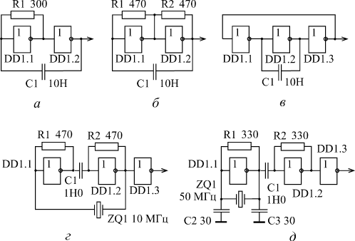
Рис. 3.3. Схемы генераторов импульсов на инверторах
Схемы а, б и в представляют собой обычные RC-генераторы, характеристики которых (выходную частоту, длительность импульса) можно рассчитать только приблизительно. Для схем а и б при указанных номиналах резистора и конденсатора частота генерации составит порядка 100 кГц, для схемы в — около 1 МГц. Эти схемы рекомендуется использовать только в тех случаях, когда частота не слишком важна, а важен сам факт генерации. Если же точное значение частоты принципиально, то рекомендуется применять схемы г и д, в которых частота выходного сигнала определяется только характеристиками кварцевого резонатора. Схема г используется для кварцевого резонатора, работающего на первой (основной) гармонике. Величину емкости можно оценить по формуле:
C>1/(2RF)
где F — частота генерации. Схема д применяется для гармониковых кварцевых резонаторов, которые работают на частоте, большей основной в 3, 5, 7 раз (это бывает нужно для частот генерации выше 20 МГц).
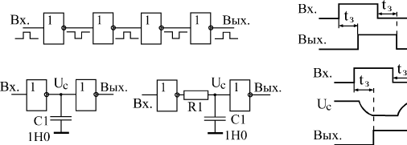
Рис. 3.4. Использование инверторов для задержки сигнала
Инверторы также применяются в тех случаях, когда необходимо получить задержку сигнала, правда, незначительную (от 5 до 100 нс). Для получения такой задержки последовательно включается нужное количество инверторов (рис. 3.4, вверху). Суммарное время задержки, например, для четырех инверторов, можно оценить по формуле
tЗ = 2t_{PHL} + 2t_{PLH}
Правда, надо учитывать, что обычно реальные задержки элементов оказываются существенно ниже (иногда даже вдвое), чем табличные параметры t_{PHL} и t_{PLH}. То есть о точном значении получаемой задержки говорить не приходится, ее можно оценить только примерно.
Для задержки сигнала используются также конденсаторы (рис. 3.4, внизу). При этом задержка возникает из-за медленного заряда и разряда конденсатора (напряжение на конденсаторе — UC). Схема без резистора (слева на рисунке) дает задержку около 100 нс. В схеме с резистором (справа на рисунке) номинал резистора должен быть порядка сотен Ом. Но при выборе таких схем с конденсаторами надо учитывать, что некоторые серии микросхем (например, КР1533 ) плохо работают с затянутыми фронтами входных сигналов. Кроме того, надо учитывать, что количество времязадающих конденсаторов в схеме обратно пропорционально уровню мастерства разработчика схемы.
Наконец, еще одно применение инверторов, но только с выходом ОК, состоит в построении на их основе так называемых элементов "Проводного ИЛИ". Для этого выходы нескольких инверторов с выходами ОК объединяются, и через резистор присоединяются к источнику питания (рис. 3.5). Выходом схемы является объединенный выход всех элементов. Такая конструкция выполняет логическую функцию ИЛИ-НЕ, то есть на выходе будет сигнал логической единицы только при нулях на всех входах. Но о логических функциях подробнее будет рассказано далее.
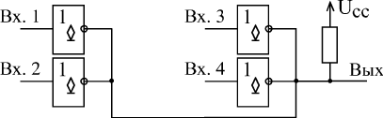
Рис. 3.5. Объединение выходов инверторов с ОК для функции ИЛИ-НЕ
В заключение раздела надо отметить, что инверсия сигнала применяется и внутри более сложных логических элементов, а также внутри цифровых микросхем, выполняющих сложные функции.
Повторители и буферы
Повторители и буферы отличаются от инверторов прежде всего тем, что они не инвертируют сигнал (правда, существуют и инвертирующие буферы). Зачем же тогда они нужны? Во-первых, они выполняют функцию увеличения нагрузочной способности сигнала, то есть позволяют подавать один сигнал на много входов. Для этого имеются буферы с повышенным выходным током и выходом 2С, например, ЛП16 (шесть буферных повторителей). Во-вторых, большинство буферов имеют выход ОК или 3С, что позволяет использовать их для получения двунаправленных линий или для мультиплексирования сигналов. Поясним подробнее эти термины.
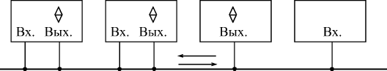
Рис. 3.6. Двунаправленная линия
Под двунаправленными линиями понимаются такие линии (провода), сигналы по которым могут распространяться в двух противоположных направлениях. В отличие от однонаправленных линий, которые идут от одного выхода к одному или нескольким входам, к двунаправленной линии могут одновременно подключаться несколько выходов и несколько входов (рис. 3.6). Понятно, что двунаправленные линии могут организовываться только на основе выходов ОК или 3С. Поэтому почти все буферы имеют именно такие выходы.
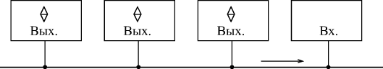
Рис. 3.7. Однонаправленная мультиплексированная линия на основе буферов
Мультиплексированием называется передача разных сигналов по одним и тем же линиям в разные моменты времени. Основная цель мультиплексирования состоит в сокращении общего количества соединительных линий. Двунаправленная линия обязательно является мультиплексированной, а мультиплексированная линия может быть как однонаправленной, так и двунаправленной. Но в любом случае к ней присоединяется несколько выходов, только один из которых в каждый момент времени находится в активном состоянии. Остальные выходы в это время отключаются (переводятся в пассивное состояние). В отличие от двунаправленной линии, к мультиплексированной линии, построенной на основе буферов, может быть подключен всего лишь один вход, но обязательно несколько выходов с ОК или 3С (рис. 3.7). Мультиплексированные линии могут строиться не только на буферах, но и на микросхемах мультиплексоров, которые будут рассмотрены в лекциях 5, 6.
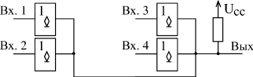
Рис. 3.8. Объединение выходов буферов с ОК
Примером буферов с выходом ОК является микросхема ЛП17 (шесть буферов с ОК). Точно так же, как и в случае инверторов с ОК (см. рис. 3.5), выходы нескольких буферов с ОК могут объединяться для получения функции "Монтажное И", то есть на выходе будет сигнал логической единицы только при единицах на всех входах (рис. 3.8). То есть реализуется многовходовой элемент И.
Буферы с выходом 3С представлены гораздо большим количеством микросхем, например, ЛП8, ЛП11, АП5, АП6, АП14. Эти буферы обязательно имеют управляющий вход EZ (или OE), переводящий выходы в третье, пассивное состояние. Как правило, третьему состоянию соответствует единица на этом входе, а активному состоянию выходов — нуль, то есть сигнал EZ имеет отрицательную полярность.
Буферы бывают однонаправленные или двунаправленные, с инверсией или без инверсии сигналов, с управлением всеми выходами одновременно или с управлением группами выходов. Всем этим и определяется большое разнообразие микросхем буферов.
Таблица 3.2. Таблица истинности буфера без инверсии
Вход | -EZ | Выход
0 | 0 | 0
1 | 0 | 1
0 | 1 | 3C
1 | 1 | 3C
Простейшим однонаправленным буфером без инверсии является микросхема ЛП8 (четыре буфера с выходами типа 3С и раздельным управлением). Каждый из четырех буферов имеет свой вход разрешения EZ. Таблица истинности буфера очень проста (табл. 3.2): при нулевом сигнале на входе управления выход повторяет вход, а при единичном — выход отключен. Эту микросхему удобно применять для обработки одиночных сигналов, то есть для повторения входного сигнала с возможностью отключения выхода.
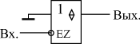
Рис. 3.9. Применение буфера с 3С в качестве буфера с ОК
Эти же буферы иногда удобно использовать для замещения буферов с выходом ОК (рис. 3.9). В этом случае вход управления служит информационным входом. При нуле на входе мы получаем нуль на выходе, а при единице на входе — третье состояние на выходе.
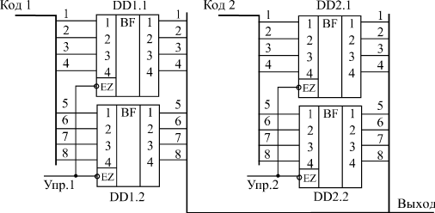
Рис. 3.10. Мультиплексирование двух входных кодов с помощью буферов с 3С
Очень часто надо обрабатывать не одиночные сигналы, а группы сигналов, например, сигналы, передающие многоразрядные коды. В этом случае удобно применять буферы с групповым управлением, То есть имеющие один вход разрешения EZ для нескольких выходов. Примерами могут служить микросхемы ЛП11 (шесть буферов, разделенные на две группы: четыре и два буфера, для каждой из которых имеется свой вход управления) и АП5 (восемь буферов, разделенные на две группы по четыре буфера, каждая из которых имеет свой вход управления).
На рис. 3.10 показан пример мультиплексирования двух восьмиразрядных кодов с помощью двух микросхем АП5. Одноименные выходы обеих микросхем объединены между собой. Пропускание на выход каждого из двух входных кодов разрешается своим управляющим сигналом (Упр. 1 и Упр. 2), причем должен быть исключен одновременный приход этих двух сигналов, чтобы не было конфликтов на выходах.
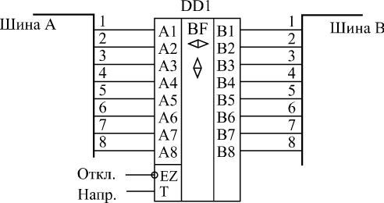
Рис. 3.11. Включение двунаправленного буфера
Двунаправленные буферы, в отличие от однонаправленных, позволяют передавать сигналы в обоих направлениях. В зависимости от специального управляющего сигнала T (другое обозначение — BD), входы могут становиться выходами и наоборот: выходы — входами. Обязательно имеется и вход управления третьим состоянием EZ, который может отключить как входы, так и выходы.
На рис. 3.11 для примера показан двунаправленный буфер АП6, который может передавать данные между двумя двунаправленными шинами А и B в обоих направлениях. При единичном уровне на управляющем входе Т (сигнал Напр.) данные передаются из шины A в шину B, а при нулевом уровне — из шины B в шину A (табл. 3.3). Единичный уровень на управляющем входе EZ (сигнал Откл.) отключает микросхему от обеих шин.
Таблица 3.3. Таблица истинности двунаправленного буфера
Вход Т | Вход-EZ | Операция
0 | 0 | B A
1 | 0 | A B
0 | 1 | 3C
1 | 1 | 3C
Двунаправленную передачу можно организовать и на основе однонаправленных буферов. На рис. 3.12 показано, как это можно сделать на двух микросхемах АП5. Здесь при нулевом сигнале Упр. 1 информация будет передаваться с шины А на шину В, а при нулевом сигнале на входе Упр. 2 — с шины В на шину А. Если оба входа Упр. 1 и Упр. 2 находятся в единичном состоянии, то шины A и В отключены друг от друга, а подача нулей на оба входа Упр. 1 и Упр. 2 должна быть исключена, иначе состояние обеих шин А и В будет не определено.
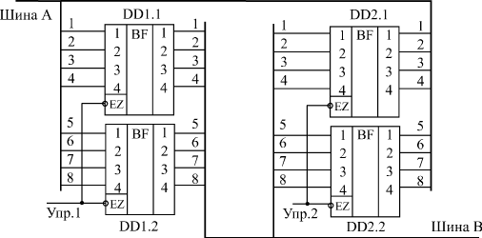
Рис. 3.12. Организация двунаправленной передачи с помощью однонаправленных буферов
Микросхемы буферов в отечественных сериях имеют разнообразные обозначения: ЛН, ЛП, АП, ИП, что порой затрудняет их выбор. Например, ЛН6, ЛП8, ЛП11, АП5, АП6, ИП5, ИП6. Буферы с буквами ЛН имеют инверсию, буферы АП и ИП могут быть с инверсией и без инверсии. Все параметры у буферов довольно близки, отличие — в инверсии, в количестве разрядов и в управляющих сигналах.
Временные параметры буферов включают помимо задержки сигнала от информационного входа до информационного выхода, также задержки перехода выхода в третье состояние и из третьего состояния в активное состояние ( t_{PHZ}, t_{PLZ} и t_{PZH}, t_{PZL} ). Величины этих задержек обычно примерно вдвое больше, чем величины задержек между информационным входом и выходом.
Отключаемый выход буферов (как ОК, так и 3С) требует применения нагрузочных резисторов. В противном случае вход, подключенный к отключенному выходу, оказывается подвешенным, в результате чего схема может работать неустойчиво, давать сбои. Подключение резистора в случае выхода ОК (pull-up) производится стандартным способом (см. рис. 3.8). Точно так же может быть включен резистор между выходом 3С и напряжением питания (рис. 3.13), тогда при отключенном выходе на вход будет поступать уровень логической единицы. Однако можно включить и резистор между выходом и землей, тогда при отключенном выходе на вход будет поступать сигнал логического нуля. Применяется также и включение двух резисторов (резистивного делителя), при этом величина верхнего резистора (присоединенного к шине питания) обычно выбирается в 2–3 раза меньше, чем нижнего резистора (присоединенного к "земле"), а величина параллельного соединенных двух резисторов выбирается равной примерно 100 Ом. Например, резисторы могут иметь номиналы 240 Ом и 120 Ом, 360 Ом и 130 Ом. Отключенный выход воспринимается в данном случае присоединенным к нему входом как единица.
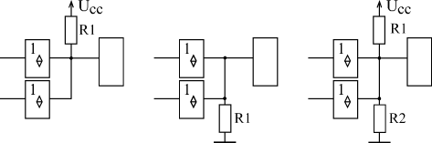
Рис. 3.13. Включение резисторов на выходе буферов 3С
Иногда к выходам 3С резисторы не присоединяют вообще, но в этом случае надо обеспечить, чтобы последующий вход воспринимал сигнал с выхода 3С (то есть реагировал на него) только тогда, когда выход находится в активном состоянии. Иначе возможны сбои и отказы в работе устройства.
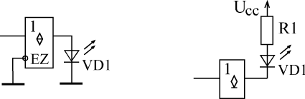
Рис. 3.14. Применение буферов для индикации
Еще одно типичное применение буферов, связанное с их большими выходными токами, — это светодиодная индикация. Светодиоды могут подключаться к выходу буферов двумя основными способами (рис. 3.14). При первом из них (слева на рисунке) светодиод горит, когда на выходе 3С или 2С-сигнал логической единицы, а при втором (справа на рисунке) — когда на выходе ОК сигнал логического нуля. Величина резистора выбирается исходя из характеристик светодиода, но обычно составляет порядка 1 кОм.
Элементы И, И-НЕ, ИЛИ, ИЛИ-НЕ
Следующий шаг на пути усложнения компонентов цифровой электроники — это элементы, выполняющие простейшие логические функции. Объединяет все эти элементы то, что у них есть несколько равноправных входов (от 2 до 12) и один выход, сигнал на котором определяется комбинацией входных сигналов.
Самые распространенные логические функции — это И (в отечественной системе обозначений — ЛИ), И-НЕ (обозначается ЛА), ИЛИ (обозначается ЛЛ) и ИЛИ-НЕ (обозначается ЛН). Присутствие слова НЕ в названии элемента обозначает только одно — встроенную инверсию сигнала. В международной системе обозначений используются следующие сокращения: AND — функция И, NAND — функция И-НЕ, OR — функция ИЛИ, NOR — функция ИЛИ-НЕ.
Название самих функций И и ИЛИ говорит о том, при каком условии на входах появляется сигнал на выходе. При этом важно помнить, что речь в данном случае идет о положительной логике, о положительных, единичных сигналах на входах и на выходе.
Элемент И формирует на выходе единицу тогда и только тогда, если на всех его входах (и на первом, и на втором, и на третьем и т.д.) присутствуют единицы. Если речь идет об элементе И-НЕ, то на выходе формируется нуль, когда на всех входах — единицы (табл. 3.4). Цифра перед названием функции говорит о количестве входов элемента. Например, 8И-НЕ — это восьмивходовой элемент И с инверсией на выходе.
Таблица 3.4. Таблица истинности двухвходовых элементов И, И-НЕ, ИЛИ, ИЛИ-НЕ
Вход 1 | Вход 2 | Выход И | Выход И-НЕ | Выход ИЛИ | Выход ИЛИ-НЕ
0 | 0 | 0 | 1 | 0 | 1
0 | 1 | 0 | 1 | 1 | 0
1 | 0 | 0 | 1 | 1 | 0
1 | 1 | 1 | 0 | 1 | 0
Элемент ИЛИ формирует на выходе нуль тогда и только тогда, если на всех входах нуль. Элемент ИЛИ-НЕ дает на выходе нуль при наличии хотя бы на одном из входов единицы (табл. 3.4). Пример обозначения: 4ИЛИ-НЕ — четырехвходовой элемент ИЛИ с инверсией на выходе.
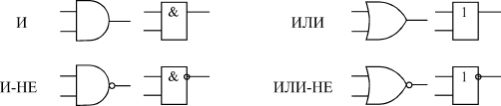
Рис. 3.15. Обозначения элементов И, И-НЕ, ИЛИ, ИЛИ-НЕ: зарубежные (слева) и отечественные (справа)
Отечественные и зарубежные обозначения на схемах двухвходовых элементов И, И-НЕ, ИЛИ, ИЛИ-НЕ показаны на рис. 3.15. Все эти элементы бывают с выходами типа 2С, ОК и 3С. В последнем случае обязательно имеется вход разрешения –EZ.
Нетрудно заметить (см. табл. 3.4), что в случае отрицательной логики, при нулевых входных и выходных сигналах, элемент И выполняет функцию ИЛИ, то есть на выходе будет нуль в случае, когда хотя бы на одном из входов нуль. А элемент ИЛИ при отрицательной логике выполняет функцию И, то есть на выходе будет нуль только тогда, когда на всех входах присутствуют нули. И так как в реальных электронных устройствах сигналы могут быть любой полярности (как положительные, так и отрицательные), то надо всегда очень аккуратно выбирать требуемый в каждом конкретном случае элемент. Особенно об этом важно помнить тогда, когда последовательно соединяются несколько разноименных логических элементов с инверсией и без нее для получения сложной функции.
Поэтому элементы И, И-НЕ, ИЛИ, ИЛИ-НЕ разработчику далеко не всегда удобно применять именно как выполняющие указанные в их названии логические функции. Иногда их удобнее использовать как элементы разрешения/запрещения или смешивания/совпадения. Но сначала мы рассмотрим случаи реализации именно логических функций на этих элементах.
На рис. 3.16 приведены примеры формирования элементами выходных сигналов на основании требуемых временных диаграмм входных и выходных сигналов. В случае а выходной сигнал должен быть равен единице при двух единичных входных сигналах, следовательно, достаточно элемента 2И. В случае б выходной сигнал должен быть равен нулю, когда хотя бы один из входных сигналов равен единице, следовательно, требуется элемент 2ИЛИ-НЕ. Наконец, в случае в выходной сигнал должен быть равен нулю при одновременном приходе единичного сигнала Вх. 1, нулевого сигнала Вх. 2 и единичного сигнала Вх. 3. Следовательно, требуется элемент 3И-НЕ, причем сигнал Вх. 2 надо предварительно проинвертировать.
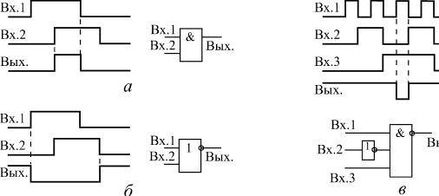
Рис. 3.16. Примеры применения элементов И и ИЛИ
Любой из логических элементов рассматриваемой группы можно рассматривать как управляемый пропускатель входного сигнала (с инверсией или без нее).
Например, в случае элемента 2И-НЕ один из входов можно считать информационным, а другой — управляющим. В этом случае при единице на управляющем входе выходной сигнал будет равен проинвертированному входному сигналу, а при нуле на управляющем входе выходной сигнал будет постоянно равен единице, то есть прохождение входного сигнала будет запрещено. Элементы 2И-НЕ с выходом ОК часто используют именно в качестве управляемых буферов для работы на мультиплексированную или двунаправленную линию.
Точно так же в качестве элемента разрешения/запрещения могут применяться элементы И, ИЛИ, ИЛИ-НЕ (рис. 3.17). Разница между элементами состоит только в полярности управляющего сигнала, в инверсии (или ее отсутствии) входного сигнала, а также в уровне выходного сигнала (нуль или единица) при запрещении прохождения входного сигнала.
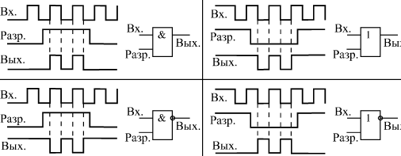
Рис. 3.17. Разрешение/запрещение прохождения сигналов на элементах И, И-НЕ, ИЛИ, ИЛИ-НЕ
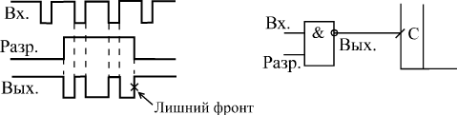
Рис. 3.18. Появление лишнего фронта при запрещении входного сигнала
При использовании элементов разрешения/запрещения могут возникнуть дополнительные проблемы в случае, когда сигнал с выхода элемента идет на вход, реагирующий на фронт сигнала. В момент перехода из состояния разрешения в состояние запрещения и из состояния запрещения в состояние разрешения в выходном сигнале может появиться дополнительный фронт, никак не связанный с входным сигналом (рис. 3.18). Чтобы этого не произошло, надо придерживаться следующего простого правила: если вход реагирует на положительный фронт, то в состоянии запрещения на выходе элемента должен быть нуль, и наоборот.
Иногда необходимо реализовать функцию смешивания двух сигналов той или иной полярности. То есть выходной сигнал должен вырабатываться как при приходе одного входного сигнала, так и при приходе другого входного сигнала. Если оба входных сигнала положительные и выходной сигнал положительный, то мы имеем в чистом виде функцию ИЛИ, и требуется элемент 2ИЛИ. Однако при отрицательных входных сигналах и отрицательном выходном сигнале для такого же смешивания понадобится уже элемент 2И. А если полярность входных сигналов не совпадает с нужной полярностью выходного сигнала, то нужны уже элементы с инверсией (И-НЕ при положительных выходных сигналах и ИЛИ-НЕ при отрицательных выходных сигналах). На рис. 3.19 показаны варианты смешивания на разных элементах.
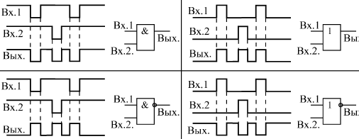
Рис. 3.19. Реализация смешивания двух сигналов
Наконец, рассматриваемые элементы И, И-НЕ, ИЛИ, ИЛИ-НЕ иногда бывает удобно применять в качестве схем совпадения различных сигналов. То есть выходной сигнал должен вырабатываться тогда, когда сигналы на входах совпадают (приходят одновременно). Если же совпадения нет, то выходной сигнал должен отсутствовать. На рис. 3.20 показаны варианты таких схем совпадения на четырех разных элементах. Различаются они полярностями входных сигналов, а также наличием или отсутствием инверсии выходного сигнала.
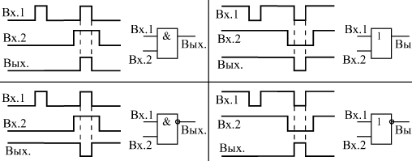
Рис. 3.20. Схемы совпадения двух сигналов
Рассмотрим два примера совместного использования элементов И, И-НЕ, ИЛИ, ИЛИ-НЕ (рис. 3.21).
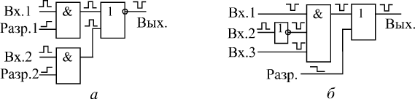
Рис. 3.21. Примеры совместного использования элементов
Пусть необходимо смешать два сигнала, каждый из которых может быть разрешен или запрещен. Пусть полярность входных сигналов и сигналов разрешения — положительная, а выходной сигнал должен быть отрицательным. В этом случае надо взять два двухвходовых элемента И и смешать их выходные сигналы с помощью двухвходового элемента ИЛИ-НЕ (а).
Пусть необходимо смешать два отрицательных сигнала и один положительный сигнал, причем результирующий сигнал может быть разрешен или запрещен. Полярность сигнала разрешения — отрицательная, полярность выходного сигнала — отрицательная. Для этого нужно взять трехвходовой элемент И, инвертор для положительного входного сигнала и двухвходовой элемент ИЛИ (б).
Элементы И, И-НЕ, ИЛИ, ИЛИ-НЕ могут использоваться также в качестве инверторов или повторителей (рис. 3.22), для чего необходимо объединить входы или на неиспользуемые входы подать сигнал нужного уровня. Второе предпочтительнее, так как объединение входов не только увеличивает входной ток, но и несколько снижает быстродействие элементов.
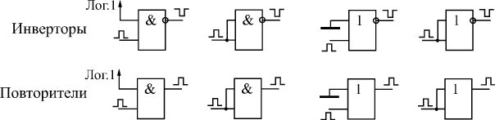
Рис. 3.22. Инверторы и повторители
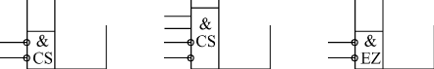
Рис. 3.23. Объединение по И входов микросхем
По функции И часто объединяются входы более сложных микросхем. Иначе говоря, какая-то функция выполняется только тогда, когда на все объединенные по И входы поступают сигналы нужной полярности. Чаще всего по И объединяются входы выбора микросхемы CS и входы управления третьим состоянием выхода микросхемы EZ. На рис. 3.23 показано три примера такого объединения по И. При этом надо учитывать, что на инверсные входы для выполнения функции должны поступать нулевые сигналы, а на прямые входы — единичные сигналы. Примерами могут служить микросхемы КР556РТ4, КР556РТ5, КР1533АП14, КР1533АП15.
До сих пор, рассматривая элементы И, И-НЕ, ИЛИ, ИЛИ-НЕ, мы не выходили за рамки первого уровня представления (логической модели). Это вполне допустимо в том случае, когда входные сигналы элементов не меняются одновременно или почти одновременно, когда их фронты разнесены во времени существенно (больше, чем на время задержки элемента). При одновременном изменении входных сигналов все будет гораздо сложнее необходимо привлекать второй и порой третий уровень представления. В момент изменения входных сигналов выходной сигнал становится неопределенным, нестабильным, непредсказуемым. В результате при неправильном проектировании может не работать вся сложная схема, целый прибор или даже большая система.
Например, возьмем логический элемент 2И-НЕ. Пусть на его входы приходят сигналы, изменяющиеся одновременно, причем в противофазе, то есть один переключается из нуля в единицу, а другой — из единицы в нуль. Пусть по тем или иным причинам (вследствие передачи по проводам, вследствие разных задержек элементов и т.д.) один из сигналов чуть-чуть сдвинулся во времени относительно другого (рис. 3.24). При этом на двух входах в течение кратковременного периода будет присутствовать два единичных сигнала. В результате выход начнет переключаться из единицы в нуль. Он может успеть переключиться, и тогда сформируется короткий импульс. Он может не успеть переключиться, и тогда импульса не будет. Он может иногда успевать переключиться, а иногда не успевать, и тогда выходной импульс то будет появляться, то не будет. Здесь все зависит от быстродействия элемента и величины задержки. Последняя ситуация наиболее неприятна, так как может вызвать нестабильную неисправность, выявить которую крайне сложно.
Рис. 3.24. Короткий импульс на выходе элемента 2И-НЕ
На этапе проектирования схемы бороться с такими паразитными импульсами довольно просто: надо всего лишь обеспечить, чтобы вся дальнейшая схема на них не реагировала, например, отключалась на некоторое время после изменения входных сигналов элементов. То есть необходимо временное согласование, синхронизация различных элементов схемы.
В качестве примера возьмем одно из самых распространенных применений рассматриваемых элементов И, И-НЕ, ИЛИ, ИЛИ-НЕ — селектирование кодов. Суть селектирования сводится к следующему. Пусть имеется некоторая шина, по которой передаются коды. Необходимо выявить появление на этой шине какого-то определенного кода, то есть сформировать выходной сигнал, соответствующий требуемому входному коду.
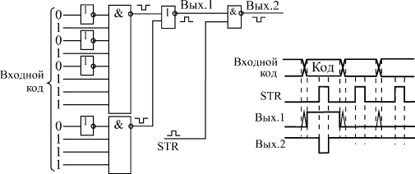
Рис. 3.25. Селектирование кодов со стробированием
Схема, выполняющая такую функцию, довольно проста (рис. 3.25). В ее основе — многовходовые элементы И-НЕ. При этом сигналы, соответствующие разрядам кода, на которых должны быть единицы, подаются непосредственно на входы элементов И-НЕ. А сигналы, соответствующие разрядам кода, на которых должны быть нули, подаются на входы элементов И-НЕ через инверторы. Выходные сигналы элементов И-НЕ объединяются с помощью элемента ИЛИ-НЕ. В результате на выходе элемента ИЛИ-НЕ формируется сигнал Вых. 1 в тот момент, когда на входе присутствует нужный код.
Однако в момент установления нужного кода и в момент его снятия возникает период неопределенности, когда в выходном сигнале могут быть короткие паразитные импульсы. Это связано как с неодновременным приходом различных разрядов, так и с внутренними задержками нашей схемы. Более того, короткие паразитные импульсы могут возникать на выходе и в том случае, когда любой входной код меняется на любой другой входной код, даже если оба эти кода не селектируются нашей схемой. То есть любое изменение кода всегда сопровождается периодом неопределенности в сигнале Вых. 1.
Как же добиться, чтобы выходной сигнал не имел паразитных импульсов, не имел периодов неопределенности? Для этого обычно используется стробирование или тактирование передаваемого кода. То есть, помимо кода, параллельно с ним передается стробирующий или тактирующий сигнал STR, задержанный во времени относительно кода. Активным этот сигнал становится тогда, когда все предыдущие переходные процессы уже завершены, все разряды кода установились в нужные уровни и схема, обрабатывающая код, тоже закончила свою работу. А пассивным он становится, пока еще не начались новые переходные процессы. Это называется вложенным циклом (то есть в нашем случае сигнал STR вложен в сигналы кода). В результате, если мы будем разрешать выходной сигнал нашей схемы Вых. 1 таким сигналом STR с помощью элемента 2И-НЕ, то получим сигнал Вых. 2, свободный от паразитных импульсов и периодов неопределенности.
Подробнее о синхронизации будет рассказано в следующих лекциях.
Однако бывают случаи, когда указанная особенность элементов И, И-НЕ, ИЛИ, ИЛИ-НЕ формировать короткие импульсы при изменении входных сигналов оказывается очень полезной. Например, нам необходимо сформировать короткий импульс по положительному или отрицательному фронту имеющегося сигнала. Тогда этот сигнал инвертируют, специально задерживают с помощью цепочки элементов или емкости и подают исходный сигнал и задержанный сигнал на входы элемента (рис. 3.26).
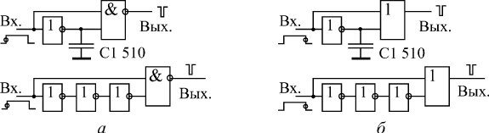
Рис. 3.26. Формирователи коротких импульсов по фронту входного сигнала
Импульс по положительному фронту входного сигнала формируется на элементе 2И или 2И-НЕ (а), а импульс по отрицательному фронту входного сигнала — на элементе 2ИЛИ или 2ИЛИ-НЕ (б). Если элемент с инверсией, то выходной импульс будет отрицательным, если без инверсии, то положительным. При указанной на схемах величине емкости длительность импульса получается около 50 нс. Для увеличения длительности импульса надо увеличивать величину емкости или же количество инверторов в цепи задержки (при этом количество инверторов обязательно должно быть нечетным).

ЛЕКЦИЯ 4.
БОЛЕЕ СЛОЖНЫЕ ЛОГИЧЕСКИЕ ЭЛЕМЕНТЫ

Элементы Исключающее ИЛИ
Элементы Исключающее ИЛИ (по-английски — Exclusive-OR) также можно было бы отнести к простейшим элементам, но функция, выполняемая ими, несколько сложнее, чем в случае элемента И или элемента ИЛИ. Все входы элементов Исключающее ИЛИ равноправны, однако ни один из входов не может заблокировать другие входы, установив выходной сигнал в уровень единицы или нуля.
Таблица 4.1. Таблица истинности двухвходовых элементов исключающего ИЛИ
Вход 1 | Вход 2 | Выход
0 | 0 | 0
0 | 1 | 1
1 | 0 | 1
1 | 1 | 0
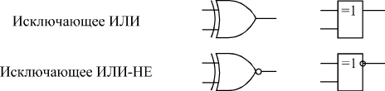
Рис. 4.1. Обозначения элементов Исключающее ИЛИ: зарубежные (слева) и отечественные (справа)
Под функцией Исключающее ИЛИ понимается следующее: единица на выходе появляется тогда, когда только на одном входе присутствует единица. Если единиц на входах две или больше, или если на всех входах нули, то на выходе будет нуль. Таблица истинности двухвходового элемента Исключающее ИЛИ приведена в табл. 4.1. Обозначения, принятые в отечественных и зарубежных схемах, показаны на рис. 4.1. Надпись на отечественном обозначении элемента Исключающее ИЛИ "=1" как раз и обозначает, что выделяется ситуация, когда на входах одна и только одна единица.
Элементов Исключающее ИЛИ в стандартных сериях немного. Отечественные серии предлагают микросхемы ЛП5 (четыре двухвходовых элемента с выходом 2С), ЛЛ3 и ЛП12, отличающиеся от ЛП5 выходом ОК. Слишком уж специфическая функция реализуется этими элементами.
С точки зрения математики, элемент Исключающее ИЛИ выполняет операцию так называемого суммирования по модулю 2. Поэтому эти элементы также называются сумматорами по модулю два. Как уже отмечалось в предыдущей лекции, обозначается суммирование по модулю 2 знаком плюса, заключенного в кружок.
Основное применение элементов Исключающее ИЛИ, прямо следующее из таблицы истинности, состоит в сравнении двух входных сигналов. В случае, когда на входы приходят две единицы или два нуля (сигналы совпадают), на выходе формируется нуль (см. табл. 4.1). Обычно при таком применении на один вход элемента подается постоянный уровень, с которым сравнивается изменяющийся во времени сигнал, приходящий на другой вход. Но значительно чаще для сравнения сигналов и кодов применяются специальные микросхемы компараторов кодов, которые будут рассмотрены в следующей лекции.
В качестве сумматора по модулю 2 элемент Исключающее ИЛИ используется также в параллельных и последовательных делителях по модулю 2, служащих для вычисления циклических контрольных сумм. Но подробно эти схемы будут рассмотрены в лекциях 14,15.
Важное применение элементов Исключающее ИЛИ — это управляемый инвертор (рис. 4.2). В этом случае один из входов элемента используется в качестве управляющего, а на другой вход элемента поступает информационный сигнал. Если на управляющем входе единица, то входной сигнал инвертируется, если же нуль — не инвертируется. Чаще всего управляющий сигнал задается постоянным уровнем, определяя режим работы элемента, а информационный сигнал является импульсным. То есть элемент Исключающее ИЛИ может изменять полярность входного сигнала или фронта, а может и не изменять в зависимости от управляющего сигнала.
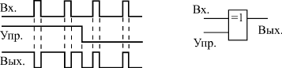
Рис. 4.2. Элемент Исключающее ИЛИ как управляемый инвертор
В случае, когда имеется два сигнала одинаковой полярности (положительные или отрицательные), и при этом их одновременный приход исключается, элемент Исключающее ИЛИ может быть использован для смешивания этих сигналов (рис. 4.3). При любой полярности входных сигналов выходные сигналы элемента будут положительными. При положительных входных сигналах элемент Исключающее ИЛИ будет работать как элемент 2ИЛИ, а при отрицательных он будет заменять элемент 2И-НЕ. Такие замены могут быть полезны в тех случаях, когда в схеме остаются неиспользованными некоторые элементы Исключающее ИЛИ. Правда, при этом надо учитывать, что задержка распространения сигнала в элементе Исключающее ИЛИ обычно несколько больше (примерно в 1,5 раза), чем задержка в простейших элементах И, И-НЕ, ИЛИ, ИЛИ-НЕ.
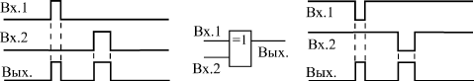
Рис. 4.3. Применение элемента Исключающее ИЛИ для смешивания двух неодновременных сигналов
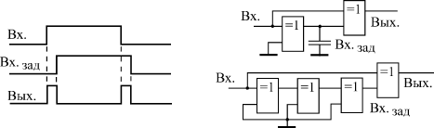
Рис. 4.4. Выделение фронтов входного сигнала с помощью элемента Исключающее ИЛИ
Еще одно важнейшее применение элемента Исключающее ИЛИ — формирование коротких импульсов по любому фронту входного сигнала (рис. 4.4). В данном случае не важно, положительный фронт входного сигнала или отрицательный, на выходе все равно формируется положительный импульс. Входной сигнал задерживается с помощью конденсатора или цепочки элементов, а затем исходный сигнал и его задержанная копия поступают на входы элемента Исключающее ИЛИ. В обеих схемах в качестве элементов задержки используются также двувходовые элементы Исключающее ИЛИ в неинвертирующем включении (на неиспользуемый вход подается нуль). В результате такого преобразования можно говорить об удвоении частоты входного сигнала, так как выходные импульсы следуют вдвое чаще, чем входные.
Данную особенность элементов Исключающее ИЛИ надо учитывать в том случае, когда на оба входа элемента поступают изменяющиеся одновременно сигналы. При этом на выходе элемента возможно появление коротких паразитных импульсов по любому из фронтов входных сигналов. Исключить их влияние на дальнейшую схему можно, например, с помощью синхронизации, подобной рассмотренной в предыдущем разделе.
Сложные логические элементы
Помимо простейших логических элементов, рассмотренных в предыдущих разделах, в состав стандартных серий входит и несколько более сложных логических элементов. Они представляют собой несложную комбинацию из простейших логических элементов. От более сложных комбинационных микросхем, которым будет посвящена следующая лекция, эти элементы отличаются именно очевидной сводимостью к простейшим элементам. Поэтому в справочниках обычно даже не приводятся таблицы истинности этих элементов.
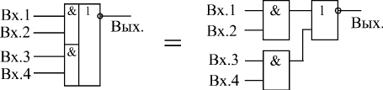
Рис. 4.5. Логический элемент ЛР1 и его эквивалентная схема
Типичный пример сложного логического элемента — ЛР1. В корпусе микросхемы содержится два элемента, каждый из которых представляет собой комбинацию из двух элементов 2И и одного элемента 2ИЛИ-НЕ (рис. 4.5). По такому же принципу строятся и другие микросхемы ЛР. Разница между ними только в количестве элементов И и в количестве входов этих элементов (рис. 4.6). Некоторые из микросхем ЛР (ЛР1, ЛР3) допускают подключение к специальным входам микросхем расширителей ЛД, хотя такое расширение применяется на практике довольно редко. Микросхема ЛР10 отличается от ЛР9 выходом ОК.
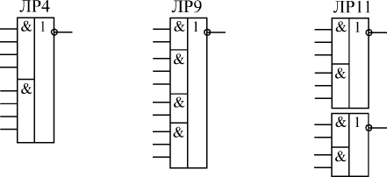
Рис. 4.6. Примеры логических элементов ЛР
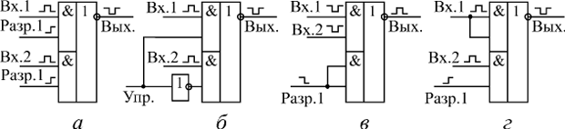
Рис. 4.7. Примеры использования элементов ЛР1
На рис. 4.7 приведено несколько примеров наиболее типичных применений микросхемы ЛР1. Самое распространенное ее использование (а) состоит в организации двухканального мультиплексирования, то есть в переключении сигналов с двух входов на один выход. При этом один из входов каждого из элементов 2И используется в качестве информационного, а другой — в качестве разрешающего. Вариант этого включения (б) — использование одного управляющего входа переключения каналов и дополнительного инвертора. При единице на управляющем входе работает верхний канал, при нуле — нижний. Еще один вариант использования элемента ЛР1 (в) — смешивание двух отрицательных входных сигналов с возможностью разрешения/запрета выходного сигнала. Наконец, последний показанный на рисунке вариант (г) — смешивание двух положительных сигналов, один из которых может быть разрешен или запрещен. То есть такое объединение в одном элементе функций И и ИЛИ довольно удобно.
На других элементах ЛР можно строить более сложные схемы. Например, элемент ЛР9 позволяет построить четырехканальный мультиплексор, так как в его структуре четыре элемента И и элемент 4ИЛИ-НЕ. Однако в большинстве случаев применение элементов ЛР для мультиплексирования оказывается не слишком удобным, так как в стандартных сериях имеются специальные микросхемы мультиплексоров с более удобным управлением.
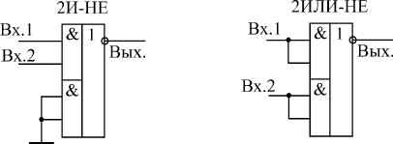
Рис. 4.8. Использование элементов ЛР в качестве элементов 2И-НЕ и 2ИЛИ-НЕ
При необходимости элементы ЛР1 могут использоваться в качестве более простых элементов 2И-НЕ и 2ИЛИ-НЕ (рис. 4.8). Элемент 2ИЛИ-НЕ получается при попарном объединении входов. Элемент 2И-НЕ получается при отключении половины схемы путем подачи нулей на два входа. При желании можно, конечно, свести элемент ЛР даже к простому инвертору, но это, наверное, уже недопустимая роскошь.
К сложным логическим элементам, помимо ЛР, можно отнести также и элементы И-НЕ с выходом 3С (например, ЛА17 — 4И-НЕ, ЛА19 — 12И-НЕ). Их можно рассматривать как комбинацию обычного элемента И-НЕ и выходного буфера с выходом 3С. Наличие дополнительного управляющего входа EZ и выход 3С создают принципиально новые возможности применения этих элементов. Например, их можно использовать для работы на мультиплексированную или двунаправленную линию, при этом они еще и выполняют функцию И-НЕ над входными сигналами. Но на практике значительно чаще элемент ЛА19 используют как самый обычный элемент 12И-НЕ с выходом 2С, для чего на управляющий вход EZ постоянно подается сигнал логического нуля.
Среди элементов И, ИЛИ, ИЛИ-НЕ элементы с выходом 3С отсутствуют.
Триггеры Шмитта
Триггеры Шмитта представляют собой специфические логические элементы, специально рассчитанные на работу с входными аналоговыми сигналами. Они предназначены для преобразования входных аналоговых сигналов в выходные цифровые сигналы. Появление таких микросхем связано в первую очередь с необходимостью восстановления формы цифровых сигналов, искаженных в результате прохождения по линиям связи. Фронты таких сигналов оказываются пологими, в результате чего форма сигналов вместо прямоугольной может стать близкой к треугольной или синусоидальной. К тому же сигналы, передаваемые на большие расстояния, сильно искажаются шумами и помехами. Восстановить их форму в исходном виде, устранить влияние помех и шумов как раз и призваны триггеры Шмитта.
На первом и втором уровнях представления (логическая модель и модель с временными задержками) триггеры Шмитта представляют собой обычные логические элементы, которые с определенной задержкой распространения выполняют логическую функцию над входными цифровыми сигналами. Но на третьем уровне представления их отличие от обычных логических элементов очень существенно.
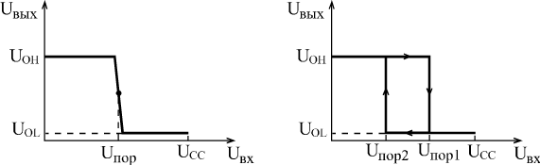
Рис. 4.9. Передаточные характеристики обычного инвертора и триггера Шмитта с инверсией
Если построить график зависимости выходного напряжения элемента от входного (передаточную характеристику), то для триггера Шмитта он будет гораздо сложнее, чем для обычного элемента (рис. 4.9).
В случае обычного элемента с инверсией (а) при входных напряжениях ниже определенного порога срабатывания Uпор выходной сигнал имеет высокий уровень, а при входных напряжениях выше этого порога U_{пор} — низкий уровень. При этом не имеет значения, возрастает входное напряжение или убывает.
А в случае триггера Шмитта с инверсией (б) принципиально как раз направление изменения сигнала. При возрастании входного сигнала от нуля до напряжения питания порог срабатывания будет одним ( U_{пор1} ), а при уменьшении сигнала от напряжения питания до нуля — другим ( U_{пор2} ), причем U_{пор1} > U_{пор2}. В результате на графике образуется своеобразная петля. Выходной сигнал как бы запаздывает переключаться при возврате входного к исходному уровню. Это называется эффектом гистерезиса (запаздывания).
Наличие гистерезиса приводит к тому, что любой шум, любые помехи с амплитудой, меньшей величины ( U_{пор1} – U_{пор2} ), отсекаются, а любые фронты входного сигнала, даже самые пологие, преобразуются в крутые фронты выходного сигнала. Главное — чтобы амплитуда входного сигнала была большей, чем ( U_{пор1} – _{Uпор2} ). На рис. 4.10 показано, как будет реагировать на сигнал с пологими фронтами и с шумами обычный инвертор и триггер Шмитта с инверсией.
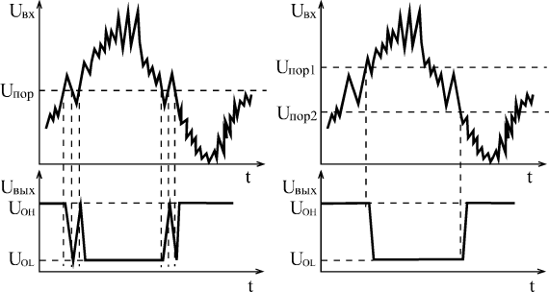
Рис. 4.10. Реакция на искаженный входной сигнал инвертора (слева) и триггера Шмитта с инверсией (справа)
В стандартные серии цифровых микросхем входят триггеры Шмитта, представляющие собой инверторы (ТЛ2 — 6 инверторов), элементы 2И-НЕ (ТЛ3 — 4 элемента) и элементы 4И-НЕ (ТЛ1 — 2 элемента). Пороговые напряжения составляют для всех этих микросхем около 1,7 В ( U_{пор1} ) и около 0,9 В ( U_{пор2} ). Графическое обозначение триггера Шмитта представляет собой упрощенное изображение его передаточной характеристики с гистерезисом (рис. 4.11).
Наиболее распространенное применение триггеров Шмитта — это формирователь сигнала начального сброса по включению питания схемы. Необходимость такого сигнала сброса вызвана тем, что при включении питания выходные сигналы сложных микросхем, имеющих внутреннюю память (например, регистров, счетчиков), могут принимать произвольные значения, что не всегда удобно. Привести их в необходимое состояние (чаще всего — установить их в нуль) как раз и призван сигнал начального сброса.
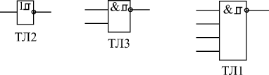
Рис. 4.11. Триггеры Шмитта
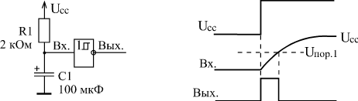
Рис. 4.12. Формирователь импульса начальной установки по включению питания
Для формирования сигнала начального сброса используется простая RC-цепочка, причем конденсатор берется с большой емкостью. Напряжение на конденсаторе при включении питания нарастает медленно, в результате чего на выходе триггера Шмитта формируется положительный импульс (рис. 4.12). Использовать для этого обычный инвертор не рекомендуется.
Точно так же триггеры Шмитта рекомендуется применять во всех случаях, когда с помощью емкости формируется сигнал с пологими, затянутыми фронтами. В отличие от обычных логических элементов, триггеры Шмитта всегда обеспечивают надежную и стабильную работу. Правда, надо учитывать, что триггеры Шмитта имеют несколько большую задержку, чем обычные логические элементы.
Еще одно применение использование триггера Шмитта состоит в построении генераторов импульсов. В отличие от генераторов на обычных инверторах, в данном случае схема получается гораздо проще: достаточно всего лишь одного инвертирующего триггера Шмитта, одного резистора (порядка сотен Ом) и одного конденсатора (рис. 4.13). При этом очень удобно, что конденсатор одним выводом присоединен к общему проводу, к "земле". Это позволяет применять электролитические конденсаторы большой емкости, а также переменные конденсаторы. Использование двухвходовых триггеров Шмитта дает возможность легко разрешать или запрещать генерацию с помощью управляющего сигнала Разр. При уровне логической единицы на входе Разр. генерация идет, при уровне логического нуля генерации — нет.
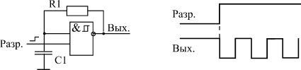
Рис. 4.13. Управляемый генератор на триггере Шмитта
Нестандартные триггеры Шмитта можно строить также на основе самых обычных логических элементов с обратной связью через резисторы. При этом путем подбора величин этих резисторов можно выбирать значения пороговых напряжений триггера Шмитта.
Для примера на рис. 4.14 показана схема триггера Шмитта на инверторах, которая работает с входными сигналами, симметричными относительно нулевого уровня. Такие сигналы могут быть, например, в передающем кабеле с трансформаторной развязкой. В данном случае триггер Шмитта не только позволяет восстановить искаженную форму сигнала, но еще и усиливает сигнал, а также сдвигает его уровни до значений стандартных нуля и единицы.
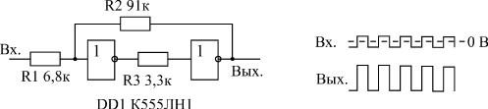
Рис. 4.14. Триггер Шмитта, построенный на обычных логических элементах
Но чаще всего вполне хватает возможностей стандартных триггеров Шмитта, которые не требуют включения внешних элементов и имеют гарантированные характеристики.
Наконец, последнее применение триггеров Шмитта, которое мы здесь рассмотрим, состоит в подавлении так называемого дребезга контактов. Дело в том, что любой механический контакт (в кнопках, тумблерах, переключателях и т.д.) не замыкается и не размыкается сразу, мгновенно. Любое замыкание и размыкание сопровождается несколькими быстрыми замыканиями и размыканиями, приводящими к появлению паразитных коротких импульсов, которые могут нарушить работу дальнейшей цифровой схемы. Триггер Шмитта с RC-цепочкой на входе позволяет устранить этот эффект (рис. 4.15).
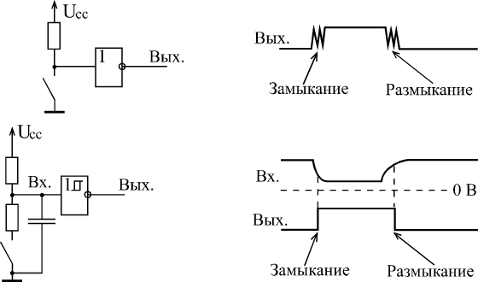
Рис. 4.15. Триггер Шмитта с RC-цепочкой на входе
Конденсатор заряжается и разряжается довольно медленно, в результате чего короткие импульсы подавляются и не проходят на выход триггера Шмитта. Номинал верхнего по схеме резистора должен в данном случае быть в 6–7 раз больше номинала нижнего, чтобы резистивный делитель при замкнутом тумблере давал на входе триггера Шмитта уровень логического нуля. Сопротивления резисторов должны быть порядка сотен Ом — единиц килоОм. Емкость конденсатора может выбираться в широком диапазоне и зависит от того, какова продолжительность дребезга контактов конкретного тумблера.

Литература
- Угрюмов,Е.П. Цифровая схемотехника : учебн. пособие для вузов по спец-ти 230100 "Информатика и вычислительная техника" / Е.П. Угрюмов. - 3-е изд. - СПб. : БХВ-Петербург, 2012. - 797 с.: ил.
- Калабеков Б.А. Цифровые устройства и микропроцессорные системы: изд.2, переработанное и дополненное. Учебник для техником связи. -Горячая линия — Телеком, 2011, -326 с.
- Мышляева И.М. Цифровая схемотехника. -М.: Издательский центр «Академия», 2011, - 400 с.
- Угрюмов Е.П. Цифровая схемотехника: изд 3. -Спб.: БХВ-Петербург, 2010, - 816 с.

ЛЕКЦИЯ 5.
КОМБИНАЦИОННЫЕ МИКРОСХЕМЫ. ЧАСТЬ 1

Комбинационные микросхемы выполняют более сложные функции, чем простые логические элементы. Их входы объединены в функциональные группы и не являются полностью взаимозаменяемыми. Например, любые два входа логического элемента И-НЕ совершенно спокойно можно поменять местами, от этого выходной сигнал никак не изменится, а для комбинационных микросхем это невозможно, так как у каждого входа — своя особая функция.
Объединяет комбинационные микросхемы с логическими элементами то, что они не имеют внутренней памяти. То есть уровни их выходных сигналов всегда однозначно определяются текущими уровнями входных сигналов и никак не связаны с предыдущими значениями входных сигналов. Любое изменение входных сигналов обязательно изменяет состояние выходных сигналов. Именно поэтому логические элементы иногда также называют комбинационными микросхемами, в отличие от последовательных (или последовательностных) микросхем, которые имеют внутреннюю память и управляются не уровнями входных сигналов, а их последовательностями.
Строго говоря, все комбинационные микросхемы внутри построены из простейших логических элементов, и эта их внутренняя структура часто приводится в справочниках. Но для разработчика цифровой аппаратуры эта информация обычно лишняя, ему достаточно знать только таблицу истинности, только принцип преобразования входных сигналов в выходные, а также величины задержек между входами и выходами и уровни входных и выходных токов и напряжений. Внутренняя же структура важна для разработчиков микросхем, а также в тех редчайших случаях, когда надо построить новую комбинационную микросхему из микросхем простых логических элементов.
Состав набора комбинационных микросхем, входящих в стандартные серии, был определен исходя из наиболее часто встречающихся задач. Требуемые для этого функции реализованы в комбинационных микросхемах наиболее оптимально, с минимальными задержками и минимальным потреблением мощности. Поэтому пытаться повторить эту уже проделанную однажды работу не стоит. Надо просто уметь грамотно применять то, что имеется.
Дешифраторы и шифраторы
Функции дешифраторов и шифраторов понятны из их названий. Дешифратор преобразует входной двоичный код в номер выходного сигнала (дешифрирует код), а шифратор преобразует номер входного сигнала в выходной двоичный код (шифрует номер входного сигнала). Количество выходных сигналов дешифратора и входных сигналов шифратора равно количеству возможных состояний двоичного кода (входного кода у дешифратора и выходного кода у шифратора), то есть 2^{n}, где n — разрядность двоичного кода (рис. 5.1). Микросхемы дешифраторов обозначаются на схемах буквами DC (от английского Decoder), а микросхемы шифраторов — CD (от английского Coder).
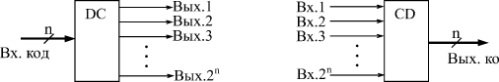
Рис. 5.1. Функции дешифратора (слева) и шифратора (справа)
На выходе дешифратора всегда присутствует только один сигнал, причем номер этого сигнала однозначно определяется входным кодом. Выходной код шифратора однозначно определяется номером входного сигнала.
Рассмотрим подробнее функцию дешифратора.
В стандартные серии входят дешифраторы на 4 выхода (2 разряда входного кода), на 8 выходов (3 разряда входного кода) и на 16 выходов (4 разряда входного кода). Они обозначаются соответственно как 2–4, 3–8, 4–16. Различаются микросхемы дешифраторов входами управления (разрешения/запрета выходных сигналов), а также типом выхода: 2С или ОК. Выходные сигналы всех дешифраторов имеют отрицательную полярность. Входы, на которые поступает входной код, называют часто адресными входами. Обозначают эти входы 1, 2, 4, 8, где число соответствует весу двоичного кода (1 — младший разряд, 2 — следующий разряд и т.д.), или А0, А1, А2, А5. В отечественных сериях микросхемы дешифраторов обозначаются буквами ИД. На рис. 5.2 показаны три наиболее типичных микросхемы дешифраторов.
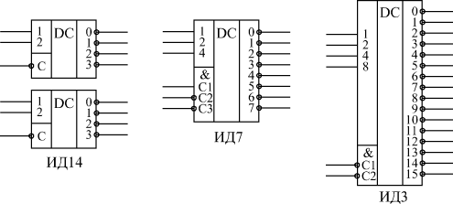
Рис. 5.2. Примеры микросхем дешифраторов
Код на входах 1, 2, 4, 8 определяет номер активного выхода (вход 1 соответствует младшему разряду кода, вход 8 — старшему разряду кода). Входы разрешения С1, С2, С3 объединены по функции И и имеют указанную на рисунке полярность. Для примера в табл. 5.1 приведена таблица истинности дешифратора ИД7 (3—8). Существуют и дешифраторы 4–10 (например, ИД6), которые обрабатывают не все возможные 16 состояний входного кода, а только первые 10 из них.
Первые три строки таблицы соответствуют запрету выходных сигналов. Разрешением выхода будет единица на входе С1 и нули на входах С2 и С3. Символ "Х" обозначает безразличное состояние данного входа (неважно, нуль или единица). Нижние восемь строк соответствуют разрешению выходных сигналов. Номер активного выхода (на котором формируется нулевой сигнал) определяется кодом на входах 1, 2, 4, причем вход 1 соответствует младшему разряду кода, а вход 4 — старшему разряду кода.
Таблица 5.1. Таблица истинности дешифратора 3–8 (ИД7)
Входы |  |  |  |  |  | Выходы
C1 | -C2 | -C3 | 4 | 2 | 1 | 0 | 1 | 2 | 3 | 4 | 5 | 6 | 7
0 | X | X | X | X | X | 1 | 1 | 1 | 1 | 1 | 1 | 1 | 1
X | 1 | X | X | X | X | 1 | 1 | 1 | 1 | 1 | 1 | 1 | 1
X | X | 1 | X | X | X | 1 | 1 | 1 | 1 | 1 | 1 | 1 | 1
1 | 0 | 0 | 0 | 0 | 0 | 0 | 1 | 1 | 1 | 1 | 1 | 1 | 1
1 | 0 | 0 | 0 | 0 | 1 | 1 | 0 | 1 | 1 | 1 | 1 | 1 | 1
1 | 0 | 0 | 0 | 1 | 0 | 1 | 1 | 0 | 1 | 1 | 1 | 1 | 1
1 | 0 | 0 | 0 | 1 | 1 | 1 | 1 | 1 | 0 | 1 | 1 | 1 | 1
1 | 0 | 0 | 1 | 0 | 0 | 1 | 1 | 1 | 1 | 0 | 1 | 1 | 1
1 | 0 | 0 | 1 | 0 | 1 | 1 | 1 | 1 | 1 | 1 | 0 | 1 | 1
1 | 0 | 0 | 1 | 1 | 0 | 1 | 1 | 1 | 1 | 1 | 1 | 0 | 1
1 | 0 | 0 | 1 | 1 | 1 | 1 | 1 | 1 | 1 | 1 | 1 | 1 | 0
Наиболее типичное применение дешифраторов состоит именно в дешифрировании входных кодов, при этом входы С используются как стробирующие, управляющие сигналы. Номер активного (то есть нулевого) выходного сигнала показывает, какой входной код поступил. Если нужно дешифровать код с большим числом разрядов, то можно объединить несколько микросхем дешифраторов (пример показан на рис. 5.3).
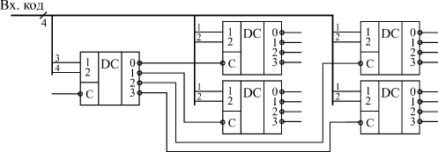
Рис. 5.3. Увеличение количества разрядов дешифратора
При этом старшие разряды кода подаются на основной дешифратор, выходы которого разрешают работу нескольких дополнительных дешифраторов. На объединенные входы этих дополнительных дешифраторов подаются младшие разряды входного кода. Из пяти микросхем дешифраторов 2–4 можно получить дешифратор 4–16, как показано на рисунке (хотя лучше, конечно, взять готовую микросхему). Точно так же из девяти микросхем 3–8 можно получить дешифратор 6–64, а из семнадцати микросхем 4–16 — дешифратор 8–256. Еще одно распространенное применение дешифраторов — селекция (выбор) заданных входных кодов. Появление отрицательного сигнала на выбранном выходе дешифратора будет означать поступление на вход интересующего нас кода. В данном случае увеличивать число разрядов входного селектируемого кода гораздо проще, чем в предыдущем (см. рис. 5.3). Например, две микросхемы 4–16 позволяют селектировать 8-разрядный код (рис. 5.4). В примере на рисунке селектируется 16-ричный код 2А (двоичный код 0010 1010). При этом один дешифратор работа ет с младшими четырьмя разрядами кода, а другой — со старшими четырьмя разрядами. Объединяются дешифраторы так, что один из них разрешает работу другого по входам –С1 и –С2. Применяя механические переключатели выходов дешифраторов (тумблеры, перемычки), можно легко изменять код, селектируемый данной схемой.
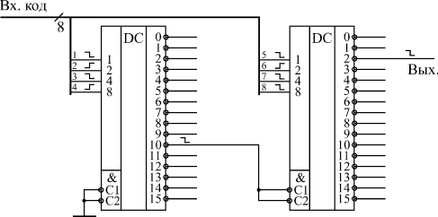
Рис. 5.4. Селектирование кода на дешифраторах
Еще одно важное применение дешифраторов состоит в перекоммутации одного входного сигнала на несколько выходов. Или, другими словами, дешифратор в данном случае выступает в качестве демультиплексора входных сигналов, который позволяет разделить входные сигналы, приходящие в разные моменты времени, на одну входную линию (мультиплексированные сигналы). При этом входы 1, 2, 4, 8 дешифратора используются в качестве управляющих, адресных, определяющих, на какой выход переслать пришедший в данный момент входной сигнал (рис. 5.5), а один из входов С выступает в роли входного сигнала, который пересылается на заданный выход. Если у микросхемы имеется несколько стробирующих входов С, то оставшиеся входы С можно использовать в качестве разрешающих работу дешифратора.
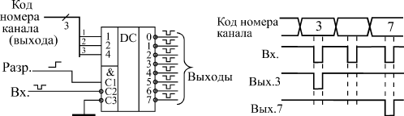
Рис. 5.5. Включение дешифратора как демультиплексора
Как и для любых других цифровых микросхем, для дешифраторов наиболее критична ситуация одновременного или почти одновременного изменения входных сигналов. Например, если стробы С постоянно разрешают работу дешифратора, то в момент изменения входного кода на любом выходе дешифратора могут появиться паразитные отрицательные короткие импульсы. Это может быть связано как с неодновременным выставлением разрядов кода (из-за несовершенства микросхем источников кода или из-за разных задержек распространения по линиям связи), так и с внутренними задержками самих микросхем дешифраторов.
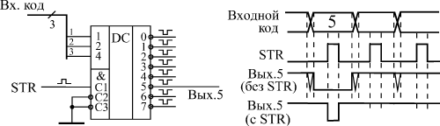
Рис. 5.6. Стробирование выходных сигналов дешифратора
Если такие паразитные импульсы нужно исключить, то можно применять синхронизацию с помощью стробирующих сигналов. Используемый для этого сигнал С должен начинаться после текущего изменения кода, а заканчиваться до следующего изменения кода, то есть должен быть реализован вложенный цикл. На рис. 5.6 показано, как будет выглядеть выходной сигнал дешифратора без стробирования и со стробированием.
На втором уровне представления (модель с временными задержками) также надо учитывать, что задержки дешифратора больше задержки простых логических элементов примерно вдвое для входного кода и примерно в полтора раза — для стробирующих входов. То есть если попытаться заменить дешифратор схемой на логических элементах, то такой дешифратор получится медленнее. Точные величины задержек надо смотреть в справочниках.
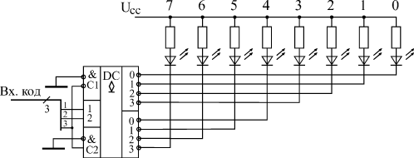
Рис. 5.7. Позиционная индикация на дешифраторе с выходами ОК
Дешифраторы, имеющие выходы типа ОК (ИД5, ИД10), удобно применять в схемах позиционной индикации на светодиодах. На рис. 5.7 приведен пример такой индикации на микросхеме ИД5, которая представляет собой два дешифратора 2–4 с объединенными входами для подачи кода и стробами, позволяющими легко строить дешифратор 3–8. При этом старший разряд кода выбирает один из дешифраторов 2–4 (нуль соответствует верхнему по схеме дешифратору, а единица — нижнему). То есть в данном случае номер горящего светодиода равен входному коду дешифратора. Такая индикация называется позиционной.
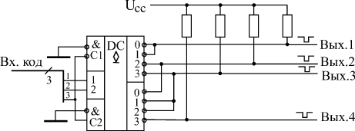
Рис. 5.8. Объединение выходов дешифраторов с ОК
Выходы микросхем дешифраторов с ОК можно объединять между собой для реализации проводного ИЛИ (рис. 5.8). Нуль на объединенном выходе будет тогда, когда хотя бы на одном из выходов вырабатывается нуль. При равномерном пошаговом наращивании входного кода (например, с помощью счетчика) такое решение позволяет формировать довольно сложные последовательности выходных сигналов. Правда, каждый выход дешифратора может использоваться для получения только одного выходного сигнала. Это ограничивает возможности таких схем.
Шифраторы используются гораздо реже, чем дешифраторы. Это связано с более специфической областью их применения. Значительно меньше и выбор микросхем шифраторов в стандартных сериях. В отечественных сериях шифраторы имеют в названии буквы ИВ.
На рис. 5.9 показаны для примера две микросхемы шифраторов ИВ1 и ИВ3. Первая имеет 8 входов и 3 выхода (шифратор 8–3), а вторая — 9 входов и 4 выхода (шифратор 9–4). Все входы шифраторов — инверсные (активные входные сигналы — нулевые). Все выходы тоже инверсные, то есть формируется инверсный код. Микросхема ИВ1, помимо 8 информационных входов и 3 разрядов выходного кода (1, 2, 4), имеет инверсный вход разрешения –ЕI, выход признака прихода любого входного сигнала –GS, а также выход переноса –EO, позволяющий объединять несколько шифраторов для увеличения разрядности.
Рис. 5.9. Микросхемы шифраторов
Таблица истинности шифратора ИВ1 приведена в табл. 5.2.
Таблица 5.2. Таблица истинности шифратора ИВ1
Входы |  |  |  |  |  |  |  |  | Выходы
-EI | 0 | 1 | 2 | 3 | 4 | 5 | 6 | 7 | -GS | 4 | 2 | 1 | -EO
1 | X | X | X | X | X | X | X | X | 1 | 1 | 1 | 1 | 1
0 | 1 | 1 | 1 | 1 | 1 | 1 | 1 | 1 | 1 | 1 | 1 | 1 | 0
0 | X | X | X | X | X | X | X | 0 | 0 | 0 | 0 | 0 | 1
0 | X | X | X | X | X | X | 0 | 1 | 0 | 0 | 0 | 1 | 1
0 | X | X | X | X | X | 0 | 1 | 1 | 0 | 0 | 1 | 0 | 1
0 | X | X | X | X | 0 | 1 | 1 | 1 | 0 | 0 | 1 | 1 | 1
0 | X | X | X | 0 | 1 | 1 | 1 | 1 | 0 | 1 | 0 | 0 | 1
0 | X | X | 0 | 1 | 1 | 1 | 1 | 1 | 0 | 1 | 0 | 1 | 1
0 | X | 0 | 1 | 1 | 1 | 1 | 1 | 1 | 0 | 1 | 1 | 0 | 1
0 | 0 | 1 | 1 | 1 | 1 | 1 | 1 | 1 | 0 | 1 | 1 | 1 | 1
Из таблицы видно, что на выходах кода 1, 2, 4 формируется инверсный двоичный код номера входной линии, на который приходит отрицательный входной сигнал. При одновременном поступлении нескольких входных сигналов формируется выходной код, соответствующий входу с наибольшим номером, то есть старшие входы имеют приоритет перед младшими. Поэтому такой шифратор называется приоритетным. При отсутствии входных сигналов (вторая строчка таблицы) формируется выходной код 111. Единичный сигнал –EI (первая строчка) запрещает работу шифратора (все выходные сигналы устанавливаются в единицу). На выходе –GS вырабатывается нуль при приходе любого входного сигнала, что позволяет, в частности, отличить ситуацию прихода нулевого входного сигнала от ситуации отсутствия любых входных сигналов. Выход -EO становится активным (нулевым) при отсутствии входных сигналов, но разрешении работы шифратора сигналом –EI.
Стандартное применение шифраторов состоит в сокращении количества сигналов. Например, в случае шифратора ИВ1 информация о восьми входных сигналах сворачивается в три выходных сигнала. Это очень удобно, например, при передаче сигналов на большие расстояния. Правда, входные сигналы не должны приходить одновременно. На рис. 5.10 показаны стандартная схема включения шифратора и временные диаграммы его работы.
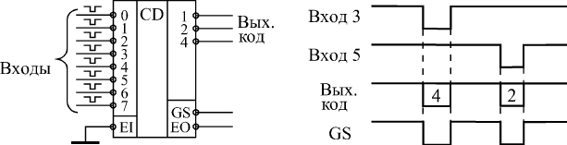
Рис. 5.10. Стандартное включение шифратора
Инверсия выходного кода приводит к тому, что при приходе нулевого входного сигнала на выходе формируется не нулевой код, а код 111, то есть 7. Точно так же при приходе, например, третьего входного сигнала на выходе образуется код 100, то есть 4, а при приходе пятого выходного сигнала — код 010, то есть 2.
Наличие у шифраторов входов EI и EO позволяет увеличивать количество входов и разрядов шифратора, правда, с помощью дополнительных элементов на выходе. На рис. 5.11 показан пример построения шифратора 16–4 на двух микросхемах шифраторов ИВ1 и трех элементах 2И-НЕ (ЛА3).
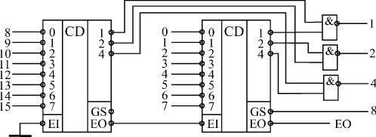
Рис. 5.11. Шифратор 16–4 на двух шифраторах 8–3
Одновременное или почти одновременное изменение сигналов на входе шифратора приводит к появлению периодов неопределенности на выходах. Выходной код может на короткое время принимать значение, не соответствующее ни одному из входных сигналов. Поэтому в тех случаях, когда входные сигналы могут приходить одновременно, необходима синхронизация выходного кода, например, с помощью разрешающего сигнала EI, который должен приходить только тогда, когда состояние неопределенности уже закончилось.
Задержка шифратора от входа до выхода кода примерно в полтора раза превышает задержку логического элемента, а задержка до выхода GS — примерно в два раза больше. Точные величины задержек микросхем надо смотреть в справочниках.
Мультиплексоры
Мультиплексоры (английское Multiplexer) предназначены для поочередной передачи на один выход одного из нескольких входных сигналов, то есть для их мультиплексирования. Количество мультиплексируемых входов называется количеством каналов мультиплексора, а количество выходов называется числом разрядов мультиплексора. Например, 2-канальный 4-разрядный мультиплексор имеет 4 выхода, на каждый из которых может передаваться один из двух входных сигналов. А 4-канальный 2-разрядный мультиплексор имеет 2 выхода, на каждый из которых может передаваться один из четырех входных сигналов. Число каналов мультиплексоров, входящих в стандартные серии, составляет от 2 до 16, а число разрядов — от 1 до 4, причем чем больше каналов имеет мультиплексор, тем меньше у него разрядов.
Управление работой мультиплексора (выбор номера канала) осуществляется с помощью входного кода адреса. Например, для 4-канального мультиплексора необходим 2-разрядный управляющий (адресный) код, а для 16-канального — 4-разрядный код. Разряды кода обозначаются 1, 2, 4, 8 или А0, А1, А2, А3. Мультиплексоры бывают с выходом 2С и с выходом 3С. Выходы мультиплексоров бывают прямыми и инверсными. Выход 3С позволяет объединять выходы мультиплексоров с выходами других микросхем, а также получать двунаправленные и мультиплексированные линии. Некоторые микросхемы мультиплексоров имеют вход разрешения/запрета С (другое обозначение — S), который при запрете устанавливает прямой выход в нулевой уровень.
На рис. 5.12 показаны для примера несколько микросхем мультиплексоров из состава стандартных серий. В отечественных сериях мультиплексоры имеют код типа микросхемы КП. На схемах микросхемы мультиплексоров обозначаются буквами MS.
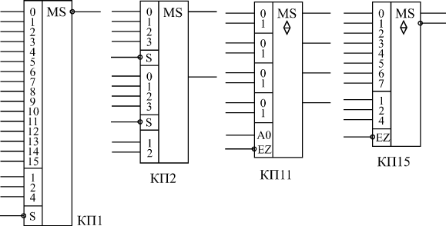
Рис. 5.12. Примеры микросхем мультиплексоров
Таблица 5.3. Таблица истинности 8-канального мультиплексора
Входы |  |  |  | Выходы
4 | 2 | 1 | -EZ | Q | -Q
X | X | X | 1 | Z | Z
0 | 0 | 0 | 0 | D0 | -D0
0 | 0 | 1 | 0 | D1 | -D1
0 | 1 | 0 | 0 | D2 | -D2
0 | 1 | 1 | 0 | D3 | -D3
1 | 0 | 0 | 0 | D4 | -D4
1 | 0 | 1 | 0 | D5 | -D5
1 | 1 | 0 | 0 | D6 | -D6
1 | 1 | 1 | 0 | D7 | -D7
В табл. 5.3 в качестве примера приведена таблица истинности одноразрядного 8-канального мультиплексора с выходами 3С (КП15).
В таблице сигналы на входах 0...7 обозначены D0...D7, прямой выход — Q, инверсный выход — –Q, Z — третье состояние выхода. При единице на входе –EZ оба выхода находятся в третьем состоянии. При нуле на входе –EZ выходной сигнал на прямом выходе повторяет состояние входного сигнала, номер которого задается входным кодом на входах 1, 2, 4. Сигнал на инверсном выходе противоположен по полярности сигналу на прямом выходе.
На рис. 5.13 приведена временная диаграмма работы 4-канального мультиплексора. В зависимости от входного кода на выход передается один из четырех входных сигналов. При запрещении работы на выходе устанавливается нулевой сигнал вне зависимости от входных сигналов.
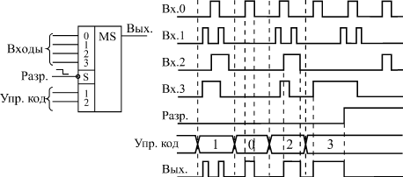
Рис. 5.13. Временная диаграмма работы 4-канального мультиплексора с разрешением
Микросхемы мультиплексоров можно объединять для увеличения количества каналов. Например, два 8-канальных мультиплексора легко объединяются в 16-канальный с помощью инвертора на входах разрешения и элемента 2И-НЕ для смешивания выходных сигналов (рис. 5.14). Старший разряд кода будет при этом выбирать один из двух мультиплексоров. Точно так же из двух 16-канальных мультиплексоров можно сделать 32-канальный. Если нужно большее число каналов, то необходимо вместо инвертора включать дешифратор, на который подаются старшие разряды кода. Выходные сигналы дешифратора будут выбирать один из мультиплексоров.
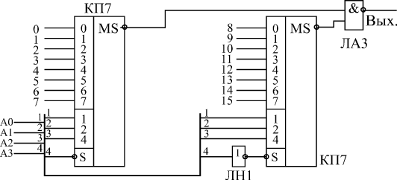
Рис. 5.14. Объединение мультиплексоров для увеличения количества каналов
Состояния неопределенности, сопровождающиеся короткими паразитными импульсами, могут возникать на выходе мультиплексоров при почти одновременном изменении входных сигналов. Здесь возможны две ситуации. Во-первых, управляющий код может переключаться сразу после изменения передаваемого в данный момент на выход входного сигнала или сразу перед изменением входного сигнала, который будет передавать на выход следующий код. Во-вторых, сигналы (разряды) управляющего кода могут переключаться не одновременно, что приведет к кратковременной передаче на выход входного сигнала, не соответствующего ни одному из значений кода. В любом случае, в момент переключения каналов сигнал на выходе мультиплексора не определен (рис. 5.15).
Чтобы избежать состояния неопределенности, лучше всего задавать состояние управляющего кода еще до начала работы схемы (до прихода входных сигналов) и в дальнейшем его не менять. Если же это невозможно, то необходима синхронизация, стробирование выходного сигнала, то есть его разрешение только тогда, когда все переходные процессы, связанные с изменением кода, уже закончились. Правда, обычно применять стробирование довольно непросто, так как мультиплексор, как правило, должен без изменений передавать любой входной сигнал.
Задержки выходного сигнала мультиплексора по входам управляющего (адресного) кода примерно в два раза превышают задержки логических элементов, а по информационным входам — примерно в полтора раза. Точные величины задержек надо смотреть в справочниках.
Рис. 5.15. Неопределенные состояния на выходе мультиплексора
Компараторы кодов
Микросхемы компараторов кодов (английское Comparator) применяются для сравнения двух входных кодов и выдачи на выходы сигналов о результатах этого сравнения (о равенстве или неравенстве кодов). На схемах компараторы кодов обозначаются двумя символами равенства: "= =". Код типа микросхемы компаратора кода в отечественных сериях — СП.
Примером такой микросхемы может служить СП1 — 4-х разрядный компаратор кодов, сравнивающий величины кодов и выдающий информацию о том, какой код больше, или о равенстве кодов (рис. 5.16).
Помимо восьми входов для сравниваемых кодов (два 4-х разрядных кода, обозначаемых А0...А3 и В0...В3), компаратор СП1 имеет три управляющих входа для наращивания разрядности (А>B, A<B, A=B) и три выхода результирующих сигналов (А>B, A<B, A=B). Для удобства на схемах управляющие входы и выходы иногда обозначают просто ">", "<" и "=". Нулевые разряды кодов (А0 и В0) — младшие, третьи разряды (А3 и В3) — старшие.
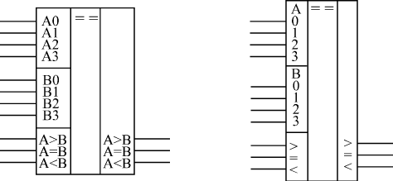
Рис. 5.16. 4-х разрядный компаратор кодов СП1 (два варианта обозначения)
Таблица истинности компаратора кодов (табл. 5.4) кажется на первый взгляд довольно сложной, но на самом деле все просто.
Если используется одиночная микросхема, то для ее правильной работы достаточно подать единицу на вход A = B, а состояния входов A<B и A>B не важны, на них можно подать как нуль, так и единицу. Назначение выходов понятно из их названия, а полярность выходных сигналов положительная (активный уровень — единица). Если микросхемы компараторов кодов каскадируются (объединяются) для увеличения числа разрядов сравниваемых кодов, то надо выходные сигналы микросхемы, обрабатывающей младшие разряды кода, подать на одноименные входы микросхемы, обрабатывающей старшие разряды кода (рис. 5.17).
Таблица 5.4. Таблица истинности компаратора СП1
Входы сравниваемых кодов |  |  |  | Входы наращивания |  |  | Выходы
A3,B3 | A2,B2 | A1,B1 | A0,B0 | A>B | A<B | A=B | A>B | A<B | A=B
A3>B3 | X | X | X | X | X | X | 1 | 0 | 0
A3<B3 | X | X | X | X | X | X | 0 | 1 | 0
A3=B3 | A2>B2 | X | X | X | X | X | 1 | 0 | 0
A3=B3 | A2<B2 | X | X | X | X | X | 0 | 1 | 0
A3=B3 | A2=B2 | A1>B1 | X | X | X | X | 1 | 0 | 0
A3=B3 | A2=B2 | A1<B1 | X | X | X | X | 0 | 1 | 0
A3=B3 | A2=B2 | A1=B1 | A0>B0 | X | X | X | 1 | 0 | 0
A3=B3 | A2=B2 | A1=B1 | A0<B0 | X | X | X | 0 | 1 | 0
A3=B3 | A2=B2 | A1=B1 | A0=B0 | 1 | 0 | 0 | 1 | 0 | 0
A3=B3 | A2=B2 | A1=B1 | A0=B0 | 0 | 1 | 0 | 0 | 1 | 0
A3=B3 | A2=B2 | A1=B1 | A0=B0 | X | X | 1 | 0 | 0 | 1
A3=B3 | A2=B2 | A1=B1 | A0=B0 | 1 | 1 | 0 | 0 | 0 | 0
A3=B3 | A2=B2 | A1=B1 | A0=B0 | 0 | 0 | 0 | 1 | 1 | 0
В зарубежные стандартные серии входят также и 8-разрядные компараторы, сравнивающие два кода по величине (то есть имеющие выходы "=", ">" и "<"). Примером может служить микросхема SN74AS885.
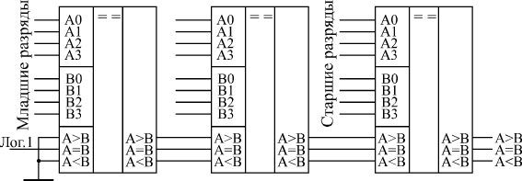
Рис. 5.17. Каскадирование компараторов кодов
Одно из основных применений компараторов кодов состоит в селектировании входных кодов. В этом случае достаточно иметь информацию только о совпадении кодов на входах компаратора, а не о соотношении их величин. Интересующий нас код (эталонный) подается на один вход компаратора, а изменяющийся код (входной) — на другой вход. Используется только выход равенства кодов А = В. Для подобных применений выпускаются и специальные компараторы, определяющие только совпадение кодов. Примерами могут служить 8-разрядные микросхемы SN74ALS520, SN74ALS521, DC102A фирмы Dionics (отечественный аналог — КР559СК1), а также 6-разрядная микросхема DM8136 фирмы National Semiconductors (отечественный аналог — КР559СК2).
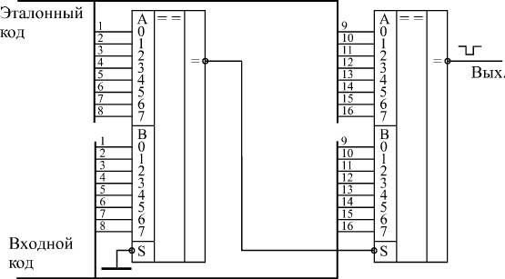
Рис. 5.18. Селектирование 16-разрядных кодов
На рис. 5.18 показано применение компараторов SN74ALS521 для селектирования 16-разрядных кодов. Инверсный сигнал с выхода первой микросхемы подается на инверсный вход разрешения второй микросхемы, выходной сигнал которой (отрицательный) говорит о совпадении входного и эталонного 16-разрядных кодов.
Неопределенные состояния на выходах компараторов кодов могут возникать при любом изменении любого из двух входных кодов. Это связано с неодновременным изменением разрядов кодов (рис. 5.19). На всех выходах компаратора СП1 могут появляться короткие паразитные импульсы. Чтобы устранить их влияние на дальнейшую часть схемы, применяется синхронизация и стробирование. Но для этого надо точно знать момент изменения входных кодов, что далеко не всегда возможно.
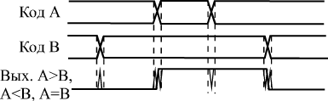
Рис. 5.19. Неопределенные состояния на выходах компаратора при изменении входных кодов
При применении компараторов надо учитывать также, что при каскадировании задержки микросхем суммируются и объединенный компаратор будет во столько раз медленнее одиночного, сколько микросхем в нем используется. Задержки компараторов кодов по входам разрядов кодов примерно вчетверо больше задержек логических элементов, а по входам расширения — примерно втрое. Так что эти микросхемы довольно медленные по сравнению с другими комбинационными микросхемами. Точные значения задержек надо смотреть в справочниках.
Если нам важен только факт равенства или неравенства входных кодов, то увеличить быстродействие при объединении компараторов можно, если подавать их выходные сигналы на элемент И (рис. 5.20). В этом случае суммарная задержка схемы превысит задержку одного компаратора всего лишь на задержку элемента И. При применении компараторов с инверсным выходом (например, SN74ALS521) надо брать элемент ИЛИ с нужным числом входов.
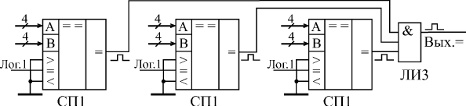
Рис. 5.20. Уменьшение задержки при каскадировании компараторов
При необходимости сравнения кодов не только на совпадение, но еще и по величине, такого простого решения не существует. Однако эта задача встречается гораздо реже.

Литература
- Угрюмов,Е.П. Цифровая схемотехника : учебн. пособие для вузов по спец-ти 230100 "Информатика и вычислительная техника" / Е.П. Угрюмов. - 3-е изд. - СПб. : БХВ-Петербург, 2012. - 797 с.: ил.
- Калабеков Б.А. Цифровые устройства и микропроцессорные системы: изд.2, переработанное и дополненное. Учебник для техником связи. -Горячая линия — Телеком, 2011, -326 с.
- Мышляева И.М. Цифровая схемотехника. -М.: Издательский центр «Академия», 2011, - 400 с.
- Угрюмов Е.П. Цифровая схемотехника: изд 3. -Спб.: БХВ-Петербург, 2010, - 816 с.

ЛЕКЦИЯ 6.
КОМБИНАЦИОННЫЕ МИКРОСХЕМЫ. ЧАСТЬ 2

Сумматоры
Микросхемы сумматоров (английское Adder), как следует из их названия, предназначены для суммирования двух входных двоичных кодов, то есть выходной код будет равен арифметической сумме двух входных кодов. Например, если один входной код - 7 (0111), а второй - 5 (0101), то суммарный код на выходе будет 12 (1100). Сумма двух двоичных чисел с числом разрядов N может иметь число разрядов (N + 1). Например, при суммировании чисел 13 (1101) и 6 (0110) получается число 19 (10011). Поэтому количество выходов сумматора на единицу больше количества разрядов входных кодов. Этот дополнительный (старший) разряд называется выходом переноса.
На схемах сумматоры обозначаются буквами SM. В отечественных сериях код, обозначающий микросхему сумматора, - ИМ.
Сумматоры бывают одноразрядные (для суммирования двух одноразрядных чисел), 2-х разрядные (суммируют 2-х разрядные числа) и 4-х разрядные (суммируют 4-х разрядные числа). Чаще всего применяют именно 4-разрядные сумматоры. На рис. 6.1 показаны для примера 2-разрядный и 4-разрядный сумматоры. Микросхема ИМ6 отличается от ИМ3 только повышенным быстродействием и номерами используемых выводов микросхемы, функция же выполняется та же самая.
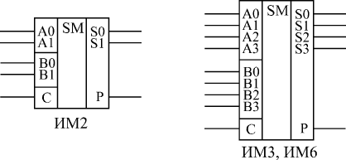
Рис. 6.1. Примеры микросхем сумматоров
Помимо выходных разрядов суммы и выхода переноса, сумматоры имеют вход расширения (другое название - вход переноса) С для объединения нескольких сумматоров с целью увеличения разрядности. Если на этот вход приходит единица, то выходная сумма увеличивается на единицу, если же приходит нуль, то выходная сумма не увеличивается. Если используется одна микросхема сумматора, то на ее вход расширения С необходимо подать нуль.
Для примера в табл. 6.1 приведена полная таблица истинности 2-разрядного сумматора ИМ2. Как видно из таблицы, выходной 3-разрядный код (Р, S1, S0) равен сумме входных 2-разрядных кодов (А1, А0) и (В1, В0), а также сигнала С. Нулевые разряды - младшие, первые разряды - старшие. Полная таблица истинности 4-разрядного сумматора будет чрезмерно большой, поэтому она не приводится. Но суть работы остается точно такой же, как и в случае 2-разрядного сумматора.
Сумматоры могут использоваться также для суммирования чисел в отрицательной логике (когда логической единице соответствует электрический нуль, и наоборот, логическому нулю соответствует электрическая единица). Но в этом случае входной сигнал переноса С также становится инверсным, поэтому при использовании одной микросхемы сумматора на вход С надо подать электрическую единицу (высокий уровень напряжения). Инверсным становится и выходной сигнал переноса Р, низкий уровень напряжения на нем (электрический нуль) соответствует наличию переноса. То есть получается, что сумматор абсолютно одинаково работает как с положительной, так и с отрицательной логикой.
Таблица 6.1. Таблица истинности микросхемы 2-разрядного сумматора ИМ2
Входы |  |  |  | Выходы
 |  |  |  | C=0 |  |  | C=1
A1 | A0 | B1 | B0 | P | S1 | S0 | P | S1 | S0
0 | 0 | 0 | 0 | 0 | 0 | 0 | 0 | 0 | 1
0 | 0 | 0 | 1 | 0 | 0 | 1 | 0 | 1 | 0
0 | 0 | 1 | 0 | 0 | 1 | 0 | 0 | 1 | 1
0 | 0 | 1 | 1 | 0 | 1 | 1 | 1 | 0 | 0
0 | 1 | 0 | 0 | 0 | 0 | 1 | 0 | 1 | 0
0 | 1 | 0 | 1 | 0 | 1 | 0 | 0 | 1 | 1
0 | 1 | 1 | 0 | 0 | 1 | 1 | 1 | 0 | 0
0 | 1 | 1 | 1 | 1 | 0 | 0 | 1 | 0 | 1
1 | 0 | 0 | 0 | 0 | 1 | 0 | 0 | 1 | 1
1 | 0 | 0 | 1 | 0 | 1 | 1 | 1 | 0 | 0
1 | 0 | 1 | 0 | 1 | 0 | 0 | 1 | 0 | 1
1 | 0 | 1 | 1 | 1 | 0 | 1 | 1 | 1 | 0
1 | 1 | 0 | 0 | 0 | 1 | 1 | 1 | 0 | 0
1 | 1 | 0 | 1 | 1 | 0 | 0 | 1 | 0 | 1
1 | 1 | 1 | 0 | 1 | 0 | 1 | 1 | 1 | 0
1 | 1 | 1 | 1 | 1 | 1 | 0 | 1 | 1 | 1
Рассмотрим пример. Пусть нам надо сложить два числа 5 и 7 в отрицательной логике. Числу 5 в положительной логике соответствует двоичный код 0101, а в отрицательной - код 1010. Числу 7 в положительной логике соответствует двоичный код 0111, а в отрицательной - код 1000. При подаче на вход сумматора кодов 1010 (десятичное число 10 в положительной логике) и 1000 (десятичное число 8 в положительной логике) получаем сумму 10 + 8 = 18, то есть код 10010 в положительной логике. С учетом входного сигнала переноса С=1 (отсутствие входного переноса в отрицательной логике) выходной код сумматора получится на единицу больше: 18 + 1 = 19, то есть 10011. При отрицательной логике это будет соответствовать числу 01100, то есть 12 при отсутствии выходного переноса. В результате получили 5+7=12.
Сумматор может вычислять не только сумму, но и разность входных кодов, то есть работать вычитателем. Для этого вычитаемое число надо просто поразрядно проинвертировать, а на вход переноса С подать единичный сигнал (рис. 6.2).
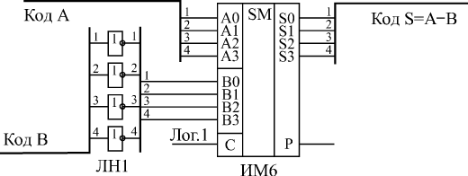
Рис. 6.2. 4-х разрядный вычитатель на сумматоре ИМ6 и инверторах ЛН1
Например, пусть нам надо вычислить разность между числом 11 (1011) и числом 5 (0101). Инвертируем поразрядно число 5 и получаем 1010, то есть десятичное 10. Сумматор при суммировании 11 и 10 даст 21, то есть двоичное число 10101. Если сигнал С равен 1, то результат будет 10110. Отбрасываем старший разряд (выходной сигнал Р) и получаем разность 0110, то есть 6.
Еще пример. Пусть надо вычислить разность между числом 12 (1100) и числом 9 (1001). Инвертируем поразрядно 9, получаем 0110, то есть десятичное 6. Находим сумму 12 и 6, получаем 18, а с учетом С = 1 получаем 19, то есть двоичное 10011. В четырех младших разрядах имеем 0011, то есть десятичное 3.
Каскадировать сумматоры для увеличения разрядности очень просто. Надо сигнал с выхода переноса сумматора, обрабатывающего младшие разряды, подать на вход переноса сумматора, обрабатывающего старшие разряды (рис. 6.3). При объединении трех 4-разрядных сумматоров получается 12-разрядный сумматор, имеющий дополнительный 13-й разряд (выход переноса Р).
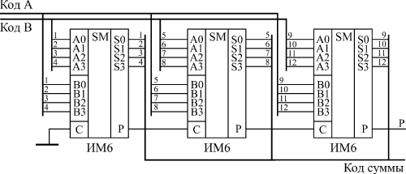
Рис. 6.3. Каскадирование сумматоров ИМ6 для увеличения разрядности
Неопределенные состояния на выходах сумматора могут возникать при любом изменении любого из входных кодов (рис. 6.4). Выходной код суммы может принимать в течение короткого времени значения, никак не связанные с входными кодами, а на выходе переноса могут появляться короткие паразитные импульсы. Это связано прежде всего с неодновременным изменением разрядов входных кодов. Чтобы избежать влияния этих неопределенных состояний на дальнейшую схему, необходимо предусматривать синхронизацию или стробирование выходных сигналов. Но для этого надо располагать информацией о моментах изменения входных кодов, которая имеется далеко не всегда.
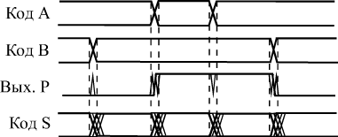
Рис. 6.4. Неопределенные состояния на выходах сумматора при изменении входных кодов
Задержки сумматора ИМ6 от входов до выходов суммы примерно вдвое превышает задержку логического элемента, а от входов до выхода переноса - примерно в полтора раза. Задержки сумматора ИМ3 больше задержек ИМ6 почти вдвое. Поэтому в схемах, где важно быстродействие, лучше использовать ИМ6. Особенно это существенно при каскадировании для увеличения разрядности, так как там задержки отдельных микросхем суммируются. Точные величины задержек надо смотреть в справочниках.
Преобразователи кодов
Микросхемы преобразователей кодов (англ. сonverter) служат для преобразования входных двоичных кодов в выходные двоично-десятичные и наоборот - входных двоично-десятичных кодов в выходные двоичные. Они используются довольно редко, так как применение двоично-десятичных кодов ограничено узкой областью, например, они применяются в схемах многоразрядной десятичной индикации. К тому же при правильной организации схемы часто можно обойтись без преобразования в двоично-десятичный код, например, выбирая счетчики, работающие в двоично-десятичном коде. Преобразование двоично-десятичного кода в двоичный встречается еще реже.
На схемах микросхемы преобразователей обозначаются буквами X/Y. В отечественных сериях преобразователи имеют обозначения ПР.
Кроме того, надо учесть, что любые преобразования параллельных кодов, даже самые экзотические, могут быть легко реализованы на микросхемах постоянной памяти нужного объема. Обычно это намного удобнее, чем брать стандартные микросхемы преобразователей кодов.
Рис. 6.5. Микросхемы преобразователей кодов
В стандартные серии входят две микросхемы преобразователей кодов: ПР6 для преобразования двоично-десятичного кода в двоичный и ПР7 для преобразования двоичного кода в двоично-десятичный (рис. 6.5). Обе микросхемы имеют выходы ОК, поэтому к ним надо присоединять нагрузочные резисторы величиной около 1 кОм, но для удобства в дальнейших схемах эти резисторы не показаны. Обе микросхемы имеют также вход разрешения выхода -ЕО при нулевом уровне на котором все выходы активны, а при единичном - переходят в состояние единицы. Преобразователь ПР6 имеет дополнительные выходы А, В, С, не участвующие в основном преобразовании.
Таблица 6.2. Таблица истинности преобразователя ПР6
Входы |  |  |  |  |  | Выходы
-EO | 20 | 10 | 8 | 4 | 2 | 32 | 16 | 8 | 4 | 2
1 | X | X | X | X | X | 1 | 1 | 1 | 1 | 1
0 | 0 | 0 | 0 | 0 | 0 | 0 | 0 | 0 | 0 | 0
0 | 0 | 0 | 0 | 0 | 1 | 0 | 0 | 0 | 0 | 1
0 | 0 | 0 | 0 | 1 | 0 | 0 | 0 | 0 | 1 | 0
0 | 0 | 0 | 0 | 1 | 1 | 0 | 0 | 0 | 1 | 1
0 | 0 | 0 | 1 | 0 | 0 | 0 | 0 | 1 | 0 | 0
0 | 0 | 1 | 0 | 0 | 0 | 0 | 0 | 1 | 0 | 1
0 | 0 | 1 | 0 | 0 | 1 | 0 | 0 | 1 | 1 | 0
0 | 0 | 1 | 0 | 1 | 0 | 0 | 0 | 1 | 1 | 1
0 | 0 | 1 | 0 | 1 | 1 | 0 | 1 | 0 | 0 | 0
0 | 0 | 1 | 1 | 0 | 0 | 0 | 1 | 0 | 0 | 1
0 | 1 | 0 | 0 | 0 | 0 | 0 | 1 | 0 | 1 | 0
0 | 1 | 0 | 0 | 0 | 1 | 0 | 1 | 0 | 1 | 1
0 | 1 | 0 | 0 | 1 | 0 | 0 | 1 | 1 | 0 | 0
0 | 1 | 0 | 0 | 1 | 1 | 0 | 1 | 1 | 0 | 1
0 | 1 | 0 | 1 | 0 | 0 | 0 | 1 | 1 | 1 | 0
0 | 1 | 1 | 0 | 0 | 0 | 0 | 1 | 1 | 1 | 1
0 | 1 | 1 | 0 | 0 | 1 | 1 | 0 | 0 | 0 | 0
0 | 1 | 1 | 0 | 1 | 0 | 1 | 0 | 0 | 0 | 1
0 | 1 | 1 | 0 | 1 | 1 | 1 | 0 | 0 | 1 | 0
0 | 1 | 1 | 1 | 0 | 0 | 1 | 0 | 0 | 1 | 1
Таблицы истинности преобразователей просты (табл. 6.2 и 6.3). Например, двоично-десятичный код без младшего разряда на входе ПР6 преобразуется в двоичный код без младшего разряда на выходе ПР6. Младший разряд не участвует в преобразовании, он непосредственно передается со входа на выход. Одна микросхема ПР6 обрабатывает входные коды в диапазоне от 0 (двоично-десятичный код 00 000) до 39 (код 11 1001).
Таблица 6.3. Таблица истинности преобразователя ПР7
Входы |  |  |  |  |  | Выходы
-EO | 32 | 16 | 8 | 4 | 2 | 40 | 20 | 10 | 8 | 4 | 2
1 | X | X | X | X | X | 1 | 1 | 1 | 1 | 1 | 1
0 | 0 | 0 | 0 | 0 | 0 | 0 | 0 | 0 | 0 | 0 | 0
0 | 0 | 0 | 0 | 0 | 1 | 0 | 0 | 0 | 0 | 0 | 1
0 | 0 | 0 | 0 | 1 | 0 | 0 | 0 | 0 | 0 | 1 | 0
0 | 0 | 0 | 0 | 1 | 1 | 0 | 0 | 0 | 0 | 1 | 1
0 | 0 | 0 | 1 | 0 | 0 | 0 | 0 | 0 | 1 | 0 | 0
0 | 0 | 0 | 1 | 0 | 1 | 0 | 0 | 1 | 0 | 0 | 0
0 | 0 | 0 | 1 | 1 | 0 | 0 | 0 | 1 | 0 | 0 | 1
0 | 0 | 0 | 1 | 1 | 1 | 0 | 0 | 1 | 0 | 1 | 0
0 | 0 | 1 | 0 | 0 | 0 | 0 | 0 | 1 | 0 | 1 | 1
0 | 0 | 1 | 0 | 0 | 1 | 0 | 0 | 1 | 1 | 0 | 0
0 | 0 | 1 | 0 | 1 | 0 | 0 | 1 | 0 | 0 | 0 | 0
0 | 0 | 1 | 0 | 1 | 1 | 0 | 1 | 0 | 0 | 0 | 1
0 | 0 | 1 | 1 | 0 | 0 | 0 | 1 | 0 | 0 | 1 | 0
0 | 0 | 1 | 1 | 0 | 1 | 0 | 1 | 0 | 0 | 1 | 1
0 | 0 | 1 | 1 | 1 | 0 | 0 | 1 | 0 | 1 | 0 | 0
0 | 0 | 1 | 1 | 1 | 1 | 0 | 1 | 1 | 0 | 0 | 0
0 | 1 | 0 | 0 | 0 | 0 | 0 | 1 | 1 | 0 | 0 | 1
0 | 1 | 0 | 0 | 0 | 1 | 0 | 1 | 1 | 0 | 1 | 0
0 | 1 | 0 | 0 | 1 | 0 | 0 | 1 | 1 | 0 | 1 | 1
0 | 1 | 0 | 0 | 1 | 1 | 0 | 1 | 1 | 1 | 0 | 0
0 | 1 | 0 | 1 | 0 | 0 | 1 | 0 | 0 | 0 | 0 | 0
0 | 1 | 0 | 1 | 0 | 1 | 1 | 0 | 0 | 0 | 0 | 1
0 | 1 | 0 | 1 | 1 | 0 | 1 | 0 | 0 | 0 | 1 | 0
0 | 1 | 0 | 1 | 1 | 1 | 1 | 0 | 0 | 0 | 1 | 1
0 | 1 | 1 | 0 | 0 | 0 | 1 | 0 | 0 | 1 | 0 | 0
0 | 1 | 1 | 0 | 0 | 1 | 1 | 0 | 1 | 0 | 0 | 0
0 | 1 | 1 | 0 | 1 | 0 | 1 | 0 | 1 | 0 | 0 | 1
0 | 1 | 1 | 0 | 1 | 1 | 1 | 0 | 1 | 0 | 1 | 0
0 | 1 | 1 | 1 | 0 | 0 | 1 | 0 | 1 | 0 | 1 | 1
0 | 1 | 1 | 1 | 0 | 1 | 1 | 0 | 1 | 1 | 0 | 0
0 | 1 | 1 | 1 | 1 | 0 | 1 | 1 | 0 | 0 | 0 | 0
0 | 1 | 1 | 1 | 1 | 1 | 1 | 1 | 0 | 0 | 0 | 1
Точно так же двоичный код без младшего разряда на входе ПР7 преобразуется в двоично-десятичный код без младшего разряда на выходе ПР7. Одна микросхема ПР7 может обрабатывать входные коды в диапазоне от 0 (двоичный код 000000) до 63 (код 111111). Младшие разряды входных кодов передаются на выход без обработки в обход микросхемы, так как они одинаковые как в двоичном, так и в двоично-десятичном кодах. Простейшие схемы включения одиночных микросхем ПР6 и ПР7 приведены на рис. 6.6.
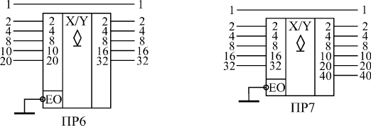
Рис. 6.6. Простейшее включение одиночных преобразователей кода ПР6 и ПР7
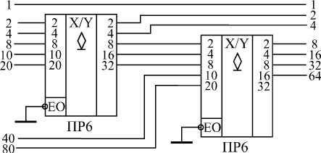
Рис. 6.7. Преобразователь двоично-десятичного кода от 0 до 99 в двоичный код
Каскадировать преобразователи ПР6 и ПР7 для увеличения разрядности также несложно. Для преобразования двоично-десятичных кодов от 0 до 99 достаточно двух микросхем ПР6 (рис. 6.7), а для преобразования двоичных кодов от 0 до 255 требуется три микросхемы ПР7 (рис. 6.8). Если надо преобразовывать двоично-десятичные коды до 999, то понадобится 6 микросхем ПР6, а для преобразования двоичных кодов до 511 потребуется 4 микросхемы ПР7. На всех выходах микросхем необходимо включать нагрузочные резисторы.
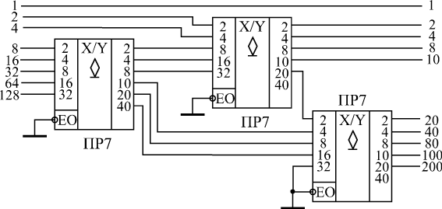
Рис. 6.8. Преобразователь двоичного кода от 0 до 255 в двоично-десятичный код
Наличие дополнительных выходов А, В, С у микросхемы ПР6 позволяет преобразовывать двоично-десятичный код от 0 до 9 в код дополнения до 9 или до 10 (рис. 6.9). То есть сумма входного и выходного кодов в этом случае равна, соответственно, 9 или 10. Например, при входном коде 6 на выходе схемы а будет код 3, а на выходе схемы б - код 4. В схеме б при входном коде 0 на выходе также формируется код 0. Как и все остальные выходы микросхемы ПР6, выходы А, В, С имеют тип ОК, поэтому к ним необходимо присоединять нагрузочные резисторы, для удобства не показанные на схеме. Такие схемы "дополнителей" применяются редко, поэтому о них упоминают не во всех справочниках и учебниках, но иногда подобные функции бывают довольно удобны.
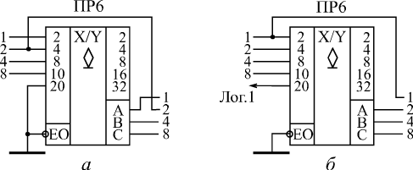
Рис. 6.9. Преобразователи входного кода в дополнение до 9 (а) и в дополнение до 10 (б)
Задержки преобразователей кодов примерно вдвое превосходят задержки логических элементов. Точные величины задержек надо смотреть в справочниках.
Одновибраторы и генераторы
Одновибраторы и генераторы вообще-то нельзя отнести к комбинационным микросхемам. Они занимают промежуточное положение между комбинационными микросхемами и микросхемами с внутренней памятью. Их выходные сигналы не определяются однозначно входными сигналами, как у комбинационных микросхем. Но в то же время они и не хранят информацию длительное время.
Одновибраторы ("ждущие мультивибраторы", английское название "Monostable Multivibrator") представляют собой микросхемы, которые в ответ на входной сигнал (логический уровень или фронт) формируют выходной импульс заданной длительности. Длительность определяется внешними времязадающими резисторами и конденсаторами. То есть можно считать, что у одновибраторов есть внутренняя память, но эта память хранит информацию о входном сигнале строго заданное время, а потом информация исчезает. На схемах одновибраторы обозначаются буквами G1.
В стандартные серии микросхем входят одновибраторы двух основных типов (отечественное обозначение функции микросхемы - АГ):
- Одновибраторы без перезапуска (АГ1 - одиночный одновибратор, АГ4 - два одновибратора в корпусе).
- Одновибраторы с перезапуском (АГ3 - два одновибратора в корпусе).
Разница между этими двумя типами иллюстрируется рис. 6.10. Одновибратор без перезапуска не реагирует на входной сигнал до окончания своего выходного импульса. Одновибратор с перезапуском начинает отсчет нового времени выдержки Т с каждым новым входным сигналом независимо от того, закончилось ли предыдущее время выдержки. В случае, когда период следования входных сигналов меньше времени выдержки Т, выходной импульс одновибратора с перезапуском не прерывается. Если период следования входных запускающих импульсов больше времени выдержки одновибратора Т, то оба типа одновибраторов работают одинаково.
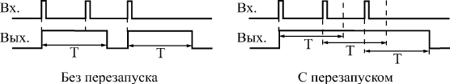
Рис. 6.10. Принцип работы одновибраторов без перезапуска и с перезапуском
На рис. 6.11 приведены обозначения микросхем одновибраторов стандартных серий. Микросхемы АГ3 и АГ4 отличаются друг от друга только тем, что АГ3 работает с перезапуском, а АГ4 - без перезапуска.
Рис. 6.11. Микросхемы одновибраторов
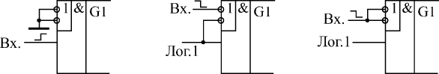
Рис. 6.12. Варианты запуска одновибратора АГ1
Микросхемы имеют входы запуска, объединенные по И и ИЛИ, прямые и инверсные выходы, а также выводы для подключения внешних времязадающих цепей (резисторов и конденсаторов). Запускается работа всех одновибраторов по фронту результирующего входного сигнала. Использованная логика объединения входов микросхем позволяет запустить все одновибраторы как по положительному, так и по отрицательному фронту входного сигнала ( рис. 6.12 и 6.13).
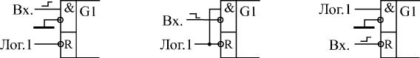
Рис. 6.13. Варианты запуска одновибраторов АГ3 и АГ4
На неиспользуемые входы при этом надо подавать сигналы логического нуля или логической единицы. Можно также использовать остающиеся входы для разрешения или запрещения входного запускающего сигнала.
Одновибраторы АГ3 и АГ4 имеют также дополнительный вход сброса –R, логический нуль на котором не только запрещает выработку выходного сигнала, но и прекращает его. Вход –R можно также использовать для запуска одновибратора.
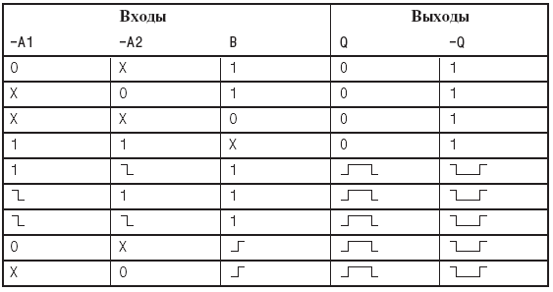
Таблица истинности одновибратора АГ1
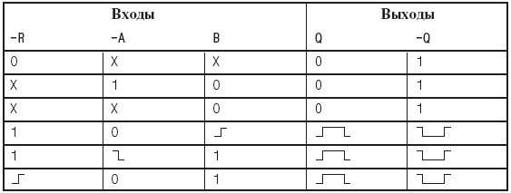
Таблица истинности одновибраторов АГ3 и АГ4
Таблицы истинности одновибраторов приведены выше. Здесь инверсные входные сигналы обозначены –А, –А1, –А2, прямые входные сигналы - В, а прямой и инверсный выходные сигналы - соответственно, Q и –Q.
Стандартное включение одновибраторов предполагает подключение внешнего резистора и внешнего конденсатора (рис. 6.14).
Для одновибратора АГ1 длительность выходного импульса можно оценить по формуле T = 0,7RC. Эта формула работает при величине сопротивления резистора в пределах от 1,5 кОм до 43 кОм. Емкость конденсатора может быть любой. Внутри микросхемы имеется внутренний резистор сопротивлением около 2 кОм, подключенный к выводу R, поэтому можно включать одновибратор без внешнего резистора, подключая вывод R к напряжению питания. Повторный запуск одновибратора невозможен сразу после окончания выходного импульса, до повторного запуска обязательно должен пройти интервал t = C (если емкость измеряется в нанофарадах, то временной интервал получается в микросекундах).
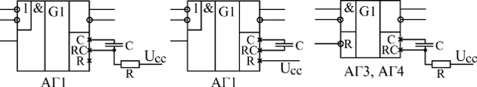
Рис. 6.14. Стандартные схемы включения одновибраторов
Для одновибраторов АГ3 и АГ4 длительность импульса можно оценить по формуле: T = 0,32C(R + 0,7), где сопротивление резистора измеряется в килоОмах. Сопротивление резистора может находиться в пределах от 5,1 кОм до 51 кОм, емкость конденсатора - любая. Перезапуск одновибратора возможен только в том случае, когда интервал между входными запускающими импульсами больше 0,224С (если емкость измеряется в нанофарадах, то временной интервал - в микросекундах).
Наиболее распространенные применения одновибраторов следующие (рис. 6.15):
- увеличение длительности входного импульса;
- уменьшение длительности входного импульса;
- деление частоты входного сигнала в заданное число раз;
- формирование сигнала огибающей последовательности входных импульсов.
Для увеличения или уменьшения длительности входного сигнала (а и б) надо всего лишь выбрать сопротивление резистора и емкость конденсатора, исходя из требуемой длительности выходного сигнала. В этом случае можно использовать одновибратор любого типа: как с перезапуском, так и без перезапуска.
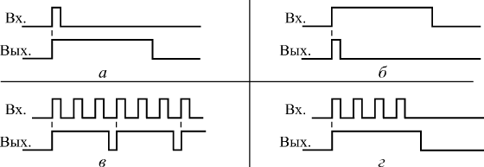
Рис. 6.15. Стандартные применения одновибраторов
Для деления частоты входных импульсов в заданное число раз (в) применяется только одновибратор без перезапуска. При этом надо выбрать такую длительность выходного сигнала, чтобы одновибратор пропускал нужное количество входных импульсов. Например, если требуется разделить на 3 частоту входных импульсов f, то длительность выходного сигнала одновибратора надо выбрать в пределах от 2/f до 3/f. При этом одновибратор будет пропускать два входных импульса из каждых трех.
Для формирования огибающей входного сигнала (г) используется только одновибратор с перезапуском. При этом длительность его выходного импульса должна быть выбрана такой, чтобы каждый следующий входной сигнал перезапускал одновибратор. Если частота входного сигнала равна f, то длительность выходного сигнала одновибратора должна быть не меньше, чем 1/f.
Еще одно важное применение одновибратора состоит в подавлении дребезга контактов кнопки. Одновибратор с большим временем выдержки (порядка нескольких десятых долей секунды) надежно подавляет паразитные импульсы, возникающие из-за дребезга контактов, и формирует идеальные импульсы на любое нажатие кнопки ( рис. 6.16).
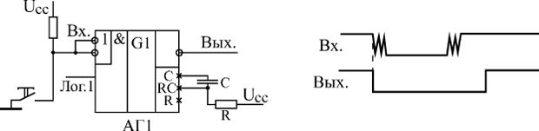
Рис. 6.16. Использование одновибратора для подавления дребезга контактов кнопки
Для этого можно использовать как одновибратор с перезапуском, так и одновибратор без перезапуска (на рисунке). Можно также подобрать время выдержки так, что одновибратор будет давать один импульс по нажатию кнопки, а другой импульс - по отпусканию кнопки. Иногда это бывает удобнее.
Одновибраторы можно также применять для построения генераторов (мультивибраторов) прямоугольных импульсов с различными значениями длительности импульсов и паузы между ними. При этом два одновибратора замыкаются в кольцо так, что каждый из них запускает другой после окончания своего выходного импульса (рис. 6.17). Один одновибратор формирует длительность импульса, а другой определяет паузу между импульсами. Изменяя номиналы резисторов и конденсаторов, можно получить нужные соотношения импульса и паузы.
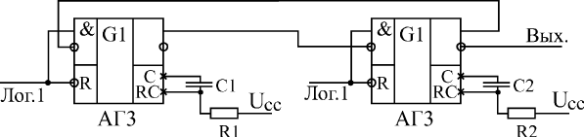
Рис. 6.17. Генератор импульсов на двух одновибраторах
Таким образом, одновибраторы довольно легко позволяют решать самые разные задачи. Однако, применяя одновибраторы, надо всегда помнить, что длительность их выходных импульсов нельзя задать очень точно - ведь одновибратор имеет аналоговые цепи. На длительность выходного импульса одновибратора влияют разбросы номиналов резисторов и конденсаторов, температура окружающей среды, старение элементов, помехи по цепям питания и другие факторы. Поэтому применение одновибраторов нужно по возможности ограничивать только теми случаями, когда время выдержки можно задавать с не слишком высокой точностью (погрешность не менее 20–30%).
Любую функцию одновибратора может выполнить синхронное тактируемое устройство (на основе кварцевого генератора, триггеров, регистров, счетчиков), причем выполнить гораздо точнее и надежнее. И ему не нужно никаких дополнительных времязадающих элементов (резисторов и конденсаторов). Количество одновибраторов, использованных в схеме, как правило, обратно пропорционально уровню мастерства разработчика этой схемы.
Задержки запуска одновибраторов примерно в два–три раза превосходят задержку логического элемента. Точные величины задержек надо смотреть в справочниках.
Помимо одновибраторов, в стандартные серии включены также специализированные генераторы ("мультивибраторы", англ. "мultivibrator"). Обозначаются они на схемах буквой G. В отечественных сериях этот тип микросхемы кодируется буквами ГГ. Например, микросхема ГГ1 представляет собой два генератора в одном корпусе.
Микросхемы генераторов используют довольно редко, чаще применяют генераторы на инверторах или на триггерах Шмитта, описанные в лекциях 3, 4. Однако в некоторых случаях генераторы ГГ1 не могут быть заменены ничем. Дело в том, что они допускают изменение частоты выходных импульсов с помощью уровней двух входных управляющих напряжений. Поэтому они называются также "генераторы, управляемые напряжением" или ГУН. Эффект изменения частоты можно использовать, например, в системах автоподстройки частоты (АПЧ) или в устройствах с частотной модуляцией (ЧМ).
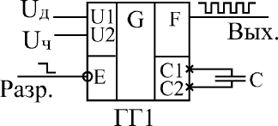
Рис. 6.18. Схема включения генератора ГГ1
Стандартная схема включения генератора ГГ1 приведена на рис. 6.18. Генератор имеет выводы для подключения внешнего конденсатора С1 и С2, к которым можно также подключать кварцевый резонатор, но при этом уже нельзя управлять частотой. Имеется два входа управления частотой U1 и U2, а также вход разрешения –Е, при подаче на который логической единицы генерация прекращается и на выходе F устанавливается единица.
Один из входов управления (U1) обычно называется диапазонным или U_{д}, а другой (U2) - входом управления частоты или U_{ч}. При увеличении напряжения U_{ч} частота увеличивается, при увеличении напряжения на входе U_{д} - уменьшается. Рекомендуемый диапазон изменения напряжения U_{д} составляет от 2 до 4,5 В, а диапазон изменения U_{ч} - от 0 до 5 В. В зависимости от напряжения U_{д}, меняется диапазон изменения частоты из-за изменения напряжения U_{ч}. Например, при U_{д} = 2 В и изменении U_{ч} от 1 до 5 В частота изменяется примерно на 15%, а при U_{д} = 4 В - приблизительно в 4 раза.
Частота выходного сигнала ГГ1 определяется также внешним конденсатором, например, при U_{д} = U_{ч} = 2 В и при С = 1 мкФ частота будет около 100 Гц, а при С = 100 пФ - порядка 10 МГц. Максимально возможное значение частоты генератора составляет около 80 МГц. В справочниках приводятся графики зависимости частоты выходного сигнала ГГ1 от уровней управляющих напряжений и от величины внешнего конденсатора. Однако точно определить значение частоты по этим графикам невозможно, в любом случае требуется подстройка. К тому же наличие в схеме аналоговых узлов делает генератор ГГ1 чувствительным к разбросу номиналов конденсаторов, к изменению температуры окружающей среды, к старению элементов, к помехам по цепям питания и к другим факторам. Именно поэтому использование этих генераторов крайне ограничено.
И последнее. В микросхеме ГГ1 существует взаимное влияние двух генераторов друг на друга, хотя в ней и приняты меры по снижению этого влияния. Поэтому не рекомендуется использовать одновременно два генератора одной микросхемы в режиме генерации частоты, управляемой напряжением.

Литература
- Угрюмов,Е.П. Цифровая схемотехника : учебн. пособие для вузов по спец-ти 230100 "Информатика и вычислительная техника" / Е.П. Угрюмов. - 3-е изд. - СПб. : БХВ-Петербург, 2012. - 797 с.: ил.
- Калабеков Б.А. Цифровые устройства и микропроцессорные системы: изд.2, переработанное и дополненное. Учебник для техником связи. -Горячая линия — Телеком, 2011, -326 с.
- Мышляева И.М. Цифровая схемотехника. -М.: Издательский центр «Академия», 2011, - 400 с.
- Угрюмов Е.П. Цифровая схемотехника: изд 3. -Спб.: БХВ-Петербург, 2010, - 816 с.

ЛЕКЦИЯ 6.
КОМБИНАЦИОННЫЕ МИКРОСХЕМЫ. ЧАСТЬ 2

Сумматоры
Микросхемы сумматоров (английское Adder), как следует из их названия, предназначены для суммирования двух входных двоичных кодов, то есть выходной код будет равен арифметической сумме двух входных кодов. Например, если один входной код - 7 (0111), а второй - 5 (0101), то суммарный код на выходе будет 12 (1100). Сумма двух двоичных чисел с числом разрядов N может иметь число разрядов (N + 1). Например, при суммировании чисел 13 (1101) и 6 (0110) получается число 19 (10011). Поэтому количество выходов сумматора на единицу больше количества разрядов входных кодов. Этот дополнительный (старший) разряд называется выходом переноса.
На схемах сумматоры обозначаются буквами SM. В отечественных сериях код, обозначающий микросхему сумматора, - ИМ.
Сумматоры бывают одноразрядные (для суммирования двух одноразрядных чисел), 2-х разрядные (суммируют 2-х разрядные числа) и 4-х разрядные (суммируют 4-х разрядные числа). Чаще всего применяют именно 4-разрядные сумматоры. На рис. 6.1 показаны для примера 2-разрядный и 4-разрядный сумматоры. Микросхема ИМ6 отличается от ИМ3 только повышенным быстродействием и номерами используемых выводов микросхемы, функция же выполняется та же самая.
Рис. 6.1. Примеры микросхем сумматоров
Помимо выходных разрядов суммы и выхода переноса, сумматоры имеют вход расширения (другое название - вход переноса) С для объединения нескольких сумматоров с целью увеличения разрядности. Если на этот вход приходит единица, то выходная сумма увеличивается на единицу, если же приходит нуль, то выходная сумма не увеличивается. Если используется одна микросхема сумматора, то на ее вход расширения С необходимо подать нуль.
Для примера в табл. 6.1 приведена полная таблица истинности 2-разрядного сумматора ИМ2. Как видно из таблицы, выходной 3-разрядный код (Р, S1, S0) равен сумме входных 2-разрядных кодов (А1, А0) и (В1, В0), а также сигнала С. Нулевые разряды - младшие, первые разряды - старшие. Полная таблица истинности 4-разрядного сумматора будет чрезмерно большой, поэтому она не приводится. Но суть работы остается точно такой же, как и в случае 2-разрядного сумматора.
Сумматоры могут использоваться также для суммирования чисел в отрицательной логике (когда логической единице соответствует электрический нуль, и наоборот, логическому нулю соответствует электрическая единица). Но в этом случае входной сигнал переноса С также становится инверсным, поэтому при использовании одной микросхемы сумматора на вход С надо подать электрическую единицу (высокий уровень напряжения). Инверсным становится и выходной сигнал переноса Р, низкий уровень напряжения на нем (электрический нуль) соответствует наличию переноса. То есть получается, что сумматор абсолютно одинаково работает как с положительной, так и с отрицательной логикой.
Таблица 6.1. Таблица истинности микросхемы 2-разрядного сумматора ИМ2
Входы |  |  |  | Выходы
 |  |  |  | C=0 |  |  | C=1
A1 | A0 | B1 | B0 | P | S1 | S0 | P | S1 | S0
0 | 0 | 0 | 0 | 0 | 0 | 0 | 0 | 0 | 1
0 | 0 | 0 | 1 | 0 | 0 | 1 | 0 | 1 | 0
0 | 0 | 1 | 0 | 0 | 1 | 0 | 0 | 1 | 1
0 | 0 | 1 | 1 | 0 | 1 | 1 | 1 | 0 | 0
0 | 1 | 0 | 0 | 0 | 0 | 1 | 0 | 1 | 0
0 | 1 | 0 | 1 | 0 | 1 | 0 | 0 | 1 | 1
0 | 1 | 1 | 0 | 0 | 1 | 1 | 1 | 0 | 0
0 | 1 | 1 | 1 | 1 | 0 | 0 | 1 | 0 | 1
1 | 0 | 0 | 0 | 0 | 1 | 0 | 0 | 1 | 1
1 | 0 | 0 | 1 | 0 | 1 | 1 | 1 | 0 | 0
1 | 0 | 1 | 0 | 1 | 0 | 0 | 1 | 0 | 1
1 | 0 | 1 | 1 | 1 | 0 | 1 | 1 | 1 | 0
1 | 1 | 0 | 0 | 0 | 1 | 1 | 1 | 0 | 0
1 | 1 | 0 | 1 | 1 | 0 | 0 | 1 | 0 | 1
1 | 1 | 1 | 0 | 1 | 0 | 1 | 1 | 1 | 0
1 | 1 | 1 | 1 | 1 | 1 | 0 | 1 | 1 | 1
Рассмотрим пример. Пусть нам надо сложить два числа 5 и 7 в отрицательной логике. Числу 5 в положительной логике соответствует двоичный код 0101, а в отрицательной - код 1010. Числу 7 в положительной логике соответствует двоичный код 0111, а в отрицательной - код 1000. При подаче на вход сумматора кодов 1010 (десятичное число 10 в положительной логике) и 1000 (десятичное число 8 в положительной логике) получаем сумму 10 + 8 = 18, то есть код 10010 в положительной логике. С учетом входного сигнала переноса С=1 (отсутствие входного переноса в отрицательной логике) выходной код сумматора получится на единицу больше: 18 + 1 = 19, то есть 10011. При отрицательной логике это будет соответствовать числу 01100, то есть 12 при отсутствии выходного переноса. В результате получили 5+7=12.
Сумматор может вычислять не только сумму, но и разность входных кодов, то есть работать вычитателем. Для этого вычитаемое число надо просто поразрядно проинвертировать, а на вход переноса С подать единичный сигнал (рис. 6.2).
Рис. 6.2. 4-х разрядный вычитатель на сумматоре ИМ6 и инверторах ЛН1
Например, пусть нам надо вычислить разность между числом 11 (1011) и числом 5 (0101). Инвертируем поразрядно число 5 и получаем 1010, то есть десятичное 10. Сумматор при суммировании 11 и 10 даст 21, то есть двоичное число 10101. Если сигнал С равен 1, то результат будет 10110. Отбрасываем старший разряд (выходной сигнал Р) и получаем разность 0110, то есть 6.
Еще пример. Пусть надо вычислить разность между числом 12 (1100) и числом 9 (1001). Инвертируем поразрядно 9, получаем 0110, то есть десятичное 6. Находим сумму 12 и 6, получаем 18, а с учетом С = 1 получаем 19, то есть двоичное 10011. В четырех младших разрядах имеем 0011, то есть десятичное 3.
Каскадировать сумматоры для увеличения разрядности очень просто. Надо сигнал с выхода переноса сумматора, обрабатывающего младшие разряды, подать на вход переноса сумматора, обрабатывающего старшие разряды (рис. 6.3). При объединении трех 4-разрядных сумматоров получается 12-разрядный сумматор, имеющий дополнительный 13-й разряд (выход переноса Р).
Рис. 6.3. Каскадирование сумматоров ИМ6 для увеличения разрядности
Неопределенные состояния на выходах сумматора могут возникать при любом изменении любого из входных кодов (рис. 6.4). Выходной код суммы может принимать в течение короткого времени значения, никак не связанные с входными кодами, а на выходе переноса могут появляться короткие паразитные импульсы. Это связано прежде всего с неодновременным изменением разрядов входных кодов. Чтобы избежать влияния этих неопределенных состояний на дальнейшую схему, необходимо предусматривать синхронизацию или стробирование выходных сигналов. Но для этого надо располагать информацией о моментах изменения входных кодов, которая имеется далеко не всегда.
Рис. 6.4. Неопределенные состояния на выходах сумматора при изменении входных кодов
Задержки сумматора ИМ6 от входов до выходов суммы примерно вдвое превышает задержку логического элемента, а от входов до выхода переноса - примерно в полтора раза. Задержки сумматора ИМ3 больше задержек ИМ6 почти вдвое. Поэтому в схемах, где важно быстродействие, лучше использовать ИМ6. Особенно это существенно при каскадировании для увеличения разрядности, так как там задержки отдельных микросхем суммируются. Точные величины задержек надо смотреть в справочниках.
Преобразователи кодов
Микросхемы преобразователей кодов (англ. сonverter) служат для преобразования входных двоичных кодов в выходные двоично-десятичные и наоборот - входных двоично-десятичных кодов в выходные двоичные. Они используются довольно редко, так как применение двоично-десятичных кодов ограничено узкой областью, например, они применяются в схемах многоразрядной десятичной индикации. К тому же при правильной организации схемы часто можно обойтись без преобразования в двоично-десятичный код, например, выбирая счетчики, работающие в двоично-десятичном коде. Преобразование двоично-десятичного кода в двоичный встречается еще реже.
На схемах микросхемы преобразователей обозначаются буквами X/Y. В отечественных сериях преобразователи имеют обозначения ПР.
Кроме того, надо учесть, что любые преобразования параллельных кодов, даже самые экзотические, могут быть легко реализованы на микросхемах постоянной памяти нужного объема. Обычно это намного удобнее, чем брать стандартные микросхемы преобразователей кодов.
Рис. 6.5. Микросхемы преобразователей кодов
В стандартные серии входят две микросхемы преобразователей кодов: ПР6 для преобразования двоично-десятичного кода в двоичный и ПР7 для преобразования двоичного кода в двоично-десятичный (рис. 6.5). Обе микросхемы имеют выходы ОК, поэтому к ним надо присоединять нагрузочные резисторы величиной около 1 кОм, но для удобства в дальнейших схемах эти резисторы не показаны. Обе микросхемы имеют также вход разрешения выхода -ЕО при нулевом уровне на котором все выходы активны, а при единичном - переходят в состояние единицы. Преобразователь ПР6 имеет дополнительные выходы А, В, С, не участвующие в основном преобразовании.
Таблица 6.2. Таблица истинности преобразователя ПР6
Входы |  |  |  |  |  | Выходы
-EO | 20 | 10 | 8 | 4 | 2 | 32 | 16 | 8 | 4 | 2
1 | X | X | X | X | X | 1 | 1 | 1 | 1 | 1
0 | 0 | 0 | 0 | 0 | 0 | 0 | 0 | 0 | 0 | 0
0 | 0 | 0 | 0 | 0 | 1 | 0 | 0 | 0 | 0 | 1
0 | 0 | 0 | 0 | 1 | 0 | 0 | 0 | 0 | 1 | 0
0 | 0 | 0 | 0 | 1 | 1 | 0 | 0 | 0 | 1 | 1
0 | 0 | 0 | 1 | 0 | 0 | 0 | 0 | 1 | 0 | 0
0 | 0 | 1 | 0 | 0 | 0 | 0 | 0 | 1 | 0 | 1
0 | 0 | 1 | 0 | 0 | 1 | 0 | 0 | 1 | 1 | 0
0 | 0 | 1 | 0 | 1 | 0 | 0 | 0 | 1 | 1 | 1
0 | 0 | 1 | 0 | 1 | 1 | 0 | 1 | 0 | 0 | 0
0 | 0 | 1 | 1 | 0 | 0 | 0 | 1 | 0 | 0 | 1
0 | 1 | 0 | 0 | 0 | 0 | 0 | 1 | 0 | 1 | 0
0 | 1 | 0 | 0 | 0 | 1 | 0 | 1 | 0 | 1 | 1
0 | 1 | 0 | 0 | 1 | 0 | 0 | 1 | 1 | 0 | 0
0 | 1 | 0 | 0 | 1 | 1 | 0 | 1 | 1 | 0 | 1
0 | 1 | 0 | 1 | 0 | 0 | 0 | 1 | 1 | 1 | 0
0 | 1 | 1 | 0 | 0 | 0 | 0 | 1 | 1 | 1 | 1
0 | 1 | 1 | 0 | 0 | 1 | 1 | 0 | 0 | 0 | 0
0 | 1 | 1 | 0 | 1 | 0 | 1 | 0 | 0 | 0 | 1
0 | 1 | 1 | 0 | 1 | 1 | 1 | 0 | 0 | 1 | 0
0 | 1 | 1 | 1 | 0 | 0 | 1 | 0 | 0 | 1 | 1
Таблицы истинности преобразователей просты (табл. 6.2 и 6.3). Например, двоично-десятичный код без младшего разряда на входе ПР6 преобразуется в двоичный код без младшего разряда на выходе ПР6. Младший разряд не участвует в преобразовании, он непосредственно передается со входа на выход. Одна микросхема ПР6 обрабатывает входные коды в диапазоне от 0 (двоично-десятичный код 00 000) до 39 (код 11 1001).
Таблица 6.3. Таблица истинности преобразователя ПР7
Входы |  |  |  |  |  | Выходы
-EO | 32 | 16 | 8 | 4 | 2 | 40 | 20 | 10 | 8 | 4 | 2
1 | X | X | X | X | X | 1 | 1 | 1 | 1 | 1 | 1
0 | 0 | 0 | 0 | 0 | 0 | 0 | 0 | 0 | 0 | 0 | 0
0 | 0 | 0 | 0 | 0 | 1 | 0 | 0 | 0 | 0 | 0 | 1
0 | 0 | 0 | 0 | 1 | 0 | 0 | 0 | 0 | 0 | 1 | 0
0 | 0 | 0 | 0 | 1 | 1 | 0 | 0 | 0 | 0 | 1 | 1
0 | 0 | 0 | 1 | 0 | 0 | 0 | 0 | 0 | 1 | 0 | 0
0 | 0 | 0 | 1 | 0 | 1 | 0 | 0 | 1 | 0 | 0 | 0
0 | 0 | 0 | 1 | 1 | 0 | 0 | 0 | 1 | 0 | 0 | 1
0 | 0 | 0 | 1 | 1 | 1 | 0 | 0 | 1 | 0 | 1 | 0
0 | 0 | 1 | 0 | 0 | 0 | 0 | 0 | 1 | 0 | 1 | 1
0 | 0 | 1 | 0 | 0 | 1 | 0 | 0 | 1 | 1 | 0 | 0
0 | 0 | 1 | 0 | 1 | 0 | 0 | 1 | 0 | 0 | 0 | 0
0 | 0 | 1 | 0 | 1 | 1 | 0 | 1 | 0 | 0 | 0 | 1
0 | 0 | 1 | 1 | 0 | 0 | 0 | 1 | 0 | 0 | 1 | 0
0 | 0 | 1 | 1 | 0 | 1 | 0 | 1 | 0 | 0 | 1 | 1
0 | 0 | 1 | 1 | 1 | 0 | 0 | 1 | 0 | 1 | 0 | 0
0 | 0 | 1 | 1 | 1 | 1 | 0 | 1 | 1 | 0 | 0 | 0
0 | 1 | 0 | 0 | 0 | 0 | 0 | 1 | 1 | 0 | 0 | 1
0 | 1 | 0 | 0 | 0 | 1 | 0 | 1 | 1 | 0 | 1 | 0
0 | 1 | 0 | 0 | 1 | 0 | 0 | 1 | 1 | 0 | 1 | 1
0 | 1 | 0 | 0 | 1 | 1 | 0 | 1 | 1 | 1 | 0 | 0
0 | 1 | 0 | 1 | 0 | 0 | 1 | 0 | 0 | 0 | 0 | 0
0 | 1 | 0 | 1 | 0 | 1 | 1 | 0 | 0 | 0 | 0 | 1
0 | 1 | 0 | 1 | 1 | 0 | 1 | 0 | 0 | 0 | 1 | 0
0 | 1 | 0 | 1 | 1 | 1 | 1 | 0 | 0 | 0 | 1 | 1
0 | 1 | 1 | 0 | 0 | 0 | 1 | 0 | 0 | 1 | 0 | 0
0 | 1 | 1 | 0 | 0 | 1 | 1 | 0 | 1 | 0 | 0 | 0
0 | 1 | 1 | 0 | 1 | 0 | 1 | 0 | 1 | 0 | 0 | 1
0 | 1 | 1 | 0 | 1 | 1 | 1 | 0 | 1 | 0 | 1 | 0
0 | 1 | 1 | 1 | 0 | 0 | 1 | 0 | 1 | 0 | 1 | 1
0 | 1 | 1 | 1 | 0 | 1 | 1 | 0 | 1 | 1 | 0 | 0
0 | 1 | 1 | 1 | 1 | 0 | 1 | 1 | 0 | 0 | 0 | 0
0 | 1 | 1 | 1 | 1 | 1 | 1 | 1 | 0 | 0 | 0 | 1
Точно так же двоичный код без младшего разряда на входе ПР7 преобразуется в двоично-десятичный код без младшего разряда на выходе ПР7. Одна микросхема ПР7 может обрабатывать входные коды в диапазоне от 0 (двоичный код 000000) до 63 (код 111111). Младшие разряды входных кодов передаются на выход без обработки в обход микросхемы, так как они одинаковые как в двоичном, так и в двоично-десятичном кодах. Простейшие схемы включения одиночных микросхем ПР6 и ПР7 приведены на рис. 6.6.
Рис. 6.6. Простейшее включение одиночных преобразователей кода ПР6 и ПР7
Рис. 6.7. Преобразователь двоично-десятичного кода от 0 до 99 в двоичный код
Каскадировать преобразователи ПР6 и ПР7 для увеличения разрядности также несложно. Для преобразования двоично-десятичных кодов от 0 до 99 достаточно двух микросхем ПР6 (рис. 6.7), а для преобразования двоичных кодов от 0 до 255 требуется три микросхемы ПР7 (рис. 6.8). Если надо преобразовывать двоично-десятичные коды до 999, то понадобится 6 микросхем ПР6, а для преобразования двоичных кодов до 511 потребуется 4 микросхемы ПР7. На всех выходах микросхем необходимо включать нагрузочные резисторы.
Рис. 6.8. Преобразователь двоичного кода от 0 до 255 в двоично-десятичный код
Наличие дополнительных выходов А, В, С у микросхемы ПР6 позволяет преобразовывать двоично-десятичный код от 0 до 9 в код дополнения до 9 или до 10 (рис. 6.9). То есть сумма входного и выходного кодов в этом случае равна, соответственно, 9 или 10. Например, при входном коде 6 на выходе схемы а будет код 3, а на выходе схемы б - код 4. В схеме б при входном коде 0 на выходе также формируется код 0. Как и все остальные выходы микросхемы ПР6, выходы А, В, С имеют тип ОК, поэтому к ним необходимо присоединять нагрузочные резисторы, для удобства не показанные на схеме. Такие схемы "дополнителей" применяются редко, поэтому о них упоминают не во всех справочниках и учебниках, но иногда подобные функции бывают довольно удобны.
Рис. 6.9. Преобразователи входного кода в дополнение до 9 (а) и в дополнение до 10 (б)
Задержки преобразователей кодов примерно вдвое превосходят задержки логических элементов. Точные величины задержек надо смотреть в справочниках.
Одновибраторы и генераторы
Одновибраторы и генераторы вообще-то нельзя отнести к комбинационным микросхемам. Они занимают промежуточное положение между комбинационными микросхемами и микросхемами с внутренней памятью. Их выходные сигналы не определяются однозначно входными сигналами, как у комбинационных микросхем. Но в то же время они и не хранят информацию длительное время.
Одновибраторы ("ждущие мультивибраторы", английское название "Monostable Multivibrator") представляют собой микросхемы, которые в ответ на входной сигнал (логический уровень или фронт) формируют выходной импульс заданной длительности. Длительность определяется внешними времязадающими резисторами и конденсаторами. То есть можно считать, что у одновибраторов есть внутренняя память, но эта память хранит информацию о входном сигнале строго заданное время, а потом информация исчезает. На схемах одновибраторы обозначаются буквами G1.
В стандартные серии микросхем входят одновибраторы двух основных типов (отечественное обозначение функции микросхемы - АГ):
- Одновибраторы без перезапуска (АГ1 - одиночный одновибратор, АГ4 - два одновибратора в корпусе).
- Одновибраторы с перезапуском (АГ3 - два одновибратора в корпусе).
Разница между этими двумя типами иллюстрируется рис. 6.10. Одновибратор без перезапуска не реагирует на входной сигнал до окончания своего выходного импульса. Одновибратор с перезапуском начинает отсчет нового времени выдержки Т с каждым новым входным сигналом независимо от того, закончилось ли предыдущее время выдержки. В случае, когда период следования входных сигналов меньше времени выдержки Т, выходной импульс одновибратора с перезапуском не прерывается. Если период следования входных запускающих импульсов больше времени выдержки одновибратора Т, то оба типа одновибраторов работают одинаково.
Рис. 6.10. Принцип работы одновибраторов без перезапуска и с перезапуском
На рис. 6.11 приведены обозначения микросхем одновибраторов стандартных серий. Микросхемы АГ3 и АГ4 отличаются друг от друга только тем, что АГ3 работает с перезапуском, а АГ4 - без перезапуска.
Рис. 6.11. Микросхемы одновибраторов
Рис. 6.12. Варианты запуска одновибратора АГ1
Микросхемы имеют входы запуска, объединенные по И и ИЛИ, прямые и инверсные выходы, а также выводы для подключения внешних времязадающих цепей (резисторов и конденсаторов). Запускается работа всех одновибраторов по фронту результирующего входного сигнала. Использованная логика объединения входов микросхем позволяет запустить все одновибраторы как по положительному, так и по отрицательному фронту входного сигнала ( рис. 6.12 и 6.13).
Рис. 6.13. Варианты запуска одновибраторов АГ3 и АГ4
На неиспользуемые входы при этом надо подавать сигналы логического нуля или логической единицы. Можно также использовать остающиеся входы для разрешения или запрещения входного запускающего сигнала.
Одновибраторы АГ3 и АГ4 имеют также дополнительный вход сброса –R, логический нуль на котором не только запрещает выработку выходного сигнала, но и прекращает его. Вход –R можно также использовать для запуска одновибратора.
Таблица истинности одновибратора АГ1
Таблица истинности одновибраторов АГ3 и АГ4
Таблицы истинности одновибраторов приведены выше. Здесь инверсные входные сигналы обозначены –А, –А1, –А2, прямые входные сигналы - В, а прямой и инверсный выходные сигналы - соответственно, Q и –Q.
Стандартное включение одновибраторов предполагает подключение внешнего резистора и внешнего конденсатора (рис. 6.14).
Для одновибратора АГ1 длительность выходного импульса можно оценить по формуле T = 0,7RC. Эта формула работает при величине сопротивления резистора в пределах от 1,5 кОм до 43 кОм. Емкость конденсатора может быть любой. Внутри микросхемы имеется внутренний резистор сопротивлением около 2 кОм, подключенный к выводу R, поэтому можно включать одновибратор без внешнего резистора, подключая вывод R к напряжению питания. Повторный запуск одновибратора невозможен сразу после окончания выходного импульса, до повторного запуска обязательно должен пройти интервал t = C (если емкость измеряется в нанофарадах, то временной интервал получается в микросекундах).
Рис. 6.14. Стандартные схемы включения одновибраторов
Для одновибраторов АГ3 и АГ4 длительность импульса можно оценить по формуле: T = 0,32C(R + 0,7), где сопротивление резистора измеряется в килоОмах. Сопротивление резистора может находиться в пределах от 5,1 кОм до 51 кОм, емкость конденсатора - любая. Перезапуск одновибратора возможен только в том случае, когда интервал между входными запускающими импульсами больше 0,224С (если емкость измеряется в нанофарадах, то временной интервал - в микросекундах).
Наиболее распространенные применения одновибраторов следующие (рис. 6.15):
- увеличение длительности входного импульса;
- уменьшение длительности входного импульса;
- деление частоты входного сигнала в заданное число раз;
- формирование сигнала огибающей последовательности входных импульсов.
Для увеличения или уменьшения длительности входного сигнала (а и б) надо всего лишь выбрать сопротивление резистора и емкость конденсатора, исходя из требуемой длительности выходного сигнала. В этом случае можно использовать одновибратор любого типа: как с перезапуском, так и без перезапуска.
Рис. 6.15. Стандартные применения одновибраторов
Для деления частоты входных импульсов в заданное число раз (в) применяется только одновибратор без перезапуска. При этом надо выбрать такую длительность выходного сигнала, чтобы одновибратор пропускал нужное количество входных импульсов. Например, если требуется разделить на 3 частоту входных импульсов f, то длительность выходного сигнала одновибратора надо выбрать в пределах от 2/f до 3/f. При этом одновибратор будет пропускать два входных импульса из каждых трех.
Для формирования огибающей входного сигнала (г) используется только одновибратор с перезапуском. При этом длительность его выходного импульса должна быть выбрана такой, чтобы каждый следующий входной сигнал перезапускал одновибратор. Если частота входного сигнала равна f, то длительность выходного сигнала одновибратора должна быть не меньше, чем 1/f.
Еще одно важное применение одновибратора состоит в подавлении дребезга контактов кнопки. Одновибратор с большим временем выдержки (порядка нескольких десятых долей секунды) надежно подавляет паразитные импульсы, возникающие из-за дребезга контактов, и формирует идеальные импульсы на любое нажатие кнопки ( рис. 6.16).
Рис. 6.16. Использование одновибратора для подавления дребезга контактов кнопки
Для этого можно использовать как одновибратор с перезапуском, так и одновибратор без перезапуска (на рисунке). Можно также подобрать время выдержки так, что одновибратор будет давать один импульс по нажатию кнопки, а другой импульс - по отпусканию кнопки. Иногда это бывает удобнее.
Одновибраторы можно также применять для построения генераторов (мультивибраторов) прямоугольных импульсов с различными значениями длительности импульсов и паузы между ними. При этом два одновибратора замыкаются в кольцо так, что каждый из них запускает другой после окончания своего выходного импульса (рис. 6.17). Один одновибратор формирует длительность импульса, а другой определяет паузу между импульсами. Изменяя номиналы резисторов и конденсаторов, можно получить нужные соотношения импульса и паузы.
Рис. 6.17. Генератор импульсов на двух одновибраторах
Таким образом, одновибраторы довольно легко позволяют решать самые разные задачи. Однако, применяя одновибраторы, надо всегда помнить, что длительность их выходных импульсов нельзя задать очень точно - ведь одновибратор имеет аналоговые цепи. На длительность выходного импульса одновибратора влияют разбросы номиналов резисторов и конденсаторов, температура окружающей среды, старение элементов, помехи по цепям питания и другие факторы. Поэтому применение одновибраторов нужно по возможности ограничивать только теми случаями, когда время выдержки можно задавать с не слишком высокой точностью (погрешность не менее 20–30%).
Любую функцию одновибратора может выполнить синхронное тактируемое устройство (на основе кварцевого генератора, триггеров, регистров, счетчиков), причем выполнить гораздо точнее и надежнее. И ему не нужно никаких дополнительных времязадающих элементов (резисторов и конденсаторов). Количество одновибраторов, использованных в схеме, как правило, обратно пропорционально уровню мастерства разработчика этой схемы.
Задержки запуска одновибраторов примерно в два–три раза превосходят задержку логического элемента. Точные величины задержек надо смотреть в справочниках.
Помимо одновибраторов, в стандартные серии включены также специализированные генераторы ("мультивибраторы", англ. "мultivibrator"). Обозначаются они на схемах буквой G. В отечественных сериях этот тип микросхемы кодируется буквами ГГ. Например, микросхема ГГ1 представляет собой два генератора в одном корпусе.
Микросхемы генераторов используют довольно редко, чаще применяют генераторы на инверторах или на триггерах Шмитта, описанные в лекциях 3, 4. Однако в некоторых случаях генераторы ГГ1 не могут быть заменены ничем. Дело в том, что они допускают изменение частоты выходных импульсов с помощью уровней двух входных управляющих напряжений. Поэтому они называются также "генераторы, управляемые напряжением" или ГУН. Эффект изменения частоты можно использовать, например, в системах автоподстройки частоты (АПЧ) или в устройствах с частотной модуляцией (ЧМ).
Рис. 6.18. Схема включения генератора ГГ1
Стандартная схема включения генератора ГГ1 приведена на рис. 6.18. Генератор имеет выводы для подключения внешнего конденсатора С1 и С2, к которым можно также подключать кварцевый резонатор, но при этом уже нельзя управлять частотой. Имеется два входа управления частотой U1 и U2, а также вход разрешения –Е, при подаче на который логической единицы генерация прекращается и на выходе F устанавливается единица.
Один из входов управления (U1) обычно называется диапазонным или U_{д}, а другой (U2) - входом управления частоты или U_{ч}. При увеличении напряжения U_{ч} частота увеличивается, при увеличении напряжения на входе U_{д} - уменьшается. Рекомендуемый диапазон изменения напряжения U_{д} составляет от 2 до 4,5 В, а диапазон изменения U_{ч} - от 0 до 5 В. В зависимости от напряжения U_{д}, меняется диапазон изменения частоты из-за изменения напряжения U_{ч}. Например, при U_{д} = 2 В и изменении U_{ч} от 1 до 5 В частота изменяется примерно на 15%, а при U_{д} = 4 В - приблизительно в 4 раза.
Частота выходного сигнала ГГ1 определяется также внешним конденсатором, например, при U_{д} = U_{ч} = 2 В и при С = 1 мкФ частота будет около 100 Гц, а при С = 100 пФ - порядка 10 МГц. Максимально возможное значение частоты генератора составляет около 80 МГц. В справочниках приводятся графики зависимости частоты выходного сигнала ГГ1 от уровней управляющих напряжений и от величины внешнего конденсатора. Однако точно определить значение частоты по этим графикам невозможно, в любом случае требуется подстройка. К тому же наличие в схеме аналоговых узлов делает генератор ГГ1 чувствительным к разбросу номиналов конденсаторов, к изменению температуры окружающей среды, к старению элементов, к помехам по цепям питания и к другим факторам. Именно поэтому использование этих генераторов крайне ограничено.
И последнее. В микросхеме ГГ1 существует взаимное влияние двух генераторов друг на друга, хотя в ней и приняты меры по снижению этого влияния. Поэтому не рекомендуется использовать одновременно два генератора одной микросхемы в режиме генерации частоты, управляемой напряжением.

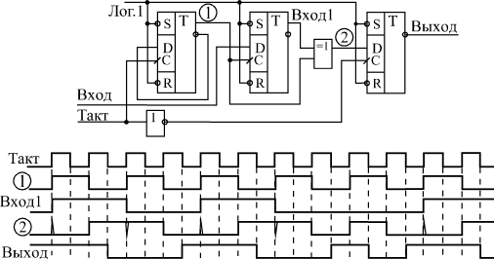

Литература
- Угрюмов,Е.П. Цифровая схемотехника : учебн. пособие для вузов по спец-ти 230100 "Информатика и вычислительная техника" / Е.П. Угрюмов. - 3-е изд. - СПб. : БХВ-Петербург, 2012. - 797 с.: ил.
- Калабеков Б.А. Цифровые устройства и микропроцессорные системы: изд.2, переработанное и дополненное. Учебник для техником связи. -Горячая линия — Телеком, 2011, -326 с.
- Мышляева И.М. Цифровая схемотехника. -М.: Издательский центр «Академия», 2011, - 400 с.
- Угрюмов Е.П. Цифровая схемотехника: изд 3. -Спб.: БХВ-Петербург, 2010, - 816 с.

ЛЕКЦИЯ 7.
ТРИГГЕРЫ

Триггеры и регистры являются простейшими представителями цифровых микросхем, имеющих внутреннюю память. Если выходные сигналы логических элементов и комбинационных микросхем однозначно определяются их текущими входными сигналами, то выходные сигналы микросхем с внутренней памятью зависят также еще и от того, какие входные сигналы и в какой последовательности поступали на них в прошлом, то есть они помнят предысторию поведения схемы. Именно поэтому их применение позволяет строить гораздо более сложные и интеллектуальные цифровые устройства, чем в случае простейших микросхем без памяти. Микросхемы с внутренней памятью называются еще последовательными или последовательностными, в отличие от комбинационных микросхем.
Триггеры и регистры сохраняют свою память только до тех пор, пока на них подается напряжение питания. Иначе говоря, их память относится к типу оперативной (в отличие от постоянной памяти и перепрограммируемой постоянной памяти, которым отключение питания не мешает сохранять информацию). После выключения питания и его последующего включения триггеры и регистры переходят в случайное состояние, то есть их выходные сигналы могут устанавливаться как в уровень логической единицы, так и в уровень логического нуля. Это необходимо учитывать при проектировании схем.
Большим преимуществом триггеров и регистров перед другими типами микросхем с памятью является их максимально высокое быстродействие (то есть минимальные времена задержек срабатывания и максимально высокая допустимая рабочая частота). Именно поэтому триггеры и регистры иногда называют также сверхоперативной памятью. Однако недостаток триггеров и регистров в том, что объем их внутренней памяти очень мал, они могут хранить только отдельные сигналы, биты (триггеры) или отдельные коды, байты, слова (регистры).
Триггер можно рассматривать как одноразрядную, а регистр — как многоразрядную ячейку памяти, которая состоит из нескольких триггеров, соединенных параллельно (обычный, параллельный регистр) или последовательно (сдвиговый регистр или, что то же самое, регистр сдвига).
Триггеры
Принцип работы и разновидности триггеров
В основе любого триггера (англ. — "тrigger" или "flip-flop") лежит схема из двух логических элементов, которые охвачены положительными обратными связями (то есть сигналы с выходов подаются на входы). В результате подобного включения схема может находиться в одном из двух устойчивых состояний, причем находиться сколь угодно долго, пока на нее подано напряжение питания.
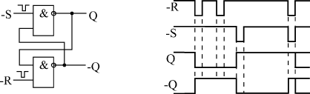
Рис. 7.1. Схема триггерной ячейки
Пример такой схемы (так называемой триггерной ячейки) на двух двухвходовых элементах И-НЕ представлен на рис. 7.1. У схемы есть два инверсных входа: –R — сброс (от английского Reset), и –S — установка (от английского Set), а также два выхода: прямой выход Q и инверсный выход –Q.
Для правильной работы схемы отрицательные импульсы должны поступать на ее входы не одновременно. Приход импульса на вход -R переводит выход -Q в состояние единицы, а так как сигнал -S при этом единичный, выход Q становится нулевым. Этот же сигнал Q поступает по цепи обратной связи на вход нижнего элемента. Поэтому даже после окончания импульса на входе -R состояние схемы не изменяется (на Q остается нуль, на -Q остается единица). Точно так же при приходе импульса на вход -S выход Q в единицу, а выход -Q — в нуль. Оба эти устойчивых состояния триггерной ячейки могут сохраняться сколь угодно долго, пока не придет очередной входной импульс, — иными словами, схема обладает памятью.
Если оба входных импульса придут строго одновременно, то в момент действия этих импульсов на обоих выходах будут единичные сигналы, а после окончания входных импульсов выходы случайным образом попадут в одно из двух устойчивых состояний. Точно так же случайным образом будет выбрано одно из двух устойчивых состояний триггерной ячейки при включении питания. Временная диаграмма работы триггерной ячейки показана на рисунке.
Таблица 7.1. Таблица истинности триггерной ячейки
Входы |  | Выходы
-R | -S | Q | -Q
0 | 1 | 0 | 1
1 | 0 | 1 | 0
1 | 1 | Без изменения
0 | 0 | Не определено
В стандартные серии цифровых микросхем входит несколько типов микросхем триггеров, различающихся методами управления, а также входными и выходными сигналами. На схемах триггеры обозначаются буквой Т. В отечественных сериях микросхем триггеры имеют наименование ТВ, ТМ и ТР в зависимости от типа триггера. Наиболее распространены три типа ( рис. 7.2):
- RS-триггер (обозначается ТР) — самый простой триггер, но редко используемый (а).
- JK-триггер (обозначается ТВ) имеет самое сложное управление, также используется довольно редко (б).
- D-триггер (обозначается ТМ) — наиболее распространенный тип триггера (в).
Примером RS-триггера является микросхема ТР2, в одном корпусе которой находятся четыре RS-триггера. Два триггера имеют по одному входу –R и –S, а два других триггера — по одному входу –R и по два входа –S1 и –S2, объединенных по функции И. Все триггеры имеют только по одному прямому выходу. RS-триггер практически ничем не отличается по своим функциям от триггерной ячейки, рассмотренной ранее (см. рис. 7.1). Отрицательный импульс на входе –R перебрасывает выход в нуль, а отрицательный импульс на входе –S (или на любом из входов –S1 и –S2) перебрасывает выход в единицу. Одновременные сигналы на входах –R и –S переводят выход в единицу, а после окончания импульсов триггер попадает случайным образом в одно из своих устойчивых состояний. Таблица истинности триггера ТР2 с двумя входами установки –S1 и –S2 представлена в табл. 7.2.
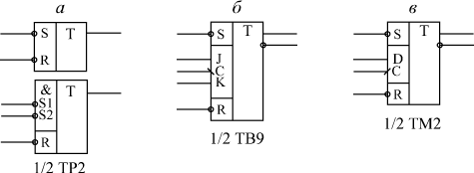
Рис. 7.2. Триггеры трех основных типов
Таблица 7.2. Таблица истинности RS-триггера ТР2
Входы |  | Выходы
-R | -S | Q | -Q
1 | 1 | 1 | Без изменения
X | 0 | 1 | 1
0 | X | 1 | 1
1 | 1 | 0 | 0
X | 0 | 0 | Не определен
0 | X | 0 | Не определен
JK-триггер значительно сложнее по своей структуре, чем RS-триггер. Он относится к так называемым тактируемым триггерам, то есть он срабатывает по фронту тактового сигнала. Примером может служить показанная на рис. 7.2 микросхема ТВ9, имеющая в одном корпусе два JK-триггера со входами сброса и установки -R и -S. Входы -R и -S работают точно так же, как и в RS-триггере, то есть отрицательный импульс на входе -R устанавливает прямой выход в нуль, а инверсный — в единицу, а отрицательный импульс на входе -S устанавливает прямой выход в единицу, а инверсный — в нуль.
Однако состояние триггера может быть изменено не только этими сигналами, но и сигналами на двух информационных входах J и K и синхросигналом С. Переключение триггера в этом случае происходит по отрицательному фронту сигнала С (по переходу из единицы в нуль) в зависимости от состояний сигналов J и K. При единице на входе J и нуле на входе К по фронту сигнала С прямой выход устанавливается в единицу (обратный — в нуль). При нуле на входе J и единице на входе К по фронту сигнала С прямой выход устанавливается в нуль (обратный — в единицу). При единичных уровнях на обоих входах J и K по фронту сигнала С триггер меняет состояние своих выходов на противоположные (это называется счетным режимом).
Таблица 7.3. Таблица истинности JK-триггера ТВ9
Входы |  |  |  |  | Выходы
-S | -R | C | J | K | Q | -Q
0 | 1 | Х | Х | Х | 1 | 0
1 | 0 | Х | Х | Х | 0 | 1
0 | 0 | Х | Х | Х | Не определено
1 | 1 | 1 0 | 1 | 0 | 1 | 0
1 | 1 | 1 0 | 0 | 1 | 0 | 1
1 | 1 | 1 0 | 0 | 0 | Не изменяется
1 | 1 | 1 0 | 1 | 1 | Меняется на проти-воположное
1 | 1 | 1 | Х | Х | Не изменяется
1 | 1 | 0 | Х | Х | Не изменяется
1 | 1 | 0 1 | Х | Х | Не изменяется
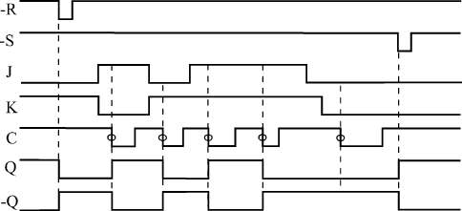
Рис. 7.3. Временная диаграмма работы JK-триггера ТВ9
Таблица истинности триггера ТВ9 представлена в табл. 7.3, а временная диаграмма работы — на рис. 7.3.
Наконец, самый распространенный D-триггер занимает, можно сказать, промежуточное положение между RS-триггером и JK-триггером. Помимо общих для всех триггеров входов установки и сброса –S и –R, он имеет один информационный вход D (вход данных) и один тактовый вход C. Примером может служить показанная на рис. 7.2 микросхема ТМ2, содержащая в одном корпусе два D-триггера с прямыми и инверсными выходами.
Таблица 7.4. Таблица истинности D-триггера ТМ2
Входы |  |  |  | Выходы
-S | -R | C | D | Q | -Q
0 | 1 | Х | Х | 1 | 0
1 | 0 | Х | Х | 0 | 1
0 | 0 | Х | Х | Не определено
1 | 1 | 0 1 | 1 | 1 | 0
1 | 1 | 0 1 | 0 | 0 | 1
1 | 1 | 0 | Х | Не меняется
1 | 1 | 1 | Х | Не меняется
1 | 1 | 1 0 | Х | Не меняется
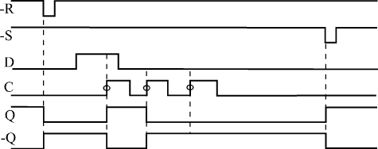
Рис. 7.4. Временная диаграмма работы D-триггера ТМ2
Тактируется триггер (то есть меняет свое состояние) по положительному фронту сигнала С (по его переходу из нуля в единицу) в зависимости от состояния входа данных D. Если на входе D единичный сигнал, то по фронту сигнала С прямой выход триггера устанавливается в единицу (инверсный — в нуль). Если же на входе D — нулевой сигнал, то по фронту сигнала С прямой выход триггера устанавливается в нуль (инверсный — в единицу).
Таблица истинности триггера ТМ2 представлена в табл. 7.4, а временная диаграмма работы — на рис. 7.4.
Остановимся на работе D-триггера чуть подробнее, так как он наиболее часто используется. При этом многие замечания, высказанные здесь относительно D-триггера, будут верны и для других типов триггеров.
Прежде всего отметим, что все приведенные временные диаграммы относятся к первому уровню представления, к уровню логической модели. Конечно же, в реальности все триггеры имеют временные задержки установки выходных сигналов, а также предъявляют определенные временные требования к входным сигналам, при нарушении которых любой триггер будет работать неустойчиво или же не будет работать вообще. Это учитывается на втором уровне представления (в модели с временными задержками).
Например, как уже отмечалось, входные сигналы -R и -S не должны приходить одновременно, иначе состояние триггера будет неопределенным. Длительность сигналов -R и -S также не должна быть слишком малой, иначе триггер может на них не среагировать. Сигнал –R должен начинаться с определенной задержкой после окончания сигнала –S, и наоборот. В первом приближении можно считать, что минимально допустимые временные интервалы между входными сигналами должны равняться 1–2 задержкам логического элемента соответствующей серии.
Точно так же не должна быть слишком малой длительность тактового сигнала C (как положительного, так и отрицательного импульса), иначе триггер может переключаться неустойчиво. Это требование универсально для всех микросхем, срабатывающих по фронту входного сигнала. Принципиально важна и величина временного сдвига (задержки) между установлением сигнала D и рабочим (положительным) фронтом сигнала C. Этот сдвиг тоже не должен быть слишком малым. Не должен быть чрезмерно малым и сдвиг между окончанием сигналов –R и –S и рабочим фронтом сигнала С. Повышенные требования предъявляются также к длительности фронта тактового сигнала С, которая не должна быть слишком большой. Это требование также универсально для всех микросхем, срабатывающих по фронту входного сигнала.
Одним словом, чем сложнее микросхема, тем важнее для нее становятся ограничения второго уровня представления, тем выше требования к разработчику по учету временных задержек и длительностей сигналов. Правда, требования эти не слишком разнообразны и не слишком жестки, поэтому, раз и навсегда усвоив их, можно проектировать любые схемы без грубых ошибок. Самое главное, что надо запомнить, состоит в следующем: цифровые схемы не любят слишком коротких входных сигналов и слишком малых задержек между входными сигналами, функционально связанными между собой. Ориентир здесь очень простой — величина задержки логического элемента данной серии. Поэтому для более быстрых серий ограничения будут менее жесткими, а для более медленных серий — более жесткими.
Несколько слов о величинах задержек микросхем триггеров.
Несмотря на свою достаточно сложную внутреннюю структуру, микросхемы триггеров являются одними из самых быстрых. Задержка срабатывания триггера обычно не превышает 1,5–2 задержки логического элемента. (причем задержки по входам –R и –S чуть меньше, чем по тактовому входу С.) В некоторых сериях JK-триггеры несколько быстрее, чем D-триггеры, в других — наоборот. Важный параметр триггера — максимальная частота тактового сигнала С. Для ее приблизительной оценки можно придерживаться следующего простого правила: период тактового сигнала С не должен быть меньше величины задержки переключения триггера по входу С.
Основные схемы включения триггеров
Говоря об областях применения триггеров, мы будем рассматривать исключительно D-триггеры, так как в большинстве случаев RS- и JK-триггеры могут быть заменены D-триггерами без ухудшения каких бы то ни было параметров схемы. Примеры такой замены показаны на рис. 7.5.
RS-триггер получается из D-триггера, если в D-триггере не использовать входы C и D, например, соединить их с общим проводом (а).
Рис. 7.5. Включение D-триггера для замены RS-триггера (а) и JK-триггера в счетном режиме (б)
Сложнее обстоит дело с заменой JK-триггера, в котором предусмотрено больше возможностей, чем в D-триггере. Однако обычно два информационных входа JK-триггера не так уж и нужны. А что касается счетного режима, в котором, пожалуй, наиболее часто работают JK-триггеры, то он легко реализуется на D-триггере в результате объединения информационного входа D с инверсным выходом (б). При этом по каждому положительному фронту сигнала С триггер будет менять свое состояние на противоположное: нуль на прямом выходе будет сменяться единицей и наоборот. То есть частота входного сигнала триггера будет меньше частоты входного тактового сигнала С в два раза.
Отметим также, что для реализации счетного режима чаще всего используются не триггеры, а счетчики, которые будут рассмотрены в следующей лекции.
Особенности триггеров обусловливают наиболее широкий диапазон схем их включения для решения самых разных задач.
Например, с помощью триггера (любого типа) очень просто и эффективно решается задача устранения влияния дребезга контактов механических переключателей (рис. 7.6). Правда в данном случае необходим тумблер (или кнопка) с тремя выводами, один из которых попеременно подключается к двум другим. При этом первый отрицательный импульс на входе –R перебрасывает триггер в состояние нуля, а первый отрицательный импульс на входе –S — в состояние единицы. Последующие же импульсы на обоих этих входах, вызванные дребезгом контактов, уже никак не влияют на триггер. Нижнее (по рисунку) положение выключателя соответствует нулю на выходе триггера, а верхнее — единице.
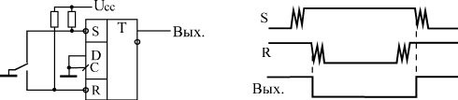
Рис. 7.6. Подавление дребезга контактов выключателя с помощью триггера
Основное применение триггеры находят в тех случаях, когда надо сформировать сигнал, длительность которого соответствует длительности какой-то выполняемой операции, какого-то продолжительного процесса в схеме. Выходной сигнал триггера при этом может разрешать этот самый процесс, а может информировать остальные узлы устройства о том, что процесс идет (или, как говорят, служить флагом процесса). Например, в схеме на рис. 7.7 в начале процесса (операции) по сигналу "Старт" триггер перебрасывается в единицу, а в конце процесса (операции) по сигналу "Стоп" — обратно в нуль.
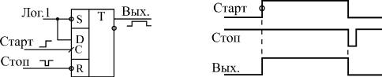
Рис. 7.7. Использование триггера в качестве флага процесса
Для сигналов "Старт" и "Стоп" можно, конечно, использовать входы триггера -R и -S. Однако более правильным и универсальным решением будет выбор пары входов С и -R или С и -S, что предотвратит неоднозначность поведения триггера при одновременном приходе сигналов "Старт" и "Стоп". Если используются входы С и -R, то на вход D надо подать единицу, а если применяются входы С и -S, то на вход D надо подать нуль. Такое решение удобно еще и тем, что в качестве одного из сигналов "Старт" и "Стоп" может выступать не уровень, а фронт. Именно этот фронт (в нужной полярности) и надо подать в этом случае на тактовый вход триггера С.
Вторая важнейшая область применения триггеров — синхронизация сигналов.
Например, триггер позволяет наиболее просто избавиться от паразитных коротких импульсов на выходах комбинационных схем, возникающих при почти одновременном изменении нескольких входных сигналов (рис. 7.8). Для синхронизации в данном случае необходимо иметь синхросигнал (синхропереход), сопровождающий входные информационные сигналы (входной код) и задержанный относительно момента изменения этих сигналов на время tз, большее задержки комбинационной схемы. При подаче этого синхроимпульса на вход С триггера, а выходного сигнала комбинационной микросхемы (Вых. 1) на вход D триггера на выходе триггера получаем сигнал (Вых. 2), полностью свободный от паразитных импульсов.
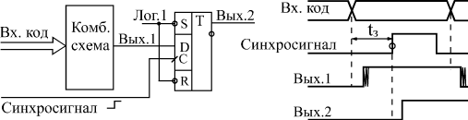
Рис. 7.8. Синхронизация с помощью триггера
Более того, в случае, когда входной код комбинационной схемы изменяется регулярно, периодически, фронт синхросигнала может даже совпадать с моментом изменения входного кода (рис. 7.9).
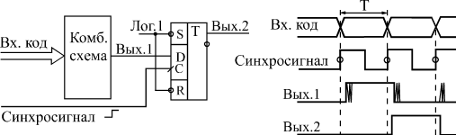
Рис. 7.9. Синхронизация с помощью триггера при периодическом изменении входного кода
При этом, за счет конечной величины задержки комбинационной схемы сигнал на вход C триггера будет поступать раньше, чем начнет изменяться сигнал на его входе D. Поэтому паразитные импульсы в триггер не запишутся. Правда, в данном случае сигнал на выходе триггера (Вых. 2) будет задержан на период следования входных кодов T (или, что то же самое, на период синхросигнала) относительно выходного сигнала комбинационной схемы (Вых. 1).
При проектировании цифровых схем, работающих по тактам единого тактового генератора, часто возникает необходимость синхронизовать с работой схемы какой-то внешний сигнал. То есть требуется обеспечить, чтобы этот сигнал (асинхронный по отношению ко всей остальной схеме) изменялся по тактам тактового генератора, как и все остальные сигналы схемы (стал бы синхронным всей остальной схеме). В этом тоже может помочь триггер.
Рассмотрим самый простой пример. Пусть необходимо с помощью внешнего сигнала разрешать и запрещать прохождение сигнала непрерывно работающего тактового генератора. В случае обычного RC-генератора эта задача иногда может быть решена довольно просто — путем запуска и остановки генератора (см. рис. 8.22). Однако далеко не всегда допускается останавливать работу тактового генератора, от которого работает вся схема. В случае же кварцевого генератора его остановка и запуск вообще никогда не применяются, так как такой генератор начинает работать после разрешения с задержкой, равной нескольким периодам тактовой частоты, причем количество этих периодов не постоянно. Поэтому будем считать, что тактовый генератор работает постоянно, а по внешнему управляющему сигналу мы будем разрешать или запрещать прохождение его выходных импульсов (рис.7.10).
В простейшем случае (а) для пропускания и запрещения импульсов тактового генератора Г используется логический элемент 2И. При этом вполне возможна ситуация прохождения на выход схемы импульсов неполной длительности или даже предельно коротких, нестабильно появляющихся импульсов, которые могут вносить неопределенность в работу остальной схемы.
Применение синхронизирующего триггера (б) обеспечивает прохождение на выход пропускающего элемента 2И только импульсов полной длительности. Разрешающий сигнал, проходя через триггер, который тактируется разрешаемым сигналом, становится синхронным с тактовым сигналом и гарантирует прохождение на выход обязательно целого количества тактовых импульсов, целого количества периодов тактового генератора.
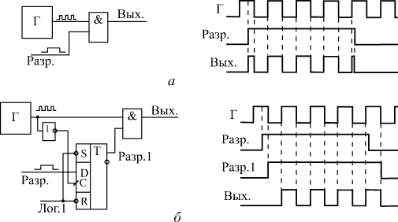
Рис. 7.10. Синхронизация сигнала разрешения
Триггеры позволяют также строить линии задержки цифровых сигналов, для чего несколько триггеров соединяется в последовательную цепочку, причем все они тактируются единым тактовым сигналом С. Такое включение позволяет, например, одновременно обрабатывать комбинационными схемами несколько последовательных во времени состояний какого-то одного сигнала.
В качестве примера на рис. 7.11 приведена схема, которая выделяет во входном сигнале 3-х тактовую последовательность 010. Цепочка из трех триггеров Т1, Т2 и Т3, тактируемых единым синхросигналом, запоминает три последовательных состояния входного сигнала. Например, если на выходе триггера Т2 будет зафиксировано состояние входного сигнала в N -ом такте, то на выходе триггера Т1 будет состояние входного сигнала в такте (N+1), а на выходе триггера Т3 — в такте (N–1). Из-за конечной величины задержки переключения триггеров в каждый следующий триггер входной сигнал будет переписываться еще до того как он поменяет свое значение вследствие переключения предыдущего триггера.
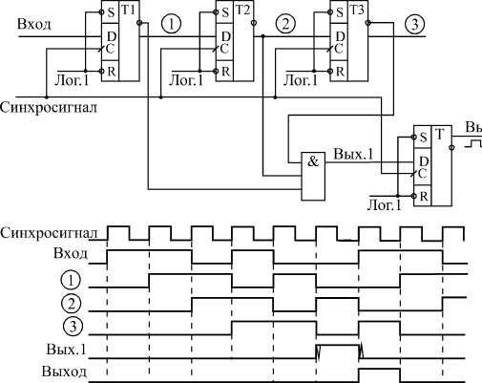
Рис. 7.11. Выделение 3-тактовой последовательности тактов во входном сигнале
Подавая выходные сигналы триггеров (прямые или инверсные в зависимости от нужных уровней) на элемент И с нужным числом входов, можно зафиксировать любую 3-х тактовую последовательность во входном сигнале. Для предотвращения появления паразитных импульсов в выходном сигнале (они возможны, так как входные сигналы элемента И изменяются почти одновременно) применяется выходной триггер Т, тактируемый тем же самым общим синхросигналом. На выходе триггера Т получаем единичный сигнал, соответствующий последовательности 010 во входном сигнале. Правда, этот выходной сигнал будет задержан относительно конца выделяемой последовательности 010 на два такта.
Конечно, применение триггеров не ограничивается рассмотренными примерами, все области их применения трудно даже перечислить. Мы же рассмотрим здесь еще несколько примеров использования триггеров.
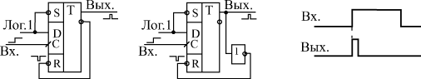
Рис. 7.12. Формирователь короткого импульса по фронту входного сигнала
D-триггер позволяет довольно просто формировать выходной короткий импульс по фронту входного сигнала. Для этого даже не нужно никаких времязадающих RC-цепочек. Длительность выходного импульса определяется задержкой срабатывания триггера. Формирователь короткого импульса по положительному фронту входного сигнала ( рис. 7.12) образуется путем подачи выходного сигнала триггера на вход сброса.
По положительному фронту на входе С триггер перебрасывается в единицу, но выходной сигнал триггера по цепи обратной связи тут же сбрасывает его обратно в нуль. Преимуществом данной схемы является то, что триггер имеет как прямой, так и инверсный выходы, поэтому мы получаем как положительный короткий импульс, так и отрицательный. В некоторых случаях в цепь этой обратной связи надо включать дополнительный инвертор для устойчивой работы схемы. Например, триггеры серии К155 не требуют инвертора, а триггеры серии КР1533 — требуют.
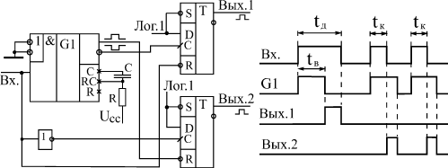
Рис. 7.13. Схема разделения коротких и длинных входных импульсов
Применение триггеров совместно с другими микросхемами часто позволяет избежать появления паразитных коротких импульсов, обеспечить надежную и уверенную работу схемы. Например, на рис. 7.13 представлена схема, которая различает короткие и длинные импульсы, приходящие на ее вход. Такая схема позволяет применять одну линию связи для передачи двух сигналов разного назначения, что бывает очень удобно при связи устройств, находящихся на большом расстоянии.
На вход схемы поступают короткие импульсы (длительностью tк) и длинные импульсы (длительностью tд). Конечно, на передающем конце надо обеспечить, чтобы эти импульсы формировались по очереди и с не слишком малой задержкой друг относительно друга. На выходе схемы формируются два сигнала, один из которых соответствует приходу короткого входного импульса, а другой — приходу длинного входного импульса.
Для различения входных импульсов используется одновибратор АГ1 с временем выдержки tв, большим tк, но меньшим tд. Применение одновибратора в данном случае оправдано, так как требуемая точность времени выдержки невысока (считаем, что длительности импульсов различаются существенно). Выходные сигналы схемы формируются с помощью двух триггеров, а не простых двухвходовых логических элементов, что полностью исключает появление паразитных импульсов на фронтах.
Принцип работы схемы ясен из приведенной временной диаграммы. Одновибратор запускается по переднему фронту входного сигнала. Выходной сигнал Вых.1, соответствующий приходу длинного импульса, начинается по заднему фронту импульса с одновибратора, а заканчивается по окончанию длинного входного импульса. Выходной сигнал Вых. 2, соответствующий приходу входного короткого импульса, начинается по заднему фронту входного импульса, а заканчивается с окончанием импульса с одновибратора.
Триггеры можно также использовать для обработки периодических последовательностей входных сигналов. При этом триггер, тактируемый кварцевым генератором, может очень точно различать частоты следования входных импульсов, то есть выполнять функцию простейшего цифрового фильтра. Такие схемы выгодно отличаются от схем с одновибраторами и времязадающими RC-цепочками возможностью полностью интегрального исполнения и отсутствием какой бы то ни было настройки.
Простейший пример подобной обработки состоит в формировании огибающей входного сигнала. То есть при приходе входного сигнала заданной частоты выходной сигнал должен быть равен единице, а при отсутствии входного сигнала — нулю. Эта задача, как уже отмечалось (см. рис. 3.35г), может быть решена с помощью одновибратора с перезапуском (типа АГ3). Однако применение триггеров значительно увеличивает точность срабатывания и позволяет работать с частотами, близкими к предельным для данного типа триггеров. Схема формирования огибающей состоит всего лишь из двух триггеров, тактируемых внешним синхросигналом, тактом (рис. 7.14). В данном случае предполагается, что частоты входного сигнала и тактового сигнала равны между собой.
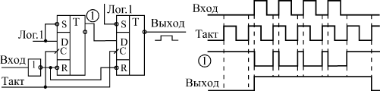
Рис. 7.14. Формирователь сигнала огибающей входного сигнала на триггерах
Триггеры включены как двухтактная линия задержки с общим тактовым сигналом С и со сбросом входными сигналами. Первый же входной сигнал последовательности начинает выходной сигнал, а заканчивается выходной сигнал через 1–2 такта после окончания входной последовательности периода тактового сигнала (в зависимости от временного сдвига входного сигнала относительно тактового сигнала). Схема работает с входным сигналом любой частоты, большей половины частоты тактового сигнала (например, при тактовой частоте 10 МГц входной сигнал должен иметь частоту, большую 5 МГц). То есть за половину периода входной частоты не должно приходить больше одного положительного фронта тактового сигнала.
Этот же формирователь огибающей можно использовать в более сложных схемах. Примером может служить фильтр, который позволяет разделить две частоты входного сигнала, пропустить более высокочастотный сигнал и отсечь более низкочастотный (рис. 7.15).
Фильтр состоит из трех триггеров и элемента 2И, работающего в режиме пропускания положительных входных импульсов. Два триггера (левые по рисунку) образуют формирователь огибающей. Третий (правый по рисунку) триггер выдает сигнал пропускания в случае, когда сигнал огибающей непрерывен, то есть когда частота входного сигнала составляет больше половины тактовой частоты. Если в момент прихода положительного фронта входного сигнала сигнал огибающей на выходе второго триггера — нулевой, то пропускающий сигнал на выходе третьего триггера также нулевой и на выход импульсы не проходят. При этом первый входной импульс пропускаемого сигнала на выход не проходит. Цепочка из двух инверторов компенсирует задержку срабатывания третьего триггера, она задерживает входной сигнал перед подачей его на вход выходного пропускающего элемента 2И.
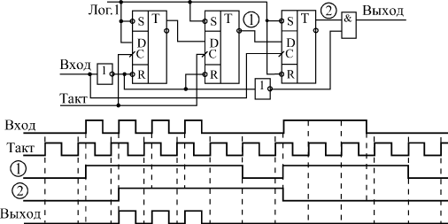
Рис. 7.15. Фильтр для пропускания высокочастотных сигналов на триггерах
Таким образом, фильтр надежно пропускает входные сигналы с частотой, большей половины тактовой частоты, и надежно задерживает сигналы с частотой, меньшей четверти тактовой частоты. Например, при тактовой частоте 10 МГц фильтр будет пропускать сигналы с частотой выше 5 МГц, и задерживать сигналы с частотой ниже 2,5 МГц. С частотами входного сигнала от 2,5 до 5 МГц работа фильтра не будет стабильной, она будет зависеть от временного сдвига между входным сигналом и тактовым сигналом.
Наконец, последняя схема на триггерах, которую мы рассмотрим, предназначена для кодирования входного сигнала в манчестерский код (или код Манчестер-II). Этот код широко используется при передаче сигналов на большие расстояния, в частности, в локальных сетях.
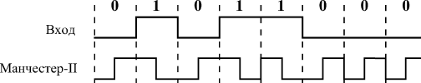
Рис. 7.16. Манчестерское кодирование
Суть манчестерского кодирования иллюстрируется рис. 7.16. Входной сигнал представляет собой последовательность бит равной длительности. В каждом такте передается один бит информации. Манчестерский код заменяет единичный информационный бит на отрицательный переход в центре битового интервала, а нулевой информационный бит — на положительный переход в центре битового интервала. Таким образом, в центре каждого битового интервала сигнала в манчестерском коде обязательно имеется фронт (положительный или отрицательный), который может быть использован приемником этого сигнала для синхронизации приема каждого информационного бита. Поэтому манчестерский код называется самосинхронизирующимся кодом.
Кодировщик (он же шифратор) манчестерского кода (рис. 7.17) включает в себя элемент Исключающее ИЛИ, который, собственно, и производит кодирование, а также три триггера для синхронизации. Один триггер (на рисунке слева) работает в счетном режиме, деля частоту тактового сигнала в два раза. Один триггер (на рисунке в центре) синхронизирует входной информационный сигнал с тактовым сигналом половинной частоты. Наконец, последний, третий триггер (на рисунке справа) синхронизирует выходной сигнал для устранения в нем паразитных коротких импульсов в моменты изменения входного сигнала. Он фиксирует выходной сигнал элемента Исключающее ИЛИ (уже готовый манчестерский код) через четверть периода после изменения входного сигнала Вход 1 (по отрицательному фронту исходного тактового сигнала).
Рис. 7.17. Кодировщик манчестерского кода на триггерах

Литература
- Угрюмов,Е.П. Цифровая схемотехника : учебн. пособие для вузов по спец-ти 230100 "Информатика и вычислительная техника" / Е.П. Угрюмов. - 3-е изд. - СПб. : БХВ-Петербург, 2012. - 797 с.: ил.
- Калабеков Б.А. Цифровые устройства и микропроцессорные системы: изд.2, переработанное и дополненное. Учебник для техником связи. -Горячая линия — Телеком, 2011, -326 с.
- Мышляева И.М. Цифровая схемотехника. -М.: Издательский центр «Академия», 2011, - 400 с.
- Угрюмов Е.П. Цифровая схемотехника: изд 3. -Спб.: БХВ-Петербург, 2010, - 816 с.

ЛЕКЦИЯ 8.
РЕГИСТРЫ

Регистры (англ. register) представляют собой, по сути, несколько D-триггеров (обычно от 4 до 16), соединенных между собой тем или иным способом. Поэтому принципиальной разницы между ними и отдельными D-триггерами не существует. Правда, триггеры, входящие в состав регистров, не имеют такого количества разнообразных управляющих входов, как одиночные триггеры.
На схемах регистры обозначаются буквами RG. В отечественных сериях микросхем регистрам соответствуют буквы ИР. Все регистры делятся на две большие группы (рис. 8.1):
- Параллельные регистры;
- Регистры сдвига (или сдвиговые регистры).
Существуют регистры и других типов, но они применяются гораздо реже, чем параллельные и сдвиговые, так как имеют узкоспециальное назначение.
В параллельных регистрах (а) каждый из триггеров имеет свой независимый информационный вход (D) и свой независимый информационный выход. Тактовые входы (С) всех триггеров соединены между собой. В результате параллельный регистр представляет собой многоразрядный, многовходовый триггер.
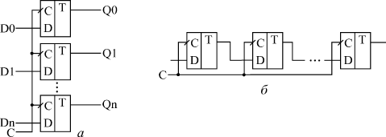
Рис. 8.1. Структура параллельного регистра (а)и сдвигового регистра (б)
В сдвиговых регистрах (б) все триггеры соединены в последовательную цепочку (выход каждого предыдущего триггера соединен со входом D следующего триггера). Тактовые входы всех триггеров (С) объединены между собой. В результате такой триггер может рассматриваться как линия задержки, входной сигнал которой последовательно перезаписывается из триггера в триггер по фронту тактового сигнала С. Информационные входы и выходы триггеров могут быть выведены наружу, а могут и не выводиться - в зависимости от функции, выполняемой регистром.
Параллельные регистры, в свою очередь, делятся на две группы:
- Регистры, срабатывающие по фронту управляющего сигнала С (или тактируемые регистры).
- Регистры, срабатывающие по уровню управляющего сигнала С (или стробируемые регистры).
Чаще всего в цифровых схемах используются регистры, управляемые фронтом (то есть тактируемые), однако и стробируемые регистры имеют свой круг задач, в которых их ничто не может заменить.
Регистры, срабатывающие по фронту
Принцип действия регистров, срабатывающих по фронту тактового сигнала, ничем не отличается от принципа действия D-триггера. По положительному фронту тактового сигнала С каждый из выходов регистра устанавливается в тот уровень, который был в этот момент на соответствующем данному выходу входе D, и сохраняется таковым до прихода следующего положительного фронта сигнала С. То есть если триггер запоминает один сигнал (один двоичный разряд, один бит), то регистр запоминает сразу несколько (4, 6, 8, 16) сигналов (несколько разрядов, битов). Память регистра сохраняется до момента выключения питания схемы.
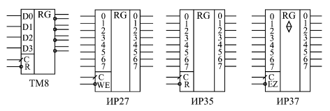
Рис. 8.2. Параллельные регистры стандартных серий, срабатывающие по фронту
В стандартные серии входит несколько типов параллельных регистров, срабатывающих по фронту (рис. 8.2). Различаются они количеством разрядов, наличием или отсутствием инверсных выходов, наличием или отсутствием входа сброса (–R) или разрешения записи (–WE), а также типом выходных каскадов (2С или 3С) и, соответственно, наличием или отсутствием входа разрешения –EZ. Иногда на схемах тактовый вход С обозначается WR - сигнал записи в регистр.
Большинство регистров имеют восемь разрядов, то есть запоминают один байт информации. Регистр ТМ8 в справочниках обычно называется счетверенным D-триггером (он и в наименовании несет буквы ТМ), хотя он вполне может рассматриваться и как регистр, так как тактовый вход С и вход сброса –R у всех четырех триггеров объединены между собой.
Таблицы истинности регистров очень просты и не отличаются принципиально от таблицы истинности D-триггеров. Отличие от триггеров появляется только в случае наличия у регистра дополнительных управляющих входов разрешения записи –WE и разрешения выхода –EZ. В качестве примеров в табл. 8.1 приведена таблица истинности регистра ИР27, а в табл. 8.2 - регистра ИР37. По переходу тактового сигнала С из 0 в 1 (положительный фронт) оба регистра записывают в себя входную информацию.
Таблица 8.1. Таблица истинности регистра ИР27
Входы |  |  |  |  |  | Выходы
-WE |  | C |  | D |  | Q
0 |  | 0 1 |  | 0 |  | 0
0 |  | 0 1 |  | 1 |  | 1
0 |  | 0 |  | X |  | Не меняется
0 |  | 1 |  | Х |  | Не меняется
1 |  | Х |  | Х |  | Не меняется
Таблица 8.2. Таблица истинности регистра ИР37
Входы |  |  |  |  | Выходы
-EZ | C |  | D |  | Q
0 | 0 1 |  | 0 |  | 0
0 | 0 1 |  | 1 |  | 1
0 | 0 |  | X |  | Не меняется
0 | 1 |  | Х |  | Не меняется
1 | Х |  | Х |  | Z
Все регистры, имеющие выход с тремя состояниями, обеспечивают повышенную нагрузочную способность. Задержка переключения регистров примерно соответствует задержке переключения триггеров. Все временные ограничения, накладываемые на входные сигналы в случае триггеров, справедливы и для входных сигналов регистров. Например, не должна быть слишком малой длительность сигнала С, а также не должна быть слишком малой задержка между установлением сигнала D и приходом положительного фронта сигнала С. Иначе работа регистра может быть нестабильной или даже неправильной.
Одно из основных применений регистров состоит в хранении требуемого кода в течение нужного времени. Если для работы остальной части схемы необходимо иметь входной код, который можно легко изменять, то для этого как раз подходит регистр.
На рис. 8.3 показана типичная схема включения регистра для хранения кода и временная диаграмма его работы. Код на входе регистра может изменяться произвольным образом, но в тот момент, когда этот код принимает необходимое значение, на вход С триггера подается синхросигнал (строб), который записывает код в регистр. Этот код будет храниться в регистре до прихода следующего строба. Причем важно и то, что все разряды выходного кода регистра будут переключаться одновременно даже в том случае, когда разряды входного кода переключаются не одновременно. Главное, чтобы к приходу положительного фронта строба (сигнала С) все разряды входного кода приняли нужное, устойчивое значение.
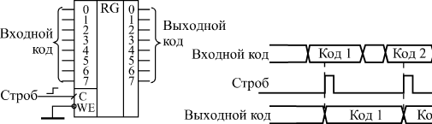
Рис. 8.3. Хранение кода в параллельном регистре
Еще одно важнейшее применение регистров связано с запоминанием нескольких последовательных значений изменяющегося входного кода. Это позволяет, например, сравнивать предыдущее значение кода с последующим значением этого же кода или производить арифметические операции над несколькими последовательными значениями одного и того же кода. То есть регистр в данном случае выступает как элемент линии задержки, хранящей в себе историю поведения входного кода.
Для примера на рис. 8.4 показана схема вычисления разности двух последовательных значений входного кода. Такая задача возникает, в частности, при цифровой обработке аналоговых сигналов. Последовательные значения входного 4-разрядного кода сопровождаются тактовым сигналом, по положительному фронту которого производится запись в два последовательно включенных регистра. Когда на выходе регистра RG1 присутствует N -ое значение входного кода, на выходе регистра RG2 будет (N–1) -ое значение этого же кода.
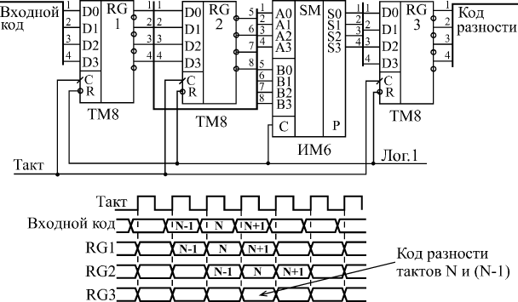
Рис. 8.4. Схема вычисления разности значений кодов в двух последовательных тактах
Подавая эти два кода с выходов регистров на 4-разрядный сумматор, включенный в режиме вычитания (см. рис. 8.5), мы получаем на выходе сумматора код разности между N -ым значением и (N–1) -ым значением. В данном случае очень удобен регистр ТМ8, имеющий инверсные выходы. Для обеспечения строго одновременного изменения выходных сигналов сумматора можно включить дополнительный выходной регистр RG3, тактируемый тем же самым общим тактовым сигналом. Правда, код разности при этом будет задержан на один такт.
Регистры также широко используются для организации конвейерной обработки, позволяющей существенно повысить тактовую частоту работы схемы. Ускорение при этом достигается за счет распараллеливания работы нескольких последовательно включенных узлов схемы.
Пусть, например, последовательность входных кодов, следующих с периодом T, поступает на вход цепочки из двух узлов, производящих обработку или преобразование этих кодов (рис. 8.5). Узлы эти могут представлять собой комбинационные микросхемы (например, сумматоры) или более сложные устройства, включающие в себя микросхемы счетчиков или микросхемы памяти. Главное состоит в том, что выходные сигналы этих узлов выставляются не мгновенно, а в течение какого-то конечного времени, величина которого определяется внутренним строением узла. Пусть задержка установления выходного кода первого узла равняется t₁, а задержка установления выходного кода второго узла составляет t₂. Очевидно, что период следования входных кодов T не должен быть меньше, чем сумма этих двух задержек:
T>t₁+t₂
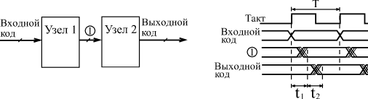
Рис. 8.5. Работа последовательной цепочки двух узлов
Иначе код на выходе цепочки может никогда не принять устойчивого значения, так как переходный процесс предыдущего такта будет сменяться переходным процессом следующего такта. То есть быстродействие узлов накладывает жесткое ограничение на тактовую частоту.
Однако можно обойти это ограничение, если воспользоваться принципом конвейера, заставить узлы работать не последовательно, а параллельно. Это достигается включением между узлами регистра, тактируемого входным тактовым сигналом. Еще один регистр целесообразно включить на выходе второго узла, что обеспечит длительность устойчивого кода на выходе всего устройства, равную длительности периода тактового сигнала Т (рис. 8.6). В результате ограничение на период тактового сигнала становится более мягким: Т не должно быть меньше максимальной из двух величин t₁ и t₂ с добавлением времени задержки регистра:
T>max{t₁,t₂}+t_{RG}
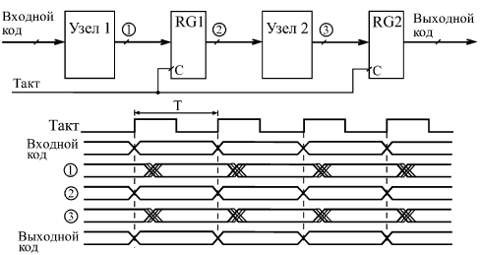
Рис. 8.6. Конвейерная обработка с помощью регистров
То есть к следующему фронту тактового сигнала должен закончить свою работу самый медленный из узлов, и тогда его выходной код будет записан в регистр правильно.
Точно так же можно построить конвейер на любое количество последовательно включенных узлов. Конечно, в результате введения конвейера происходит задержка выполнения полной функции устройства на число тактов, равное числу введенных регистров. Однако в том случае, когда необходимо обрабатывать большие последовательности входных кодов, эта задержка наблюдается только один раз - в самом начале последовательности, а затем уже она не имеет значения.
Регистры могут также применяться в составе вычислителей, выполняя функцию накопителя результата вычисления. В данном случае мы уже имеем дело с более сложной обработкой информации, чем при чисто комбинационных схемах. С каждым тактом в регистре обновляется содержимое, являющееся результатом математической обработки входного кода и результата предыдущего вычисления.
Рассмотрим два примера схем таких вычислителей.
Первая схема известна как накапливающий сумматор, применяющийся, например, в цифровых генераторах аналоговых сигналов. В самом названии схемы отражена ее функция: она суммирует и накапливает результат. Накапливающий сумматор (рис. 8.7) состоит из сумматора и выходного регистра, охваченных обратной связью.
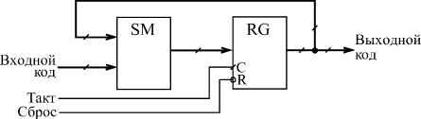
Рис. 8.7. Структура накапливающего сумматора
То есть на один вход сумматора подается код с выходов регистра, а на другой вход - входной код. В результате с каждым следующим фронтом тактового сигнала в регистр записывается код суммы входного кода с предыдущим содержимым регистра, с предыдущей суммой. Например, если входной код равен 3, а в регистре записан код 6, то в следующем такте в регистр будет записан код 9 (то есть 6 + 3), в следующем такте - код 12 (то есть 9 + 3) и т.д. Получается, что на выходе накапливающего сумматора формируется равномерно увеличивающийся двоичный код, и шаг этого увеличения можно менять. В данном случае удобно применять регистр со сбросом, например, ИР35.
Отметим три особенности накапливающего сумматора.
Во-первых, когда выходной код достигает максимальной величины (становится больше 2^{n}, где n - количество разрядов регистра), происходит переполнение схемы и возобновление ее работы с минимальных значений кода. Однако совсем не обязательно в следующем цикле работы будут повторены те же значения кода, что и в предыдущем. Например, пусть n равняется 4, то есть максимальное число на выходе регистра равно 1111 в двоичном коде или 15 в десятичном коде. Пусть входной код равен 3. Тогда после начального сброса регистра выходной код будет нарастать так: 0, 3, 6, 9, 12, 15, 2, 5, 8, 11, 14, 1, 4, .… Это происходит потому, что суммирование чисел 15 и 3 даст 18 или, в двоичном коде, 10010, а так как мы работаем только с младшими четырьмя разрядами, у нас получится 0010 или 2.
Во-вторых, особенность накапливающего сумматора состоит в том, что при больших значениях входного кода (больших половины максимально возможной величины) он может рассматриваться как накапливающий вычитатель. Пусть, например, входной код 4-разрядного сумматора равен 15 (1111 в двоичном коде), а в регистре записано число 13 (1011 в двоичном коде). В следующем такте в регистр запишется сумма 1101 + 1111 = 11100, а без старшего разряда - 1100, то есть 12. То есть выходной код уменьшился на единицу.
Наконец, в-третьих, совсем не обязательно шаг нарастания выходного кода накапливающего сумматора должен быть целым числом (то есть 0, 1, 2, 3, ...). Если в качестве выходного кода берутся не все, а только старшие разряды регистра, то шаг нарастания вполне может быть дробным, например, 0,5, 1,25 или 3,75. Не вошедшие в выходной код разряды будут иметь вес 2⁻¹ (то есть 0,5), 2⁻² (то есть 0,25) и т.д. Правда результат суммирования в выходном коде будет представлен с точностью до целых чисел. При этом возможна ситуация, когда в течение нескольких тактов код на выходе не меняется, например, при входном коде 0,5 выходной код будет меняться один раз на два такта, а при входном коде 0,25 - один раз на четыре такта.
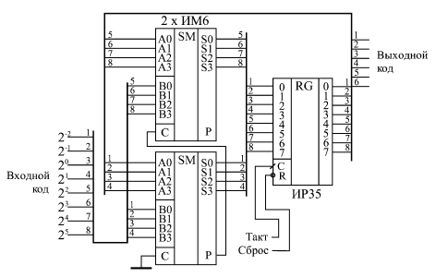
Рис. 8.8. Накапливающий сумматор
На рис. 8.8 показана схема 8-разрядного накапливающего сумматора на двух микросхемах сумматоров ИМ6 и одном регистре ИР35. В качестве выходного кода используется только 6 младших разрядов с выхода регистра, поэтому задание шага приращения возможно с точностью до 0,25. Максимально возможная частота тактового сигнала может быть определена по формуле T > t_{SM} + t_{RG}, где Т - период тактового сигнала, t_{SM} - задержка 8-разрядного сумматора, а t_{RG} - задержка регистра.
Последний пример применения регистров, который мы рассмотрим, - это вычислитель максимального значения входного кода. Такой вычислитель, например, может применяться в схемах цифровых осциллографов для измерения амплитуды входного аналогового сигнала.
Пусть мы имеем последовательность входных кодов, и нам необходимо выявить экстремальный (то есть максимальный или минимальный) код из всей этой последовательности. Эта задача решается довольно просто путем применения компаратора кодов и регистра, охваченных обратной связью (рис. 8.9).
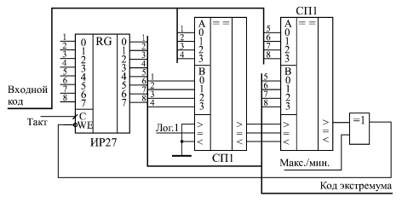
Рис. 8.9. Вычислитель экстремального значения входного кода
В данном случае удобно использовать регистр со входом разрешения записи (ИР27). В регистре сохраняется код экстремума (максимума или минимума), а 8-разрядный компаратор, составленный из двух микросхем СП1, сравнивает содержимое регистра и текущее значение входного кода. Элемент Исключающее ИЛИ выполняет функцию управляемого инвертора, выбирая режим вычисления максимума (единица на управляющем входе) или минимума (нуль на управляющем входе).
Допустим, мы вычисляем максимум. При этом запись в регистр текущего значения входного кода будет производиться только в том случае, когда это текущее значение больше числа, содержащегося в регистре. На выходе ">" компаратора кодов будет тогда сигнал логической единицы, а на входе разрешения записи регистра –WE - сигнал логического нуля. Если же текущее значение входного кода меньше кода, содержащегося в регистре, запись не производится. После окончания входной последовательности кодов (или после окончания одного ее периода при периодической последовательности) в регистре останется максимальное значение входного кода.
Аналогично вычисляется и минимум, только в данном случае в регистр будет записываться не только код, меньший числа в регистре, но и код, равный этому числу. Понятно, что на конечный результат вычисления это никак не повлияет.
Регистры, срабатывающие по уровню
Параллельные регистры, срабатывающие по уровню стробирующего сигнала (или, как их еще называют, регистры-защелки, английское "Latch"), можно рассматривать как некий гибрид между буфером и регистром. Когда сигнал на стробирующем входе - единичный, такой регистр пропускает через себя входные информационные сигналы, а когда стробирующий сигнал становится равен нулю, регистр переходит в режим хранения последнего из пропущенных значений входных сигналов.
Применение таких регистров сильно ограничено, хотя иногда они довольно удобны. В некоторых схемах они могут успешно заменять регистры, срабатывающие по фронту, а в других схемах их применение вместо регистров, срабатывающих по фронту, недопустимо.
В стандартных сериях регистры, срабатывающие по уровню, представлены гораздо меньше, чем регистры, срабатывающие по фронту. На рис. 8.10 показаны в качестве примеров две микросхемы 4-разрядного регистра ТМ7 и 8-разрядного регистра ИР22. Стробирующие входы С нередко на схемах обозначают E (от английского "Enable" - "разрешение"), для того чтобы не путать их с тактовыми входами D-триггеров.
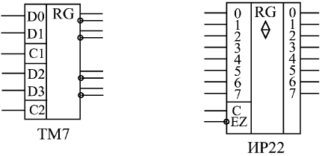
Рис. 8.10. Регистры, срабатывающие по уровню
Микросхему ТМ7 (и близкую к ней ТМ5) часто называют набором триггеров, но ее можно рассматривать и как регистр. Микросхема состоит из четырех триггеров, стробирующие входы которых С соединены попарно, то есть можно говорить о двух двухразрядных регистрах-защелках. Входы С1 и С2 микросхемы управляют каждый двумя разрядами данных. Все триггеры имеют как прямые, так и инверсные выходы, что иногда очень удобно. Таблица истинности микросхемы ТМ7 приведена в табл. 8.3.
При единице на входе С выходные сигналы повторяют входные, то есть регистр работает как обычный буфер с прямыми и инверсными выходами. При нуле на входе С на выходе регистра постоянно хранится та входная информация, которая была в момент прихода отрицательного фронта сигнала С. Однако говорить, что регистр ТМ7 срабатывает по отрицательному фронту сигнала С, неверно, так как информация на выходе меняется не только по этому фронту, но и в момент изменения входных сигналов при С = 1.
Таблица 8.3. Таблица истинности регистра ТМ7
Входы |  | Выходы
D | C | Q | -Q
0 | 1 | 0 | 1
1 | 1 | 1 | 0
0 | 0 | Не меняется
1 | 0 | Не меняется
Регистр ИР22 отличается от ТМ7 тем, что имеет выходы с тремя состояниями (и соответственно, вход разрешения всех выходов –EZ) и тем, что всеми восемью разрядами управляет один стробирующий сигнал С. Суть работы от этого не изменяется. При единице на входе С регистр работает как буфер-повторитель, а при нуле на входе С - хранит ту информацию, которая была на входе в момент отрицательного фронта сигнала С. Выходы у регистра ИР22 - только прямые. Как и все регистры с тремя состояниями выхода, ИР22 имеет повышенную нагрузочную способность. В табл. 8.4 приведена таблица истинности регистра ИР22.
Таблица 8.4. Таблица истинности регистра ИР22
Входы |  |  | Выход
-EZ | C | D | Q
0 | 1 | 1 | 1
0 | 1 | 0 | 0
0 | 0 | X | Не меняется
1 | X | X | Z
Величины задержек триггеров, срабатывающих по уровню, в 1,5–2 раза превышают задержки D-триггеров. Для правильной работы микросхем положительный импульс на входе С не должен быть слишком коротким, а задержка между изменением информации на входе D и отрицательным фронтом сигнала С не должна быть слишком малой. Информация на входе D не должна слишком быстро сниматься после отрицательного фронта сигнала С.
Основное применение регистра, срабатывающего по уровню стробирующего сигнала, состоит в запоминании на какое-то заданное время входного кода, причем в остальное время выходной код регистра должен повторять входной ( рис. 8.11). Стробирующий сигнал С в этом случае должен быть отрицательным на все время запоминания, и запоминаться будет входной код регистра в момент отрицательного (переднего) фронта сигнала С. Подобная функция бывает, например, необходима при построении устройств сопряжения для компьютеров. Регистр, по сути, продлевает во времени необходимое значение входного кода, в остальное время работая как повторитель.
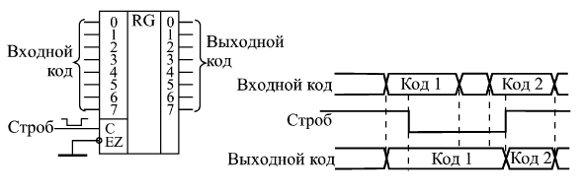
Рис. 8.11. Продление длительности входного кода с помощью регистра-защелки
В ряде случаев регистры данного типа могут успешно заменять регистры, срабатывающие по фронту. Например, такая замена возможна в случае необходимости запоминания входного кода по сигналу С до момента прихода следующего сигнала С (рис. 8.12).
Сигнал С в данном случае должен быть коротким положительным импульсом, причем он обязательно должен быть "вложен" в запоминаемый входной код, то есть начинаться после начала (момента установления) кода, а заканчиваться до конца (момента снятия) кода (это так называемый вложенный цикл). По переднему фронту сигнала С регистр перейдет в режим пропускания входного кода, а по заднему - в режим его хранения. Поэтому записываемый код на выходе регистра появится по положительному фронту сигнала С, то есть точно так же, как и в случае регистра, срабатывающего по фронту.
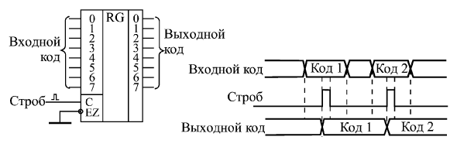
Рис. 8.12. Использование регистра-защелки для замены регистра, срабатывающего по фронту
Однако подобная замена регистра, срабатывающего по фронту, на регистр, срабатывающий по уровню, возможна далеко не всегда. Некоторые схемы в принципе не могут работать с регистром-защелкой даже при очень коротком сигнале на входе С. Примером может служить уже упоминавшаяся схема накапливающего сумматора, которая работает исключительно с регистром, срабатывающим по фронту. Ведь при единичном сигнале на входе С регистр-защелка тут же перейдет в состояние пропускания входного кода, и в результате замкнется лавинообразная обратная связь: код с выхода регистра будет складываться со входным кодом бесконечное число раз (рис. 8.13). Конечно, при коротком импульсе на входе С этот неуправляемый процесс быстро прекратится, но что за информация в результате останется в регистре после окончания сигнала С, предсказать невозможно.
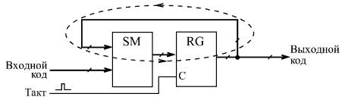
Рис. 8.13. Лавинообразная обратная связь в накапливающем сумматоре с регистром-защелкой
И таких схем, принципиально не допускающих применения регистра-защелки, довольно много. Именно поэтому использование их сильно ограничено, а выбор микросхем в стандартных сериях невелик.
Сдвиговые регистры
Регистры сдвига или сдвиговые регистры (англ. shift register) представляют собой, как уже отмечалось, последовательно соединенную цепочку триггеров. Основной режим их работы - это сдвиг разрядов кода, записанного в эти триггеры, То есть по тактовому сигналу содержимое каждого предыдущего триггера переписывается в следующий по порядку в цепочке триггер. Код, хранящийся в регистре, с каждым тактом сдвигается на один разряд в сторону старших разрядов или в сторону младших разрядов, что и дало название регистрам данного типа.
В связи с названием направления сдвига в сдвиговых регистрах часто возникает путаница. Сдвиг бывает двух видов: вправо (основной режим, который есть у всех сдвиговых регистров) и влево (этот режим есть только у некоторых, реверсивных сдвиговых регистров). Названия эти отражают внутреннюю структуру регистров сдвига (рис. 8.14) и перезапись сигналов последовательно по цепочке триггеров. При этом триггеры, вполне естественно, нумеруются слева направо, например, от 0 до 7 (или от 1 до 8) для 8-разрядных регистров. В результате сдвиг информации регистром вправо представляет собой сдвиг в сторону разрядов, имеющих большие номера, а сдвиг информации регистром влево - это сдвиг в сторону разрядов, имеющих меньшие номера.
Однако, как известно, в любом двоичном числе слева расположены старшие разряды, а справа - младшие разряды. Поэтому сдвиг двоичного числа вправо будет сдвигом в сторону младших разрядов, а сдвиг влево - сдвигом в сторону старших разрядов. Это противоречие, не чей-то злой умысел, просто так исторически сложилось, и об этом надо помнить разработчику цифровой аппаратуры.
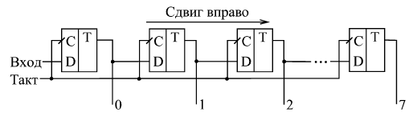
Рис. 8.14. Направление сдвига в сдвиговых регистрах
В стандартные серии цифровых микросхем входит несколько типов сдвиговых регистров, отличающихся возможными режимами работы, режимами записи, чтения и сдвига, а также типом выходных каскадов (2С или 3С). Большинство регистров сдвига имеет восемь разрядов. На рис. 8.15 представлены для примера четыре типа микросхем регистров сдвига.
Регистр ИР8 - наиболее простой из регистров сдвига. Он представляет собой 8-разрядную линию задержки, то есть имеет только один информационный вход, на который подается последовательная сдвигаемая информация (точнее, два входа, объединенных по функции 2И), и восемь параллельных выходов. Сдвиг в сторону выходов со старшими номерами осуществляется по переднему фронту тактового сигнала С. Имеется также вход сброса –R, по нулевому сигналу на котором все выходы регистра сбрасываются в нуль. Таблица истинности регистра ИР8 приведена в табл. 8.5.
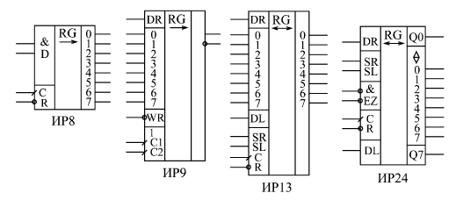
Рис. 8.15. Сдвиговые регистры
Таблица 8.5. Таблица истинности регистра сдвига ИР8
Входы |  |  |  | Выходы
-R | C | D1 | D2 | Q0 | Q1 |  | Q7
0 | X | X | X | 0 | 0 |  | 0
1 | 0 | X | X | Не меняются
1 | 1 | Х | Х | Не меняются
1 | 0 1 | 1 | 1 | 1 | Q0 |  | Q6
1 | 0 1 | 0 | Х | 0 | Q0 |  | Q6
1 | 0 1 | Х | 0 | 0 | Q0 |  | Q6
Регистр ИР9 выполняет функцию, обратную регистру ИР8. Если ИР8 преобразует входную последовательную информацию в выходную параллельную, то регистр ИР9 преобразует входную параллельную информацию в выходную последовательную. Однако суть сдвига не меняется, просто в ИР9 все внутренние триггеры имеют выведенные параллельные входы, и только один, последний триггер имеет выход (причем как прямой, так и инверсный). Запись входного кода в регистр производится по нулевому сигналу на входе -WR. Сдвиг осуществляется по положительному фронту на одном из двух тактовых входов С1 и С2, объединенных по функции 2ИЛИ. Имеется также вход расширения DR, сигнал с которого в режиме сдвига перезаписывается в младший разряд сдвигового регистра. Таблица истинности регистра ИР9 приведена в табл. 8.6.
Таблица 8.6. Таблица истинности регистра сдвига ИР9
Входы |  |  | Функция
-WR | C1 | C2
0 | X | X | Параллельная запись
1 | 1 | Х | Хранение
1 | Х | 1 | Хранение
1 | 0 | 0 1 | Сдвиг
1 | 0 1 | 0 | Сдвиг
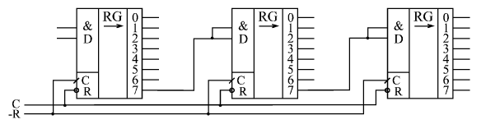
Рис. 8.16. Соединение регистров ИР8 для увеличения разрядности
Как и все остальные сдвиговые регистры, ИР8 и ИР9 допускают каскадирование, то есть совместное включение для увеличения разрядности. На рис. 8.16 показано объединение трех ИР8, а на рис 8.17 - совместное включение трех ИР9. В обоих случаях в результате объединения получается 24-разрядный сдвиговый регистр. При этом увеличение разрядности не приводит к увеличению задержки сдвига, так как тактовые входы всех используемых регистров объединяются параллельно. В случае регистров ИР8 входной последовательный код преобразуется в 24-разрядный выходной параллельный код. В случае регистров ИР9 входной 24-разрядный параллельный код преобразуется в выходной последовательный код.
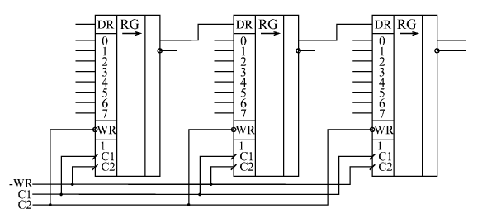
Рис. 8.17. Соединение регистров ИР9 для увеличения разрядности
Регистр ИР13 соединяет в себе возможности регистров ИР8 и ИР9. Он имеет как восемь входов для параллельной записи, так и соответствующие им восемь выходов параллельной информации. Сдвиг осуществляется по положительному фронту тактового сигнала С, причем сдвиг возможен как в сторону старших разрядов (вправо), так и в сторону младших разрядов (влево). Для наращивания разрядности у регистра ИР13 имеются последовательные информационные входы DR и DL, сигналы с которых вдвигаются, соответственно, в младший и в старший разряды. Предусмотрен сброс всех выходов регистра в нуль по нулевому сигналу на входе –R.
Таблица 8.7. Таблица истинности регистра ИР13
Входы |  |  |  | Функция
C | -R | SR | SL
X | 0 | X | X | Сброс
0 1 | 1 | 1 | 0 | Сдвиг вправо
0 1 | 1 | 0 | 1 | Сдвиг влево
0 1 | 1 | 0 | 0 | Хранение
0 1 | 1 | 1 | 1 | Параллельная запись
Режим работы регистра ИР13 определяется двумя управляющими входами SR и SL. При единице на входе SR и нуле на входе SL по фронту сигнала С происходит сдвиг в сторону старших разрядов. При нуле на входе SR и единице на входе SL по фронту сигнала С происходит сдвиг в сторону младших разрядов. При обоих единичных сигналах на входах SR и SL по фронту сигнала С происходит параллельная загрузка информации в регистр. Таблица истинности регистра ИР13 приведена в табл. 8.7.
Отметим, что регистр ИР13 применяется заметно реже, чем более простые регистры ИР8 и ИР9, так как задач, в которых были бы нужны все возможности ИР13, не так уж много, а управление работой ИР13 - довольно сложное.
Наконец, последний сдвиговый регистр, который мы рассмотрим подробнее, это регистр ИР24. По своим возможностям он близок к ИР13, однако его главной особенностью является двунаправленная параллельная шина данных. То есть одни и те же выводы микросхемы используются как для параллельной записи информации в регистр, так и для параллельного чтения информации из регистра. При этом двунаправленные выводы данных имеют повышенную нагрузочную способность. Это позволяет легко сопрягать ИР24 с многоразрядными микросхемами памяти и с двунаправленными буферами. Поэтому применяется данный регистр чаще, чем ИР13.
Регистр ИР24 обеспечивает сдвиг информации в обоих направлениях. Имеются входы расширения DR и DL, а также выходы расширения Q0 и Q7, что позволяет легко наращивать разрядность. Отличие выходов Q0 и Q7 от нулевого и седьмого разрядов данных состоит в том, что Q0 и Q7 - однонаправленные, то есть в любом режиме работы выдают информацию с выходов внутренних триггеров младшего и старшего разрядов. Тактируется регистр положительным фронтом сигнала С. Предусмотрен сброс регистра нулевым сигналом на входе –R.
Режим работы микросхемы определяется сигналами на управляющих входах SR и SL.
При единичном сигнале на SR и нулевом сигнале на SL по положительному фронту сигнала С происходит сдвиг информации вправо (в сторону разрядов с большими номерами). Запись в разряд 0 производится при этом со входа расширения DR.
При единичном сигнале на SL и нулевом сигнале на SR по положительному фронту сигнала С происходит сдвиг информации влево (в сторону разрядов с меньшими номерами). Запись в разряд 7 производится при этом со входа расширения DL.
При обоих нулях на входах SR и SL регистр переходит в режим хранения. Во всех этих случаях разряды данных работают как вход или как выход в зависимости от сигналов –EZ.
Таблица 8.8. Таблица истинности регистра ИР24
Входы |  |  |  | Функция
-R | C | SR | SL
0 | Х | Х | Х | Сброс
1 | 0 1 | 1 | 0 | Сдвиг вправо
1 | 0 1 | 0 | 1 | Сдвиг влево
1 | 0 1 | 1 | 1 | Параллельная запись
1 | Х | 0 | 0 | Хранение
При обеих единицах на входах SR и SL по положительному фронту С в регистр записывается параллельный код, причем разряды данных переходят в состояние приема независимо от сигналов –EZ. Таблица истинности регистра ИР24 приведена в табл. 8.8.
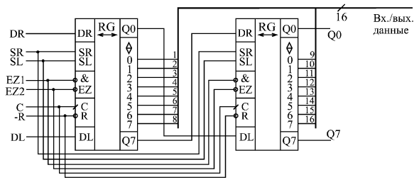
Рис. 8.18. Объединение регистров ИР24 для увеличения разрядности
Объединяя два регистра ИР24, легко получить 16-разрядный сдвиговый регистр с сохранением всех возможностей одной микросхемы (рис. 8.18). Точно так же можно объединять и большее количество микросхем.
Главное применение всех регистров сдвига состоит в преобразовании параллельного кода в последовательный, и наоборот. Такое преобразование используется, например, при передаче информации на большие расстояния (в информационных сетях), при записи информации на магнитные носители, при работе с телевизионными мониторами и с видеокамерами, а также во многих других случаях.
Для примера на рис. 8.19 показана простейшая схема передачи цифровой информации в последовательном коде по двум линиям: информационной и синхронизующей. Такая передача позволяет сократить количество соединительных проводов, а также упростить защиту передаваемых данных от действия внешних электромагнитных помех, правда, ценой снижения скорости передачи.
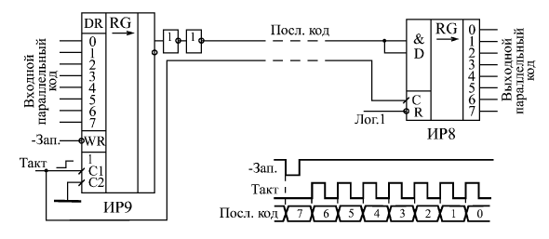
Рис. 8.19. Последовательная передача информации с помощью регистров сдвига
На передающем конце (слева на рисунке) с помощью сдвигового регистра ИР9 входной параллельный 8-разрядный код преобразуется в последовательность разрядов данных, следующих с частотой тактового сигнала. На приемном конце (справа на рисунке) с помощью сдвигового регистра ИР8 эта последовательность разрядов данных снова преобразуется в параллельный код. Оба регистра тактируются одним и тем же тактовым сигналом, который передается по линии связи параллельно с последовательностью данных. Для увеличения надежности передачи информационный сигнал дополнительно задерживается относительно фронта тактового сигнала с помощью цепочки из двух инверторов.
Первый бит последовательного входа (со входа 7 регистра ИР9) начинает передаваться с началом сигнала записи -Зап. Следующие разряды передаются с каждым следующим положительным фронтом тактового сигнала С. Последним передается сигнал со входа 0. В регистр ИР8 разряды последовательного кода записываются в том же самом порядке, в каком они были в регистре ИР9. По окончании передачи первый переданный сигнал данных окажется в разряде 7 шины данных регистра ИР8, а последний переданный сигнал данных - в разряде 0.
Следующее применение сдвиговых регистров состоит в организации всевозможных линий задержек, особенно имеющих значительное количество каскадов. С помощью сдвиговых регистров можно обеспечить задержку любого входного сигнала на целое число тактов. Правда, надо учитывать, что длительность входного сигнала (и любого его элемента) будет также передаваться по линии задержки с точностью до одного такта. Такие линии задержки могут применяться для сравнения нескольких последующих тактов входного сигнала, для выполнения арифметических операций с несколькими тактами входного сигнала и для других подобных целей. Работа линии задержки на регистре сдвига иллюстрируется рис. 8.20.
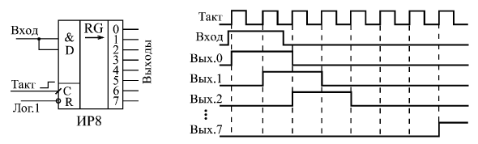
Рис. 8.20. Линия задержки входного сигнала на регистре сдвига
Сдвиговые регистры могут также использоваться для формирования импульсов заданной длительности, причем длительность импульса может задаваться управляющим кодом, то есть быть программно управляемой. На рис. 8.21 приведена возможная схема такого формирователя.
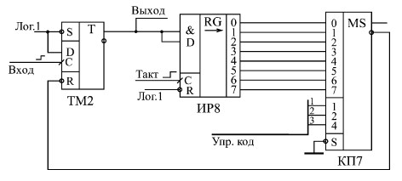
Рис. 8.21. Формирователь импульсов с длительностью, задаваемой управляющим кодом
В исходном состоянии (до прихода положительного фронта входного сигнала) триггер сброшен в нуль, на всех выходах регистра сдвига - нули, на инверсном выходе мультиплексора - единица. На мультиплексор подан управляющий код, определяющий длительность выходного сигнала. При поступлении положительного фронта входного сигнала триггер перебрасывается в единицу (начинается выходной сигнал), и этот единичный сигнал начинает последовательно сдвигаться регистром сдвига по каждому фронту тактового сигнала.
Пусть управляющий код равен 5. Тогда в тот момент, когда на выходе 5 сдвигового регистра появится единица, она будет передана на выход мультиплексора КП7 с инверсией. При этом нулевой сигнал на входе –R триггера сбросит триггер в нуль, то есть выходной сигнал закончится.
Таким образом, длительность выходного сигнала будет определяться управляющим кодом. Погрешность установки этой длительности равна одному периоду тактового сигнала и зависит от временного сдвига между фронтом входного сигнала и фронтом ближайшего к нему тактового импульса. Чем больше длительность выходного сигнала, тем меньше относительная погрешность установки его точности. Например, при управляющем коде 0 длительность выходного сигнала может быть от 0 до Т, где Т - период тактового сигнала. А при управляющем коде 7 длительность выходного сигнала будет от 7Т до 8Т. При этом мы не учитываем задержек триггера, сдвигового регистра и мультиплексора.
Сдвиговые регистры могут также использоваться для умножения и деления двоичных чисел на 2^{n}, где n - целое число, большее нуля. Сдвиг двоичного числа вправо (в сторону младших разрядов) на один разряд равносилен делению на 2. Сдвиг двоичного числа влево (в сторону старших разрядов) на один разряд равносилен умножению на 2. Для того чтобы сдвиговый регистр умножал и делил двоичный код, надо всего лишь записать этот код в регистр и сдвинуть его нужное количество раз вправо или влево. Наиболее удобен для этого регистр ИР13. При этом необходимо, чтобы в освободившиеся разряды вдвигались нули, то есть на входы расширения DR и DL регистра надо подать нулевые сигналы.
Наконец, последнее применение сдвигового регистра, которое мы рассмотрим, - это генератор случайной последовательности сигналов или случайной последовательности кодов. Строго говоря, последовательности будут не полностью случайные, а квазислучайные, то есть будут периодически повторяться, но период этот довольно большой. Случайные последовательности сигналов и кодов широко применяются в тестирующей аппаратуре, в генераторах шума, в логических игровых устройствах.
Задача состоит в том, чтобы выходной сигнал или код менял свое состояние случайно (или почти случайно). Сигнал должен случайно переключаться из 0 в 1 и из 1 в 0, а код должен случайно принимать значения из диапазона от 0 до (2^{N–1}), где N - число разрядов кода (например, от 0 до 255 при 8-разрядном коде). Псевдослучайные последовательности имеют то преимущество перед истинно случайными, что они - предсказуемые и периодические, но в этом же и их недостаток.
Структура генератора квазислучайной последовательности на сдвиговом регистре очень проста (рис. 8.22). Она представляет собой регистр сдвига с параллельными выходами (например, ИР8), несколько (минимум два) выходных сигналов которого объединены с помощью элемента Исключающее ИЛИ, с выхода которого сигнал подается на вход регистра, замыкая схему в кольцо. Схема тактируется сигналом с частотой f_{T}.
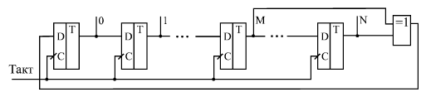
Рис. 8.22. Структура генератора псевдослучайной последовательности
Таблица 8.9. Точки подключения обратной связи
 | 7 | 8 | 15 | 16 | 24 | 31
Выходы | 6,5 | 7,6,4,2 | 14,13 | 15,13,12,10 | 23,22,21,16 | 30,17
Выбор номеров разрядов для подключения обратной связи представляет собой непростую задачу, но существуют справочные таблицы, в которых они приведены. В любом случае одна из точек подключения - выход старшего разряда. В табл. 8.9 приведены точки подключения обратной связи для регистров сдвига с разным количеством разрядов N (номера разрядов считаются от нуля).
Из таблицы видно, что выгоднее брать число разрядов не кратное 8, например, 7, 15 или 31. В этом случае для обратной связи используются всего лишь два выхода, то есть достаточно одного двухвходового элемента Исключающее ИЛИ.
Период выходной последовательности генератора составляет (2^{N}-1) тактов, где N - количество разрядов регистра сдвига. За это время каждое из возможных значений выходного кода (кроме одного) встречается один раз. Количество единиц в выходном сигнале больше количества нулей на единицу.
Выходной код 000 0 представляет собой запрещенное состояние, так как он блокирует работу генератора, воспроизводя сам себя снова и снова. Но в то же время получиться такой нулевой код может только сам из себя, поэтому достаточно обеспечить, чтобы его не было при включении питания схемы.
Частоты в спектре выходного сигнала будут следовать с интервалом (f_{T}/2^{N}–1), а огибающая спектра будет практически постоянной до частоты 0,25f_{T}, то есть шум до этой частоты можно считать белым (спад в 3 дБ происходит на частоте 0,45 f_{T} ).
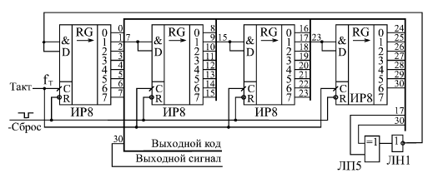
Рис. 8.23. 31-разрядный генератор псевдослучайной последовательности на регистрах сдвига
На рис. 8.23 показана практическая схема генератора псевдослучайной последовательности на 31-разрядном сдвиговом регистре. Обратная связь осуществляется с выходов 30 и 17 регистра через двухвходовой элемент Исключающее ИЛИ с инвертором. Из-за применения инвертора запрещенным состоянием генератора является код 1111...1 (а не код 000...0), который в данном случае исключается очень просто - начальным сбросом регистров в нуль при включении питания по сигналу -Сброс. Генератор выдает квазислучайную последовательность 31-разрядных кодов со всех выходов регистра, а также квазислучайную последовательность нулей и единиц на любом из выходов регистра. Такой генератор использовала известная фирма Hewlett–Packard в своем генераторе шума.
Литература
- Угрюмов,Е.П. Цифровая схемотехника : учебн. пособие для вузов по спец-ти 230100 "Информатика и вычислительная техника" / Е.П. Угрюмов. - 3-е изд. - СПб. : БХВ-Петербург, 2012. - 797 с.: ил.
- Калабеков Б.А. Цифровые устройства и микропроцессорные системы: изд.2, переработанное и дополненное. Учебник для техником связи. -Горячая линия — Телеком, 2011, -326 с.
- Мышляева И.М. Цифровая схемотехника. -М.: Издательский центр «Академия», 2011, - 400 с.
- Угрюмов Е.П. Цифровая схемотехника: изд 3. -Спб.: БХВ-Петербург, 2010, - 816 с.

ЛЕКЦИЯ 9.
АСИНХРОННЫЕ И СИНХРОННО-АСИНХРОННЫЕ СЧЕТЧИКИ

Счетчики представляют собой более высокий, чем регистры, уровень сложности цифровых микросхем, имеющих внутреннюю память. Хотя в основе любого счетчика лежат те же самые триггеры, которые образуют и регистры, но в счетчиках триггеры соединены более сложными связями, в результате чего их функции - сложнее, и на их основе можно строить более сложные устройства, чем на регистрах. Точно так же, как и в случае регистров, внутренняя память счетчиков - оперативная, то есть ее содержимое сохраняется только до тех пор, пока включено питание схемы. С выключением питания память стирается, а при новом включении питания схемы содержимое памяти будет произвольным, случайным, зависящим только от конкретной микросхемы, то есть выходные сигналы счетчиков будут произвольными.
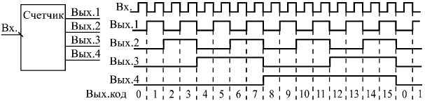
Рис. 9.1. Работа 4-разрядного двоичного счетчика
Как следует из самого названия, счетчики предназначены для счета входных импульсов. То есть с приходом каждого нового входного импульса двоичный код на выходе счетчика увеличивается (или уменьшается) на единицу (рис. 9.1). Срабатывать счетчик может по отрицательному фронту входного (тактового) сигнала (как на рисунке) или по положительному фронту. Режим счета обеспечивается использованием внутренних триггеров, работающих в счетном режиме. Выходы счетчика представляют собой как раз выходы этих триггеров. Каждый выход счетчика представляет собой разряд двоичного кода, причем разряд, переключающийся чаще других (по каждому входному импульсу), будет младшим, а разряд, переключающийся реже других, - старшим.
Счетчик может работать на увеличение выходного кода по каждому входному импульсу; это основной режим, имеющийся во всех счетчиках, он называется режимом прямого счета. Счетчик может также работать на уменьшение выходного кода по каждому входному импульсу; это режим обратного или инверсного счета, предусмотренный в счетчиках, называемых реверсивными. Инверсный счет бывает довольно удобен в схемах, где необходимо отсчитывать заданное количество входных импульсов.
Большинство счетчиков работают в обычном двоичном коде, то есть считают от 0 до (2^{N}–1), где N - число разрядов выходного кода счетчика. Например, 4-разрядный счетчик в режиме прямого счета будет считать от 0 (код 0000) до 15 (код 1111), а 8-разрядный - от 0 (код 0000 0000) до 255 (код 1111 1111). После максимального значения кода счетчик по следующему входному импульсу переключается опять в 0, то есть работает по кругу. Если же счет - инверсный, то счетчик считает до нуля, а дальше переходит к максимальному коду 111...1.
Имеются также двоично-десятичные счетчики, предельный код на выходе которых не превышает максимального двоично-десятичного числа, возможного при данном количестве разрядов. Например, 4-разрядный двоично-десятичный счетчик в режиме прямого счета будет считать от 0 (код 0000) до 9 (код 1001), а затем снова от 0 до 9. А 8-разрядный двоично-десятичный счетчик будет считать от 0 (код 0000 0000) до 99 (код 1001 1001). При инверсном счете двоично-десятичные счетчики считают до нуля, а со следующим входным импульсом переходят к максимально возможному двоично-десятичному числу (то есть 9 - для 4-разрядного счетчика, 99 - для 8-разрядного счетчика). Двоично-десятичные счетчики удобны, например, при организации десятичной индикации их выходного кода. Применяются они гораздо реже обычных двоичных счетчиков.
По быстродействию все счетчики делятся на три большие группы:
- Асинхронные счетчики (или последовательные).
- Синхронные счетчики с асинхронным переносом (или параллельные счетчики с последовательным переносом, синхронно-асинхронные счетчики).
- Синхронные счетчики (или параллельные).
Принципиальные различия между этими группами проявляются только на втором уровне представления, на уровне модели с временными задержками. Причем больше всего различия эти проявляются при каскадировании счетчиков. Наибольшим быстродействием обладают синхронные счетчики, наименьшим - асинхронные счетчики, наиболее просто управляемые среди других. Каждая группа счетчиков имеет свои области применения, на которых мы и остановимся.
Асинхронные счетчики
Асинхронные счетчики строятся из простой цепочки JK-триггеров, каждый из которых работает в счетном режиме. Выходной сигнал каждого триггера служит входным сигналом для следующего триггера. Поэтому все разряды (выходы) асинхронного счетчика переключаются последовательно (отсюда название - последовательные счетчики), один за другим, начиная с младшего и кончая старшим. Каждый следующий разряд переключается с задержкой относительно предыдущего (рис. 9.2), то есть, вообще говоря, асинхронно, не одновременно с входным сигналом и с другими разрядами.
Чем больше разрядов имеет счетчик, тем большее время ему требуется на полное переключение всех разрядов. Задержка переключения каждого разряда примерно равна задержке триггера, а полная задержка установления кода на выходе счетчика равна задержке одного разряда, умноженной на число разрядов счетчика. Легко заметить, что при периоде входного сигнала, меньшем полной задержки установления кода счетчика, правильный код на выходе счетчика просто не успеет установиться, поэтому такая ситуация не имеет смысла. Это накладывает жесткие ограничения на период (частоту) входного сигнала, причем увеличение, к примеру, вдвое количества разрядов счетчика автоматически уменьшает вдвое предельно допустимую частоту входного сигнала.
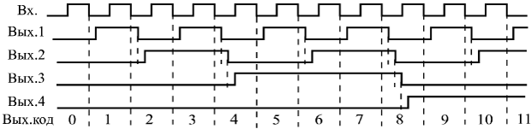
Рис. 9.2. Временная диаграмма работы 4-разрядного асинхронного счетчика
Таким образом, если нам нужен выходной код асинхронного счетчика, то есть все его выходные сигналы (разряды) одновременно, то должно выполняться следующее неравенство: T> Nt_{з}, где T - период входного сигнала, N - число разрядов счетчика, t_{з} - время задержки одного разряда.
Надо еще учесть, что за период входного сигнала должно успеть сработать устройство (узел), на которое поступает выходной код счетчика, иначе счетчик просто не нужен; поэтому ограничение на частоту входного сигнала обычно бывает еще жестче.
В составе стандартных серий цифровых микросхем асинхронных счетчиков немного. Для примера на рис. 9.3 приведены три из них: 4-х разрядный двоично-десятичный счетчик ИЕ2, 4-х разрядный двоичный счетчик ИЕ5 и 8-и разрядный двоичный счетчик ИЕ19 (он же сдвоенный четырехразрядный счетчик).
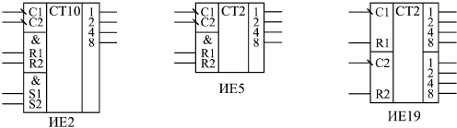
Рис. 9.3. Асинхронные счетчики стандартных серий
У всех этих счетчиков управление работой очень простое, есть всего лишь входы сброса в нуль или входы установки в 9 (только у ИЕ2). Все асинхронные счетчики работают по отрицательному фронту входного сигнала С (или, что то же самое, по заднему фронту положительного входного сигнала). У всех трех счетчиков выделены две независимые части, что увеличивает возможности их применения. При объединении этих двух частей получается счетчик максимальной разрядности. Выходы счетчиков обозначают на схемах 0, 1, 2, 3, ... (как номера разрядов выходного двоичного кода) или 1, 2, 4, 8, ... (как веса каждого разряда двоичного кода).
Счетчик ИЕ2 имеет две части: один триггер (вход С1, выход 1) и три триггера (вход С2 и выходы 2, 4, 8). Таким образом, он состоит из одноразрядного счетчика и трехразрядного счетчика. Одиночный триггер работает в обычном счетном режиме, изменяя свое состояние по каждому отрицательному фронту сигнала С1, то есть делит частоту входного сигнала на 2. Три оставшихся триггера включены таким образом, чтобы считать до 5, то есть делить входную частоту сигнала С2 на 9. После достижения кода 4 (то есть 100) на выходах 2, 4 и 8 этот трехразрядный счетчик по следующему отрицательному фронту сигнала С2 сбрасывается в нуль. В результате при объединении выхода 1 микросхемы со входом С2 мы получаем 4-разрядный двоично-десятичный счетчик, делящий частоту входного сигнала С1 на 10 и сбрасывающийся в нуль после достижения на выходах 1, 2, 4, 8 кода 9 (то есть 1001) по отрицательному фронту сигнала С1.
Таблица 9.1. Таблица истинности счетчика ИЕ2
Входы |  |  |  |  | Выходы
С1 | R1 | R2 | S1 | S2 | 8 | 4 | 2 | 1
Х | 1 | 1 | 0 | X | 0 | 0 | 0 | 0
Х | 1 | 1 | Х | 0 | 0 | 0 | 0 | 0
Х | Х | Х | 1 | 1 | 1 | 0 | 0 | 1
1 0 | Х | 0 | X | 0 | Счет
1 0 | 0 | Х | 0 | Х | Счет
1 0 | 0 | Х | Х | 0 | Счет
1 0 | Х | 0 | 0 | Х | Счет
Счетчик ИЕ2 имеет два входа асинхронного сброса в нуль R1 и R2, объединенных по функции И, и два входа установки в 9 - S1 и S2, также объединенных по функции И, причем установка в 9 блокирует установку в нуль. Наличие этих входов сброса и установки позволяет строить на базе счетчика ИЕ2 делители частоты с разными коэффициентами деления. Правда, этот счетчик используется довольно редко, значительно реже, чем другие асинхронные счетчики ИЕ5 и ИЕ19.
Таблица истинности асинхронного счетчика ИЕ2 при соединенном выходе 1 и входе С2 (при 4-разрядном выходном коде) приведена в табл. 9.1, а состояния выходов при счете входных импульсов по тактам представлены в табл. 9.2.
Таблица 9.2. Состояния выходов счетчика ИЕ2 при счете входных импульсов
Такт | Вых.8 | Вых.4 | Вых.2 | Вых.1
0 | 0 | 0 | 0 | 0
1 | 0 | 0 | 0 | 1
2 | 0 | 0 | 1 | 0
3 | 0 | 0 | 1 | 1
4 | 0 | 1 | 0 | 0
5 | 0 | 1 | 0 | 1
6 | 0 | 1 | 1 | 0
7 | 0 | 1 | 1 | 1
8 | 1 | 0 | 0 | 0
9 | 1 | 0 | 0 | 1
10 | 0 | 0 | 0 | 0
Счетчик ИЕ5, точно так же как и ИЕ2, имеет две части: один триггер (одноразрядный счетчик) со входом С1 и выходом 1 и три триггера (трехразрядный счетчик) со входом С2 и выходами 2, 4, 8. Оба счетчика - двоичные, то есть первый считает до двух, а второй - до 8. При объединении входа С2 с выходом 1 получается 4-разрядный двоичный счетчик, считающий до 16. Счет производится по отрицательному фронту входных сигналов С1 и С2. Предусмотрена возможность сброса счетчика в нуль по сигналам R1 и R2, объединенным по функции И.
Таблица 9.3. Таблица истинности счетчика ИЕ5
Выходы |  |  | Выходы
С1 | R1 | R2 | 8 | 4 | 2 | 1
Х | 1 | 1 | 0 | 0 | 0 | 0
1 0 | 0 | Х | Счет
1 0 | Х | 0 | Счет
Таблица истинности счетчика ИЕ5 при соединении входа С2 и выхода 1 (при 4-разрядном выходном коде) приведена в табл. 9.3.
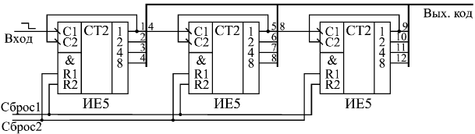
Рис. 9.4. Объединение трех счетчиков ИЕ5 для увеличения разрядности
Объединять счетчики ИЕ5 для увеличения разрядности (каскадировать) очень просто: нужно выход 8 предыдущего счетчика (выдающего более младшие разряды) соединить со входом С1 следующего счетчика (выдающего более старшие разряды). На рис. 9.4 показано соединение трех счетчиков ИЕ5 для получения 12-разрядного асинхронного счетчика со сбросом в нуль. Точно так же можно объединять и счетчики ИЕ2, добавляя при этом входы общей установки счетчика в код 99...9. Однако при объединении надо помнить, что добавление каждого нового разряда увеличивает общую задержку переключения полученного счетчика. Многоразрядный асинхронный счетчик может получиться неприемлемо медленным.
Счетчик ИЕ19 можно считать сдвоенным вариантом счетчика ИЕ5. Он включает в себя два идентичных независимых друг от друга 4-разрядных асинхронных счетчика, каждый из которых имеет свой счетный вход С и свой вход сброса R. Считают оба счетчика, входящие в микросхему, по отрицательному фронту на своих входах С1 и С2. Сбрасываются они единичными сигналами на своих входах сброса R1 и R2.
Счетчики, входящие в ИЕ19, можно использовать самостоятельно, но можно и объединить их для получения 8-разрядного асинхронного счетчика с выходами 1, 2, 4, 8, 16, 32, 64, 128. Для такого объединения достаточно соединить выход 8 первого счетчика со счетным входом С2 второго счетчика. Если соединить два ИЕ19 (рис. 9.5), то получится уже 16-разрядный асинхронный двоичный счетчик. При этом выход 8 второго счетчика соединяется со счетным входом С1 первого счетчика. Однако и в данном случае каждый следующий разряд переключается с задержкой после переключения предыдущего.
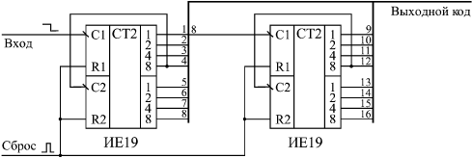
Рис. 9.5. Объединение двух счетчиков ИЕ19 для увеличения разрядности
Основное применение асинхронных счетчиков состоит в построении всевозможных делителей частоты, то есть устройств, выдающих выходной сигнал с частотой, в несколько раз меньшей, чем частота входного сигнала. В данном случае нас интересует не выходной код счетчика, то есть не все его разряды одновременно, а только один разряд, поэтому взаимные задержки отдельных разрядов не играют роли, полная задержка переключения счетчика не имеет значения. Простейший пример делителя частоты на два - это триггер в счетном режиме или счетчик, выходным сигналом которого является выход первого, младшего разряда 1.
При построении делителей частоты иногда важна не только частота выходного сигнала, но и его форма, его скважность, то есть отношение периода следования импульсов к длительности этих импульсов. В таких случаях чаще всего требуется меандр - цифровой сигнал со скважностью, равной двум (длительность импульсов равна длительности паузы между ними). Получить меандр из любого сигнала довольно просто: надо использовать дополнительный делитель частоты на 2, правда, при этом частота выходного сигнала уменьшится еще вдвое.
Простейший пример такого делителя частоты на десять приведен на рис. 9.6. В делителе использован счетчик ИЕ2, у которого одноразрядный внутренний счетчик включен после трехразрядного внутреннего счетчика. Трехразрядный счетчик делит частоту входного сигнала на 5, но выходные импульсы имеют скважность, не равную двум (она равна 5). Одноразрядный счетчик делит частоту еще вдвое и одновременно формирует меандр. Задержки переключения разрядов счетчика относительно друг друга на рисунке не показаны (применяем первый уровень представления, логическую модель).
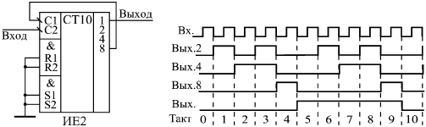
Рис. 9.6. Делитель частоты на 10, выдающий меандр
Иногда возникает задача деления частоты входного сигнала в произвольное число раз (не в 10 и не в 2^{n}, что легко обеспечивается самой структурой стандартных счетчиков). В этом случае можно организовать сброс счетчика при достижении им требуемого кода путем введения обратных связей.
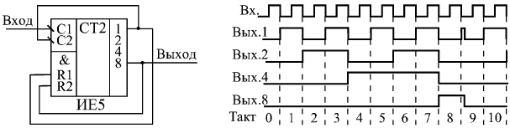
Рис. 9.7. Делитель частоты на 9 с обратными связями
Например, на рис. 9.7 показан простейший делитель частоты на 9 на основе счетчика ИЕ5. При достижении его выходным кодом значения 9 (то есть 1001) счетчик автоматически сбрасывается в нуль по входам R1 и R2, и счет начинается снова. В результате частота выходного сигнала в 9 раз меньше частоты входного сигнала. При этом скважность выходного сигнала не равна двум. Временная диаграмма показана на рисунке для первого уровня представления (без учета временных задержек).
Если в числе, на которое надо делить частоту, больше двух единиц (например, 15, то есть 1111, или 13, то есть 1101), то для формирования сигнала сброса надо использовать элементы 2И, 3И или 4И, чтобы объединить все выходы, равные единице. В результате можно построить делитель входной частоты в любое число раз от 2 до 2N, где N - число разрядов используемого счетчика. Правда, при организации обратных связей надо учитывать ограничение на быстродействие счетчика. Все разряды, используемые для обратной связи, должны успеть переключиться за один период входного сигнала. Скважность выходного сигнала может принимать в данном случае самые разные значения, например, выходной сигнал может представлять собой очень короткие импульсы.
На асинхронных счетчиках можно строить также управляемые делители частоты, то есть такие делители, выходная частота которых определяется управляющим кодом. На рис. 9.8 показан делитель на 2n, где n - целое. Восьмиразрядный счетчик ИЕ19 работает по входному сигналу с тактовой частотой f_{T}, а выходной 8-входовый мультиплексор КП7 передает на выход схемы один из 7 разрядов счетчика или же входной сигнал. Выбор номера канала производится входным управляющим 3-разрядным кодом. Например, при тактовой частоте f_{T} = 10 МГц, то есть при периоде входного сигнала 100 нс период выходного сигнала может составлять 100 нс, 200 нс, 400 нс, 800 нс, 1,6 мкс, 3,2 мкс, 6,4 мкс, 12,8 мкс.
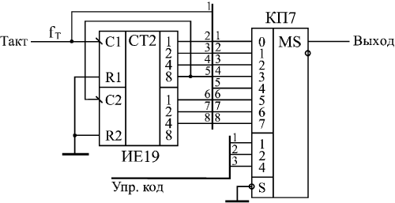
Рис. 9.8. Управляемый делитель частоты на асинхронном счетчике
В момент переключения управляющего кода на выходе схемы могут появиться нежелательные короткие импульсы, так как никакой синхронизации управляющего кода не предусмотрено. Поэтому схема должна работать так: сначала задается входной управляющий код, а уже потом разрешается работа той схемы, на которую поступает выходной сигнал, сформированный нашей схемой. В этом случае никаких проблем не будет. Не играют роли в данном случае и задержки переключения разрядов счетчика, так как всегда используется только один его разряд. Главное, чтобы с частотой f_{T} переключался первый разряд счетчика.
Конечно, применение асинхронных счетчиков не ограничивается только делителями частоты. В случаях, когда высокого быстродействия не требуется, когда переходные процессы на выходах счетчика не имеют значения (при правильной синхронизации), асинхронные счетчики вполне могут заменить более быстрые синхронные счетчики. Доля таких задач составляет около 20% от общего числа.
Если же включить на выходе асинхронного счетчика выходной параллельный регистр (рис. 9.9), то можно обеспечить одновременное переключение всех выходных разрядов счетчика.
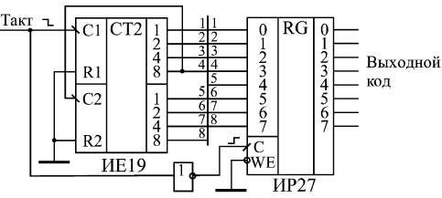
Рис. 9.9. Включение выходного регистра для одновременного переключения разрядов выходного кода
Данная схема будет работать правильно, если период следования входных тактовых импульсов будет больше, чем время установления всех разрядов счетчика (в нашем случае - 8-разрядного счетчика ИЕ19). Инвертор необходим, так как счетчик срабатывает по отрицательному фронту входного сигнала, а регистр - по положительному фронту. Данное решение устраняет главный недостаток асинхронного счетчика - неодновременность установления его выходных разрядов. Однако второй недостаток - большая задержка установления выходного кода - сохраняется. Его устранить невозможно, можно только перейти на другие, более быстрые счетчики.
В заключение данного раздела надо отметить, что асинхронные счетчики, как и другие цифровые схемы, предъявляют требования к длительности входных сигналов. Например, не должны быть слишком короткими сигналы на тактовых входах и на входах сброса и установки. Не должны быть слишком затянутыми фронты входных сигналов. Тактовые сигналы и сигналы сброса не должны приходить со слишком малыми задержками друг относительно друга.
Синхронные счетчики с асинхронным переносом
Синхронные (или параллельные) счетчики характеризуются тем, что все их разряды в пределах одной микросхемы переключаются одновременно, параллельно. Это достигается существенным усложнением внутренней структуры микросхемы по сравнению с простыми асинхронными счетчиками. В результате полная задержка переключения синхронного счетчика примерно равна задержке одного триггера, то есть синхронные счетчики гораздо быстрее асинхронных, причем их быстродействие не падает с ростом количества разрядов выходного кода (конечно, до определенных пределов).
Управление работой синхронного счетчика гораздо сложнее, чем в случае асинхронного счетчика, а количество разрядов синхронных счетчиков обычно не превышает четырех. Поэтому синхронные счетчики не всегда могут успешно конкурировать с асинхронными, особенно при невысоких требованиях к быстродействию. Зато и возможностей у синхронных счетчиков, как правило, гораздо больше, чем у асинхронных, например, они обеспечивают параллельную запись информации в счетчик и инверсный режим счета.
Для объединения нескольких синхронных счетчиков с целью увеличения числа их разрядов (для каскадирования) используется специальный выходной сигнал переноса. В зависимости от принципов формирования этого сигнала и от принципов его использования синхронные (параллельные) счетчики делятся на счетчики с асинхронным (последовательным) переносом и счетчики с синхронным (параллельным) переносом (или полностью синхронные счетчики).
Синхронные счетчики с асинхронным переносом занимают промежуточное положение по быстродействию между асинхронными счетчиками и полностью синхронными счетчиками. Управление их работой проще, чем у синхронных счетчиков, но сложнее, чем у асинхронных. Работают данные счетчики по положительному фронту входного сигнала (или, что то же самое, по заднему фронту отрицательного сигнала). Основная суть их работы сводится к следующему: все разряды одного счетчика переключаются одновременно, но при каскадировании каждый следующий счетчик (дающий более старшие разряды) переключается с задержкой относительно предыдущего счетчика (дающего более младшие разряды). То есть задержка переключения многоразрядного счетчика увеличивается в данном случае не с каждым новым разрядом (как у асинхронных счетчиков), а с каждой новой микросхемой (например, 4-разрядной).
Сигнал переноса у этих счетчиков при прямом счете вырабатывается тогда, когда все разряды равны единице (достигнут максимальный код) и когда приходит входной сигнал. Поэтому сигнал переноса, повторяющий входной сигнал, будет задержан относительно входного сигнала. И именно этот сигнал переноса используется в качестве входного для следующего счетчика при каскадировании. То есть входной сигнал второго счетчика задержан относительно входного сигнала первого счетчика, входной сигнал третьего счетчика задержан относительно входного сигнала второго счетчика и т.д.
Временная диаграмма 4-разрядного синхронного счетчика с асинхронным переносом показана на рис. 9.10. Из рисунка видно, что разряды переключаются одновременно по положительному фронту входного сигнала (с некоторой задержкой), а отрицательный сигнал переноса также задержан относительно входного отрицательного импульса. Понятно, что переключение разрядов счетчика, работающего с этим сигналом переноса в качестве входного, будет происходить с дополнительной задержкой относительно переключения разрядов данного счетчика.
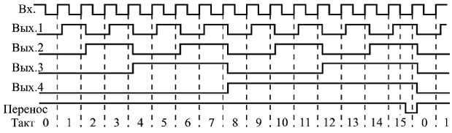
Рис. 9.10. Временная диаграмма работы синхронного счетчика с асинхронным переносом
Примерами синхронных счетчиков с асинхронным переносом могут служить двоично-десятичный счетчик ИЕ6 и двоичный счетчик ИЕ7 (рис. 9.11). Они полностью идентичны по своим возможностям и назначениям входов и выходов, но только ИЕ6 считает от 0 до 9, а ИЕ7 - от 0 до 15. Оба счетчика реверсивные, обеспечивают как прямой счет (по положительному фронту на входе +1), так и обратный счет (по положительному фронту на входе –1). При прямом счете отрицательный сигнал переноса вырабатывается на выходе >15 (у ИЕ7) или >9 (у ИЕ6). При обратном (инверсном) счете отрицательный сигнал переноса вырабатывается на выходе < 0 после достижения выходным кодом значения 0000. Имеется возможность сброса счетчика в нуль положительным сигналом на входе R, а также возможность параллельной записи в счетчик кода со входов D1, D2, D4, D8 по отрицательному сигналу на входе –WR. При параллельной записи информации счетчики ведут себя как регистры-защелки, то есть выходной код счетчика повторяет входной код, пока на входе –WR присутствует сигнал нулевого уровня.
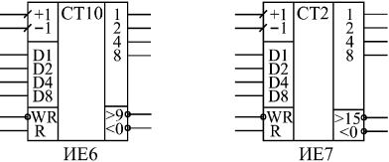
Рис. 9.11. Синхронные счетчики с асинхронным переносом
Таблица 9.4. Таблица режимов работы счетчиков ИЕ6 и ИЕ7
Выходы |  |  |  | Режим работы
R | -WR | +1 | -1
1 | Х | Х | Х | Сброс в нуль
0 | 0 | Х | Х | Параллельная запись
0 | 1 | 1 | 1 | Хранение
0 | 1 | 0 | 0 | Хранение
0 | 1 | 0 1 | 1 | Прямой счет
0 | 1 | 1 | 0 1 | Обратный счет
Вход параллельной записи обозначается иногда на схемах также L, С, а выходы переноса обозначаются также CR и BR.
Таблица режимов работы счетчиков ИЕ6 и ИЕ7 приведена в табл. 9.4.
После сброса счетчик начинает счет по положительным фронтам на счетных входах от нулевого кода. После параллельной записи счет начинается от числа, записанного в счетчик. После переполнения счетчика ИЕ7 (достижения кода 1111) при прямом счете вырабатывается отрицательный сигнал переноса > 15, повторяющий входной отрицательный импульс на входе +1 с задержкой. После достижения кода 0000 при обратном счете вырабатывается отрицательный сигнал переноса < 0, повторяющий входной отрицательный импульс на входе –1 с задержкой. Точно так же работает и счетчик ИЕ6, но у него переполнение будет возникать в режиме прямого счета при достижении кода 1001.
Входные сигналы счета, записи и сброса не должны быть слишком короткими. Не должен быть слишком малым временной сдвиг между сигналами на входах D1–D8 и сигналом записи как в начале импульса записи, так и в его конце (сигнал записи -WR должен начинаться после установления входного кода, а заканчиваться - до снятия входного кода).
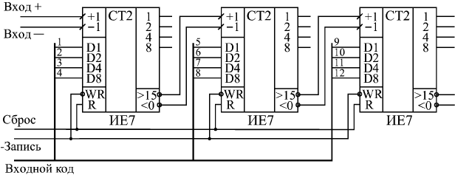
Рис. 9.12. Объединение счетчиков ИЕ7 для увеличения разрядности
Объединение счетчиков ИЕ7 и ИЕ6 для увеличения разрядности (каскадирование) очень просто: нужно выходы переноса младших счетчиков (дающих младшие разряды выходного кода) соединить со счетными входами старших счетчиков (дающих старшие разряды выходного кода). На рис. 9.12 показана организация 12-разрядного счетчика на трех микросхемах ИЕ7. Этот счетчик может считать как на увеличение (прямой счет), так и на уменьшение (обратный счет). Возможны также сброс и параллельная запись в счетчики входного кода. Разряды каждого следующего счетчика будут переключаться одновременно, но с задержкой относительно переключения разрядов предыдущего счетчика. Точно так же объединяются и счетчики ИЕ6.
Если нужно использовать все выходные разряды многоразрядного счетчика одновременно (как единый код), то необходимо выполнение следующего условия: T>(N – 1)*t_{зп}+t_{зс}, где T - период входного сигнала, N - число объединенных микросхем счетчиков, t_{зп} - время задержки переноса одного счетчика, t_{зс} - время задержки счета (переключения выходного кода) одного счетчика.
Применение синхронных счетчиков с асинхронным переносом очень многообразно, например, они могут делить частоту входного сигнала, считать входные импульсы, формировать пачки импульсов, измерять длительность временного интервала, формировать сигналы заданной длительности, измерять частоту входных импульсов, последовательно переключать входные и выходные каналы, формировать сложные последовательности сигналов, перебирать адреса памяти и многое другое. Мы рассмотрим лишь несколько наиболее типичных примеров.
В качестве делителя частоты входного сигнала синхронные счетчики с асинхронным переносом очень удобны, так как в них сочетается сравнительно высокая скорость работы с довольно простым управлением. Удобно также и то, что у них имеется режим обратного счета. На этих счетчиках можно строить делители частоты с произвольно изменяемым с помощью входного кода коэффициентом деления. Такие делители находят, например, широкое применение в аналого-цифровых системах, работающих с аналоговыми сигналами разной частоты.
Простейший пример 12-разрядного делителя частоты на счетчиках ИЕ7 показан на рис. 9.13.
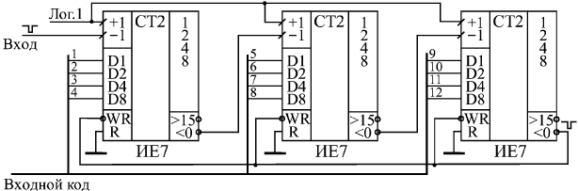
Рис. 9.13. Делитель частоты с коэффициентом деления, задаваемым входным кодом
На вход счетчиков подается 12-разрядный управляющий код, определяющий коэффициент деления входной частоты. Этот код записывается в счетчики по сигналу переноса < 0 старшего счетчика. С этого кода начинается затем счет на уменьшение. Когда счетчики отсчитают количество входных импульсов, равное входному коду, снова выработается сигнал переноса старшего счетчика и снова запишет входной код в счетчики. Коэффициент деления будет равен (N+1) при входном коде N. Отрицательный выходной сигнал будет по форме повторять входной, но с полной задержкой переноса, а его частота будет меньше частоты входного сигнала в (N+1) раз. При 12-разрядном входном коде максимальный коэффициент деления составит 4096, а минимальный - 1.
Чтобы сформулировать условия правильной работы данного делителя частоты, надо прежде всего отметить, что запись входного кода в счетчики производится отрицательным уровнем сигнала –WR, то есть передним фронтом входного отрицательного импульса, а счет производится положительным фронтом сигнала -1, то есть задним фронтом входного отрицательного импульса. Отсюда следует, что входной импульс должен быть достаточно коротким. Если он записывает код в счетчики своим передним фронтом, он уже не должен своим задним фронтом переключать счетчики по входу –1. Поэтому длительность входного отрицательного импульса не должна превышать полного времени переключения счетчиков и записи в них входного кода. В нашем случае это три задержки переноса и задержка записи в счетчик.
Если частота входного сигнала - большая (к примеру, больше 10 МГц), то нормальная длительность входного сигнала получается сама собой. Но частота входного сигнала не должна быть и слишком большой, иначе в процессе записи счетчик пропустит один из входных импульсов или даже несколько. То есть от переднего фронта входного отрицательного сигнала до заднего фронта следующего входного отрицательного сигнала должны успеть сработать все счетчики и должна произойти запись в счетчики (суммарное время задержки опять же включит в себя сумму задержек переноса всех счетчиков и задержку записи). Ограничения на входную частоту будет тем жестче, чем больше счетчиков мы объединяем для увеличения количества разрядов. В данном случае важно именно количество примененных микросхем, а не количество используемых разрядов, как у асинхронных счетчиков.
Для решения часто встречающейся на практике задачи подсчета количества пришедших входных импульсов необходимо всего лишь объединить несколько микросхем счетчиков с целью получения требуемого числа разрядов. Например, если количество входных импульсов не превышает 255, то достаточно двух 4-разрядных счетчиков, если оно не больше 65535, то надо объединить уже четыре 4-разрядных счетчика. Так как в этом случае нас интересуют все выходные разряды одновременно, необходимо обеспечить, чтобы за период входных импульсов переключались все микросхемы счетчиков.
Обеспечить одновременность переключения всех выходных разрядов счетчика при счете входных импульсов можно, как и в случае асинхронных счетчиков, за счет включения выходного параллельного регистра, срабатывающего по фронту (рис. 9.14). Данное решение довольно универсально, оно может использоваться в самых разных ситуациях, когда необходим весь выходной код счетчика целиком. Код на выходе регистра будет удерживаться в течение всего периода входных импульсов. Правда, быстродействие счетчика от этого не повышается.
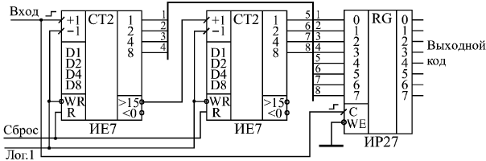
Рис. 9.14. Включение выходного регистра для одновременного пе- реключения разрядов выходного кода
Формирование пачки (группы) входных импульсов с заданным количеством импульсов - довольно распространенная задача. Например, такое формирование необходимо при организации обмена информацией в последовательном коде. Если в качестве преобразователя параллельного кода в последовательный используется 8-разрядный регистр сдвига, то ему в качестве синхросигнала необходима пачка из восьми импульсов. Схема формирователя такой пачки импульсов показана на рис. 9.15, а временная диаграмма ее работы - на рис. 9.16.
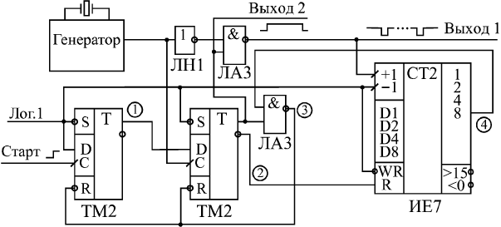
Рис. 9.15. Формирователь пачки из восьми импульсов
По сигналу "Старт" (положительный фронт) перебрасывается первый триггер, использующийся для синхронизации. По первому положительному фронту тактового сигнала с генератора перебрасывается второй триггер, разрешающий прохождение импульсов с генератора на выход через элемент 2И-НЕ, а также разрешающий работу счетчика ИЕ7.
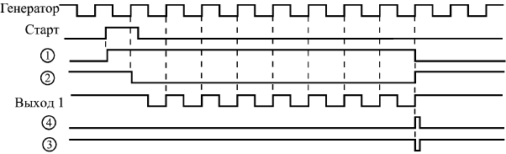
Рис. 9.16. Временная диаграмма работы формирователя пачки им- пульсов
После того как на Выход 1 схемы пройдут восемь отрицательных импульсов, на выходе 8 счетчика выработается единица, что приведет к сбросу в исходное нулевое состояние обоих триггеров (коротким отрицательным импульсом на выходе нижнего по рисунку элемента 2И-НЕ) и к запрету прохождения импульсов на выход. Работа формирователя возобновится после следующего сигнала "Старт".
На основе счетчиков довольно просто строить формирователи временных интервалов с длительностью, задаваемой внешним кодом. Такие формирователи находят широкое применение, например, в различных измерительных устройствах. Так как формирователь временных интервалов обычно работает с кварцевым тактовым генератором, возможны два подхода к его построению.
При первом подходе входной стартовый импульс синхронизируется с тактовым сигналом, в результате чего выходной импульс заданной длительности может начаться не сразу после стартового импульса, а через какое-то время, меньшее периода тактового сигнала. Длительность формируемого временного интервала в этом случае абсолютно точно известна и будет равна целому числу периодов тактового генератора. Именно так было сделано в предыдущей рассмотренной нами схеме (сигнал "Выход 2" на рис. 9.15 как раз и будет формируемым сигналом с заданной длительностью).
При втором подходе выходной импульс заданной длительности начинается сразу после входного сигнала, но длительность его может отличаться от заданной на какое-то время, меньшее периода тактового сигнала. Иногда это более приемлемое решение, особенно при больших длительностях выходного сигнала, значительно больших, чем период тактового сигнала. Схема формирователя временного интервала, построенного в соответствии с этим вторым подходом, показана на рис. 9.17.
Работа схемы начинается с подачи короткого отрицательного импульса –Старт. Он перебрасывает триггер, который разрешает работу счетчиков снятием сигнала параллельной записи –WR. По отрицательному фронту входного сигнала начинается положительный выходной сигнал заданной длительности. Счетчики начинают считать на уменьшение кода по положительным фронтам тактового сигнала с генератора. Когда они досчитают до нуля, вырабатывается сигнал переноса, перебрасывающий триггер в исходное состояние. Работа схемы возобновится после следующего сигнала –Старт.
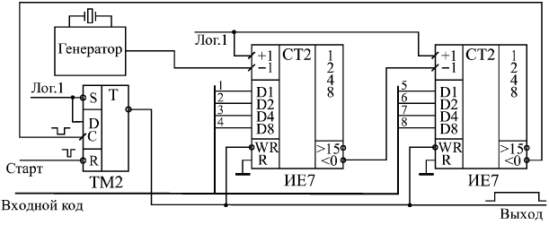
Рис. 9.17. Формирователь временного интервала
Если входной код равен 1, то длительность выходного сигнала составит от Т до 2Т, где Т - период тактового сигнала. Если входной код равен N (до 255), то длительность выходного сигнала составит от NT до (N+1)T в зависимости от момента прихода входного сигнала по отношению к тактовому сигналу. Абсолютная погрешность выдержки длительности выходного сигнала в любом случае не превышает периода тактового сигнала Т.
Эту же самую схему вполне можно использовать в тех случаях, когда необходимо получить убывающий код от заданного числа до нуля. При этом сигнал с выхода триггера будет только внутренним сигналом схемы, а выходными сигналами схемы будут выходные разряды счетчиков.
Иногда бывает необходимо сформировать импульс требуемой длительности, но одновременно иметь не убывающий, а возрастающий код (от нуля до заданного значения). В таком случае схема получится несколько сложнее. Пример возможного решения формирователя импульса заданной длительности показан на рис. 9.18.
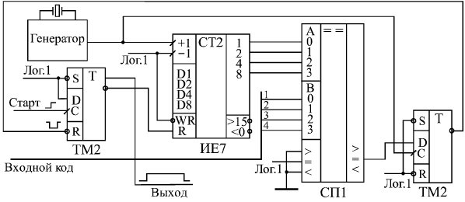
Рис. 9.18. Формирователь импульса заданной длительности (вариант с нарастающим кодом)
По сигналу "Старт" (положительный фронт) перебрасывается левый по рисунку триггер, который начинает формировать выходной сигнал и разрешает работу счетчика (снимая сигнал сброса R). Счетчик считает на увеличение по положительным фронтам тактового сигнала от нуля. Когда выходной код счетчика достигает величины входного кода, перебрасывается правый по рисунку триггер, завершающий процесс формирования выходного сигнала. Счетчик сбрасывается в нуль, правый триггер по следующему фронту попадает в исходное состояние. Новый цикл начнется с приходом следующего сигнала "Старт".
Если входной код равен 1, то длительность выходного сигнала составит от Т до 2Т, где Т - период тактового сигнала генератора. Если входной код равен N, то длительность выходного сигнала будет равна от NT до (N + 1)T в зависимости от временного сдвига между сигналом "Старт" и тактовым сигналом. В любом случае абсолютная погрешность времени выдержки выходного сигнала не превысит периода тактового сигнала Т.
Счетчики также широко применяются в различных измерителях длительности входных сигналов. Для этого они отсчитывают импульсы тактового кварцевого генератора в течение длительности входного сигнала. После окончания входного сигнала в счетчике остается код, пропорциональный длительности этого сигнала. Пример практической схемы такого измерителя показан на рис. 9.19.
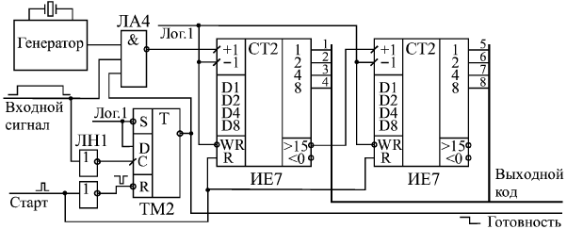
Рис. 9.19. Измеритель длительности входного сигнала
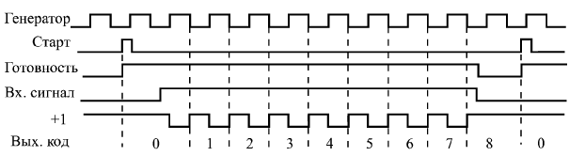
Рис. 9.20. Временная диаграмма работы измерителя длительности входного сигнала
Работа схемы начинается по короткому управляющему импульсу "Старт", который сбрасывает счетчик в нуль и переводит всю схему в режим счета, разрешая прохождение сигнала с тактового генератора на вход +1 счетчика при положительном входном сигнале. С началом входного сигнала импульсы с генератора поступают на вход счетчика, и счетчик их считает. После окончания входного сигнала поступление импульсов на вход счетчика прекращается, триггер перебрасывается в исходное состояние и сообщает отрицательным фронтом на своем инверсном выходе о готовности выходного кода (сигнал "Готовность"). Работа схемы возобновится по следующему импульсу "Старт". Временная диаграмма работы измерителя длительности входного сигнала приведена на рис. 9.20.
Выходной код N измерителя связан с длительностью входного сигнала t простым соотношением t = NT, где T - период тактового сигнала. Абсолютная погрешность измерения не превышает величины ±Т. Поэтому для уменьшения относительной погрешности измерения необходимо увеличивать частоту тактового генератора и увеличивать разрядность счетчика.
Счетчики также применяются и для измерения частоты входного цифрового сигнала.
Частоту входного сигнала можно измерить двумя путями: косвенным, то есть измерением периода входного сигнала (по принципу, рассмотренному только что) и вычислением затем частоты (по формуле f_{вх} = 1/T_{вх} ), или же прямым измерением частоты. Первый метод требует вычислений с помощью компьютера или микроконтроллера, второй не требует никаких дополнительных вычислений. Поэтому мы рассмотрим здесь реализацию метода прямого измерения частоты.
В соответствии с этим методом необходимо сформировать временное окно с заданной длительностью t_{о}, в течение которого надо сосчитать количество N периодов входного сигнала Т (рис. 9.21). В этом случае будет выполняться соотношение t_{о} = NT или f = N/t_{о}, где f - это частота входного сигнала, равная 1/T. То есть частота входного сигнала пропорциональна коду N, а коэффициент пропорциональности равен 1/t_{о}. Если, например, выбрать t_{о} = 1 c, то код N будет равен частоте входного сигнала в герцах, а при t_{о} = 1 мc код N будет равен частоте входного сигнала в килогерцах.
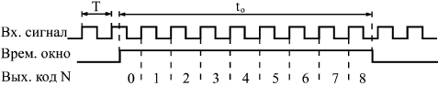
Рис. 9.21. Измерение частоты входного сигнала прямым методом
Если длительность временного окна - строго постоянная величина, то погрешность измерения частоты будет определяться только погрешностью подсчета кода N. Абсолютная погрешность подсчета кода N не превысит единицы, а относительная погрешность не будет более 1/N. Понятно, что для увеличения точности измерения частоты нужно увеличивать N, то есть необходимо увеличивать длительность временного окна t_{о}. Однако при этом автоматически увеличивается время измерения.
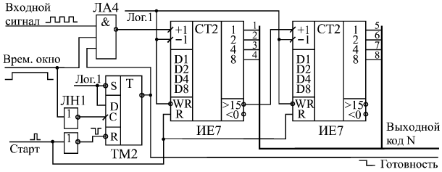
Рис. 9.22. Измеритель частоты входного сигнала прямым методом
Схема измерителя частоты (рис. 9.22) практически не отличается от схемы измерителя длительности входного сигнала (рис. 9.19). Только в данном случае в качестве измеряемого сигнала будет использоваться сигнал временного окна, а в качестве тактового сигнала - входной сигнал. Для формирования сигнала временного окна можно применить схему рис. 9.15 (сигнал "Выход 2"), которая обеспечивает постоянную длительность выходного сигнала.
Еще одно широко распространенное применение счетчиков - последовательное переключение (сканирование) нескольких устройств, узлов, индикаторов, каналов передачи и т.д. То есть имеется, например, группа устройств, которые должны по тем или иным причинам работать не одновременно, а по очереди, так, что в каждый момент активным является только одно устройство, причем очередь эта замкнута в кольцо и после последнего устройства начинает работать первое. Или же имеется несколько каналов связи (входных или выходных линий), которые надо также по очереди подключать к одному выходу (при выходных каналах) или к одному входу (при входных каналах).
Во всех подобных случаях опрос, переключение, сканирование может производить счетчик с нужным числом разрядов. Счетчик с числом разрядов n может обслуживать 2^{n} устройств (или каналов).
В качестве первого примера рассмотрим схему переключения выходных каналов (рис. 9.23). Она последовательно, по очереди, циклически коммутирует один входной сигнал на восемь выходов, для чего используется счетчик, тактируемый сигналом задающего генератора, и дешифратор, работающий в качестве демультиплексора. Каждый из выходных каналов активен (то есть подключен) в течение одного периода тактового сигнала, а затем пассивен (то есть отключен) в течение семи периодов тактового сигнала. Предусмотрена возможность начального сброса схемы с помощью сигнала "Сброс".
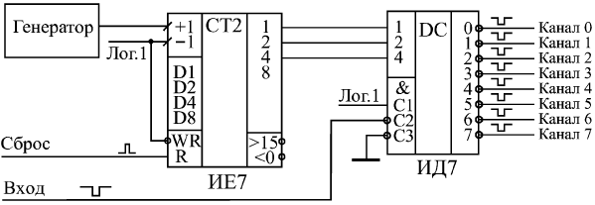
Рис. 9.23. Схема последовательного переключения выходных каналов
Используя данную схему, надо учитывать, что в момент переключения каналов может искажаться (обрезаться) выходной сигнал. Поэтому лучше всего обеспечить, чтобы входной сигнал приходил только тогда, когда переключение каналов не производится. Или на время передачи вообще останавливать процесс перебора каналов путем запрета прохождения импульсов с генератора на вход счетчика, а после окончания передачи снова разрешать последовательный перебор каналов.
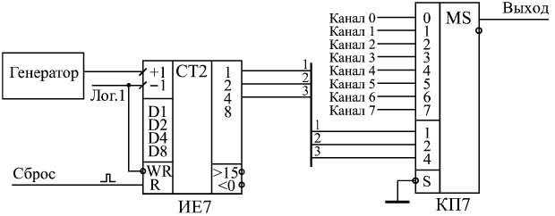
Рис. 9.24. Схема последовательного переключения входных каналов
Второй пример, который мы рассмотрим, это схема, решающая обратную задачу - переключение входных каналов (рис. 9.24). Данная схема последовательно, циклически передает один из восьми входных сигналов на выход. Как и в предыдущем случае, перебор каналов осуществляется счетчиком, тактируемым сигналом с генератора. Непосредственно коммутация сигналов производится мультиплексором, на адресные входы которого подаются три разряда счетчика. Предусмотрена возможность начального сброса схемы с помощью сигнала "Сброс".
В момент переключения каналов здесь также возможно искажение (обрезание) коммутируемых сигналов. Поэтому желательно обеспечить передачу сигналов в момент, когда переключения каналов нет. Или же надо останавливать процесс перебора каналов на время приема сигнала из выбранного канала путем запрета прохождения тактовых импульсов на вход счетчика, а затем снова запускать перебор каналов.
Еще одно применение счетчиков из этой же области состоит в организации так называемой динамической индикации.
Суть динамической индикации состоит в следующем. Если используется табло из нескольких индикаторов (одиночных светодиодов, светодиодных семисегментных индикаторов, светодиодных матричных индикаторов и т.д.), то совсем не обязательно все эти индикаторы должны гореть постоянно, одновременно. Можно зажигать их по очереди, что существенно сократит потребляемый всей схемой ток питания. Например, если в каждый момент времени горит только один индикатор из имеющихся восьми, то ток потребления индикаторов сократится в восемь раз. Учитывая, что каждый светящийся светодиод требует тока порядка 1–5 мА, такой подход может дать большой выигрыш, особенно при матричных индикаторах, содержащих несколько десятков светодиодов. А инерционность человеческого глаза приводит к тому, что вспышки света с частотой больше 20 Гц воспринимаются как непрерывное свечение. Так что при достаточной частоте перебора индикаторов глазу не будет заметно последовательное их включение.
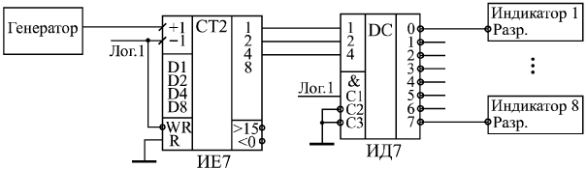
Рис. 9.25. Схема динамической индикации на восьми индикаторах
На рис. 9.25 приведен пример схемы динамической индикации на восьми индикаторах. Для последовательного перебора индикаторов применяется счетчик, соединенный с дешифратором. Выходные сигналы дешифратора используются в качестве сигналов разрешения свечения для индикаторов. Частота сигнала тактового генератора, с которым работает счетчик, должна составлять не менее 160 Гц, чтобы каждый индикатор загорался не реже, чем с частотой 20 Гц. При этом нельзя также выбирать слишком большую частоту тактового генератора, так как в моменты переключения ток потребления микросхем сильно возрастает из-за паразитных емкостей, и при большой частоте весь эффект снижения потребления может сойти на нет.
Счетчики часто используют также для организации всевозможных таймеров, часов, то есть схем счета времени, выходной код которых необходимо время от времени читать. Для этого на вход счетчика подается сигнал образцовой частоты с кварцевого генератора. Здесь возникает следующая проблема. Если чтение происходит в тот момент, когда счетчики переключаются, то с выходов счетчиков может быть считан случайный код, который не соответствует ни предыдущему установившемуся значению, ни последующему установившемуся значению. Можно, конечно, на время чтения кода остановить счет, но тогда ход часов собьется.
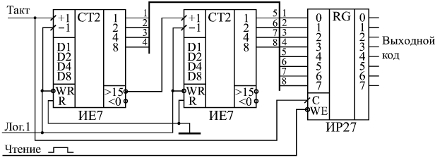
Рис. 9.26. Схема таймера с чтением выходного кода
Пример решения данной проблемы приведен на рис. 9.26. Здесь выходной код счетчика на каждом такте записывается в выходной регистр с разрешением записи ИР27. А в момент чтения кода (при положительном сигнале "Чтение") запись в регистр запрещается. В результате в течение всей длительности сигнала "Чтение" выходной код схемы будет неизменным, хотя счетчик будет продолжать считать без всяких помех, и ход часов не собьется.
Интересная особенность счетчиков ИЕ6 и ИЕ7 состоит в том, что они могут работать не только в режиме счета, но и в режиме повторителя входных сигналов данных. В режиме параллельной записи в счетчик при нулевом сигнале на входе –WR выходные сигналы счетчика будут повторять любые изменения входных сигналов данных, то есть счетчик работает по сути как регистр, срабатывающий по уровню стробирующего сигнала. В ряде случаев такая особенность очень удобна, так как она позволяет существенно упростить аппаратуру.
Пусть, например, необходимо выдавать на вход схемы один из двух входных кодов: код со счетчика или код с регистра (то есть требуется мультиплексирование двух кодов). Эту задачу можно решить, применяя двухканальный мультиплексор (рис. 9.27а), а можно сделать проще - подавать код с регистра на входы данных счетчика и переводить в нужный момент счетчик в режим параллельной записи (рис. 9.27б). В обоих случаях переключение кодов, подаваемых на выход схемы, производится сигналом У_{пр}. Правда, во втором случае счетчик возобновляет свой счет (после снятия сигнала записи –WR) с кода, записанного в регистр. Если это неприемлемо, то можно воспользоваться входом сброса счетчика в нуль R.
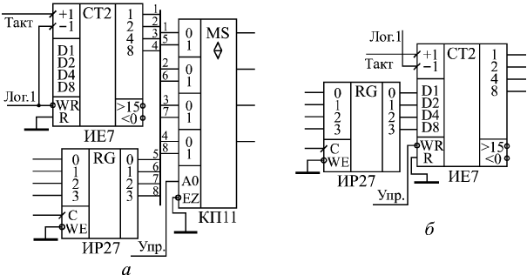
Рис. 9.27. Варианты мультиплексирования выходного кода счетчика с применением мультиплексора (а) и без него (б)
И в заключение данного раздела мы рассмотрим две более сложные схемы, строящиеся на основе счетчиков. Это генератор прямоугольных импульсов с изменяемой частотой и длительностью импульса и быстродействующий высокоточный измеритель частоты входного сигнала с большим диапазоном измеряемых частот.
Генерация прямоугольных импульсов - довольно часто встречающаяся задача, в частности при разработке, отладке, тестировании электронной аппаратуры. От генератора прямоугольных импульсов требуется выдача импульсов заданной длительности при заданной паузе между импульсами (или, что то же самое, формирование импульсов заданной длительности и частоты следования). Желательно, чтобы диапазон изменения длительности импульсов и пауз между ними был как можно шире. Желательно также, чтобы был предусмотрен режим разового запуска (то есть остановка генерации после окончания одного выходного импульса) и автоматического запуска (то есть генерация периодической последовательности импульсов до прихода внешней команды остановки).
Предлагаемая здесь схема генератора не претендует, конечно, на рекордные характеристики, но она вполне может стать реальным удобным инструментом для разработчика цифровой аппаратуры, особенно если управление генератором поручить компьютеру с установленной на нем развитой сервисной управляющей программой. Благодаря своей простоте и наглядности, схема эта может служить образцом для разработки более сложных генераторов импульсов, например, имеющих более высокое быстродействие, больший диапазон изменения длительности импульсов и их частоты, обеспечивающих генерацию импульсов с разной амплитудой и полярностью.
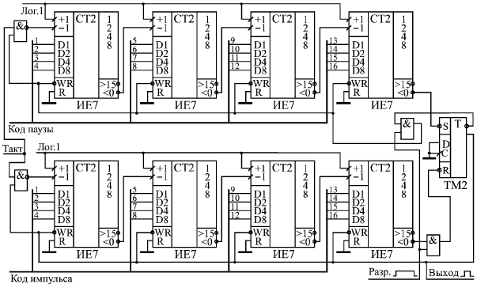
Рис. 9.28. Счетчики длительности импульса и паузы для генератора прямоугольных импульсов
В основе генератора (рис. 9.28) - два 16-разрядных счетчика, выполненных на основе микросхем ИЕ7. Один из этих счетчиков (на рисунке внизу) отсчитывает длительность выходного импульса, другой (на рисунке вверху) - длительность паузы. Коды длительности импульса и паузы подаются, соответственно, на входы данных верхнего и нижнего счетчиков (эти коды могут храниться, например, в регистрах, не показанных на схеме). Счетчики импульса и паузы работают по очереди, что определяется управляющими сигналами на их входах параллельной записи –WR, которые также запрещают прохождение на входы -1 тактовых импульсов с помощью элементов 2И-НЕ. Эти управляющие сигналы поступают с прямого и инверсного выходов триггера ТМ2, на входы –R и –S которого подаются сигналы переноса с выходов < 0 обоих счетчиков.
В результате, когда один счетчик считает, другой находится в режиме параллельной записи и не считает. После того как считающий счетчик досчитает до нуля, он перебросит выходной триггер, который переведет этот счетчик в состояние параллельной записи, запретит поступление на его вход тактовых импульсов и разрешит считать другому счетчику. Описанная последовательность действий повторится уже для другого счетчика. И этот процесс будет повторяться до тех пор, пока разрешена генерация.
В данном случае смело можно одновременно использовать как вход –R, так и вход –S триггера, поскольку сигналы, приходящие на них, гарантированно разнесены во времени. Сигнал с прямого выхода триггера служит выходным сигналом всего генератора в целом. Разрешается генерация положительным сигналом "Разр". Когда генерация запрещена (нулевой сигнал "Разр."), триггер сброшен в нуль по входу –R и оба счетчика находятся в состоянии параллельной записи. Поэтому генератор всегда начинает работу с отработки паузы заданной длительности, а потом отрабатывает выходной импульс заданной длительности.
Сформулируем условия правильной работы данной схемы.
Во-первых, как и в случае управляемого делителя частоты (см. рис. 9.13), перевод счетчиков из режима счета в режим параллельной записи осуществляется передним (отрицательным) фронтом тактового отрицательного импульса, а счет производится задним (положительным) фронтом отрицательного тактового импульса. Поэтому отрицательный тактовый импульс должен быть достаточно коротким. Один и тот же тактовый импульс не должен своим передним фронтом менять режим счетчиков, а задним фронтом переключать счетчики по входу –1. Длительность тактового отрицательного импульса не должна превышать полного времени переключения режимов счетчиков, включающего в себя четыре задержки переноса счетчиков, задержку переключения выходного триггера и задержку элементов 2И и 2И-НЕ.
Во-вторых, частота тактового сигнала не должна быть слишком большой, чтобы за время переключения режимов на вход -1 не пришел еще один положительный фронт тактового сигнала. Иначе этот фронт будет потерян. То есть от момента отрицательного фронта тактового импульса до момента положительного фронта следующего тактового импульса схема должна успеть полностью закончить переключение режимов счетчиков.
Пусть, например, мы хотим выбрать максимальную тактовую частоту 10 МГц (период ТТ = 100 нс). Посмотрим, можно ли использовать микросхемы счетчиков серии КР1533. Для счетчиков КР1533ИЕ7 задержка сигнала переноса составляет не более 18 нс. Для четырех микросхем задержка переноса составит 72 нс. Тогда на сумму задержек триггера, элемента 2И и элемента 2И-НЕ остается не более 28 нс. Следовательно, если мы возьмем эти элементы из более быстрых серий (например, КР531 или КР1531), мы легко удовлетворим этому требованию.
При величине кода импульса N длительность импульса Т_{И} составит (N+1) • Т_{Т}. При величине кода паузы М длительность паузы Т_{П} составит (М+1) • Т_{Т}. Период выходных импульсов Т_{ВЫХ} будет равен (M+N+2) • Т_{Т}. Коды M и N могут принимать значения от 0 до 65535. То есть минимальная длительность импульса и паузы равна Т_{Т}, максимальная длительность импульса и паузы равна 65536 Т_{Т}, минимальная длительность периода выходного сигнала равна 2Т_{Т}, а максимальная - 131072 Т_{Т}. Например, при тактовой частоте 10 МГц максимальный период выходного сигнала будет равен 13,1072 мс, а минимальный - 200 нс.
Для расширения диапазона изменения периода выходного сигнала можно применить управляемый делитель тактовой частоты. Другой возможный путь - наращивание разрядности счетчиков - приводит к снижению максимально допустимой тактовой частоты, так как обязательно вызывает увеличение задержек переключения счетчиков. К тому же, как правило, нет необходимости задавать длительность периода выходного сигнала, скажем, в 1 секунду с абсолютной погрешностью 100 нс (относительная погрешность - 10–7). Гораздо важнее обеспечить стабильность частоты и периода выходного сигнала. Поэтому применение управляемого делителя частоты тактового сигнала не ухудшает характеристик генератора. Схема управления генератором прямоугольных импульсов с делителем частоты показана на рис. 9.29.
Делитель частоты работает с кварцевым генератором с частотой 10 МГц и включает в себя три делителя на 16 на счетчиках ИЕ7. На выход мультиплексора (сигнал "Такт") проходит один из сигналов с периодом 100 нс, 1,6 мкс, 25,6 мкс, 409,6 мкс. Длительность сигнала "Такт" не превышает половины периода сигнала с частотой 10 МГц, то есть 50 нс, что обеспечивает правильную работу счетчиков импульса и паузы (см. рис. 9.28). Выбор тактовой частоты осуществляется 2-разрядным кодом частоты. При запрете генерации все счетчики сбрасываются в нуль, это увеличивает точность привязки момента начала генерации к моменту подачи команды на начало генерации.
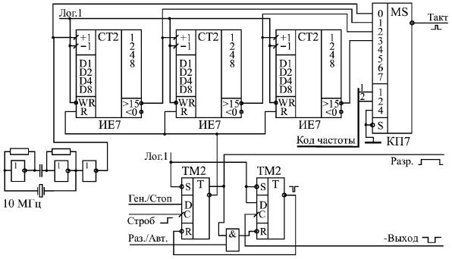
Рис. 9.29. Схема управления и делитель частоты для генератора прямоугольных импульсов
Схема управления генератором прямоугольных импульсов, также показанная на рис. 9.29, включает в себя два триггера ТМ2 и логический элемент 2И (ЛИ1).
Левый по рисунку триггер вырабатывает сигнал разрешения генерации "Разр". В этот триггер необходимо записать единицу для разрешения генерации или нуль для остановки генерации. Запись в триггер входного сигнала Ген./Стоп производится передним фронтом сигнала "Строб".
Правый по рисунку триггер служит для организации разового запуска генератора. Переключение режима разового или автоматического запуска производится управляющим сигналом "Раз./-Авт". При автоматическом запуске (нуль на входе Раз./-Авт.) данный триггер не работает, он всегда находится в нулевом состоянии и дает уровень логической единицы на своем инверсном выходе. При разовом запуске (единица на входе Раз./-Авт.) правый триггер переходит в рабочий режим сразу после начала генерации (положительный сигнал "Разр."). После окончания генерации первого выходного импульса на инверсном выходе генератора (инверсный выход триггера на рис. 9.28) появляется положительный перепад, который перебрасывает правый триггер на рис. 9.29. В результате он своим выходным сигналом сбрасывает левый триггер, что приводит к остановке генерации (так как сигнал "Разр." становится нулевым). После этого схема снова готова к разовому запуску генерации. Временные диаграммы работы схемы в режимах автоматического и разового запуска показаны на рис. 9.30.
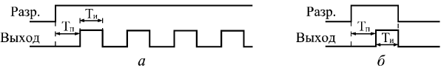
Рис. 9.30. Режимы работы генератора импульсов: автоматический (а) и разовый (б)
Асинхронность (независимость) момента прихода команды на начало передачи и сигнала задающего кварцевого генератора приводит к тому, что длительность первой паузы может оказаться на 100 нс меньше, чем она задана кодом паузы. Но это не слишком существенно, так как гораздо важнее длительность выходного импульса. Все последующие импульсы и паузы выдерживаются точно.
Абсолютная погрешность установки длительностей импульса и паузы ТИ и ТП составляет половину периода тактового сигнала ТТ. Относительная погрешность установки этих величин составляет, соответственно, 0,5/N и 0,5/M. Понятно, что при малых величинах N и M погрешность будет большой (в пределе - даже 50%). Но при больших величинах длительностей импульса и паузы относительная погрешность не превышает 0,5/4096, то есть 0,012%.
Таким образом, рассмотренный генератор может формировать импульсы длительностью от 100 нс с паузой между импульсами от 100 нс. Максимально возможная длительность импульса составляет 2¹⁶ • 2¹² • 100 нс = 26,84 с. Такой же может быть и пауза. Правда, отношение длительности импульса к длительности паузы (или длительности паузы к длительности импульса) не может превышать 65536. Величина периода выходного сигнала генератора может достигать 53,69 с.
Теперь рассмотрим вторую схему.
Задача измерения частоты следования входных прямоугольных импульсов также часто встречается как в чисто цифровых, так и в аналого-цифровых системах. Как уже упоминалось, существует два традиционных метода измерения частоты (рис. 9.31): один предполагает измерение периода T_{ВХ} путем подсчета тактовых импульсов с периодом TT в течение T_{ВХ} и дальнейшее вычисление частоты по формуле f_{ВХ} = 1/T_{ВХ} (а), а другой прямо измеряет частоту f_{ВХ} путем подсчета входных импульсов в течение временного окна t_{O} (б).
Относительная погрешность и того, и другого метода не превышает величины 1/N, где N - полученный в результате подсчета код. Понятно, что первый метод дает хорошую точность только для низких частот f_{ВХ} (то есть для больших T_{ВХ} и соответственно больших N ). Второй метод дает хорошую точность только для больших частот f_{ВХ} или в случае большого временного окна t_{O} (то есть для больших N ). В первом случае для увеличения точности необходимо увеличивать тактовую частоту, во втором - увеличивать длительность временного окна.
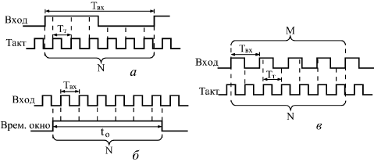
Рис. 9.31. Методы измерения частоты: через период (а), прямой (б) и комбинированный (в)
Время измерения частоты по первому методу составляет T_{ВХ}. Для второго метода оно постоянно и равно длительности временного окна t_{O}.
Поэтому желательно было бы соединить достоинства обоих методов, чтобы частота f_{ВХ} измерялась бы достаточно быстро и с заданной точностью (с погрешностью, не меньшей заданной). Это возможно при использовании комбинированного метода (рис. 9.31в). При данном методе импульсы тактовой частоты с периодом T_{T} подсчитываются в течение М полных периодов входного сигнала. При этом количество сосчитанных импульсов N определяет точность измерения (относительная погрешность не превышает 1/N ). Значит, необходимо обеспечить, чтобы N было достаточно большим, например, при N>100 относительная погрешность не превысит 1%, а при N > 1000 она будет меньше 0,1%. Обеспечить достаточную величину N можно простым выбором числа М.
Недостаток данного комбинированного метода состоит в том, что измеренное значение частоты необходимо вычислять. Так как при этом методе выполняется равенство МT_{ВХ} = NT_{T}, следовательно, f_{ВХ} = M/(NT_{T}). Однако при использовании компьютера или микроконтроллера такое вычисление не представляет особого труда. Зато данный комбинированный метод позволяет измерять частоту входного сигнала в широком диапазоне быстро и с заданной точностью. Поэтому мы подробно рассмотрим практическую реализацию именно этого метода.
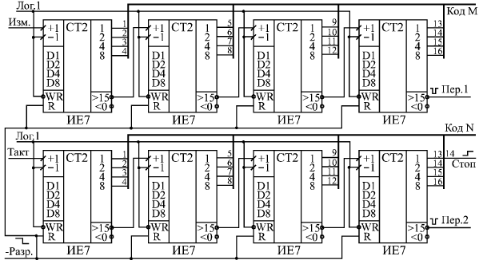
Рис. 9.32. Счетчики измерителя частоты входного сигнала
В основе схемы измерителя частоты по комбинированному методу (рис. 9.32) - два 16-разрядных счетчика на основе микросхем ИЕ7, одновременно работающих в режиме прямого счета. На тактовый вход одного счетчика (верхнего по рисунку) подается измеряемый сигнал "Изм.", на тактовый вход второго (нижнего по рисунку) счетчика - тактовый сигнал образцовой частоты "Такт". Выходные коды обоих счетчиков (соответственно, М и N ) используются после окончания измерения для вычисления значения частоты входного сигнала.
Работа счетчиков разрешается отрицательным сигналом "–Разр." по фронту (например, положительному) входного сигнала. После окончания измерения по такому же фронту входного сигнала поступление сигналов "Изм." и "Такт" запрещается. То есть счет производится в течение целого числа периодов входного сигнала.
Выход "Стоп" (положительный фронт) говорит о том, что код N достиг достаточной величины (в нашем случае -8192), и, следовательно, можно останавливать измерение (но только по ближайшему фронту входного сигнала). Иначе говоря, код N в конце измерения будет не менее 8192, и поэтому погрешность измерения частоты входного сигнала не превысит 1/8192 или 0,012%.
Для правильной работы схемы частота входного сигнала должна быть не более тактовой частоты f_{T} = 1/ Т_{Т} и не менее f_{T} /65536. Если она будет слишком малой, то наступит переполнение нижнего счетчика (выработается сигнал переноса "–Пер. 2"). Если же она будет слишком большой, то наступит переполнение верхнего счетчика (выработается сигнал переноса "–Пер. 1"). Например, при тактовой частоте 10 МГц измеряемая частота входного сигнала может находиться в пределах от 152,6 Гц до 10 МГц.
Полное время измерения будет изменяться в пределах от 8192Т_{Т} до (8192Т_{Т} + 2Т_{ВХ}). Один период ТВХ может прибавляться к времени измерения из-за того, что после разрешения измерения счет начинается не сразу, а только с приходом фронта входного сигнала. Второй период Т_{ВХ} может прибавляться за счет того, что счет заканчивается не сразу после достижения кодом N величины 8192, а только с приходом нужного (положительного) фронта входного сигнала. Максимальное время измерения в любом случае не превышает 65536Т_{Т} для всех измеряемых частот.
Для увеличения диапазона измеряемых частот можно применить предварительный управляемый делитель частоты (рис. 9.33). Он обеспечивает выбор период тактового сигнала из ряда 100 нс, 400 нс, 1,6 мкс, 6,4 мкс и 25,6 мкс с помощью кода такта. В результате применения этого делителя при минимальной тактовой частоте возможно измерение частоты входного сигнала до 0,6 Гц. Естественно, переход на каждый следующий диапазон измеряемых частот может увеличить время измерения в 4 раза, но точность измерения в любом случае останется прежней.
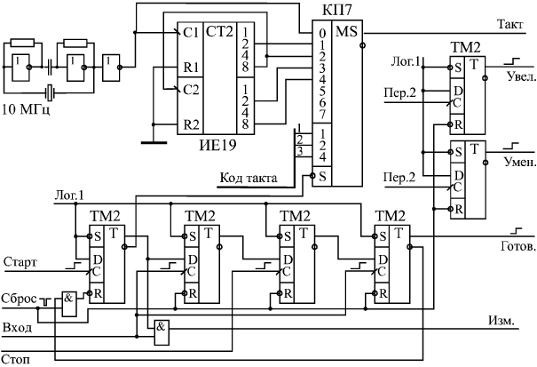
Рис. 9.33. Делитель частоты и схема управления для измерителя частоты входного сигнала
Схема управления измерителем частоты, также показанная на рис. 9.33, включает в себя цепочку из четырех последовательно срабатывающих триггеров (ТМ2). Перед началом измерения все эти триггеры сбрасываются в нуль сигналом "–Сброс".
Первый триггер перебрасывается в единицу по сигналу начала измерения "Старт" (положительный фронт). При этом разрешается прохождение подсчитываемых импульсов "Изм." и "Такт" на вход счетчиков (рис. 9.32). Одновременно разрешается работа второго триггера.
Второй триггер перебрасывается в единицу по положительному фронту входного сигнала. Тем самым он с помощью сигнала со своего инверсного выхода разрешает работу счетчиков (сигнал "–Разр."). Одновременно разрешается работа третьего триггера.
Третий триггер перебрасывается в единицу по сигналу "Стоп" (то есть при достижении кодом N числа 8192). Он разрешает работу четвертого триггера.
Наконец, четвертый триггер перебрасывается по положительному фронту входного сигнала и сигналом со своего инверсного выхода сбрасывает первый триггер. Поступление сигналов "Изм." и "Такт" прекращается. Выходной сигнал четвертого триггера служит флагом готовности выходных кодов N и M, которые необходимо прочитать для дальнейшего вычисления частоты. Перед новым измерением надо подать сигнал "Сброс".
Кроме четырех управляющих триггеров, в схему управления введены еще два триггера (справа на рисунке), выходные сигналы которых служат флагами переполнения и показывают после окончания измерения, правильно ли сработал измеритель частоты. Перед началом измерения оба эти триггера сбрасываются по сигналу "Сброс". Если частота входного сигнала в нужных пределах, то оба триггера останутся в нуле. Если частота входного сигнала очень большая, то сработает верхний по рисунку триггер по входному сигналу переноса "Пер. 1" (см. рис. 9.32) и выдаст сигнал "Увел.", говорящий о том, что надо поднять частоту тактового сигнала (если это возможно). Если же частота входного сигнала слишком мала, то сработает нижний по рисунку триггер по входному сигналу переноса "Пер. 2" (см. рис. 9.32) и выдаст сигнал "Умен.", говорящий о том, что надо уменьшить частоту тактового сигнала (если возможно).

Литература
- Угрюмов,Е.П. Цифровая схемотехника : учебн. пособие для вузов по спец-ти 230100 "Информатика и вычислительная техника" / Е.П. Угрюмов. - 3-е изд. - СПб. : БХВ-Петербург, 2012. - 797 с.: ил.
- Калабеков Б.А. Цифровые устройства и микропроцессорные системы: изд.2, переработанное и дополненное. Учебник для техником связи. -Горячая линия — Телеком, 2011, -326 с.
- Мышляева И.М. Цифровая схемотехника. -М.: Издательский центр «Академия», 2011, - 400 с.
- Угрюмов Е.П. Цифровая схемотехника: изд 3. -Спб.: БХВ-Петербург, 2010, - 816 с.

ЛЕКЦИЯ 10.
СИНХРОННЫЕ СЧЕТЧИКИ

Синхронные (или параллельные) счетчики представляют собой наиболее быстродействующую разновидность счетчиков. Наращивание их разрядности при соблюдении определенных условий не приводит к увеличению полной задержки срабатывания. То есть можно считать, что именно синхронные счетчики работают как идеальные счетчики, все разряды которых срабатывают одновременно, параллельно. Задержка срабатывания счетчика в этом случае примерно равна задержке срабатывания одного триггера. Достигается такое быстродействие существенным усложнением внутренней структуры микросхемы.
Вместе с тем недостатком синхронных счетчиков является более сложное управление их работой по сравнению с асинхронными счетчиками и с синхронными счетчиками с асинхронным переносом. Поэтому синхронные счетчики целесообразно применять только в тех случаях, когда действительно требуется очень высокое быстродействие, очень высокая скорость переключения разрядов. Иначе усложнение схемы управления может быть не оправдано.
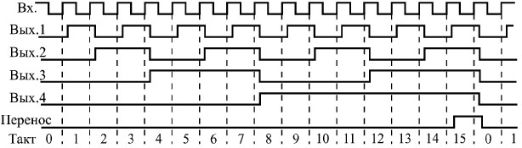
Рис. 10.1. Временная диаграмма работы синхронных двоичных счетчиков
Временная диаграмма работы синхронного счетчика (рис. 10.1) отличается от временной диаграммы синхронного счетчика с асинхронным переносом способом формирования сигнала переноса, используемого при каскадировании счетчиков для увеличения разрядности. Сигнал переноса CR (от английского "Carry") вырабатывается в данном случае тогда, когда все выходы счетчика устанавливаются в единицу (при прямом счете) или в нуль (при обратном, инверсном счете). Входной тактовый сигнал в образовании сигнала переноса при этом не участвует.
При каскадировании (совместном включении для увеличения разрядности), например, двух счетчиков тактовые входы С обоих счетчиков объединяются, а сигнал переноса первого счетчика подается на вход разрешения счета (ECT) второго счетчика. В результате второй счетчик будет считать каждый шестнадцатый входной тактовый импульс (так как он будет срабатывать только при переносе от первого счетчика). Выходные сигналы второго счетчика будут переключаться по фронту общего тактового сигнала одновременно с выходными сигналами первого счетчика. Условием правильной работы будет в данном случае следующее: за период тактового сигнала должен успеть выработаться сигнал переноса первого счетчика.
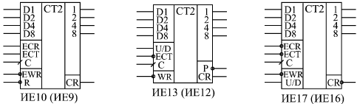
Рис. 10.2. Синхронные счетчики стандартных серий
В стандартные серии микросхем входят несколько разновидностей синхронных (параллельных) счетчиков (рис. 10.2). Различаются они способом счета (двоичные или двоично-десятичные, реверсивные или не реверсивные) и управляющими сигналами (наличием или отсутствием сигнала сброса). Все счетчики считают по положительному фронту тактового сигнала, все имеют выход переноса CR и входы расширения для каскадирования. Все счетчики имеют возможность параллельной записи информации.
Таблица 10.1. Режимы работы счетчиков ИЕ9 и ИЕ10
Входы |  |  |  |  | Режим
-R | -EWR | ECR | ECT | C
0 | Х | Х | Х | Х | Сброс
1 | 0 | Х | Х | 0 1 | Параллельная запись
1 | 1 | 0 | Х | Х | Хранение
1 | 1 | Х | 0 | Х | Хранение
1 | 1 | 1 | 1 | 0 1 | Прямой счет
Счетчики ИЕ9 и ИЕ10 отличаются друг от друга только тем, что ИЕ9 — двоично-десятичный, а ИЕ10 — двоичный. Микросхемы имеют вход асинхронного сброса –R, по нулевому уровню на котором все выходы счетчика сбрасываются в нуль. Счет (только прямой) производится по положительному фронту на тактовом входе С. Параллельная запись осуществляется синхронно, по положительному фронту на тактовом входе С при установленном в нуль сигнале разрешения записи –EWR. Сигналы ECR ("Enable Carry" — разрешение переноса ) и ECT ("Enable Count" — разрешение счета ) используются при каскадировании микросхем. Разница между этими сигналами в том, что сигнал ECR не только запрещает счет, как сигнал ECT, но еще и запрещает выработку сигнала переноса CR. Счет идет при единичных сигналах на обоих входах ECT и ECT и при единичном сигнале на входе –EWR. Положительный сигнал переноса CR вырабатывается при максимально возможном коде на выходах счетчика (15 для ИЕ10 и 9 для ИЕ9) и при положительном сигнале на входе ECR. Таблица режимов работы счетчиков ИЕ9 и ИЕ10 представлена в табл. 10.1.
Счетчики ИЕ12 (двоично-десятичный) и ИЕ13 (двоичный) отличаются от ИЕ9 и ИЕ10 тем, что они реверсивные, то есть допускают как прямой, так и обратный счет. Кроме того, у них несколько другое управление. Считают они также по положительному фронту тактового сигнала С при нулевом уровне на входе разрешения счета ECT. Прямой счет осуществляется при нулевом уровне на входе управления U/D, обратный — при единичном уровне на входе U/D. Переключение уровней на входах U/D и ECT допускается только при положительном сигнале на тактовом входе С. Сброс счетчиков ИЕ12 и ИЕ13 в нуль не предусмотрен, зато имеется возможность асинхронной параллельной записи информации по нулевому уровню сигнала параллельной записи –WR.
Положительный сигнал на выходе параллельного переноса CR появляется при достижении максимального кода (15 для ИЕ13 и 9 для ИЕ12) при прямом счете или при достижении нулевого кода при обратном (инверсном) счете. Имеется также выход последовательного переноса Р, отрицательный импульс на котором вырабатывается при положительном сигнале CR и повторяет отрицательный импульс на тактовом входе С (аналогично рассмотренным ранее счетчикам ИЕ6 и ИЕ7).
Режимы работы счетчиков ИЕ12 и ИЕ13 представлена в табл. 10.2.
Таблица 10.2. Режимы работы счетчиков ИЕ12 и ИЕ13
Входы |  |  |  | Режим
-WR | U/D | -ECR | C
0 | Х | Х | Х | Параллельная запись
1 | Х | 1 | Х | Хранение
1 | 0 | 0 | 0 1 | Прямой счет
1 | 1 | 0 | 0 1 | Обратный счет
Микросхемы ИЕ16 (двоично-десятичный счетчик) и ИЕ17 (двоичный счетчик) отличаются от рассмотренных синхронной параллельной записью по фронту тактового сигнала С, возможностью прямого и обратного счета и отсутствием сигнала сброса в нуль.
Срабатывают счетчики ИЕ16 и ИЕ17 по положительному фронту тактового сигнала С. При нулевом уровне на входе разрешения записи -EWR по фронту сигнала С в счетчик записывается информация со входов данных D1, D2, D4, D8. При единичном уровне на входе –EWR по положительному фронту сигнала С происходит счет. Направление счета определяется входом U/D: при единице на этом входе счет прямой, при нуле — обратный. Имеются два входа расширения: вход разрешения счета –ECT и вход разрешения переноса –ECR. Различаются эти два входа тем, что сигнал –ECR не только запрещает счет, как сигнал –ECT, но еще и запрещает выработку сигнала переноса. Переключение уровней на входах U/D, –ECT и –ECR надо производить только при единичном уровне на тактовом входе С.
Отрицательный сигнал переноса –CR (синхронный) вырабатывается при достижении на выходах счетчика максимального кода (15 для ИЕ7 или 9 для ИЕ16) при прямом счете или нулевого кода при обратном счете.
Режимы работы счетчиков ИЕ16 и ИЕ17 приведены в табл. 10.3.
Таблица 10.3. Режимы работы счетчиков ИЕ16 и ИЕ17
Входы |  |  |  |  | Режим
-EWR | U/D | -ECT | -ECR | C
0 | Х | Х | Х | 0 1 | Параллельная запись
1 | 1 | 0 | 0 | 0 1 | Прямой счет
1 | 0 | 0 | 0 | 0 1 | Обратный счет
1 | Х | 1 | Х | Х | Хранение
1 | Х | Х | 1 | Х | Хранение
Возможности применения синхронных (параллельных) счетчиков очень широки. Достаточно сказать, что они без всяких проблем могут заменить во всех схемах как асинхронные (последовательные) счетчики, так и синхронные счетчики с асинхронным (последовательным) переносом. При необходимости достижения максимального быстродействия они имеют большие преимущества по сравнению со всеми другими счетчиками. Их выходной код устанавливается одновременно при любом количестве разрядов без применения дополнительных выходных регистров (которые требовались в случае асинхронных счетчиков и синхронных счетчиков с асинхронным переносом).
Мы рассмотрим здесь всего несколько схем, иллюстрирующих характерные особенности именно синхронных счетчиков.
Сначала остановимся на методах каскадирования счетчиков. В отличие от других типов счетчиков, синхронные счетчики можно соединять различными способами, причем способ соединения различен для разного количества микросхем. В качестве примера возьмем микросхемы ИЕ17.
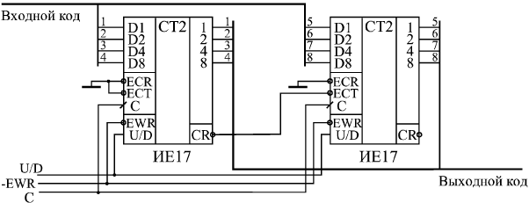
Рис. 10.3. Объединение двух счетчиков ИЕ17
При объединении двух счетчиков (рис. 10.3) никаких проблем не возникает: выход переноса –CR младшего счетчика соединяется со входом разрешения счета старшего счетчика –ECT. На входы –ECR обоих счетчиков подается нулевой уровень. Условие правильной работы будет простым и легко выполнимым: период тактового сигнала С не должен быть меньше, чем задержка выработки сигнала переноса CR.
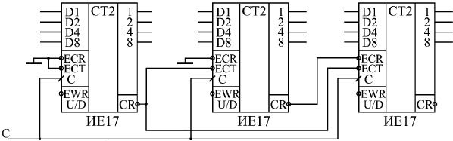
Рис. 10.4. Объединение трех счетчиков ИЕ17
При объединении трех счетчиков ситуация несколько усложняется (рис. 10.4). Сигнал с выхода переноса первого счетчика подается на входы -ECT второго и третьего счетчиков. Сигнал с выхода переноса второго счетчика подается на вход -ECR третьего счетчика. В результате третий счетчик будет считать только тогда, когда имеется перенос как у первого, так и у второго счетчика. На рисунке для простоты не показано подключение входных и выходных сигналов, не участвующих в каскадировании.
Условие правильной работы схемы остается тем же, что и в случае двух счетчиков: период тактового сигнала С не должен быть меньше задержки выработки сигнала переноса CR.
При объединении четырех (и более) счетчиков уже возникает проблема, так как у старших счетчиков не остается свободных управляющих входов для собирания всех сигналов переноса более младших счетчиков. Поэтому в данном случае используется способность входного сигнала –ECR запрещать выходной сигнал переноса -CR (рис. 10.5). На четвертый и последующие счетчики подаются уже сигналы переноса не со всех предыдущих счетчиков, а только с первого и с предыдущего. На рисунке для простоты не показано подключение входов и выходов, не участвующих непосредственно в каскадировании.
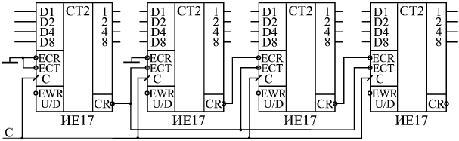
Рис. 10.5. Объединение четырех счетчиков ИЕ17
При таком включении происходит уже накапливание задержки сигналов переноса. Максимальной задержка будет для сигнала переноса второго счетчика. Условие правильной работы всех счетчиков будет следующее: период тактового сигнала С не должен быть меньше, чем максимальная суммарная задержка сигналов переноса до входа последнего счетчика. При объединении четырех счетчиков в эту максимальную задержку входят задержка сигнала переноса –CR микросхемы относительно фронта сигнала С и задержка сигнала переноса –CR относительно сигнала –ECR. При объединении пяти счетчиков добавится еще одна задержка сигнала переноса –CR относительно сигнала –ECR и т.д. Поэтому с увеличением количества объединяемых счетчиков будет снижаться допустимая тактовая частота.
При необходимости объединения большого количества счетчиков (большего четырех) можно избежать накопления суммарной задержки переноса, включив на входах старших счетчиков -ECT логические элементы ИЛИ с нужным числом входов. Эти элементы должны собирать все сигналы переноса с более младших счетчиков, то есть на их выходах должен быть нуль тогда, когда сигналы -CR всех предыдущих счетчиков нулевые. При этом, правда, в суммарную задержку переноса, которая не должна превышать периода тактового сигнала С, войдут задержки этих самых элементов ИЛИ.
В любом случае при выполнении условия правильной работы счетчиков схема будет работать как идеальный счетчик, то есть все разряды многокаскадного счетчика будут переключаться одновременно.
А теперь рассмотрим некоторые схемы на основе синхронных счетчиков.
Управляемый делитель частоты с коэффициентом пересчета, задаваемым входным кодом, реализуется на синхронных счетчиках довольно просто (рис. 10.6). Сигнал переноса -CR старшего счетчика подается на вход разрешения записи –EWR. Счетчики работают в режиме обратного счета (на вход U/D подан сигнал логического нуля).
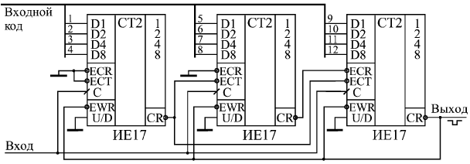
Рис. 10.6. Управляемый делитель частоты
При достижении всеми счетчиками нулевого кода вырабатывается сигнал переноса -CR, переводящий счетчики в режим параллельной записи входного управляющего кода. Следующим положительным фронтом тактового сигнала С входной код записывается в счетчики. Это приводит к новому циклу счета от входного кода до нуля.
Коэффициент пересчета делителя частоты равен (N+1), где N — входной код, который может принимать значения от 1 до (2^{n}–1), где n — количество разрядов кода. Условие правильной работы делителя частоты следующее: период тактового сигнала не должен быть меньше полной задержки переноса. Длительность выходного сигнала делителя частоты равна периоду тактовой частоты.
Следующая схема — формирователь временного интервала заданной длительности (рис. 10.7) демонстрирует, как надо использовать выходной сигнал переноса синхронных счетчиков при необходимости организации разового (не периодического) цикла работы.
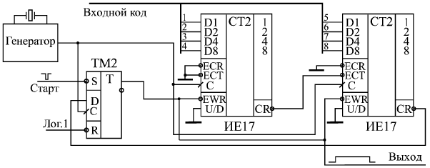
Рис. 10.7. Формирователь интервала заданной длительности
Работа формирователя начинается по короткому отрицательному импульсу "–Старт", перебрасывающему управляющий триггер в единицу и начинающему выходной сигнал. Положительный сигнал с выхода триггера переводит 8-разрядный синхронный счетчик из режима параллельной записи входного кода в режим счета (по входу –EWR). Счет на уменьшение идет по положительным фронтам тактового сигнала с генератора. Когда счетчик досчитает до нуля, следующим положительным фронтом тактового сигнала нулевой сигнал переноса –CR будет записан в триггер. Тем самым будет завершен выходной сигнал, а счетчик будет переведен в режим параллельной записи. Следующий цикл работы формирователя начнется по сигналу "–Старт".
В данном случае триггер, обрабатывающий сигнал переноса, работает синхронно со счетчиками, так как тактируется тем же (положительным) фронтом единого тактового сигнала. Длительность выходного сигнала будет находиться в интервале от NT до (N+1)T, где Т — период тактового сигнала с генератора, а N — входной код от 0 до 2510.
Посмотрим, как на синхронных счетчиках можно построить генератор прямоугольных импульсов с регулируемыми длительностью импульса и длительностью паузы, который был рассмотрен в предыдущем разделе (см. рис. 9.28 и 9.29). Будем ориентироваться на достижение максимального быстродействия, то есть на максимально возможную тактовую частоту.
Схема управления будет мало отличаться от схемы рис. 9.29, поэтому мы остановимся только на схеме счетчиков импульса и паузы. Выберем разрядность обоих этих счетчиков равной 16. Тогда схема счетчиков импульса и паузы (рис. 10.8) будет включать в себя восемь микросхем счетчиков ИЕ17 и выходной триггер, а также логические элементы 4ИЛИ-НЕ для уменьшения задержек переноса. В данном случае очень удобно брать JK-триггер, так как он имеет два информационных входа и тактовый вход.
Триггер тактируется отрицательным фронтом сигнала С, а счетчики — положительным фронтом, поэтому для обеспечения синхронной работы всей схемы по одному фронту тактового сигнала сигнал на вход С триггера подается через инвертор.
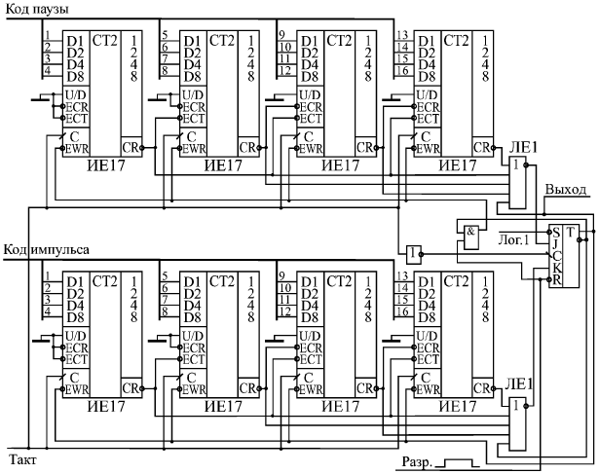
Рис. 10.8. Синхронные счетчики импульса и паузы для генератора прямоугольных импульсов
Суть работы схемы остается прежней: 16-разрядные счетчики импульса и паузы работают по очереди, что определяется управляющими сигналами с выходов триггера (прямого и инверсного). Счетчики считают на уменьшение (в режиме инверсного счета) от кода, параллельно записанного в них, до нуля.
До начала работы (сигнал "Разр." нулевой) оба счетчика находятся в состоянии параллельной записи и записывают в себя код импульса и паузы. После прихода положительного сигнала разрешения генерации "Разр." начинает счет верхний по рисунку счетчик (счетчик паузы).
Когда счетчик паузы досчитывает до нуля, его сигнал переноса записывается в триггер по входу J и перебрасывает выход триггера в единицу, что переводит счетчик паузы из состояния счета в состояние параллельной записи и запрещает поступления сигнала на вход J. Одновременно переходит в состояние счета нижний по рисунку счетчик (счетчик импульса), который, в свою очередь досчитав до нуля, перебрасывает триггер в нуль по входу К. Этот процесс периодически повторяется, пока разрешена генерация (то есть сигнал "Разр." — положительный).
Сформулируем условия правильной работы схемы.
Во-первых, за период тактового сигнала должен успеть полностью сработать 16-разрядный счетчик, выполненный на четырех микросхемах синхронных счетчиков. То есть сигнал на входы -ECR и -ECT последнего счетчика должны успеть придти до следующего фронта тактового сигнала.
Во-вторых, за период тактового сигнала должна успеть сработать цепочка из инвертора (ЛН1), триггера (ТВ11) и элемента 2И (ЛИ1). Это более мягкое требование, чем предыдущее, если, конечно, взять перечисленные элементы из быстродействующих серий КР531 или КР1531.
Рассмотренный переход на синхронные счетчики позволяет повысить максимальную частоту тактового сигнала генератора прямоугольных импульсов по меньшей мере вдвое (до 20 МГц) по сравнению со схемой на синхронных счетчиках с асинхронным переносом.
Наконец, последнее применение синхронных счетчиков, которое мы рассмотрим, связано с их возможностью параллельной записи по фронту тактового сигнала. То есть в режиме параллельной записи счетчик представляет собой регистр, срабатывающий по фронту тактового сигнала. Благодаря этой особенности при объединении нескольких счетчиков их выходные коды можно последовательно считывать с выходов последнего в цепочке, старшего счетчика (рис. 10.9). Счетчики в данном случае образуют своеобразный многоразрядный сдвиговый регистр.
Режим работы схемы определяется управляющим сигналом "Счет/Сдвиг". При высоком уровне этого сигнала счетчики находятся в режиме прямого счета по фронту сигнала "Такт". При низком уровне сигнала счетчики переходят в режим последовательного счета 12-разрядного счетчика через четыре разряда правого по рисунку счетчика. Первым читается состояние старшего счетчика, последним — младшего. Сдвиг выходного кода происходит по положительному фронту тактового сигнала. После трех импульсов тактового сигнала во все три счетчика оказывается записанным нулевой код, то есть схема готова к режиму прямого счета.
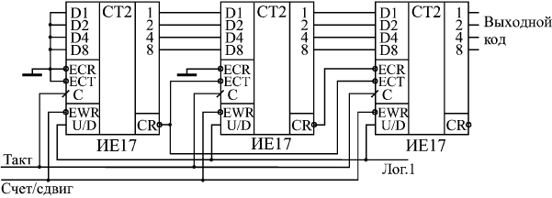
Рис. 10.9. Последовательное чтение выходного кода многокаскадного счетчика
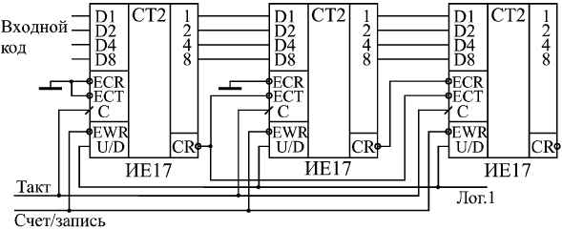
Рис. 10.10. Последовательная запись в счетчики исходного состояния
И точно такая же последовательная перезапись информации из счетчика в счетчик позволяет с помощью 4-разрядных входных кодов записать исходное состояние нескольких последовательно соединенных счетчиков (рис. 10.10).
Перед началом работы схема переводится в состояние параллельной записи нулевым уровнем сигнала "Счет/Запись". При этом 4-разрядные коды, которые надо записать во все счетчики, по очереди подаются на вход первого (младшего) счетчика и сдвигаются по направлению к старшему счетчику по положительному фронту тактового сигнала С. Для записи всех трех счетчиков необходимо подать три тактовых импульса подряд. Причем первым надо записывать код, предназначенный для старшего (на рисунке справа) счетчика, а последним — код, предназначенный для младшего (на рисунке слева) счетчика.

Литература
- Угрюмов,Е.П. Цифровая схемотехника : учебн. пособие для вузов по спец-ти 230100 "Информатика и вычислительная техника" / Е.П. Угрюмов. - 3-е изд. - СПб. : БХВ-Петербург, 2012. - 797 с.: ил.
- Калабеков Б.А. Цифровые устройства и микропроцессорные системы: изд.2, переработанное и дополненное. Учебник для техником связи. -Горячая линия — Телеком, 2011, -326 с.
- Мышляева И.М. Цифровая схемотехника. -М.: Издательский центр «Академия», 2011, - 400 с.
- Угрюмов Е.П. Цифровая схемотехника: изд 3. -Спб.: БХВ-Петербург, 2010, - 816 с.

ЛЕКЦИЯ 11.
ПОСТОЯННАЯ ПАМЯТЬ

Микросхемы памяти (или просто память, или запоминающие устройства — ЗУ, английское "Memory") представляют собой следующий шаг на пути усложнения цифровых микросхем по сравнению с микросхемами, рассмотренными ранее. Память — это всегда очень сложная структура, включающая в себя множество элементов. Правда, внутренняя структура памяти — регулярная, большинство элементов одинаковые, связи между элементами сравнительно простые, поэтому функции, выполняемые микросхемами памяти, не слишком сложные.
Память, как и следует из ее названия, предназначена для запоминания, хранения каких-то массивов информации, проще говоря, наборов, таблиц, групп цифровых кодов. Каждый код хранится в отдельном элементе памяти, называемом ячейкой памяти. Основная функция любой памяти как раз и состоит в выдаче этих кодов на выходы микросхемы по внешнему запросу. А основной параметр памяти — это ее объем, то есть количество кодов, которые могут в ней храниться, и разрядность этих кодов.
Для обозначения количества ячеек памяти используются следующие специальные единицы измерения:
- 1К — это 1024, то есть 2¹⁰ (читается "кило-"" или "ка-"), примерно равно одной тысяче;
- 1М — это 1048576, то есть 2²⁰ (читается "мега-"), примерно равно одному миллиону;
- 1Г — это 1073741824, то есть 2³⁰ (читается "гига-"), примерно равно одному миллиарду.
Принцип организации памяти записывается следующим образом: сначала пишется количество ячеек, а затем через знак умножения (косой крест) — разрядность кода, хранящегося в одной ячейке. Например, организация памяти 64Кх8 означает, что память имеет 64К (то есть 65536) ячеек и каждая ячейка — восьмиразрядная. А организация памяти 4М х 1 означает, что память имеет 4М (то есть 4194304) ячеек, причем каждая ячейка имеет всего один разряд. Общий объем памяти измеряется в байтах (килобайтах — Кбайт, мегабайтах — Мбайт, гигабайтах — Гбайт) или в битах (килобитах — Кбит, мегабитах — Мбит, гигабитах — Гбит).
В зависимости от способа занесения (записи) информации и от способа ее хранения, микросхемы памяти разделяются на следующие основные типы:
- Постоянная память ( ПЗУ — постоянное запоминающее устройство, ROM — Read Only Memory — память только для чтения), в которую информация заносится один раз на этапе изготовления микросхемы. Такая память называется еще масочным ПЗУ. Информация в памяти не пропадает при выключении ее питания, поэтому ее еще называют энергонезависимой памятью.
- Программируемая постоянная память (ППЗУ — программируемое ПЗУ, PROM — Programmable ROM), в которую информация может заноситься пользователем с помощью специальных методов (ограниченное число раз). Информация в ППЗУ тоже не пропадает при выключении ее питания, то есть она также энергонезависимая.
- Оперативная память (ОЗУ — оперативное запоминающее устройство, RAM — Random Access Memory — память с произвольным доступом), запись информации в которую наиболее проста и может производиться пользователем сколько угодно раз на протяжении всего срока службы микросхемы. Информация в памяти пропадает при выключении ее питания.
Существует множество промежуточных типов памяти, а также множество подтипов, но указанные — самые главные, принципиально отличающиеся друг от друга. Хотя, разница между ПЗУ и ППЗУ с точки зрения разработчика цифровых устройств, как правило, не так уж велика. Только в отдельных случаях, например, при использовании так называемой флэш-памяти (flash-memory), представляющей собой ППЗУ с многократным электрическим стиранием и перезаписью информации, эта разница действительно чрезвычайно важна. Можно считать, что флэш-память занимает промежуточное положение между ОЗУ и ПЗУ.
В общем случае любая микросхема памяти имеет следующие информационные выводы (рис. 11.1):
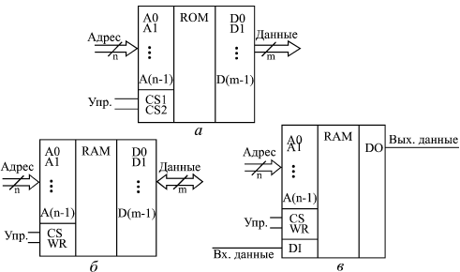
Рис. 11.1. Микросхемы памяти: ПЗУ (а), ОЗУ с двунаправленной шиной данных (б), ОЗУ с раздельными шинами входных и выходных данных (в)
- Адресные выводы (входные), образующие шину адреса памяти. Код на адресных линиях представляет собой двоичный номер ячейки памяти, к которой происходит обращение в данный момент. Количество адресных разрядов определяет количество ячеек памяти: при количестве адресных разрядов n количество ячеек памяти равно 2^{n}.
- Выводы данных (выходные), образующие шину данных памяти. Код на линиях данных представляет собой содержимое той ячейки памяти, к которой производится обращение в данный момент. Количество разрядов данных определяет количество разрядов всех ячеек памяти (обычно оно бывает равным 1, 4, 8, 16). Как правило, выходы данных имеют тип выходного каскада ОК или 3С.
- В случае оперативной памяти, помимо выходной шины данных, может быть еще и отдельная входная шина данных, на которую подается код, записываемый в выбранную ячейку памяти. Другой возможный вариант — совмещение входной и выходной шин данных, то есть двунаправленная шина, направление передачи информации по которой определяется управляющими сигналами. Двунаправленная шина применяется обычно при количестве разрядов шины данных 4 или более.
- Управляющие выводы (входные), которые определяют режим работы микросхемы. В большинстве случаев у памяти имеется вход выбора микросхемы CS (их может быть несколько, объединенных по функции И). У оперативной памяти также обязательно есть вход записи WR, активный уровень сигнала на котором переводит микросхему в режим записи.
Мы в данной лекции не будем, конечно, изучать все возможные разновидности микросхем памяти, для этого не хватит целой книги. К тому же эта информация содержится в многочисленных справочниках. Микросхемы памяти выпускаются десятками фирм во всем мире, поэтому даже перечислить все их не слишком просто, не говоря уже о том, чтобы подробно рассматривать их особенности и параметры. Мы всего лишь рассмотрим различные схемы включения типичных микросхем памяти для решения наиболее распространенных задач, а также методы проектирования некоторых узлов и устройств на основе микросхем памяти. Именно это имеет непосредственное отношение к цифровой схемотехнике. И именно способы включения микросхем мало зависят от характерных особенностей той или иной микросхемы той или иной фирмы.
В данном разделе мы не будем говорить о флэш-памяти, так как это отдельная большая тема. Мы ограничимся только простейшими микросхемами ПЗУ и ППЗУ, информация в которые заносится раз и навсегда (на этапе изготовления или же самим пользователем). Мы также не будем рассматривать здесь особенности оборудования для программирования ППЗУ (так называемых программаторов ), принципы их построения и использования, — это отдельная большая тема. Мы будем считать, что нужная нам информация может быть записана в ПЗУ или ППЗУ, а когда, как, каким способом она будет записана, нам не слишком важно. Все эти допущения позволят нам сосредоточиться именно на схемотехнике узлов и устройств на основе ПЗУ и ППЗУ (для простоты будем называть их в дальнейшем просто ПЗУ ).
Упомянем здесь только, что ППЗУ делятся на репрограммируемые или перепрограммируемые ПЗУ (РПЗУ, EPROM — Erasable Programmable ROM), то есть допускающие стирание и перезапись информации, и однократно программируемые ПЗУ. В свою очередь, РПЗУ делятся на ПЗУ, информация в которых стирается электрическими сигналами (EEPROM — Electrically Erasable Programmable ROM), и на ПЗУ, информация в которых стирается ультрафиолетовым излучением через специальное прозрачное окошко в корпусе микросхемы (собственно EPROM — Erasable Programmable ROM). Запись информации в любые ППЗУ производится с помощью подачи определенных последовательностей электрических сигналов (как правило, повышенного напряжения) на выводы микросхемы.
Фирмами-производителями цифровых микросхем выпускается немало самых разнообразных ПЗУ и ППЗУ. Различаются микросхемы постоянной памяти своим объемом (от 32 байт до 8 Мбайт и более), организацией (обычно количество разрядов данных бывает 4, 8 или 16), способами управления (назначением управляющих сигналов), типами выходных каскадов (обычно ОК или 3С), быстродействием (обычно задержка составляет от единиц до сотен наносекунд). Но суть всех микросхем ПЗУ остается одной и той же: имеется шина адреса, на которую надо подавать код адреса нужной ячейки памяти, имеется шина данных, на которую выдается код, записанный в адресуемой ячейке, и имеются входы управления, которые разрешают или запрещают выдачу информации из адресуемой ячейки на шину данных.
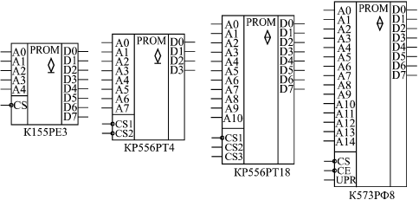
Рис. 11.2. Примеры микросхем ППЗУ отечественного производства
На рис. 11.2 представлены для примера несколько простейших и типичных микросхем постоянной памяти.
Микросхема К155РЕ3 (аналог — N8223N) представляет собой однократно программируемое ППЗУ с организацией 32 х 8. Исходное состояние (до программирования) — все биты всех ячеек нулевые. Для программирования (записи информации) используется специальный программатор, подающий на разряды данных импульсы высокого напряжения. Тип выходных каскадов — открытый коллектор, то есть обязательно надо включать на выходах резисторы, подсоединенные к шине питания. Имеется один управляющий вход –CS, при положительном уровне сигнала на котором на всех выходах устанавливаются единицы.
Микросхема КР556РТ4 (аналог — I3601) — это также однократно программируемая постоянная память с организацией 256х4. Исходное состояние (до программирования): все биты всех ячеек нулевые. Тип выходных каскадов — ОК. Два управляющих входа -CS1 и –CS2 объединены по принципу И, то есть для разрешения работы микросхемы (для перевода выходов в активное состояние) оба эти сигнала должны быть нулевыми. Для записи информации в микросхему используется программатор.
Микросхема КР556РТ18 (аналог — HM76161) также является однократно программируемым ППЗУ и имеет организацию 2Кх8. Тип выходов микросхемы — 3С. Имеются три управляющих входа: один инверсный –CS1, два других — прямые CS2 и CS3, объединенных по функции И. Выходы данных переходят в активное состояние при нулевом уровне на –CS1 и при единичных уровнях на CS2 и CS3. Если входы управления используются для подачи управляющих сигналов (то есть выходы могут переходить в третье состояние) то на выходы надо включать нагрузочные резисторы, подключенные к шине питания. Исходное состояние микросхемы (до программирования) — все биты всех ячеек в единице.
Наконец, микросхема К573РФ8 (аналог — I27256) — это пример памяти РПЗУ с ультрафиолетовым стиранием информации. Чтобы перепрограммировать память, необходимо ее стереть, для чего в течение некоторого времени (обычно несколько минут) надо облучать микросхему через окошко в корпусе ультрафиолетовым светом (можно использовать медицинский кварцевый облучатель). Стертая микросхема имеет все биты, установленные в единицу. Затем проводится процедура записи с помощью программатора, несколько отличающегося от программаторов однократно программируемых микросхем. Управляющие входы –CS и –CE должны быть установлены в нуль для перевода выходов микросхемы в активное состояние. Имеется специальный вход UPR для подачи программирующего высокого напряжения, который при чтении информации из микросхемы надо подключать к напряжению питания. Тип выходных каскадов — 3С. Микросхемы этого типа самые медленные, их задержки самые большие.
Основные временные характеристики микросхем ПЗУ — это две величины задержки. Задержка выборки адреса памяти — время от установки входного кода адреса до установки выходного кода данных. Задержка выборки микросхемы — время от установки активного разрешающего управляющего сигнала CS до установки выходного кода данных памяти. Задержка выборки микросхемы обычно в несколько раз меньше задержки выборки адреса.
Содержимое ПЗУ обычно изображается в виде специальной таблицы, называемой картой прошивки памяти. В таблице показывается содержимое всех ячеек памяти, причем в каждой строке записывается содержимое 16 (или 32) последовательно идущих (при нарастании кода адреса) ячеек. При этом, как правило, используется 16-ричное кодирование.
Таблица 11.1. Пример карты прошивки ПЗУ
Адрес | 0 | 1 | 2 | 3 | 4 | 5 | 6 | 7 | 8 | 9 | A | B | C | D | E | F
00 | FF | FF | FF | FF | FF | FF | FF | FF | FF | FF | FF | FF | FF | FF | FF | FF
10 | FF | FF | FF | FF | FF | FF | FF | FF | FF | FF | FF | FF | FF | FF | FF | FF
20 | FF | FF | FF | FF | FF | FF | FF | FF | FF | FF | FF | FF | FF | FF | FF | FF
30 | FF | FF | FF | FF | FF | FF | FF | FF | FF | FF | FF | FF | FF | FF | FF | FF
40 | FF | FF | FF | FF | FF | FF | FF | FF | FF | FF | FF | FF | FF | FF | FF | FF
50 | FF | FF | FF | FF | FF | FF | FF | FF | FF | FF | FF | FF | FF | FF | FF | FF
60 | FF | FF | FF | FF | FF | FF | FF | FF | FF | FF | FF | FF | FF | FF | FF | FF
70 | FF | FF | FF | FF | FF | FF | FF | FF | FF | FF | FF | FF | FF | FF | FF | FF
80 | FF | FF | FF | FF | FF | FF | FF | FF | FF | FF | FF | FF | FF | FF | FF | FF
90 | FF | FF | FF | FF | FF | FF | FF | FF | FF | FF | FF | FF | FF | FF | FF | FF
A0 | FF | FF | FF | FF | FF | FF | FF | FF | FF | FF | FF | FF | FF | FF | FF | FF
B0 | FF | FF | FF | FF | FF | FF | FF | FF | FF | FF | FF | FF | FF | FF | FF | FF
C0 | FF | FF | FF | FF | FF | FF | FF | FF | FF | FF | FF | FF | FF | FF | FF | FF
D0 | FF | FF | FF | FF | FF | FF | FF | FF | FF | FF | FF | FF | FF | FF | FF | FF
E0 | FF | FF | FF | FF | FF | FF | FF | FF | FF | FF | FF | FF | FF | FF | FF | FF
F0 | FF | FF | FF | FF | FF | FF | FF | FF | FF | FF | FF | FF | FF | FF | FF | FF
Пример карты прошивки ПЗУ с организацией 256х8 показан в табл. 11.1 (все биты всех ячеек считаются установленными в единицу). Пользоваться таблицей очень просто. Например для того, чтобы посмотреть содержимое ячейки памяти с 16-ричным адресом 8А, надо взять строку таблицы с номером 80 и столбец таблицы с номером А (данная ячейка в таблице выделена жирным шрифтом).
Любые микросхемы ПЗУ легко можно включать так, чтобы уменьшать или увеличивать количество адресных разрядов, то есть уменьшать или увеличивать количество используемых ячеек памяти. И то, и другое часто требуется при построении схем цифровых устройств.
Для уменьшения количества адресных разрядов необходимо на нужное число старших адресных входов подать нулевые сигналы. Каждый отключенный таким образом адресный разряд уменьшает количество ячеек ПЗУ вдвое. Например, на рис. 11.3 показано, как из микросхемы с организацией 2Кх8 сделать микросхему 512х8. Два старших разряда адреса памяти отключены (на них поданы нулевые сигналы). Использоваться будут только младшие (верхние в таблице прошивки) 512 ячеек, и только их надо будет программировать. Конечно, гораздо лучше подобрать микросхему именно с тем количеством ячеек, которое действительно необходимо в данной схеме, но это, к сожалению, возможно не всегда.
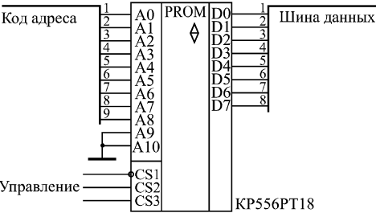
Рис. 11.3. Уменьшение количества адресных разрядов ПЗУ
Задача увеличения количества адресных разрядов ПЗУ встречается значительно чаще задачи уменьшения количества адресных разрядов. В результате такого увеличения возрастает объем ПЗУ, объемы отдельных микросхем суммируются. Для увеличения адресных разрядов обычно применяются микросхемы дешифраторов (рис. 11.4). Младшие разряды шины адреса при этом подаются на объединенные адресные входы всех микросхем, а старшие — на управляющие (адресные) входы дешифратора. Выходные сигналы дешифратора разрешают работу всегда только одной микросхемы памяти. В результате на общую шину данных всех ПЗУ выдает свою информацию только одна микросхема. На рисунке для простоты не показаны выходные резисторы с разрядов данных на шину питания, подключение которых чаще всего необходимо, так как тип выходов данных микросхем ПЗУ — это ОК или 3С.
В результате подобного объединения микросхем ПЗУ может увеличиться время выборки адреса полученного единого ПЗУ. В данном случае (см. рис. 11.4) оно будет равно максимальной из двух величин: времени выборки адреса одной микросхемы и суммы двух задержек — задержки дешифратора и задержки выборки микросхемы ПЗУ.
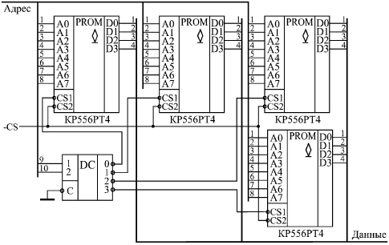
Рис. 11.4. Увеличение количества адресных разрядов ПЗУ с помощью дешифратора
Если надо объединить две микросхемы (то есть добавить всего один разряд адресной шины), можно обойтись без дешифратора, подавая на вход –CS одной микросхемы прямой дополнительный сигнал адреса, а на вход –CS другой микросхемы — этот же сигнал с инверсией. Применение дешифратора 3—8 позволяет объединить 8 микросхем ПЗУ (добавить три адресных разряда), а применение дешифратора 4–16 добавляет четыре адресных разряда, объединяя 16 микросхем ПЗУ.
Часто возникает также задача увеличения количества разрядов данных. Для этого необходимо всего лишь объединить одноименные адресные входы нужного количества микросхем ПЗУ ; выходы же данных ПЗУ не объединяются, а образуют код с большим числом разрядов. Например, при объединении таким образом двух микросхем с организацией 8Кх8 можно получить ПЗУ с организацией 8Кх16.
ПЗУ как универсальная комбинационная микросхема
Одно из самых распространенных применений микросхем ПЗУ — замена ими сложных комбинационных схем. Такое решение позволяет существенно упростить проектируемое устройство и снизить количество используемых комбинационных микросхем, а иногда даже уменьшить потребляемый ток и увеличить быстродействие схемы.
Суть предлагаемого подхода сводится к следующему. Если рассматривать адресные входы микросхемы ПЗУ как входы комбинационной схемы, а разряды данных — как выходы этой комбинационной схемы, то можно сформировать любую требуемую таблицу истинности данной комбинационной схемы. Для этого всего лишь надо составить таблицу прошивки ПЗУ, соответствующую нужной таблице истинности. В этом случае не надо ни подбирать логические элементы, ни оптимизировать их соединения, ни думать о том, можно ли вообще построить заданную комбинационную схему из стандартных микросхем. Важно только, чтобы количество требуемых входов не превышало количества адресных разрядов ПЗУ, а количество требуемых выходов не превышало разрядности шины данных ПЗУ.
В качестве примера рассмотрим довольно сложную комбинационную схему (рис. 11.5), имеющую восемь входов и четыре выхода. Функция схемы сводится к следующему. Прежде всего она распознает два различных 5-разрядных входных кода (11001 и 10011) в случае, когда на входе разрешения "–Разр." присутствует нулевой сигнал, а при приходе сигналов "–Строб 1" и "-Строб 2" схема выдает на выход отрицательные импульсы. Причем первый выходной сигнал вырабатывается в случае, когда входной код равен 11001 и пришел сигнал "–Строб 1", второй выходной сигнал — при том же коде, но по входному сигналу "–Строб 2". Третий и четвертый выходной сигналы вырабатываются при входном коде 10011 и при приходе соответственно управляющих сигналов "–Строб 1" и "–Строб 2". То есть логика работы довольно сложная и разнообразных логических элементов требуется немало.
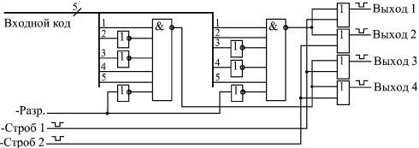
Рис. 11.5. Пример комбинационной схемы, заменяемой ПЗУ
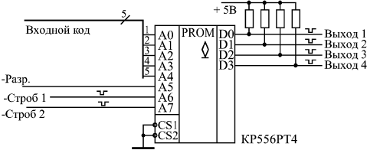
Рис. 11.6. Включение ПЗУ для замены комбинационной схемы, показанной на рис. 11.5
Но всю эту схему можно заменить всего лишь одной микросхемой ПЗУ, например, типа РТ4, имеющей 8 адресных входов и 4 выхода данных (рис. 11.6). При этом пять разрядов входного кода подаются на младшие разряды адреса ПЗУ (А0...А4), входной сигнал "Разр." — на адресный вход А5, сигнал "–Строб 1" — на вход А6, сигнал "–Строб 2" — на вход А7. Младший разряд данных памяти D0 используется для первого выходного сигнала, D1 — для второго выходного сигнала, D2 — для третьего выходного сигнала, D3 — для четвертого выходного сигнала. Микросхема ПЗУ всегда выбрана (управляющие сигналы –CS1 и –CS2 — нулевые). На выходах данных памяти включены резисторы, так как тип выходов микросхемы РТ4 — ОК.
Составим карту прошивки ПЗУ. Активные выходные сигналы — нулевые, а пассивные — единичные. Значит, в большинстве ячеек ПЗУ будут записаны коды F (все выходные сигналы пассивны). Активному (нулевому) первому выходному сигналу при пассивных остальных будет соответствовать двоичный код данных 1110 (16-ричный код — Е), активному второму выходному сигналу будет соответствовать двоичный код 1101 (16-ричный — D), активному третьему выходному сигналу — двоичный код 1011 (или В), активному четвертому выходному сигналу — двоичный код 0111 (или 7). То есть только содержимое четырех ячеек памяти будет отличаться от F.
Например, код Е будет записан в ячейку с таким адресом, пять младших разрядов которого (A0...А4) равны селектируемому входному коду 11001, разряд А5 равен нулю (сигнал "Разр." активен), разряд А6 равен нулю (сигнал "Строб 1" активен), а разряд А7 равен единице (сигнал "Строб 2" пассивен). Таким образом, получаем двоичный код адреса 10011001 (или в 16-ричном коде 99). Точно так же код D будет записан в ячейку с адресом 01011001 (то есть 16-ричное 59), код В — в ячейку с адресом 10010011 (то есть 93), а код 7 — в ячейку с адресом 01010011 (то есть 53). Получившаяся карта прошивки ПЗУ приведена в табл. 11.2. Она полностью совпадает с таблицей истинности заменяемой комбинационной схемы.
Таблица 11.2. Карта прошивки ПЗУ для замены комбинационной схемы
Адрес | 0 | 1 | 2 | 3 | 4 | 5 | 6 | 7 | 8 | 9 | A | B | C | D | E | F
00 | F | F | F | F | F | F | F | F | F | F | F | F | F | F | F | F
10 | F | F | F | F | F | F | F | F | F | F | F | F | F | F | F | F
20 | F | F | F | F | F | F | F | F | F | F | F | F | F | F | F | F
30 | F | F | F | F | F | F | F | F | F | F | F | F | F | F | F | F
40 | F | F | F | F | F | F | F | F | F | F | F | F | F | F | F | F
50 | F | F | F | 7 | F | F | F | F | F | D | F | F | F | F | F | F
60 | F | F | F | F | F | F | F | F | F | F | F | F | F | F | F | F
70 | F | F | F | F | F | F | F | F | F | F | F | F | F | F | F | F
80 | F | F | F | F | F | F | F | F | F | F | F | F | F | F | F | F
90 | F | F | F | B | F | F | F | F | F | E | F | F | F | F | F | F
A0 | F | F | F | F | F | F | F | F | F | F | F | F | F | F | F | F
B0 | F | F | F | F | F | F | F | F | F | F | F | F | F | F | F | F
C0 | F | F | F | F | F | F | F | F | F | F | F | F | F | F | F | F
D0 | F | F | F | F | F | F | F | F | F | F | F | F | F | F | F | F
E0 | F | F | F | F | F | F | F | F | F | F | F | F | F | F | F | F
F0 | F | F | F | F | F | F | F | F | F | F | F | F | F | F | F | F
Может показаться, что такое использование микросхемы ПЗУ чересчур расточительно, избыточно, но это не так. Гораздо важнее, что схема сильно упрощается. Если же взять комбинационную схему с более сложной таблицей истинности, то возможности ПЗУ будут использованы полнее. К тому же большое достоинство такого решения состоит в том, что при необходимости изменения логики работы комбинационной схемы потребуется всего лишь перепрошивка ПЗУ, а не проектирование новой схемы из логических элементов. Задержка ПЗУ при замене комбинационной схемы любой сложности остается одной и той же, она равна задержке выборки адреса микросхемы ПЗУ. При сложной заменяемой комбинационной схеме ПЗУ может оказаться даже быстрее.
Однако использование ПЗУ для замены комбинационных схем имеет и довольно серьезные недостатки. Дело в том, что микросхемы ПЗУ еще больше, чем комбинационные микросхемы, чувствительны к моменту изменения входных сигналов (адресных разрядов). На выходах данных микросхем ПЗУ при любом изменении входного кода адреса могут появляться короткие паразитные импульсы. Поэтому лучше всего использовать ПЗУ для замены таких комбинационных схем, которые работают в статическом режиме и в которых короткие импульсы не имеют значения.
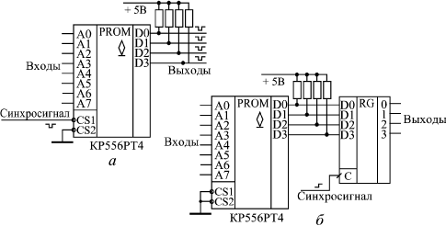
Рис. 11.7. Методы синхронизации выходных сигналов ПЗУ с помощью сигнала CS (а) и выходного регистра (б)
Можно также применять методы синхронизации выходных сигналов ПЗУ (рис. 11.7) с помощью управляющих сигналов выбора микросхемы CS (а) или же с помощью выходных триггеров и регистров (б). Суть синхронизации состоит в том, что выходные сигналы ПЗУ надо разрешать или фиксировать с помощью синхросигнала только тогда, когда все переходные процессы внутри микросхемы, вызванные сменой кода адреса, уже закончились и паразитные импульсы на выходах гарантированно отсутствуют.
Микросхемы ПЗУ могут заменять собой любые комбинационные микросхемы: дешифраторы, шифраторы, компараторы кодов, сумматоры, мультиплексоры, преобразователи кодов и т.д. Однако при подобной замене всегда стоит подумать, не лучше ли использовать уже готовые микросхемы, чем изготавливать новые (программировать ПЗУ ). Микросхемы ПЗУ могут оказаться медленнее стандартных комбинационных микросхем и потреблять больший ток питания. К тому же они могут требовать выходных резисторов, если микросхемы имеют выходы ОК или при использовании входов CS у микросхем с выходами 3С. Другое дело, когда ПЗУ выполняет функцию, отличающуюся от функции стандартной комбинационной микросхемы. Простейший пример — дешифратор с положительными, а не с отрицательными (как в стандартных сериях) активными выходными сигналами.
В общем случае ПЗУ можно рассматривать как преобразователь входного кода (кода адреса) в выходной код (код данных) по произвольному закону, задаваемому разработчиком. Это позволяет не только преобразовывать друг в друга различные стандартные коды, но и выполнять множество других функций, например, использовать ПЗУ как простейший табличный вычислитель. Для этого нужно на адресные разряды ПЗУ подать код входного числа (аргумента), а на выходах разрядов данных получить код выходного числа (функции). Такой табличный вычислитель имеет очень высокое быстродействие по сравнению с другими типами вычислителей (время вычисления функции равно задержке выборки адреса ПЗУ ).
В качестве простейшего примера рассмотрим вычислитель для возведения в квадрат 4-разрядного двоичного числа (рис. 11.8). Вычислитель выполнен на микросхеме ПЗУ типа РЕ3, у которого использованы четыре разряда адреса и восемь разрядов данных. Он позволяет получать двоичные коды квадратов любых чисел в диапазоне от 0 (или в двоичном коде 0000, в 16-ричном коде 0) до 15 (или в двоичном коде 1111, в 16-ричном коде F), которые принимают значения от 0 (или в двоичном коде 00000000, в 16-ричном — 00) до 225 (или в двоичном коде 11100001, в 16-ричном — E1).
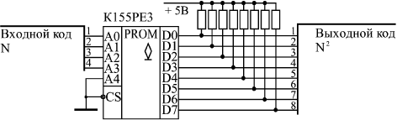
Рис. 11.8. Вычислитель квадратов входных чисел
Карта прошивки ПЗУ вычислителя квадратов (табл. 11.3) будет очень проста: код данных в каждой ячейке равен квадрату кода адреса этой ячейки. Используется всего 16 ячеек памяти, содержимое остальных 16 ячеек не имеет значения (что обозначено в таблице ХХ).
Таблица 11.3. Карта прошивки ПЗУ-вычислителя квадратов
Адрес | 0 | 1 | 2 | 3 | 4 | 5 | 6 | 7 | 8 | 9 | A | B | C | D | E | F
00 | 00 | 01 | 04 | 09 | 10 | 19 | 24 | 31 | 40 | 51 | 64 | 79 | 90 | A9 | C4 | E1
10 | XX | XX | XX | XX | XX | XX | XX | XX | XX | XX | XX | XX | XX | XX | XX | XX
На такой же точно схеме (рис. 11.8) можно сделать и вычислитель квадратов в двоично-десятичном коде. В этом случае будет использовано всего лишь десять ячеек памяти с адресами от 0 до 9, а в ячейках будут записаны их квадраты от 0 до 81.
Недостаток любого табличного вычислителя на ПЗУ — это необходимость увеличения вдвое требуемого объема памяти при увеличении разрядности входного числа на единицу. Например, при 8-разрядных входных числах требуется ПЗУ с количеством ячеек 256, при 16-разрядных входных числах — ПЗУ с количеством ячеек 64К, а при 32-разрядных входных числах — ПЗУ с количеством ячеек 4Г. Такие большие объемы очень трудно реализовать на серийно выпускаемых микросхемах. Поэтому табличные вычислители на ПЗУ обычно строятся только для разрядности входных чисел не более 16.
Одно из наиболее распространенных применений ПЗУ как преобразователя кодов — это построение на их основе всевозможных индикаторов, отображающих на экране буквы и цифры. ПЗУ в данном случае переводит код (номер) буквы или цифры в ее изображение. Конечно, в данном случае заменить ПЗУ комбинационной схемой совершенно невозможно, так как букв и цифр очень много, а их изображения очень разнообразны.
Простейший пример данного применения ПЗУ — это управление знаковым семисегментным индикатором, знакомым всем по калькуляторам, кассовым аппаратам, электронным часам, весам и т.д. В семисегментных индикаторах изображение всех цифр от 0 до 9 строится всего из семи сегментов (отрезков линий) (рис. 11.9).
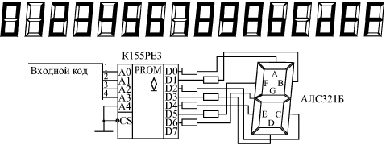
Рис. 11.9. Дешифратор знакового семисегментного индикатора на ПЗУ
Чтобы отобразить в виде цифры 4-разрядный двоичный код, надо этот код преобразовать в 7-разрядный код, каждому разряду которого будет соответствовать один сегмент индикатора. То есть коду 0000 должно соответствовать изображение нуля (6 сегментов, расположенных по периметру), а коду 0001 — изображение единицы (два правых вертикальных сегмента). Для повышения универсальности индикатора удобно дополнить десять цифр еще и шестью буквами, использующимися в 16-ричном коде (A, B, C, D, E, F). Семь сегментов индикатора позволяют сделать и это, правда, изображения букв получаются не слишком качественными.
Таблица 11.4. Карта прошивки ПЗУ для дешифратора знакового индикатора
Адрес | 0 | 1 | 2 | 3 | 4 | 5 | 6 | 7 | 8 | 9 | A | B | C | D | E | F
00 | 40 | 79 | 24 | 30 | 19 | 12 | 02 | 78 | 00 | 10 | 08 | 03 | 46 | 21 | 06 | 0E
10 | XX | XX | XX | XX | XX | XX | XX | XX | XX | XX | XX | XX | XX | XX | XX | XX
ПЗУ типа РЕ3, используемое в качестве дешифратора индикатора, имеет 4 входа и 7 выходов (старший разряд адреса и старший разряд данных не используются). Карта прошивки ПЗУ приведена в табл. 11.4. Нулевой сигнал на каждом из выходов данных ПЗУ зажигает соответствующий ему сегмент.
ПЗУ позволяют также формировать и более сложные изображения букв и цифр — матричные. Такие изображения используются, например, в табло типа "бегущая строка", на экранах мониторов, в больших рекламных табло. Каждая буква, цифра, другой знак располагается в данном случае на прямоугольной матрице, называемой знакоместом и состоящей из нескольких строк и нескольких столбцов точечных элементов изображения, которые могут зажигаться независимо друг от друга. Чем больше строк и столбцов в знакоместе, тем более качественное изображение букв и цифр можно получить. Минимально возможный размер знакоместа — 5 столбцов на 7 строк, то есть всего 35 элементов изображения.
ПЗУ в данном случае содержит в себе информацию об изображениях всех возможных букв и цифр (обычно этот набор включает в себя 256 символов). Но выходной код ПЗУ имеет мало разрядов, поэтому каждый такой код, соответствующий одному адресу, представляет собой информацию об изображении не целого символа, а только одной его строки (или столбца). Информация о целом символе занимает в ПЗУ столько ячеек, сколько в изображении символа имеется столбцов (или строк). Пример матричного знакогенератора на ПЗУ приведен на рис. 11.10.
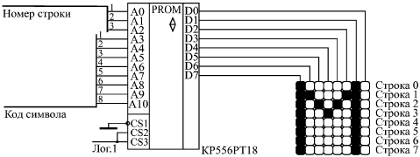
Рис. 11.10. Матричный знакогенератор на ПЗУ
В данном случае используется знакоместная матрица из 8 строк и 8 столбцов. В каждую ячейку ПЗУ записывается код изображения одной из 8 строк одного из 256 символов. Изображение одного символа занимает 8 последовательно расположенных ячеек в ПЗУ. Для букв и цифр правый столбец знакоместа не используется, он служит для отделения знаков друг от друга, но для специальных символов (например, для графических) он может и использоваться. В случае матричного светодиодного индикатора перебор строк может осуществляться 3-разрядным счетчиком с дешифратором 3–8 на его выходе. В случае телевизионного монитора перебор строк осуществляется с помощью генератора вертикальной развертки изображения.
Составление карты прошивки такого ПЗУ непросто, оно обычно производится с помощью специальных программ на компьютере. Но принцип составления прост. Например, если активному (зажженному) элементу изображения соответствует единичный сигнал, то для нулевой строки символа "М", показанного на рисунке, в ПЗУ надо записать 10000010, для первой строки — код 11000110, для второй — код 10101010, для третьей — 10010010 и т.д.
ПЗУ в генераторах импульсных последовательностей
Следующее важнейшее применение ПЗУ — это построение генераторов сложных последовательностей цифровых импульсов. Такие генераторы широко используются в самых разных измерительных системах, в устройствах автоматики, в телевизионных системах, в схемах управления линейными или матричными индикаторами и т.д.
Задача в данном случае ставится следующим образом. Необходимо сформировать последовательность из нескольких сигналов различной длительности, сдвинутых относительно друг друга на различные временные интервалы. Причем последовательность эта может быть как разовой (однократно начинающейся по внешнему сигналу), так и периодической, непрерывно повторяющейся.
Наиболее распространенная структура генератора последовательностей выходных сигналов на ПЗУ включает в себя тактовый генератор нужной частоты, счетчик с требуемым числом разрядов, ПЗУ и выходной регистр (рис. 11.11). Счетчик перебирает адреса ПЗУ, ПЗУ последовательно выдает на выходы данных все записанные в него коды. Выходной регистр, тактируемый тем же тактовым сигналом, что и счетчик, служит для предотвращения появления в выходных сигналах паразитных импульсов и для обеспечения одновременного переключения всех выходных сигналов (что особенно важно в случае, когда используются несколько параллельно включенных микросхем ПЗУ для увеличения разрядности шины данных).
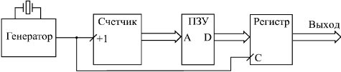
Рис. 11.11. Пример структуры генератора последовательностей сигналов на ПЗУ
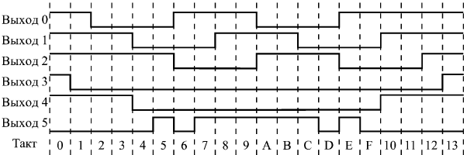
Рис. 11.12. Временная диаграмма формируемых выходных сигналов
Рассмотрим пример. Пусть необходимо непрерывно формировать периодическую последовательность из шести выходных сигналов в соответствии с временной диаграммой рис. 11.12. Получить такую последовательность можно, конечно, с помощью комбинационных схем, включенных на выходе счетчика, или с помощью множества одновибраторов, запускающих друг друга, но и то, и другое решение чересчур громоздко и сложно как в проектировании, так и в настройке. Применение же ПЗУ значительно упрощает задачу. Достаточно провести несложные расчеты и составить карту прошивки ПЗУ.
Расчеты сводятся к следующему.
Прежде всего определяем минимально возможную тактовую частоту (с целью минимизации требуемого объема ПЗУ ). Для этого надо выделить максимальный временной интервал (дискрет времени), который укладывается целое число раз во все временные сдвиги, задержки, длительности требуемой диаграммы. В нашем случае этот дискрет равен одному делению по оси времени. Например, если длительность этого деления равна 250 нс, то и период тактового сигнала надо выбирать 250 нс, то есть тактовая частота будет равна 4 МГц. Можно, конечно, выбрать ее и кратной 4 МГц, например, 8 МГц, 12 МГц, но тогда потребуется вдвое или втрое больший объем ПЗУ. Если бы нам надо было формировать только три верхних сигнала (Выход 0, Выход 1, Выход 2), то период тактовой частоты можно было бы брать вдвое больше (в нашем примере — 500 нс), так как для этих сигналов все длительности кратны двум делениям.
Второй расчет сводится к определению количества ячеек и разрядности ПЗУ. Шесть выходных сигналов схемы требуют шести разрядов данных ПЗУ. Длительность последовательности равна 20 тактам (или 14 в 16-ричном коде), то есть не равна 2^{n}, поэтому счетчик придется сбрасывать в нуль через каждые 20 тактов, для чего потребуется еще один разряд данных ПЗУ. Итого потребуется 7 разрядов. А для перебора 20 тактов последовательности потребуется 5-разрядный счетчик, так как 2⁴ = 16 (недостаточно), а 2⁵ = 32 (достаточно). Значит, разрядность шины адреса ПЗУ также должна быть не менее пяти, то есть минимальные требования к организации ПЗУ — это 32х8, значит, подойдет микросхема ПЗУ типа РЕ3.
Наконец, третий расчет касается условий правильной работы схемы. Генератор последовательности будет работать правильно, если за период тактового сигнала успеют сработать счетчик и ПЗУ. То есть сумма задержки полного переключения счетчика и задержки выборки адреса ПЗУ не должна превышать периода тактового сигнала.
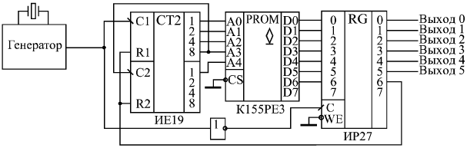
Рис. 11.13. Первый вариант схемы генератора последовательности сигналов на ПЗУ
Таким образом, один из возможных вариантов схемы генератора последовательности импульсов (рис. 11.13) будет включать в себя тактовый генератор, пятиразрядный счетчик на основе ИЕ19, ПЗУ типа К155РЕ3 и 8-разрядный выходной регистр ИР27. Так как счетчик срабатывает по отрицательному фронту тактового сигнала, а регистр — по положительному фронту тактового сигнала, необходимо включить инвертор. На схеме для простоты не показаны резисторы на выходах данных типа ОК микросхемы ПЗУ.
Из схемы видно, что существует еще одно дополнительное условие правильной работы, связанное с использованием сигнала сброса. За период тактового сигнала должен успеть сработать регистр (записать в себя сигнал сброса с выхода ПЗУ ), должен сброситься счетчик и должно выдать код ПЗУ. То есть сумма задержек регистра, сброса счетчика и выборки адреса ПЗУ не должна превышать периода тактового сигнала.
Таблица 11.5. Карта прошивки ПЗУ генератора последовательности сигналов
Такт (адрес) | Вых.6 | Вых.5 | Вых.4 | Вых.3 | Вых.2 | Вых.1 | Вых.0 | Код (данные)
0 | 0 | 0 | 1 | 1 | 1 | 1 | 1 | 1F
1 | 0 | 0 | 1 | 0 | 1 | 1 | 1 | 17
2 | 0 | 0 | 1 | 0 | 1 | 1 | 0 | 16
3 | 0 | 0 | 1 | 0 | 1 | 1 | 0 | 16
4 | 0 | 0 | 0 | 0 | 1 | 0 | 0 | 04
5 | 0 | 1 | 0 | 0 | 1 | 0 | 0 | 24
6 | 0 | 0 | 0 | 0 | 0 | 0 | 1 | 01
7 | 0 | 1 | 0 | 0 | 0 | 0 | 1 | 21
8 | 0 | 1 | 0 | 0 | 0 | 1 | 1 | 23
9 | 0 | 1 | 0 | 0 | 0 | 1 | 1 | 23
A | 0 | 1 | 0 | 0 | 1 | 1 | 0 | 26
B | 0 | 1 | 0 | 0 | 1 | 1 | 0 | 26
C | 0 | 1 | 0 | 0 | 1 | 0 | 0 | 24
D | 0 | 0 | 0 | 0 | 1 | 0 | 0 | 04
E | 0 | 1 | 0 | 0 | 0 | 0 | 1 | 21
F | 0 | 0 | 0 | 0 | 0 | 0 | 1 | 01
10 | 0 | 0 | 1 | 0 | 0 | 1 | 1 | 13
11 | 0 | 0 | 1 | 0 | 0 | 1 | 1 | 13
12 | 0 | 0 | 1 | 0 | 1 | 1 | 1 | 17
13 | 1 | 0 | 1 | 1 | 1 | 1 | 1 | 5F
Теперь составим карту прошивки ПЗУ. Для этого сформируем таблицу значений всех семи выходных сигналов во всех двадцати рабочих тактах генератора последовательностей (табл. 11.5). Значения шести выходных сигналов (Выход 0 ... Выход 5) мы непосредственно берем из требуемой временной диаграммы (см. рис. 11.12). Хотя эти сигналы будут приходить на выход схемы с задержкой на один такт из-за наличия выходного регистра, но при периодической работе генератора последовательности это не имеет никакого значения.
Седьмой сигнал (Выход 6) используется в качестве сброса счетчика, он равен нулю от нулевого такта до 18 (в 16-ричном коде — 12) такта и равен единице в последнем девятнадцатом такте (в 16-ричном коде — 13). Этим единичным сигналом счетчик будет сбрасываться в нуль, то есть работа схемы после 19 такта будет возобновляться с нулевого такта.
Пусть нам требуется более высокое быстродействие схемы. Например, период тактового генератора должен быть равен 100 нс и даже меньше. В этом случае асинхронный счетчик типа ИЕ19 уже не подойдет из-за своего низкого быстродействия. Надо использовать 5-разрядный синхронный счетчик. Можно, конечно, включить две микросхемы 4-разрядных счетчиков типа ИЕ17, но можно обойтись и одним 4-разрядным счетчиком, если задействовать оставшийся свободным выход данных ПЗУ и оставшийся свободным разряд регистра (рис. 11.14). При этом без всякого ущерба для быстродействия можно использовать синхронный счетчик с асинхронным переносом ИЕ7, так как нужна всего одна микросхема счетчика.
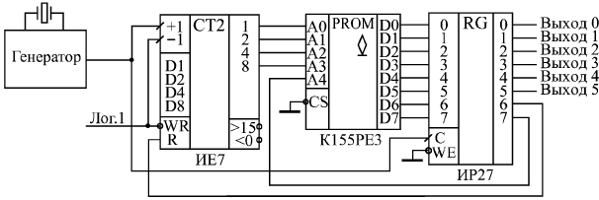
Рис. 11.14. Второй вариант схемы генератора последовательности с 4-разрядным синхронным счетчиком ИЕ7
Карта прошивки ПЗУ генератора последовательностей остается той же самой, что и в предыдущем случае, но добавляется один (седьмой) разряд шины данных ПЗУ. Этот разряд должен быть равен нулю в пятнадцати тактах с нулевого до 14 (в 16-ричном коде — Е), в четырех тактах с 15 (F в 16-ричном коде) по 18 (12 в 16-ричном коде) он должен быть равен единице (код данных увеличится на 80), а в последнем 19 такте (13 в 16-ричном коде) он снова должен быть равен нулю. В результате адреса ПЗУ будут перебираться от 0 до 15 (старший разряд адреса равен нулю), затем от 16 до 19 (старший разряд адреса станет равен единице, а счетчик после переполнения считает с нуля), а затем снова от нулевого адреса (счетчик сбросится сигналом "Выход 6", а старший разряд адреса памяти станет нулевым). Получающаяся в результате карта прошивки ПЗУ приведена в табл. 11.6.
Таблица 11.6. Карта прошивки ПЗУ для варианта схемы генератора последовательности импульсов
Адрес | 0 | 1 | 2 | 3 | 4 | 5 | 6 | 7 | 8 | 9 | A | B | C | D | E | F
00 | 1F | 17 | 16 | 16 | 04 | 24 | 01 | 21 | 23 | 23 | 26 | 26 | 24 | 04 | 21 | 81
10 | 93 | 93 | 97 | 5F | ХХ | ХХ | ХХ | ХХ | ХХ | ХХ | ХХ | ХХ | ХХ | ХХ | ХХ | ХХ
Конечно, рассмотренный пример довольно прост, при использовании ПЗУ большего объема генерируемые последовательности сигналов могут быть гораздо сложнее рассмотренной, и выходных сигналов может быть больше, но суть остается прежней: ПЗУ выдает любые последовательности выходных сигналов минимальными средствами. Причем генерируемые последовательности можно довольно просто изменять, заменяя ПЗУ на микросхемы с другой картой прошивки.
Микропрограммные автоматы на ПЗУ
Микропрограммные автоматы представляют собой следующий шаг по пути усложнения интеллекта цифровых схем. На основе микропрограммных автоматов можно строить устройства, которые работают по довольно сложным алгоритмам, выполняют различные функции, определяемые входными сигналами, выдают сложные последовательности выходных сигналов. При этом алгоритм работы микропрограммного автомата может быть легко изменен заменой прошивки ПЗУ.
В отличие от рассматривавшихся ранее устройств на "жесткой" логике, принцип работы которых однозначно определяется используемыми элементами и способом их соединения, микропрограммные автоматы с помощью одной и той же схемы могут выполнять самые разные функции. То есть они гораздо более гибкие, чем схемы на "жесткой" логике. К тому же проектировать микропрограммные автоматы с точки зрения схемотехники довольно просто. Недостатком любого микропрограммного автомата по сравнению со схемами на "жесткой" логике является меньшее предельное быстродействие и необходимость составления карты прошивки ПЗУ с микропрограммами, часто довольно сложными.
Наиболее распространенная структура микропрограммного автомата (рис. 11.15) включает в себя всего лишь три элемента: ПЗУ, регистр, срабатывающий по фронту, и тактовый генератор.
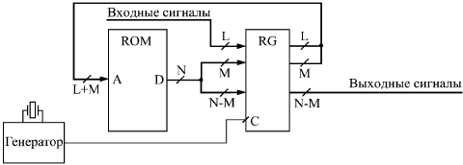
Рис. 11.15. Структура микропрограммного автомата
ПЗУ имеет (L+M) адресных разрядов и N разрядов данных. Регистр применяется с количеством разрядов (N + L). Разряды данных ПЗУ записываются в регистр по положительному фронту тактового сигнала с генератора. Часть этих разрядов (М) используется для образования адреса ПЗУ, другая часть (N-M) служит для формирования выходных сигналов. Входные сигналы (L) поступают на входы регистра и используются совместно с частью выходных разрядов ПЗУ для получения адреса ПЗУ.
Схема работает следующим образом. В каждом такте ПЗУ выдает код данных, тем самым определяя не только состояние выходных сигналов схемы, но и адрес ПЗУ, который установится в следующем такте (после следующего положительного фронта тактового сигнала). На этот следующий адрес влияют также и входные сигналы. То есть в отличие от формирователя последовательности сигналов, рассмотренного в предыдущем разделе, в данном случае адреса могут перебираться не только последовательно (с помощью счетчика), но и в произвольном порядке, который определяется прошивкой ПЗУ, называемой микропрограммой.
Условием правильной работы схемы будет следующее. За один период тактового сигнала должны успеть сработать регистр и ПЗУ. Иначе говоря, сумма задержки регистра и задержки выборки адреса ПЗУ не должна превышать периода тактового сигнала. Отметим также, что входные сигналы микропрограммного автомата нельзя подавать непосредственно на адресные входы ПЗУ (без регистра), так как их асинхронное (по отношению к тактовому сигналу) изменение может вызвать переходный процесс на выходах данных ПЗУ именно в тот момент, когда выходные сигналы ПЗУ записываются в регистр. В результате в регистр может записаться неверная информация, что нарушит работу всей схемы. Регистр же синхронизирует изменения входных сигналов с тактовым сигналом, в результате чего все разряды кода адреса ПЗУ меняется одновременно — по положительному фронту тактового сигнала. Регистр должен обязательно срабатывать по фронту, использование регистра-защелки не допускается, так как он может вызвать лавинообразный переходный процесс.
Возможности такой простой схемы оказываются очень большими. Например, микропрограммный автомат может выдавать последовательности выходных сигналов в ответ на определенное изменение входных сигналов. Он может также временно остановить выдачу выходных сигналов до прихода входных сигналов. Он может анализировать длительность входного сигнала и в зависимости от нее выдавать те или иные выходные сигналы. Он может также и многое другое.
Сформулируем несколько элементарных функций, из которых могут складываться алгоритмы работы микропрограммного автомата (рис. 11.16):
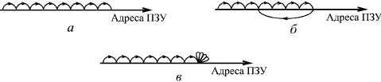
Рис. 11.16. Элементарные функции микропрограммного автомата: последовательный перебор (а), циклическое повторение (б) и остановка (в)
- Последовательный перебор адресов ПЗУ (например, для выдачи последовательности выходных сигналов).
- Периодическое повторение последовательности адресов ПЗУ (например, для повторения последовательности выходных сигналов).
- Остановка в каком-то адресе ПЗУ (например, для ожидания изменения входного сигнала).
- Временное отключение реакции на входные сигналы (например, для того, чтобы закончить отработку реакции на предыдущее изменение входных сигналов). Эта функция на рисунке не показана.
В качестве примера рассмотрим выполнение некоторых элементарных функций микропрограммным автоматом, показанным на рис. 11.17.
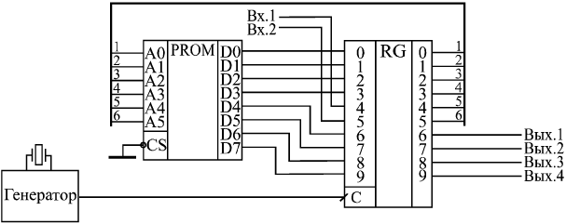
Рис. 11.17. Пример практической схемы микропрограммного автомата на ПЗУ
ПЗУ имеет организацию 64х8 (это могут быть две микросхемы РЕ3 или одна микросхема РТ18), количество разрядов регистра равно десяти (это могут быть две микросхемы ИР27). Схема имеет два входных сигнала и четыре выходных сигнала. Такая организация микропрограммного автомата хороша тем, что его микропрограмма (то есть карта прошивки ПЗУ ) очень наглядна, легко составляется и читается.
Таблица 11.7. Карта прошивки ПЗУ 64х8 для микропрограммного автомата
Адрес | 0 | 1 | 2 | 3 | 4 | 5 | 6 | 7 | 8 | 9 | A | B | C | D | E | F
00 | FF | FF | FF | FF | FF | FF | FF | FF | FF | FF | FF | FF | FF | FF | FF | FF
10 | FF | FF | FF | FF | FF | FF | FF | FF | FF | FF | FF | FF | FF | FF | FF | FF
20 | FF | FF | FF | FF | FF | FF | FF | FF | FF | FF | FF | FF | FF | FF | FF | FF
30 | FF | FF | FF | FF | FF | FF | FF | FF | FF | FF | FF | FF | FF | FF | FF | FF
Выходные разряды данных ПЗУ делятся на две группы по 4 сигнала: младшие идут на образование следующего адреса ПЗУ, старшие образуют четыре выходных сигнала. Входные сигналы поступают (через регистр) на два старших разряда адреса ПЗУ. Если мы изобразим карту прошивки ПЗУ в привычном для нас виде таблицы из четырех строк и 16 столбцов (табл. 11.7), то в этой таблице будут наглядно видны как состояние каждого из внутренних сигналов, так и реакция схемы на любой входной сигнал, а также состояния всех выходных сигналов в каждом такте.
Прежде всего, легко заметить, что выбор той или иной строки таблицы производится старшими разрядами кода адреса ПЗУ, то есть входными сигналами микропрограммного автомата. Таким образом, любое изменение входных сигналов приводит к переходу в карте прошивки на другую строку. Например, строка 00 будет соответствовать нулевым входным сигналам микропрограммного автомата, а строка 30 — единичным входным сигналам.
Таблица 11.8. Пример микропрограммы для схемы на рис. 11.17
Адрес | 0 | 1 | 2 | 3 | 4 | 5 | 6 | 7 | 8 | 9 | A | B | C | D | E | F
00 | 11 | 22 | 33 | 44 | 55 | 66 | 77 | 88 | 99 | AA | BB | CC | DD | EE | FF | 00
10 | 11 | 22 | 33 | 44 | 55 | 66 | 77 | 88 | 99 | 55 | BB | CC | DD | EE | FF | 00
20 | 10 | 21 | 32 | 43 | 54 | 65 | 76 | 87 | 98 | A9 | BA | CB | DC | ED | FE | 0F
30 | 10 | 20 | 30 | 40 | 50 | 60 | 70 | 80 | 90 | A0 | B0 | C0 | D0 | E0 | F0 | 00
Теперь посмотрим на структуру 8-разрядного кода данных ПЗУ. Младшие четыре разряда этого кода (правый, младший знак 16-ричного кода в таблице) соответствуют четырем младшим разрядам кода адреса ПЗУ. Старшие четыре разряда кода данных ПЗУ (левый, старший знак 16-ричного кода в таблице) соответствуют четырем выходным сигналам микропрограммного автомата. То есть непосредственно по 16-ричному коду данных из таблицы можно сказать, во-первых, каким будет следующий адрес ПЗУ, и во-вторых, какими будут выходные сигналы автомата в следующем такте.
Рассмотрим пример микропрограммы (табл. 11.8), реализующей некоторые элементарные функции.
Верхняя (нулевая) строка таблицы демонстрирует последовательный перебор адресов памяти при нулевых входных сигналах. Пусть, например, автомат находится в адресе 00. В ячейке с адресом 00 указан следующий адрес 1 (младший знак 16-ричного кода 11), то есть в следующем такте автомат перейдет в адрес 01 (считаем, что входные сигналы остаются нулевыми). Из адреса 01 автомат перейдет в адрес 02, так как в ячейке с адресом 01 указан следующий адрес 2. Точно так же из адреса 02 автомат перейдет в адрес 03 и так далее до адреса 0F, в котором указан следующий адрес 0, то есть в следующем такте автомат снова вернется в адрес 00. Затем цикл последовательного прохождения адресов первой строки повторится (если, конечно, входные сигналы останутся нулевыми). Четыре выходных сигнала автомата в данном случае повторяют код следующего адреса, то есть, подобно 4-разрядному двоичному счетчику, выдают постепенно нарастающий код.
Вторая сверху (первая) строка таблицы демонстрирует циклическое повторение группы тактов. Если, например, работа начинается с адреса 10, то микропрограммный автомат последовательно будет перебирать адреса 10, 11, 12, 13, 14, 15, 16, 17, 18, 19, а затем вернется в адрес 15 и будет постоянно повторять группу адресов 15, 16, 17, 18, 19. В данном случае мы считаем, что входной сигнал "Вх. 1" постоянно равен единице, а входной сигнал "Вх. 2" постоянно равен нулю, что и соответствует второй сверху строке таблицы.
Посмотрим теперь, что будет делать автомат, если входной сигнал "Вх. 2" постоянно равен нулю, а входной сигнал "Вх.1" меняет свое состояние с нуля на единицу и обратно. Такое переключение входных сигналов приводит к переходу между нулевой и первой строками таблицы с микропрограммой. Допустим, автомат начинает работу с адреса 00 (сигнал "Вх. 1" равен нулю). Идет последовательный перебор адресов нулевой строки. Даже если в течение первых девяти тактов сигнал "Вх. 1" будет меняться, на выходных сигналах автомата это никак не отразится, так как коды первых девяти адресов в нулевой и первой строках полностью совпадают. Поэтому можно сказать, что в этих первых девяти тактах мы отключили реакцию нашего автомата на входной сигнал "Вх. 1" за счет дублирования кодов.
Допустим теперь, что изначально нулевой входной сигнал "Вх. 1" стал равен единице в адресе 0А и далее не меняется. Это приведет к тому, что вместо адреса 0В автомат перейдет в адрес 1В. Затем он пройдет адреса 1С...1F, перейдет в адрес 10, дойдет до адреса 19 и начнет повторять цикл 15...19. Если же, например, в адресе 18 сигнал "Вх. 1" снова станет равен нулю, то вместо адреса 19 автомат попадет в адрес 09 и далее будет выполнять микропрограмму нулевой строки.
Третья сверху (вторая) строка таблицы, которая соответствует входным сигналам Вх. 1 = 0, Вх.2 = 1, показывает пример остановки автомата в каждом адресе и ожидание прихода входного сигнала. Например, автомат находится в адресе 23. Следующим адресом в коде данной ячейки указан 3. Значит, если входные сигналы остаются неизменными, то автомат перейдет опять же в адрес 23 и будет оставаться в нем постоянно. Но если входной сигнал "Вх.2" станет равным нулю, автомат перейдет в адрес 03 и начнет выполнять микропрограмму нулевой строки. То есть переключение входного сигнала "Вх.2" из нуля в единицу при нулевом уровне "Вх.1" останавливает выполнение микропрограммы нулевой строки до обратного перехода входного сигнала "Вх.2" в нуль.
Наконец нижняя (третья) строка таблицы демонстрирует переход из любого адреса строки в нулевой адрес этой же строки. Пусть, например, выполняется микропрограмма нулевой строки ("Вх. 1" и "Вх. 2" — нулевые) и в адресе 06 оба входных сигнала переходят в единицу. Автомат попадает в адрес 37, а из него — в адрес 30, где и остается постоянно до изменения входных сигналов. Если затем оба входных сигнала снова станут нулевыми, то автомат перейдет в адрес 00 и начнет снова выполнять микропрограмму нулевой строки таблицы.
Иногда бывает необходимо перевести автомат в какой-то определенный адрес. Ведь при включении питания в регистре может оказаться произвольный код. Для такой инициализации автомата можно, например, использовать регистр, имеющий вход сброса R, на который подается внешний сигнал, и тогда по этому сигналу автомат попадет в нулевой адрес. Но можно пойти и другим путем: составить микропрограмму таким образом, что автомат при включении питания сам перейдет за несколько тактов в нужный адрес независимо от того, в какой адрес он попал при включении питания.
Рассмотрим теперь пример проектирования простейшего микропрограммного автомата.
Пусть нам необходимо формировать с помощью микропрограммного автомата последовательность из трех выходных сигналов в ответ на положительный фронт одного входного сигнала (рис. 11.18).
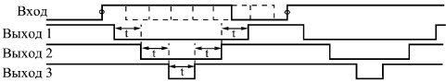
Рис. 11.18. Диаграмма работы проектируемого микропрограммного автомата
Второй выходной сигнал "вложен" в первый, а третий "вложен" во второй. Причем до тех пор, пока данная последовательность не закончится, входной сигнал может произвольно менять свое состояние, на работе схемы это никак не должно сказываться. А после окончания данной последовательности микропрограммный автомат снова должен ждать положительного фронта входного сигнала и начинать по нему выработку новой последовательности.
Все временные сдвиги в выходной последовательности (t) примем для простоты одинаковыми и равными 1 мкс. Это значительно облегчает выбор тактовой частоты микропрограммного автомата, она должна быть равной 1 МГц (период 1 мкс). В этом случае полная длина генерируемой последовательности составит всего 6 тактов (один такт соответствует переходу всех выходных сигналов в единицу).
Для формирования 6-тактовой последовательности необходимо не менее 3 адресных разрядов ПЗУ (так как 2² = 4, а 2³ = 8 ). Еще один разряд адреса ПЗУ потребуется для входного сигнала схемы. Итого необходимо 4 адресных разряда ПЗУ.
Для формирования трех выходных сигналов требуется три разряда данных ПЗУ. Еще три разряда данных ПЗУ нужно для задания следующего адреса при отработке выходной последовательности. Итого необходимо шесть разрядов данных ПЗУ.
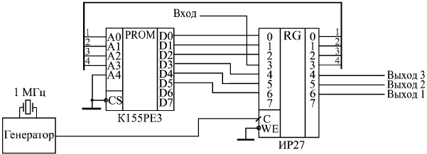
Рис. 11.19. Спроектированный микропрограммный автомат
Посчитаем требуемую разрядность выходного регистра. ПЗУ выдает шесть разрядов данных. Имеется один входной сигнал. Итого регистр должен фиксировать 7 сигналов, значит, он должен быть 7-разрядным.
Итак, все расчеты закончены. Полученная схема микропрограммного автомата приведена на рис. 11.19. Она включает в себя тактовый генератор с частотой 1 МГц, микросхему ПЗУ типа РЕ3, у которой не используется один разряд адреса и два разряда данных, а также 8-разрядный регистр ИР27, у которого не используется один разряд. Для простоты на рисунке не показаны резисторы на выходах данных типа ОК микросхемы ПЗУ.
Теперь необходимо составить микропрограмму для спроектированной схемы. Она должна включать в себя ожидание положительного фронта входного сигнала, отработку последовательности выходных сигналов с временным отключением входного сигнала, ожидание нулевого уровня входного сигнала и переход на новое ожидание положительного фронта входного сигнала. Полученная микропрограмма с необходимыми комментариями представлена в табл. 11.9.
Таблица 11.9. Микропрограмма для спроектированного автомата
Адрес ПЗУ |  |  |  |  | Данные ПЗУ |  |  |  |  |  |  | Комментарий
Код | Вход | Данные |  |  | Вых.1 | Вых.2 | Вых.3 | Сл. адрес |  |  | Код
0 | 0 | 0 | 0 | 0 | 1 | 1 | 1 | 0 | 0 | 0 | 38 | Ожидание полож. фронта Вх.
8 | 1 | 0 | 0 | 0 | 0 | 1 | 1 | 0 | 0 | 1 | 19 | Пришел положительный фронт входного сигнала. Отработка последовательности. Входной сигнал равен единице.
9 | 1 | 0 | 0 | 1 | 0 | 0 | 1 | 0 | 1 | 0 | 0A
A | 1 | 0 | 1 | 0 | 0 | 0 | 0 | 0 | 1 | 1 | 03
B | 1 | 0 | 1 | 1 | 0 | 0 | 1 | 1 | 0 | 0 | 0C
C | 1 | 1 | 0 | 0 | 0 | 1 | 1 | 1 | 0 | 1 | 1D
D | 1 | 1 | 0 | 1 | 1 | 1 | 1 | 1 | 0 | 1 | 3D | Ожидание Вх.=0
1 | 0 | 0 | 0 | 1 | 0 | 0 | 1 | 0 | 1 | 0 | 0A | Вх. стал равен нулю до окончания последовательности
2 | 0 | 0 | 1 | 0 | 0 | 0 | 0 | 0 | 1 | 1 | 03
3 | 0 | 0 | 1 | 1 | 0 | 0 | 1 | 1 | 0 | 0 | 0С
4 | 0 | 1 | 0 | 0 | 0 | 1 | 1 | 0 | 0 | 0 | 18 | Переход на ожидание фронта
5 | 0 | 1 | 0 | 1 | 1 | 1 | 1 | 0 | 0 | 0 | 38 | Переход на ожидание фронта
6 | 0 | 1 | 1 | 0 | 1 | 1 | 1 | 0 | 0 | 0 | 38 | Не используемые ячейки
7 | 0 | 1 | 1 | 1 | 1 | 1 | 1 | 0 | 0 | 0 | 38
E | 0 | 1 | 1 | 0 | 1 | 1 | 1 | 0 | 0 | 0 | 38
F | 0 | 1 | 1 | 1 | 1 | 1 | 1 | 0 | 0 | 0 | 38
Отключение реакции на входной сигнал достигается в микропрограмме за счет дублирования участка отработки выходной последовательности при входном сигнале, равном нулю, и при входном сигнале, равном единице. Если в конце выходной последовательности входной сигнал равен единице, то схема ожидает сначала перехода входного сигнала в нуль (отрицательный фронт), а затем уже ждет положительного фронта входного сигнала. Если в конце последовательности входной сигнал равен нулю, то схема сразу же переходит на ожидание положительного фронта входного сигнала.
Все неиспользуемые микропрограммным автоматом ячейки заполнены командами перехода в начальное состояние схемы с пассивными (единичными) выходными сигналами. Таким решением обеспечивается правильное начало работы микропрограммного автомата при любом начальном адресе (при любом начальном коде в регистре). Начальный сброс автомата не используется.
Последний микропрограммный автомат, который мы рассмотрим в данном разделе, предназначен для дешифрации (декодирования) последовательного кода Манчестер-II, применяющегося для последовательной передачи данных на большие расстояния, в частности, в локальных сетях. Этот код уже упоминался в "Триггеры" (см. рис. 7.16 и 7.17). Там был рассмотрен кодировщик кода Манчестер-II.
Дешифрация (декодирование) этого кода гораздо сложнее кодирования (рис. 11.20). Она требует выделения "правильных", информационных фронтов в середине битовых интервалов (помечены на рисунке кружками) и отсечение "неправильных" фронтов между битовыми интервалами (помечены на рисунке крестиками). Для этого нужно после первого (информационного) фронта в течение временного интервала 0,75Т не реагировать на приходящие фронты входного сигнала, а затем снова обрабатывать любой приходящий фронт, снова выдерживать интервал 0,75Т и т.д. При приходе "правильных", информационных фронтов (в середине битовых интервалов) необходимо формировать выходные синхросигналы, по которым фиксируется (в регистре) информация из сигнала в коде Манчестер-II.
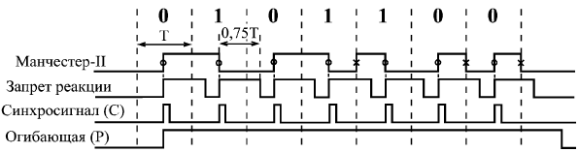
Рис. 11.20. Декодирование кода Манчестер-II
Таким образом, алгоритм декодирования довольно сложен. Его можно, конечно, выполнить с помощью одновибраторов и триггеров. Но можно воспользоваться и микропрограммным автоматом, который, в отличие от одновибратора, не требует настройки, не чувствителен к помехам и тактируется сигналом кварцевого генератора.
Схема такого микропрограммного автомата (рис. 11.21) очень проста, она включает в себя ПЗУ типа РЕ3, регистр ИР27 и тактовый генератор с частотой, в 8 раз превышающей частоту прихода битов в коде Манчестер-II. Например, при длительности битового интервала 1 мкс (скорость передачи информации 1 Мбит/с) частота генератора должна быть равной 8 МГц. Схема практически не отличается от схемы, рассмотренной в предыдущем примере, хотя выполняемая ею функция гораздо сложнее.
Помимо синхросигнала (его обычно обозначают RxC или С), микропрограммный автомат выдает также сигнал огибающей информационного пакета (Р), то есть сигнал, активный при наличии передачи информации в коде Манчестер-II и пассивный при отсутствии передачи информации (см. рис. 11.20). Сигнал С (RxC) стробирует запись сигнала данных RxD, представляющего собой просто входной сигнал в коде Манчестер-II, пропущенный через регистр.
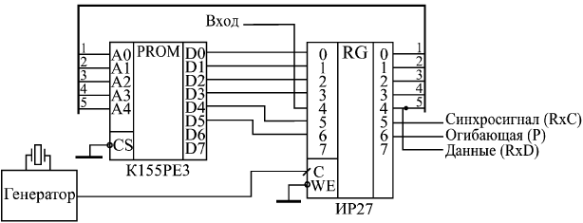
Рис. 11.21. Микропрограммный автомат для декодирования кода Манчестер-II
Мы не будем подробно рассматривать составление микропрограммы для декодирования кода Манчестер-II, так как это заняло бы слишком много места. Достаточно только внимательно изучить табл. 11.10, содержащую микропрограмму с комментариями, чтобы понять, что в ней присутствуют и отключение реакции на входной сигнал, и выдержка временных интервалов (задержка), и переходы в заданные адреса, и остановки для ожидания положительного и отрицательного фронтов входного сигнала.
Таблица 11.10. Микропрограмма декодирования кода Манчестер-II (сигнал RxC обозначен в таблице С)
Адрес ПЗУ |  |  |  |  | Данные ПЗУ |  |  |  |  |  | Комментарий
Вход | Адрес |  |  |  | С | P | Сл. адрес
0 | 0 | 0 | 0 | 0 | 0 | 1 | 0 | 0 | 0 | 1 | Задержка и ожидание положительного фронта входного сигнала
0 | 0 | 0 | 0 | 1 | 0 | 1 | 0 | 0 | 1 | 0
0 | 0 | 0 | 1 | 0 | 0 | 1 | 0 | 0 | 1 | 1
1 | 0 | 0 | 0 | 0 | 1 | 1 | 0 | 1 | 0 | 1
1 | 0 | 0 | 0 | 1 | 1 | 1 | 0 | 1 | 0 | 1 | Снятие Р и ожидание входного сигнала
1 | 0 | 0 | 0 | 0 | 1 | 1 | 0 | 1 | 0 | 1 | Выставление R*C и переход на обработку положительного фронта входного сигнала
1 | 0 | 0 | 0 | 1 | 1 | 1 | 0 | 1 | 0 | 1
1 | 0 | 0 | 0 | 0 | 1 | 1 | 0 | 1 | 0 | 1
1 | 0 | 0 | 0 | 1 | 1 | 1 | 0 | 1 | 0 | 1
1 | 0 | 0 | 0 | 0 | 1 | 1 | 0 | 1 | 0 | 1
0 | 0 | 1 | 0 | 1 | 0 | 1 | 0 | 1 | 1 | 1 | Снятие R*C и задержка с отключением входа
0 | 0 | 1 | 1 | 0 | 0 | 1 | 0 | 1 | 1 | 1
0 | 0 | 1 | 1 | 1 | 0 | 1 | 1 | 0 | 0 | 0
0 | 1 | 0 | 0 | 0 | 0 | 1 | 1 | 0 | 0 | 1
0 | 1 | 0 | 0 | 1 | 0 | 1 | 0 | 0 | 0 | 0 | Переход на ожидание положительного фронта
1 | 0 | 1 | 0 | 1 | 1 | 1 | 0 | 1 | 1 | 0 | Снятие R*C и задержка с отключением входа
1 | 0 | 1 | 1 | 0 | 0 | 1 | 0 | 1 | 1 | 1
1 | 0 | 1 | 1 | 1 | 0 | 1 | 1 | 0 | 0 | 0
1 | 1 | 0 | 0 | 0 | 0 | 1 | 1 | 0 | 0 | 1
1 | 1 | 0 | 0 | 1 | 0 | 1 | 1 | 0 | 1 | 0 | Переход на ожидание положительного фронта
1 | 1 | 0 | 1 | 0 | 0 | 1 | 1 | 0 | 1 | 1 | Задержка и ожидание отрицательного фронта входного сигнала
1 | 1 | 0 | 1 | 1 | 0 | 1 | 1 | 1 | 0 | 0
1 | 1 | 1 | 0 | 0 | 0 | 1 | 1 | 1 | 0 | 1
1 | 1 | 1 | 0 | 1 | 0 | 1 | 1 | 1 | 1 | 0
1 | 1 | 1 | 1 | 0 | 0 | 0 | 1 | 1 | 1 | 0 | Снятие Р и ожидание входного сигнала
0 | 1 | 0 | 1 | 0 | 0 | 1 | 1 | 0 | 0 | 1 | Выставление R*C и переход на обработку отрицательного фронта входного сигнала
0 | 1 | 0 | 1 | 1 | 0 | 1 | 1 | 1 | 0 | 1
0 | 1 | 1 | 0 | 0 | 0 | 1 | 1 | 1 | 0 | 1
0 | 1 | 1 | 0 | 1 | 0 | 1 | 1 | 1 | 0 | 1
0 | 1 | 1 | 1 | 0 | 0 | 0 | 0 | 1 | 0 | 0 | Переход на ожидание положительного фронта

ЛЕКЦИЯ 12.
ОПЕРАТИВНАЯ ПАМЯТЬ

Основное отличие оперативной памяти (RAM) от постоянной ( ROM ) состоит в возможности оперативного изменения содержимого всех ячеек памяти с помощью дополнительного управляющего сигнала записи WR. Каждая ячейка оперативной (статической) памяти представляет собой, по сути, регистр из триггерных ячеек, в который может быть записана информация и из которого можно информацию читать. Выбор того или иного регистра (той или иной ячейки памяти) производится с помощью кода адреса памяти. Поэтому при выключении питания вся информация из оперативной памяти пропадает (стирается), а при включении питания информация в оперативной памяти может быть произвольной.
Отметим, что существует также еще одна разновидность оперативной памяти, так называемая динамическая (в отличие от статической), в которой информация хранится не в регистрах (не в триггерных ячейках), а в виде заряда на конденсаторах. Эта память отличается более низкой стоимостью, меньшим быстродействием и необходимостью регулярной регенерации ("Refresh" - "освежение") информации в ней (так как конденсаторы со временем разряжаются). Область применения динамической памяти гораздо уже, чем статической, в основном она используется в качестве системной оперативной памяти компьютеров, где соображения стоимости выходят на первый план. Поэтому здесь мы о ней говорить не будем, хотя многие особенности использования статической памяти относятся и к динамической памяти.
Во всех рассмотренных в предыдущем разделе схемах постоянная память в принципе может быть заменена оперативной, только карту прошивки в данном случае придется записывать в память каждый раз заново после включения питания. Аналогично, многое из сказанного в данном разделе про оперативную память справедливо и для постоянной памяти, но только информацию в постоянной памяти менять невозможно. Однако существуют также и специфические области применения оперативной памяти, которым и будет уделено здесь особое внимание.
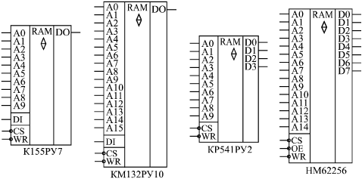
Рис. 12.1. Примеры микросхем статических ОЗУ
Как уже отмечалось, оперативная память бывает двух основных видов: с раздельными шинами входных и выходных данных (в основном это одноразрядная память) и с двунаправленной (совмещенной) шиной входных и выходных данных (многоразрядная память). Некоторые простейшие примеры микросхем памяти обоих этих видов приведены на рис. 12.1. Выходы данных микросхем памяти имеют тип ОК (довольно редко) или 3С. Управляющие сигналы - это сигнал выбора микросхемы CS (иногда их несколько), сигнал записи WR (обычно отрицательный) и иногда сигнал разрешения выхода OE.
Микросхема оперативной памяти К155РУ7 (аналог - F9342APC) имеет организацию 1Кх1 и раздельные входной и выходной сигналы данных. Выход микросхемы - типа 3С. Управление работой микросхемы производится двумя управляющими сигналами CS и WR. Режимы работы микросхемы приведены в табл. 12.1.
Таблица 12.1. Режимы работы оперативной памяти К155РУ7
Входы и выходы |  |  |  |  | Режим работы
-CS | -WR | A0 A9 | DI | DO
1 | Х | Х | Х | 3С | Хранение
0 | 0 | Адрес | 0 | 3С | Запись 0
0 | 0 | Адрес | 1 | 3С | Запись 1
0 | 1 | Адрес | Х | Данные | Чтение
Микросхема КМ132РУ10 отличается от К155РУ7 в основном большим объемом (организация 64К х 1) и несколько меньшим быстродействием. Назначение управляющих сигналов и таблица режимов работы у этих микросхем совпадают.
Таблица 12.2. Режимы работы оперативной памяти КР541РУ2
Входы и выходы |  |  |  | Режим работы
-CS | -WR | A0 A9 | DIO0 DIO3
1 | Х | Х | 3С | Хранение
0 | 0 | Адрес | 3С | Запись 0
0 | 0 | Адрес | 3С | Запись 1
0 | 1 | Адрес | Данные | Чтение
Микросхема КР541РУ2 (аналог - IM7147L-3) относится к другой разновидности микросхем памяти. У нее четыре двунаправленных вывода данных типа 3С. Управляющие сигналы те же самые: –CS и –WR. Таблица режимов работы (табл. 12.2) также похожа на таблицу для одноразрядных микросхем. Главное отличие состоит в том, что в режиме записи на входах/выходах данных присутствует записываемая информация.
Микросхема HM62256 фирмы Hitachi отличается от КР541РУ2 прежде всего организацией (32К х 8) и управляющими сигналами (добавлен сигнал разрешения выхода –OE). Когда этот сигнал пассивен (равен единице), входы/выходы данных микросхемы находятся в состоянии 3С независимо от режима работы. Введение дополнительного сигнала позволяет более гибко управлять работой микросхемы. К тому же обычно в подобных микросхемах при пассивном сигнале –CS (равном единице) значительно уменьшается потребляемая мощность.
В настоящее время имеется огромный выбор микросхем памяти с разным объемом (от нескольких байт до нескольких мегабайт), с разным количеством разрядов (обычно 1, 4, 8, 16 разрядов), с разными методами управления, с разным потреблением и быстродействием. В каждом конкретном случае надо подбирать оптимальную память, в наибольшей степени удовлетворяющую требованиям решаемой задачи.
Таблицы режимов работы (таблицы истинности) микросхем памяти не дают достаточно информации для их практического использования. Для микросхем памяти очень важны временные параметры (задержки сигналов относительно друг друга) и порядок выставления и снятия сигналов адреса, данных и управления. Всю эту информацию дают временные диаграммы циклов записи в память и чтения (считывания) из памяти, приводимые в справочниках. Самые главные временные параметры оперативной памяти следующие:
- время выборки адреса (задержка между изменением адреса и выдачей данных);
- время выборки микросхемы (задержка выдачи данных по выставлению сигнала -CS);
- минимальная длительность сигнала записи -WR;
- минимальная длительность сигнала -CS.
Всего же количество временных параметров может достигать двух-трех десятков, но мы не будем подробно останавливаться на этом, так как вся подобная информация имеется в многочисленных справочниках. Характерные величины всех временных параметров памяти составляет от единиц и даже долей наносекунд до десятков наносекунд.
Типичные временные диаграммы циклов записи и чтения приведены на рис. 12.2. Конкретные временные диаграммы для каждого типа памяти необходимо смотреть в справочниках.
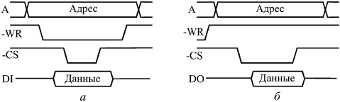
Рис. 12.2. Типичные временные диаграммы записи в память (а) и чтения из памяти (б)
Для записи информации в память надо выставить код адреса на адресных входах, выставить код записываемых в этот адрес данных на входах данных, подать сигнал записи –WR и подать сигнал выбора микросхемы –CS. Порядок выставления сигналов бывает различным, он может быть существенным или несущественным (например, можно выставлять или снимать –CS раньше или позже выставления или снятия –WR). Собственно запись обычно производится сигналом -WR или –CS, причем данные должны удерживаться в течение всего сигнала –WR (или –CS) и заданное время после его окончания.
Сигнал –CS у некоторых микросхем памяти допускается держать активным (нулевым) для всех записываемых адресов и при этом подавать импульсы –WR для каждого адреса. Точно так же у некоторых микросхем допускается держать активным (нулевым) сигнал записи -WR, но при этом подавать импульсы –CS.
В случае микросхем памяти с двунаправленной шиной данных необходимо использовать источник записываемых данных с выходом 3С или ОК, чтобы избежать конфликта данных, записываемых в память, с данными, выдаваемыми из памяти в режиме чтения.
Для чтения информации из памяти надо выставить код адреса читаемой ячейки и подать сигналы –CS и –OE (если он имеется). Сигнал -WR в процессе чтения должен оставаться пассивным (равным единице). В некоторых микросхемах памяти (называемых нетактируемыми, например, К155РУ7, КР541РУ2, HM62256) можно держать активным (нулевым) сигнал –CS для всех читаемых адресов. В других микросхемах (называемых тактируемыми, например, КМ132РУ10, К537РУ8) необходимо подавать свой импульс –CS для каждого читаемого адреса. Понятно, что нетактируемые микросхемы гораздо удобнее в применении, чем тактируемые.
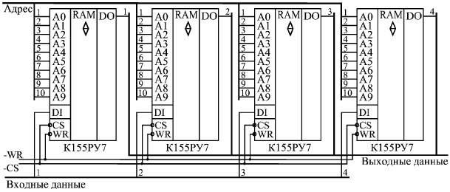
Рис. 12.3. Объединение микросхем памяти для увеличения разрядности шины данных
Микросхемы оперативной памяти довольно часто объединяются для увеличения разрядности данных или разрядности адреса.
На рис. 12.3 показано объединение четырех микросхем К155РУ7 для получения памяти с организацией 1Кх4. Точно так же могут быть объединены и микросхемы с двунаправленной шиной данных. К примеру, из четырех микросхем памяти с организацией 1Кх4 можно получить память с организацией 1Кх12.
Для увеличения количества адресных разрядов используются те же методы, что и в случае ПЗУ (см. рис. 12.3). Если объединяются всего две микросхемы памяти, то можно обойтись без применения дешифраторов, выбирающих одну из объединяемых микросхем.
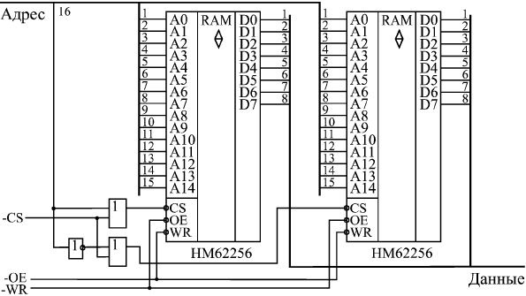
Рис. 12.4. Объединение микросхем памяти для увеличения разрядности шины адреса
На рис. 12.4 показан вариант схемы объединения двух микросхем HM62256 для получения памяти с организацией 64Кх8. Дополнительный старший адресный разряд управляет прохождением сигнала –CS на одну из микросхем (при нулевом уровне на дополнительном адресном разряде сигнал –CS проходит на левую по рисунку микросхему, при единичном уровне - на правую по рисунку микросхему).
Интересной особенностью микросхем оперативной памяти является возможность произвольного изменения порядка сигналов адресных разрядов без всяких последствий для функционирования памяти. Например, сигнал, поступающий на разряд А0, можно с тем же успехом подавать на А7, сигнал, приходящий на А7, подавать на А3, сигнал, приходящий на А3, подавать на А10 и т.д. Дело в том, что информация в оперативную память записывается по тем же самым адресам, по которым потом и читается, и перестановка адресных разрядов изменяет только номер ячейки, в которую записывается информация и из которой затем читается эта же информация. Такая взаимозаменяемость адресных входов оперативной памяти бывает полезной при проектировании разводки печатных плат. В случае ПЗУ это правило не работает, так как там информация записана раз и навсегда, и читать ее надо по тем же адресам, по которым ее ранее записали.
ОЗУ для временного хранения информации
Главное применение микросхем оперативной памяти, непосредственно следующее из ее названия, - это временное хранение цифровой информации, всевозможных массивов кодов, таблиц данных, одиночных чисел и т.д. Цель такого хранения информации состоит в том, чтобы в любой момент иметь возможность быстро ее прочитать для дальнейшей обработки, записи в энергонезависимую память (в ПЗУ, на магнитные носители) или для другого использования. Записанная в оперативную память и непрочитанная затем информация не имеет смысла, так как при выключении питания она безвозвратно пропадет.
Другим словами, временное хранение предполагает, что к памяти имеется возможность доступа от какого-то устройства или от какой-то другой части схемы как с операцией записи, так и с операцией чтения (считывания). В зависимости от того, в каком порядке может записываться или читаться информация, существуют две разновидности ОЗУ:
- ОЗУ с параллельным или произвольным доступом (это наиболее универсальная схема);
- ОЗУ с последовательным доступом (это более специфическая схема).
Параллельный или произвольный доступ наиболее прост и обычно не требует никаких дополнительных элементов, так как именно на этот режим непосредственно рассчитаны микросхемы памяти. В этом режиме можно записывать информацию в любой адрес ОЗУ и читать информацию из любого адреса ОЗУ в произвольном порядке. Однако параллельный доступ требует формирования довольно сложных последовательностей всех входных сигналов памяти. То есть для записи информации необходимо сформировать код адреса записываемой ячейки и только потом подать данные, сопровождаемые управляющими сигналами –CS и –WR (см. рис. 12.2). Точно так же необходимо подавать полный код адреса читаемой ячейки при операции чтения. Этот режим доступа чаще всего применяется в компьютерах и контроллерах, где самыми главными факторами являются универсальность и гибкость использования памяти для самых разных целей.
Последовательный доступ к памяти предполагает более простой порядок общения с памятью. В этом случае не надо задавать код адреса записываемой или читаемой ячейки, так как адрес памяти формируется схемой автоматически. Для записи информации надо всего лишь подать код записываемых данных и сопроводить его стробом записи. Для чтения информации надо подать строб чтения и получить читаемые данные. Автоматическое задание адреса при этом осуществляется внутренними счетчиками, меняющими свое состояние по каждому обращению к памяти. Например, десять последовательных циклов записи запишут информацию в десять последовательно расположенных ячеек памяти. Недостаток такого подхода очевиден: мы не имеем возможности записывать или читать ячейки с произвольными адресами в любом порядке. Зато существенно упрощается и ускоряется процедура обмена с памятью (запись и чтение). Мы будем в данном разделе рассматривать именно этот тип памяти, этот тип доступа.
Можно выделить три основных типа оперативной памяти с последовательным доступом:
- память типа "первым вошел - первым вышел" ( FIFO, First In - First Out);
- память магазинного, стекового типа, работающая по принципу "последним вошел - первым вышел" (LIFO, Last In - First Out).
- память для хранения массивов данных.
Два первых типа памяти подразумевают возможность чередования операций записи и чтения в памяти. При этом память FIFO выдает читаемые данные в том же порядке, в котором они были записаны, а память LIFO - в порядке, обратном тому, в котором они были записаны в память. Память FIFO можно сравнить со сдвиговым регистром, на выходе которого данные появляются в том же порядке, в котором они были в него записаны. А память LIFO обычно сравнивают с магазином для подачи патронов в автомате или пистолете, в котором первым выдается патрон, вставленный в магазин последним. Память с принципом LIFO используется, в частности, в компьютерах ( стек ), где она хранит информацию о параметрах программ и подпрограмм.
Для памяти FIFO требуется хранение двух кодов адреса (адрес для записи и адрес для чтения), для памяти LIFO достаточно одного кода адреса.
Хранение массивов в памяти предполагает, что сначала в память записывается целиком большой массив данных, а потом этот же массив целиком читается из памяти. Эта память также может быть устроена по двум принципам (FIFO и LIFO). В первом случае (FIFO) записанный массив читается в том же порядке, в котором и был записан, во втором случае (LIFO) - в противоположном порядке (начиная с конца). В обоих этих случаях для общения с памятью требуется хранить только один код адреса памяти.
Рассмотрим несколько примеров схем, реализующих перечисленные типы памяти с последовательным доступом.
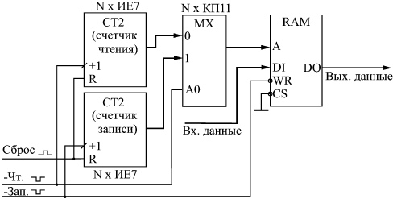
Рис. 12.5. Функциональная схема памяти типа FIFO
На рис. 12.5 представлена функциональная схема памяти типа FIFO на микросхемах с раздельными шинами входных и выходных данных. Адреса памяти задаются двумя счетчиками - счетчиком записи и счетчиком чтения, выходные коды которых мультиплексируются с помощью 2-канального мультиплексора. Запись данных осуществляется по стробу записи "–Зап.", чтение данных - по стробу чтения "–Чт.". Своим задним фронтом сигнал "–Зап." переключает счетчик записи, а задний фронт сигнала "–Чт." переключает счетчик чтения. В результате каждая следующая запись осуществляется в следующий по порядку адрес памяти. Точно так же каждое следующее чтение производится из следующего по порядку адреса памяти.
Перед началом работы необходимо сбросить счетчики в нуль сигналом "Сброс". При отсутствии операций записи и чтения память находится в состоянии чтения (сигнал –WR равен единице), а на адресные входы памяти подается код адреса записи со счетчика записи. При подаче строба записи "–Зап." производится запись входных данных по адресу из счетчика записи. Входные (записываемые) данные должны выставляться раньше начала сигнала "–Зап.", а заканчиваться после этого сигнала. При подаче строба чтения "–Чт." мультиплексор переключается на передачу адреса чтения, и на выходе памяти появляется информация, которая считывается из адреса чтения, задаваемого счетчиком чтения. Действительными выходные (читаемые) данные будут по заднему (положительному) фронту сигнала "–Чт.".
Запись начинается с нулевого адреса памяти и производится по последовательно нарастающим адресам. Точно так же чтение начинается с нулевого адреса памяти и производится по последовательно нарастающим адресам. Операции записи и чтения могут чередоваться. Временные диаграммы циклов записи и чтения показаны на рис. 12.6.
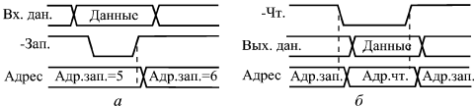
Рис. 12.6. Временные диаграммы циклов записи (а)и чтения (б) для памяти типа FIFO
В качестве счетчиков можно использовать нужное количество микросхем ИЕ7, в качестве мультиплексора - микросхемы КП11, в качестве памяти - К155РУ7 или любые другие нетактируемые микросхемы памяти с раздельными шинами входных и выходных данных.
Условия правильной работы схемы следующие. Длительность сигнала "–Зап." не должна быть меньше минимально допустимой длительности сигнала –WR памяти. Длительность сигнала "–Чт." не должна быть меньше суммы задержки переключения мультиплексора и задержки выборки адреса памяти. Период следования сигнала "-Зап." не должен быть меньше суммы задержки переключения счетчика записи и длительности сигнала "–Зап.". Период следования сигнала "-Чт." не должен быть меньше суммы задержки переключения счетчика чтения и длительности сигнала "–Чт.".
Функциональная схема памяти типа LIFO (рис. 12.7) проще по структуре, чем схема памяти FIFO, так как она содержит только один счетчик и не требует мультиплексирования. В данном случае считаем, что используется память с двунаправленной шиной входных/выходных данных.
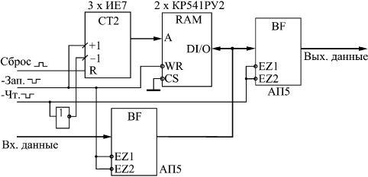
Рис. 12.7. Функциональная схема памяти типа LIFO
Счетчик адреса необходим реверсивный, с раздельными тактовыми входами прямого и обратного счета (например, ИЕ7). После проведения цикла записи по заднему фронту сигнала "–Зап." счетчик увеличивает свой выходной код (адрес памяти) на единицу. Перед проведением цикла чтения по переднему фронту сигнала "–Чт." счетчик уменьшает свой выходной код на единицу. Такая организация перебора адресов позволяет организовать чтение из памяти в порядке, обратном порядку записи в память.
Например, пусть исходное состояние счетчика 2. Пусть мы производим три цикла записи: первый - в адрес 2, второй - в адрес 3, третий - в адрес 4. После третьего цикла записи счетчик будет выдавать код 5. Затем проведем три цикла чтения: первый - из адреса 4 (перед чтением адрес уменьшился на единицу), второй - из адреса 3, третий - из адреса 2. После третьего цикла чтения счетчик будет выдавать код 2. Мы вернулись в исходное состояние, прочитав записанную информацию в обратном порядке.
Исходное состояние счетчика в данной схеме вообще-то не слишком важно, так как не важен текущий адрес памяти, в который производится запись и из которого потом производится чтение. Однако в случае, когда используется начальный сброс счетчика в нулевое состояние (по сигналу "Сброс"), можно довольно просто организовать контроль за переполнением памяти LIFO из-за слишком большого количества записанной в нее информации. Для контроля переполнения можно использовать выходной сигнал переноса старшего счетчика (>15).
Временные диаграммы циклов записи и чтения приведены на рис. 12.8.
В цикле записи по сигналу "-Зап." открывается входной буфер АП5 и входные (записываемые) данные поступают на входы/выходы памяти. Одновременно по этому же сигналу память переходит в режим записи. В результате в текущий адрес памяти записываются входные данные, после чего адрес увеличивается на единицу. Входные данные должны начинаться до начала сигнала "-Зап." и заканчиваться после его конца.
В цикле чтения по сигналу "-Чт." адрес уменьшается на единицу, после чего открывается выходной буфер АП5, который выдает на выход схемы читаемую из памяти информацию. Применение выходного буфера не обязательно, однако он предотвращает прохождение на шину выходных данных информации, записываемой в память в цикле записи. Выходные данные действительны по заднему фронту сигнала "-Чт.".
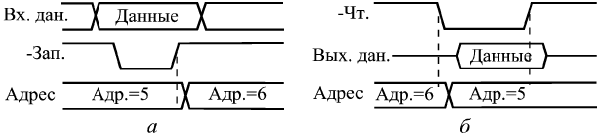
Рис. 12.8. Временные диаграммы циклов записи (а) и чтения (б) для памяти типа LIFO
Условия правильной работы схемы следующие. Длительность сигнала записи должна быть не меньше минимально допустимой длительности сигнала –WR памяти. Период следования сигналов "–Зап." не должен быть меньше суммы времени срабатывания счетчиков и длительности сигнала "–Зап.". Длительность сигнала чтения должна быть не меньше суммы времени срабатывания счетчика, времени выборки адреса памяти и задержки выходного буфера данных. Период следования сигналов "–Чт." также не должен быть меньше этой же суммы. Память должна быть нетактируемой, например, КР541РУ2.
Наконец, третий тип памяти для временного хранения данных - память для хранения массивов данных. Рассмотрим вариант схемы такой памяти типа FIFO (рис. 12.9).
Адреса памяти в данном случае задаются одним единственным счетчиком, который работает в режиме только прямого счета. Перед началом работы необходимо сбросить счетчик (сигнал "Сброс"). Затем производится запись массива данных. При этом после каждого цикла записи по заднему фронту сигнала "–Зап." выходной код счетчика увеличивается на единицу. После окончания записи всего массива снова надо сбросить счетчик в нуль (сигнал "Сброс"), а затем производить чтение массива, начиная с нулевого адреса. При этом после каждого цикла чтения по заднему фронту сигнала "–Чт." выходной код счетчика опять же увеличивается на единицу. В результате массив данных читается в том же порядке, что и был записан. Контроль за длиной записываемого и читаемого массивов возлагается на внешнее по отношению к приведенной схеме устройство.
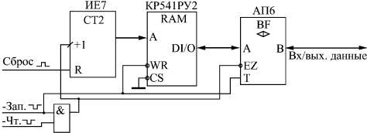
Рис. 12.9. Функциональная схема памяти для хранения массивов данных
Для данной схемы должна использоваться нетактируемая память (например, КР541РУ2) с двунаправленной шиной входных/выходных данных. Считаем, что данные подаются на схему и читаются из схемы также по двунаправленной шине данных. Между памятью и этой шиной включается двунаправленный буфер (типа АП6), который может понадобиться, например, для обеспечения большого выходного тока и малого входного тока со стороны внешней двунаправленной шины данных (это типичная ситуация при построении микропроцессорных и компьютерных систем). Буфер этот открывается на передачу данных в память по сигналу "–Зап." (сигнал –EZ становится равным нулю, сигнал T также нулевой) и открывается для чтения данных из памяти по сигналу "–Чт." (сигнал –EZ становится равным нулю, сигнал T равен единице).
Условия правильной работы схемы следующие. Длительность сигнала записи "–Зап." должна быть не менее минимальной длительности сигнала –WR памяти. Входные (записываемые) данные должны начинаться до начала сигнала "–Зап.", а заканчиваться после его окончания. Длительность сигнала чтения "–Чт." не должна быть меньше суммы задержки буфера и времени выборки адреса памяти. Действительными читаемые данные будут по заднему фронту сигнала "–Чт.". За период следования сигналов "–Зап." и "–Чт." схема должна успевать выполнить операцию записи и чтения соответственно, кроме того, должен успеть полностью переключиться счетчик адреса памяти.
ОЗУ как информационный буфер
Второе важнейшее применение микросхем оперативной памяти состоит в организации разнообразных информационных буферов, то есть буферной памяти для промежуточного хранения данных, передаваемых между двумя устройствами или системами. Суть информационного буфера состоит в следующем: передающее устройство записывает передаваемые данные в буфер, а принимающее устройство читает принимаемые данные из буфера (рис. 12.10).
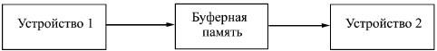
Рис. 12.10. Включение буферной памяти
Такое промежуточное хранение позволяет лучше скоординировать работу устройств, участвующих в обмене данными, повысить их независимость друг от друга, согласовать скорости передачи и приема данных.
Пусть, например, в качестве первого устройства выступает компьютер, а в качестве второго - кабель локальной сети. Компьютеру значительно удобнее выдавать данные со скоростью, определяемой его собственным быстродействием, но в локальную сеть надо передавать данные со строго определенной скоростью, задаваемой стандартом на сеть (например, 100 Мбит/с). Кроме того, компьютер, по возможности, не должен отвлекаться на контроль за текущим состоянием сети, за ее занятостью и освобождением. Поэтому буферная память в данном случае необходима. И точно так же она нужна при приеме данных из локальной сети в компьютер.
Главное отличие буферной памяти от памяти для временного хранения информации, рассмотренной в предыдущем разделе, состоит в том, что к информационному буферу всегда имеют доступ не одно внешнее устройство, а два (или даже более). Из-за этого иногда существенно усложняется как схема задания адреса микросхемы памяти, так и схема разделения потоков данных (записываемых в память и читаемых из памяти).
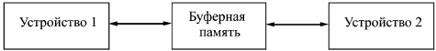
Рис. 12.11. Двунаправленный информационный буфер
Информационные буферы бывают однонаправленными (входными или выходными) и двунаправленными (то есть входными и выходными одновременно - рис. 12.11). Например, буферная память сетевого адаптера двунаправленная, так как она буферирует и информацию, передаваемую в сеть из компьютера, и информацию, принимаемую из сети в компьютер. Двунаправленные буферы всегда сложнее проектировать из-за большего количества потоков данных.
Информационные буферы могут обеспечивать периодический обмен между устройствами или непрерывный обмен между ними. Примером буфера с непрерывным режимом обмена может служить контроллер видеомонитора, информация из которого постоянно выдается на видеомонитор, но может изменяться по инициативе компьютера.
Информационные буферы с периодическим режимом обмена могут быть организованы по типу FIFO или по типу LIFO.
В случае FIFO массив данных читается из памяти одним устройством в том же порядке, в каком он был записан в память другим устройством. Выпускаются даже специальные микросхемы быстродействующей буферной памяти типа FIFO, которые не имеют адресной шины и представляют собой, по сути, многоразрядный сдвиговый регистр. В отличие от обычной микросхемы сдвигового регистра, где читать вдвигаемую информацию можно только тогда, когда она продвинется по всем ячейкам регистра, информацию с выходов буфера FIFO можно начинать читать с выходов сразу же после того, как она начала записываться в его входы. Но мы будем рассматривать здесь только буферы на обычных, традиционных микросхемах памяти, как более универсальные.
В случае информационного буфера LIFO массив данных читается из памяти в порядке, противоположном тому, в котором он был записан в память. Такое решение иногда позволяет проще организовать схему перебора адресов памяти.
Тем самым, разнообразие информационных буферов огромно. Мы же рассмотрим здесь всего три примера схем буферной памяти.
Первая схема - это простейший однонаправленный буфер с периодическим режимом обмена по принципу FIFO (рис. 12.12). Одно устройство записывает информацию в буфер, на другое устройство выдается информация из буфера. Память всегда записывается полностью, по всем адресам, и читается также полностью. Строб записи "–Зап." поступает в режиме записи с частотой, необходимой для записи, строб чтения "–Чт." поступает при чтении с частотой, необходимой для чтения. Шины данных для записи и чтения в память в случае, показанном на рисунке, отдельные.
При таких условиях необходим всего лишь один счетчик для перебора адресов памяти, причем счетчик, работающий только в режиме прямого счета и имеющий вход начального сброса в нуль.
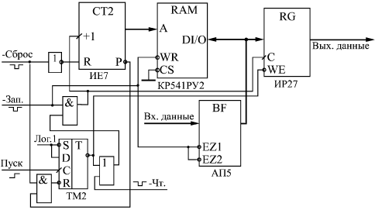
Рис. 12.12. Однонаправленный буфер типа FIFO
Перед началом работы устройство, производящее запись в память, сбрасывает счетчик в нуль сигналом "–Сброс" и устанавливает режим записи в память, перебрасывая в нуль управляющий триггер (единица на инверсном выходе). Затем начинается процесс записи: записываемые данные поступают с однонаправленного входного буфера (АП5) и записываются в память сигналом "–Зап.", который своим задним фронтом переключает адреса памяти. Полная процедура записи включает в себя столько циклов записи, сколько имеется ячеек у используемой памяти.
После окончания процедуры записи устройство, производившее запись, разрешает чтение из памяти, устанавливая в единицу триггер положительным фронтом сигнала "Пуск" (нуль на инверсном выходе). При этом разрешается прохождение сигнала "–Чт.". Адреса памяти переключаются по заднему фронту сигнала "–Чт.", и по этому же фронту данные, читаемые из памяти, фиксируются в выходном регистре, срабатывающем по фронту (например, ИР27). Выходной регистр выполняет две функции: он не пропускает на выход данные, записываемые в память (по сигналу -WE запрещается запись в триггер), а также обеспечивает одновременность изменения всех разрядов читаемых данных. Выходная информация из-за этого регистра задерживается на один период сигнала "–Чт.", что необходимо учитывать. Если взять регистр со входом сброса в нуль, то можно сделать, чтобы при процедуре записи в память на выходе схемы был нулевой код.
После окончания чтения всего объема памяти вырабатывается сигнал переноса счетчика –Р, который снова переводит всю схему в режим записи, сбрасывая триггер в нуль (единица на инверсном выходе). После этого записывающее внешнее устройство снова может начинать процедуру записи в память.
Условия правильной работы схемы следующие. Длительность сигнала "–Зап." не должна быть меньше минимальной длительности сигнала –WR памяти. Период следования сигналов "–Зап." не должен быть меньше суммы длительности сигнала "–Зап." и задержки переключения счетчика. Период следования сигналов "–Чт." не должен быть меньше суммы времени выборки адреса памяти и задержки переключения счетчика. Память должна быть нетактируемой (например, КР541РУ2).
Более сложную структуру имеет двунаправленный буфер с периодическим режимом обмена типа LIFO. Он позволяет выдавать и принимать массивы данных произвольной длины (а не фиксированной длины, как в предыдущем случае) с заданной скоростью. Такая задача возникает, в частности, при проектировании адаптеров локальных сетей. Несмотря на то, что данные читаются из буфера в порядке, обратном тому, в котором они были записаны в буфер, на обмене информацией между двумя буферами это никак не отражается.
Пусть, например, устройство 1 передает информацию в устройство 2, а в качестве промежуточного устройства (устройство 3) выступает кабель сети (рис. 12.13).
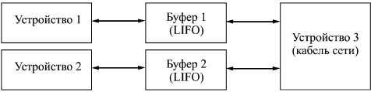
Рис. 12.13. Обмен между двумя устройствами через два буфера типа LIFO
Устройство 1 записывает в буфер 1 массив в прямом порядке, буфер 1 выдает этот массив в устройство 3 (сеть) в обратном порядке, буфер 2 принимает массив из сети в обратном порядке, а устройство 2 читает принятую информацию опять же в прямом порядке: то есть читается информация в том же порядке, в каком она и писалась. То же самое происходит и при передаче информации из устройства 2 в устройство 1.
Схема буфера LIFO (рис. 12.14) включает в себя, помимо памяти и двунаправленного буфера, реверсивный счетчик (типа ИЕ7) и реверсивный регистр сдвига (типа ИР24), служащий для преобразования параллельного кода в последовательный при передаче в сеть и последовательного кода в параллельный при приеме из сети. Режимы работы буфера задаются двумя триггерами, один из которых разрешает режим передачи в сеть, а другой - режим приема из сети.
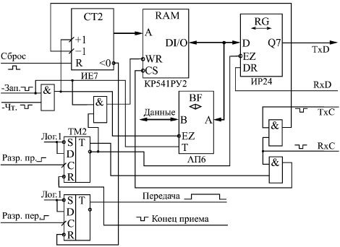
Рис. 12.14. Двунаправленный буфер типа LIFO
Перед началом работы оба триггера сброшены в нуль, счетчик также сброшен в нуль сигналом "Сброс". Сначала в память записывается передаваемый в сеть массив данных. Запись производится сигналом "–Зап.", задний фронт которого увеличивает выходной код счетчика (адрес памяти) на единицу. После окончания записи массива сигналом "Разр.пер." разрешается передача массива в сеть. В режиме передачи по сигналу строба передачи (TxC) перебираются адреса памяти в обратном порядке (счетчик работает в режиме обратного счета). Данные, читаемые из памяти, записываются в сдвиговый регистр и выдаются в сеть в последовательном коде (TxD). После того как счетчик досчитает до нуля, вырабатывается сигнал переноса <0, который сбрасывает в нуль триггер передачи. То есть в сеть выдается весь массив, записанный в память, независимо от его длины, причем массив выдается в обратном порядке.
В режиме приема информации из сети записывается единица в триггер разрешения приема по сигналу "Разр. пр.". Принимаемые из сети данные в последовательном коде RxD записываются в сдвиговый регистр, а из него уже в параллельном коде - в память. Запись производится по сигналу строба приема RxC, задним фронтом которого переключается счетчик, работающий в режиме инверсного счета. После окончания приема по сигналу "Конец приема" сбрасывается триггер разрешения приема. После этого производится чтение информации из памяти по сигналу "–Чт.". Задним фронтом этого сигнала переключается счетчик, работающий в режиме прямого счета. То есть массив читается в порядке, обратном тому, в котором он пришел из сети.
Условия правильной работы данной схемы аналогичны тем, что были сформулированы для предыдущих рассмотренных схем буферов. Сигналы стробов записи и чтения должны иметь такую длительность, чтобы осуществлять соответственно запись в память и чтение из памяти. Период следования этих сигналов должен быть таким, чтобы успевали производиться операции записи и чтения, а также успевал переключаться счетчик.
Наконец, последняя схема, которую мы рассмотрим, это буфер с непрерывным режимом работы: с одним из устройств такой буфер общается непрерывно, а с другим - только в момент обращения со стороны этого устройства. В данном случае уже необходимо иметь два счетчика адреса памяти, выходные коды которых надо мультиплексировать с помощью мультиплексора.
Примем для простоты, что буфер - однонаправленный и передающий, то есть одно устройство только записывает в память информацию (в нужные моменты), а на другое устройство постоянно выдается читаемая из всех подряд адресов памяти информация (рис. 12.15).
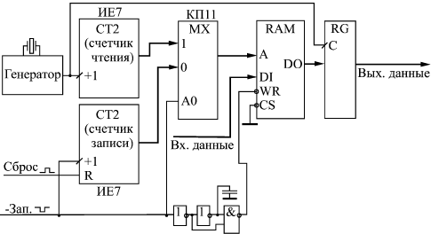
Рис. 12.15. Передающий буфер с непрерывным режимом работы
Счетчик чтения непрерывно перебирает адреса памяти с частотой тактового генератора. Читаемая из памяти информация записывается в выходной регистр и выдается на выход. В момент записи по сигналу "–Зап." мультиплексор подает на адресные входы памяти выходной код счетчика записи. На память подается сигнал –WR, вложенный в сигнал "–Зап." (он начинается после начала сигнала "–Зап." и заканчивается раньше этого сигнала ). Это достигается применением цепочки из двух инверторов и элемента 2И-НЕ. Такая последовательность сигналов позволяет записать в память входные данные по адресу записи со счетчика записи и не изменять содержимое ячеек памяти с другими адресами.
Перед началом записи памяти счетчик записи сбрасывается в нуль по сигналу "Сброс". После каждой операции записи по заднему фронту сигнала "–Зап." код на выходе счетчика записи увеличивается на единицу. То есть для того чтобы записать всю память, необходимо сбросить счетчик и произвести столько циклов записи, сколько ячеек имеется в памяти.
Условия правильной работы схемы следующие. Счетчики должны быть синхронными для быстрого переключения. Память должна быть нетактируемая и с раздельными входами и выходами данных. Емкость конденсатора должна быть такой, чтобы формируемый импульс –WR имел достаточную длительность для записи информации в память. За длительность сигнала "–Зап." должен успеть сработать мультиплексор, и должна записаться информация в память. Выходной регистр должен срабатывать по фронту. Длительность периода тактового сигнала должна быть не меньше суммы задержки выборки адреса памяти и задержки переключения счетчика чтения. За период следования сигнала "–Зап." должна успеть записаться информация в память, и должен переключиться счетчик записи.
Недостаток приведенной организации буфера состоит в том, что при проведении цикла записи в память на выходе схемы будет не та информация, которая должна читаться из памяти в данный момент. Преодолеть этот недостаток можно двумя путями.
Первый путь состоит в том, что надо производить запись в память только в те моменты, когда выходная информация буфера не важна. Например, если речь идет о буфере контроллера видеомонитора, то запись в память можно производить только во время кадрового гасящего импульса, когда на экране ничего не отображается.
Второй путь более сложен. Он состоит в том, чтобы разделить во времени запись в память и чтение из памяти. Например, в первой половине такта (то есть периода тактового генератора) производится запись в память (если есть внешний сигнал записи), а во второй половине такта всегда производится чтение информации из памяти и запись ее в выходной регистр. Соответственно мультиплексор в первой половине периода подает на адресные входы памяти адрес записи, а во второй половине - адрес чтения. Временную привязку момента записи к ближайшей первой половине такта можно осуществить с помощью микропрограммного автомата. При таком решении запись в память можно производить в любой момент без искажения читаемой информации, однако существенно (минимум вдвое) возрастают требования к быстродействию всех микросхем.
Улучшение параметров ОЗУ
При применении оперативной памяти часто встает задача улучшить ее характеристики. О совместном включении нескольких микросхем с целью увеличения разрядности шины адреса и шины данных уже говорилось. Здесь же мы остановимся на задаче повышения быстродействия памяти, то есть увеличения предельной тактовой частоты, с которой можно записывать информацию в память и читать информацию из памяти.
Наверное, самое распространенное и самое простое решение, позволяющее повысить быстродействие памяти, состоит в применении сдвиговых регистров. Сдвиговые регистры всегда имеют существенно большее быстродействие, чем память, так как они имеют гораздо более простую структуру. Частота следования тактовых импульсов этих регистров может достигать десятков и сотен мегагерц, тогда как память с такими параметрами найти трудно.
Увеличение быстродействия памяти достигается с помощью сдвиговых регистров очень просто: уменьшение в несколько раз разрядности шины данных памяти позволяет во столько же раз увеличить частоту записи информации в память или чтения информации из памяти.
Например, если необходимо в 8 раз увеличить частоту чтения информации из памяти, то надо соединить нужное количество микросхем памяти для увеличения разрядности шины данных в 8 раз, а затем применить на выходах данных схему (рис. 12.16) на основе 8-разрядного регистра сдвига. 8-разрядный код, читаемый из памяти, записывается в сдвиговый регистр, а затем сдвигается семь раз с частотой, в 8 раз большей, чем частота опроса памяти. И запись, и сдвиг производятся одним тактовым сигналом с генератора. Восемь тактовых импульсов отсчитываются синхронным счетчиком. Для управления работой регистра сдвига применен элемент 3ИЛИ-НЕ, выдающий положительный импульс в течение первой 1/8 периода опроса памяти. Этот же сигнал используется как строб чтения из памяти (своим задним фронтом он переключает адреса памяти).
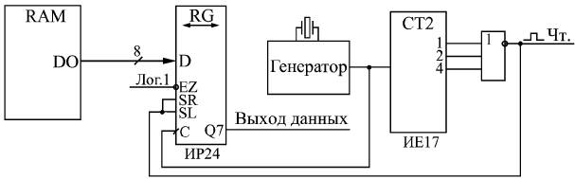
Рис. 12.16. Увеличение частоты чтения информации
В случае необходимости увеличения частоты записи в память одного сдвигового регистра недостаточно. Дело в том, что информация в память записывается не по фронту сигнала, а по уровню, то есть записываемая информация должна сохраняться на входе памяти определенное время. Поэтому код с выхода сдвигового регистра необходимо перед записью в память переписать в параллельный регистр, где он будет затем храниться в течение всего периода записи в память.
Схема, показанная на рис. 12.17, ускоряет частоту записи в память в 4 раза.
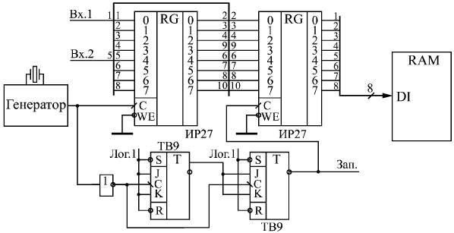
Рис. 12.17. Увеличение частоты записи информации
В данном случае в качестве регистра сдвига удобно использовать обычный параллельный регистр, срабатывающий по фронту, у которого выходы трех разрядов соединены со входами следующих разрядов. При этом из одного 8-разрядного регистра мы получаем два 4-разрядных регистра сдвига. 2-разрядная входная информация записывается в эти два 4-разрядных регистра сдвига, затем переписывается в параллельный регистр и только потом записывается в память. Для отсчета четырех импульсов тактового генератора применен 2-разрядный счетчик на двух JK-триггерах, включенных в счетном режиме, что позволяет несколько повысить быстродействие по сравнению со стандартными микросхемами счетчиков. Сигнал с выхода второго триггера записывает информацию в параллельный регистр, а также используется в качестве строба записи в память "Зап.".
Большой недостаток оперативной памяти состоит в том, что информация, записанная в нее, исчезает при выключении источника питания. Поэтому часто используется дополнительный источник питания (гальваническая батарея или аккумулятор), который питает при выключении источника питания только микросхемы памяти. В данном случае очень удобны микросхемы ОЗУ, выполненные по КМОП технологии, ток потребления которых в статическом режиме (при неизменных входных и выходных сигналах) очень мал (порядка единиц микроампер). В результате получается так называемая энергонезависимая оперативная память, содержимое которой может легко перезаписываться, но не пропадает при выключении питания, как в ПЗУ.
Схема энергонезависимой памяти (рис. 12.18) довольно проста, хотя и имеет ряд неочевидных особенностей.
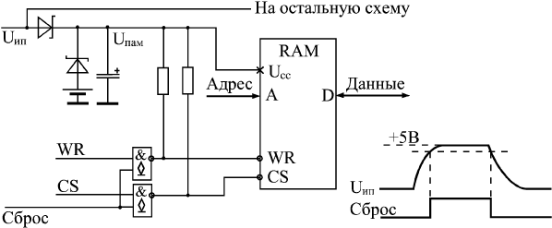
Рис. 12.18. Энергонезависимая оперативная память
Дело в том, что управляющие сигналы памяти –WR и –CS имеют активный низкий уровень, а при выключении питания все входные сигналы памяти, естественно, станут нулевыми. Это приведет к искажению записанной в память информации. Поэтому необходимо обеспечить, чтобы при выключении питания сигналы на входах –WR и –CS были пассивными, то есть имели уровень логической единицы. Для этого обычно используются логические элементы с выходами ОК, нагрузочные резисторы которых присоединяются не к пропадающему напряжению питания памяти U_{ип}, а к сохраняющемуся напряжению питания памяти U_{пам}. Для получения напряжения Uпам используется простая схема на двух диодах (лучше брать диоды Шоттки с меньшим падением напряжения), которая передает на выход Uпам напряжение источника питания Uип (если питание включено) или напряжение от гальванической батареи 3–4,5 В (если питание выключено).
Для большей гарантии от пропадания информации во время переходных процессов (при постепенном нарастании U_{ип} и при постепенном его уменьшении) необходимо управлять прохождением сигналов WR и CS на память с помощью управляющего сигнала "Сброс". Этот сигнал равен нулю при напряжения U_{ип} менее 4,7–4,8 В и равен единице при нормальном напряжении U_{ип} = 5 В (временная диаграмма приведена на рисунке). В результате такого решения память отключается от остальной схемы при недостаточном напряжении питания (сигналы -WR и –CS равны единице) и подключается к остальной схеме при нормальном напряжении питания.
В заключение данной лекции надо отметить, что в ней сознательно не рассмотрена одна из важнейших областей применения микросхем памяти (как постоянной, так и оперативной) - микропроцессорные системы и компьютерные системы. Дело в том, что говорить о применении памяти в этой области невозможно без изложения основ микропроцессорной и компьютерной схемотехники, а это отдельная большая тема, требующая специальной книги. К тому же изучение методов включения памяти, которые рассмотрены в данной лекции, позволяет в дальнейшем довольно легко понять принципы применения памяти в любых возможных областях.
Литература
- Угрюмов,Е.П. Цифровая схемотехника : учебн. пособие для вузов по спец-ти 230100 "Информатика и вычислительная техника" / Е.П. Угрюмов. - 3-е изд. - СПб. : БХВ-Петербург, 2012. - 797 с.: ил.
- Калабеков Б.А. Цифровые устройства и микропроцессорные системы: изд.2, переработанное и дополненное. Учебник для техником связи. -Горячая линия — Телеком, 2011, -326 с.
- Мышляева И.М. Цифровая схемотехника. -М.: Издательский центр «Академия», 2011, - 400 с.
- Угрюмов Е.П. Цифровая схемотехника: изд 3. -Спб.: БХВ-Петербург, 2010, - 816 с.

